Məmmədova Fəridə Xudaqulu qızı
Paşayeva Ramilə Rza qızı

İnformasiya təhlükəsizliyinin əsasları
(Dərslik)




BAKI -2023

Məmmədova Fəridə Xudaqulu qızı
Paşayeva Ramilə Rza qızı

İnformasiya təhlükəsizliyinin əsasları

(Dərslik)
Kitabda transmilli cinayətlərin xüsusi növü olan kibercinayətlər beynəlxalq hüquqi cəhətdən araşdırılıb. Xüsusilə beynəlxalq xarakterli cinayət kimi kibercinayətlərin anlayışı, mahiyyəti, bu cinayətlərlə beynəlxalq və milli mübarizə, hüquqi məsuliyyət məsələləri nəzəri və normativ aspektdən təhlil edilir. Kitab rəqəmsal texnologiya və internet istifadəçiləri, hüquqşünaslar, o cümlədən beynəlxalq hüquq mütəxəssisləri və ümumilikdə bu sahəyə maraq göstərən geniş oxucu kütləsi üçün nəzərdə tutulmuşdur.
Dərslik vəsaitində kompyüter şəbəkələrinin proqram təminatı, kompyüterin proqram təminatı və kompyüter şəbəkələri istifadə edilən əsas proqram təminatının tam izahı verilir. Dərs vəsaiti 040545 - “Kompüter şəbəkələrinin və hesablama texnikasının təmiri və servis xidməti” ixtisaslı tələbələri üçün nəzərdə tutulmuşdur. Vəsaitdən digər ixtisasların tələbələri də istifadə edə bilər.
Məmmədova Fəridə Xudaqulu qızı,Paşayeva Ramilə Rza qızı
“İnformasiya təhlükəsizliyinin əsasları”: Orta ixtisas təhsil müəssisələrinin tələbələri üçün dərslik. Birinci nəşr. Bakı–2023, «________» nəşriyyatı, ___ səhifə, şəkilli.

Rəyçilər:
Bakı Dövlət Rabitə və Nəqliyyat kollecinin
ixtisas müəllimi Həsənova Rəsmiyyə Kamil qızı

Bakı Dövlət Rabitə və Nəqliyyat kollecinin ixtisas
müəllimi Rəhmətov İlkin Ağasoltan oğlu

Redaktor: Qurbanov Fizuli Şahmərdan oğlu

GİRİŞ
Dərslikdə informsiya təhlükəsizliyinin əsas anlayışları, kompüter sistemlərində və şəbəkələrində informasiya hədələri haqqında məlumat, onların təhlil edilməsi tutarlı səviyyədə verilir. Təhlükəsizlik siyasətinin baza anlayışları müəyyənləşdirilir. Kriptoqrafik üsullarla yanaşı kompüter informasiyasının müdafiə alqoritminə baxılır. Korporativ şəbəkələrdə informasiya təhlükəsizliyinin təmin edilməsinə kompleks yanaşma əsaslandırılır. Şəbəkələrarası verilənlərin mübadiləsinin müdafiə edilməsinin baza texnologiyası izah olunur. Antivirus müdafiə və onun üsullarına baxılır. Standartlardan istifadə etməklə informasiya təhlükəsizliyinin təmin edilməsi üçün istifadə olunan təşkilatı-qanunlar ətraflı izah olunur.
İnformasiya təhlükəsizliyi problemləri ilə o vaxt məşğıl olmağa başlanıldı ki, kompüter istifadəçisi üçün qiymətli olan verilənləri təhlil etməkdən ötrü təhlükəsizlik bir alətə çevrildi. Kompüter şəbəkələrinin imkişafı və elektron xidmətlərə müraciətlərin artması nəticəsində informasiya təhlükəsizliyi mühitində yaranan problemlər ciddi şəkildə kəskinləşdi. Yaranmış problemlərin həll edilməsi həm ixtiraçılar üçün, həm də ki, informasiya texnologiyaları istifadəçiləri üçün aktuallığa cevrildi.
“İnformasiya təhlükəsizliyinin əsasları” fənni üzrə hazırlanmış proqram kompyuter ixtisası üzrə təhsil alan tələbələrin tədrisi üçün nəzərdə tutulmuşdur. Mövzular şəbəkə əməliyyat sistemləri və onların funksional komponentleri və növlərini, inzibatçılıq məsələlərini, şəbəkələrin kateqoriyalarını o cümlədən şəbəkə qoşulmalarını, onların parametrlərini, şəbəkə protokollarını, kataloq xidmətlərini əhatə edir.

MÜNDƏRİCAT

Giriş
Bölmə I. İnformasiya təhlükəsizliyi
haqqında.
 | Giriş. |  | 4
§1.1 | Giriş. İnformasiya təhlükəsizliyi. |  | 7
§1.2 | Kompüter sistemlərində və şəbəkələrində informasiyanın sızması yolları. |  | 35
§1.3 | Təhlükələr və onların pozulmasının nəticələri. |  | 43
§1.4 | İnformasiya təhlükəsizliyi probleminə kompleks yanaşma. |  | 54
§1.5 | İnformasiya mühafizəsinin təşkili. |  | 67
§1.6 | İnformasiya mühafizəsi üçün proqram sistemləri. |  | 83
Bölmə II. Viruslar haqqında.
§2.1 | Virusların yayılması yolları. |  | 96
§2.2 | Ziyankar proqram təminatı |  | 117
§2.3 | Kompüter cinayətkarlığı və kiberterrorçuluq sahəsində əsas anlayışlar. |  | 147
§2.4 | Kiberterrorçuluq cinayətlərinin xüsusiyyətləri. |  | 166
§2.5 | Kibercinayətlərin gizlədilməsi üsulları. |  | 181
§2.6 | Kibernetik cinayətlərə qarşı mübarizə sahəsində qanunvericilik bazası. |  | 193
§2.7  §2.8 | Kriptoqrafiyanın meydana gəlməsi. Kriptoqrafiyanın məqsədləri əsas anlayışları  Kriptoqrafik protokollar və onların növləri |  | 210  256
Bölmə III. Imzalar.
§3.1 | Rəqəm imzası sxemləri. |  | 268
....... | ƏDƏBİYYAT |  | 305

Bölmə I.GİRİŞ
§1.1. Giriş.İnformasiya təhlükəsizliyi.
İnformasiya təhlükəsizliyi dedikdə informasiyanın və informasiya mühitinin təsadüfi və ya düşünülmüş təbii və ya süni xarakterə malik təsirlərdən müdafiə vəziyyəti başa düşülür. Belə təsirlər informasiyaya və ya informasiya obyektlərinə, həmçinin informasiya istifadəçisinə və sahibinə yolverilməz ziyanlar vura bilir.
İnformasiyanın mühafizəsi – informasiya təhlükəsizliyinin təmin olunması üçün həyata keçirilən kompleks tədbirlərdir. Bu baxımdan dərsliyin mahiyyəti nisbətən cavan, amma dinamik inkişaf edən informasiya texnologiyaları sahələrində istifadə olunan informasiyanın müdafiə olunma modelinin və üsullarının, həmçinin bu məqsədlə istifadə edilən vasitələrinin öyrənilməsi və tədqiq edilməsidir.
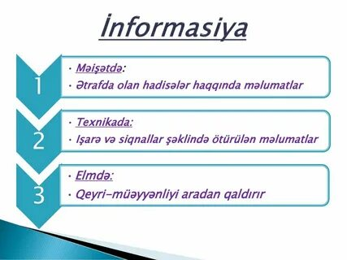

Şekil.1(informasiya)

İndiki zamanda informasiyanın təhlükəsizliyi informasiyanın ən çox yayılmış üç əsas xüsusiyyətinə əsaslanır: konfidensiallıq, tamlıq və əlçatanlıq. İnformasiyanın konfidensiallığı həddindən artıq məhdud dairədə olan insanlar ilə tanış olmağın mümkünlüyünü ifadə edir. Bu insanlar informasiya sahibləridirlər. Əgər informasiyanı bu şəxslərdən başqa icazəsi olmayan digər şəxslərdə istifadə edə bilirlərsə, onda informasiyanın konfidensiallığı itmiş olur. Bəzi informasiya növləri üçün konfidensiallıq əsas atribut sayılır (məsələn, strateji tədqiqatlarla bağlı olan məlumatlar, tibbi qeydlər, sığorta ilə bağlı yazılar, yeni istehsal olunacaq məhsul haqqında xüsusi məlumatlar və s.). Bəzi hallarda konkret şəxslər barədə olan məlumatlarda da konfidensiallığı saxlamaq lazımdır (məsələn, bankın müştərisi haqqında informasiyanı, kredit verənlər haqqında, vergi haqqında verilənləri, tibbi müəssisələrdə pasientlərin vəziyyəti haqqında məlumatları və buna bənzərləri).
İnformasiyanın tamlığı onun təhrif olunmamış şəkildə saxlanma bacarığını (qabiliyyətini) müəyyənləşdirir. Səlahiyyəti olmayan, qabaqcadan nəzərdə tutulmamış istifadəçi tərəfindən informasiyanın itirilməsi (operatorun səhvi və ya səlahiyyətsiz şəxsin qəsddən etdiyi hərəkət nəticəsində) onun tamlığının itirilməsinə səbəb olur. Tamlıq əsasən kritik infrastruktura malik obyektlərin müəyyən fuksiyanı yerinə yetirməsində yararlı olan maliyyə verilənləri üçün xüsusilə vacibdir (məsələn, enerji təminatında, hava yollarının idarə edilməsində və s.).
Pisniyyətli şəxsin İsveçrədə yerləşən nüvə fizikası laboratoriyasına gizli yolla daxil olaraq kompüter sisteminə daxil olması və “π ” ədədində bir işarənin və ya vergülün yerinə dəyişməsi laboratoriyada həyata keçirilən eksperimentin mənasız aparılmasına, nəticədə milyonlarla paranın havaya sovrulmasına səbəb olacaqdır.

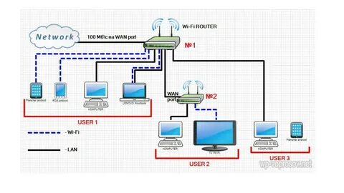
Şekil.2
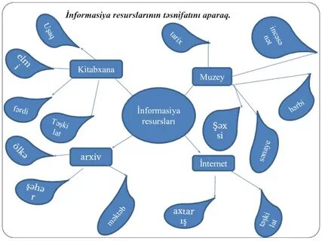
Şekil.3.(Informasiya rezusları)
AŞIQLAMA: π ədədinin vergüldən sonra 1000 işarə dəqiqliklə hesablanması. Hamıya məlum olan π ədədinin keçmiş adı Ludolfov ədədidir. π ədədi ilk dəfə İohan Lambert tərəfindən 1761-ci ildə sübut olunmuşdur. 1794-cü ildə Lejendr π ədədinin irrasional ədəd olduğunu sübut edir. 1882-ci ildə Münhen universitetinin professoru Feliks Kleyn ədədin transsendent ədəd olduğunu sübuta yetirir. İlk dəfə ədədin yunan hərfi ilə işarə edilməsini ingiltərəli riyaziyyatçı Jons 1706-cı ildə təklif edir. Amma ədədin hamı tərəfindən qəbul olunması Leonard Eylerin apardığı elmi işlərlə bağlıdır (1737-ci il). Ədədin π kimi işarə olunması yunan hərflərindən yaranmış iki söz ilə bağılıdır: περιφέρεια — çevrə, kanar və περίμετρος — perimetr. Ədədin keçdiyi tarixi yolu üç dövrə ayırırlar: qədim dövr (ədəd həndəsi baxımdan öyrənilir), klassik dövr (ədəd Avropada XVII əsrdə riyaziyyatın inkişafi ilə bağlı araşdırılır) və rəqəmsal kompüterlər dövrü (Con fon Neyman ENİAK hesablama maşınında π ədədini 2037 ədəd dəqiqliklə hesablamış, buna 70 saat vaxt sərf etmişdi. Bu 1949-cu ilə təsadüf edir). 
Şekil.4.(informasiya texnologiyaları)
XX əsrin başlanğıcında hind riyaziyyatçısı Spinivasa Ramanudjan ədədin hesablamasına yararlı olan çoxlu düsturların olduğunu aşkar edir. 2005-ci ildə dünya rekordu, yəni vergüldən sonra 67 890 ədəd dəqiqliklə π -nin hesablanması çinli Lyu Çaoya məxsusdur. Çao buna 24 saat 4 dəqiqə vaxt sərf etmişdi. Vergüldən sonra 70 000 ədədin yadda saxlanılması 21 yaşlı hindistanlı tələbə Racvir Mina (Rajveer Merena) məxsusdur. Dünya rekordu 9 saaat 27 dəqiqə ərzində tələbə tərəfindən həyata keçirilmişdir (bu 2015-ci ilə təsadüf edir) və s. 1897-ci ildə Amerikanın İndiana ştatında ədədin 3,14 deyil 3,2 –yə bərabər olduğunu sübut edəcək qanun işıq üzü görür, amma bu məsələyə universitetin professoru Perdyu qarışdıqdan sonra qanun qüvvəsini itirir, ədədin qiymətinin əvvəlki kimi hesablanmasına qərara verilir. Transsendent ədəd (latınca transcendere - keçmək, üstələmək) — cəbri olmayan, kompleks və ya həqiqi ədədlər, başqa sözlə, qüvvəti tam ədəd (və ya rasional ədədlər) olan polinomun (çoxhədlinin) kökü olmayan həqiqi ədədləri adlandırırlar. İlk dəfə transsendent ədəd anlayışını elmə, 1844-cü ildə Liuvill Jozef (1809-1882) daxil etmişdir. Alim yaratdığı teoremində sübut etdi ki, cəbr ədədə, rasional kəsrlə yaxınlaşmaq mümkün deyil. 1873-cü ildə Ermit Şarl (1822- 1901) natural loqarifmaların əsaslarında e ədədinin transsendentliyini sübut etdi.

Şekil.5.

İnformasiyanın əlçatanlığı sistemdəki informasiya obyektinə müvafiq səlahiyyət sahibi olan istifadəçinin ona mənsub olan vaxt ərzində həmin obyektə maniəsiz daxil olma xüsusiyyətinin müəyyən edilməsidir. İnformasiyanın bloklanması və ya məhv edilməsi əlçatanlığın itməsinə gətirib çıxarır (məsələn, əməliyyatın düşünülmüş şəkildə və ya səhv olaraq yerinə yetirilməsi). Əlçatanlıq informasiya sisteminin maliyyələşdirilməsinin əsas atributudur. Əlçatanlıq müştərilərə xidmətin göstərilməsinə istiqamətlənir (məsələn, sərnişinlərə dəmir yolu biletlərinin satılması, proqram təminatının yenilənməsinin həyata keçirilməsi və bu sahə ilə maraqlananlara çatdırılması və s.). Əgər səlahiyyət verilmiş (təhkim edilmiş) istifadəçi müəyyən işləri yerinə yetirmək üçün informasiya sisteminə əlşatanlıqdan məhrumdursa, bu vəziyyət xidmətdən imtina kimi nəzərə alınır (məsələn, şəbəkə sistemindən istifadə edəçək şəxsin şəbəkədən istifadə etməsinə icazə verilmir). Öndə göstərilənlərdən başqa daha iki xüsusiyyət informasiya təhlükəsizliyi üçün çox vacibdir. Bu xüsusiyyətlərə autentifikasiyanı və appelliyasiyanın verilməsini aid etmək olar. Autentifikasiya məlumat sahibinin kimliyinin gerçəklənməsi imkanını müəyyən edir.


Şekil.6.(info m)
LAMA: Autentifikasiya istifadəçi tərəfindən təqdim edilən identifikatorun əsl (həqiqi) olmasının yoxlanması prosesidir. Autentifikasiya (ingiliscə authentication) – real, həqiqi, müəllif anlamlarını verir. Qədim zamanlardan insanlar qarşısında mürəkkəb bir məsələ dürürdü – vacib bir məlumatın dəqiqliyinə əmin olmaq.
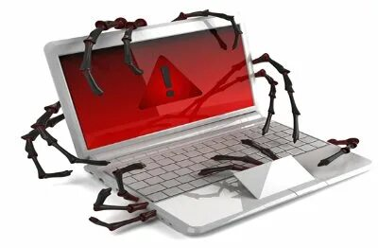
Şekil.7.(parol)
Bu məqsədlə müxtəlif formalı möhürlərdən, danişiq vaxtı deyilən parollardan istifadə edilirdi. Mexaniki qurğulardan istifadə etməklə autentifikasiya üsullarının yaranması bu problemi müəyyən qədər aradan qaldırdı (məsələn, müxtəlif qıfılların və açarların hazırlanması, yazıların müəyyən şriftlərlə kodlaşdırılaraq yazılması və s.). Autentifikasiya misal kimi yaşından asılı olmayaq bütün insanlar tərəfindən sevilə-sevilə oxunan “Əlibaba və qırx quldur” nağılını göstərmək olar. Quldurlar sadə bir sözdən (“Sim-Sim açıl”) istifadə etməklə iri bir qayanı yerindən oynadırdılar. Autentifikasiyanın müsbət nəticələrindən biri istifadəçinin müəlliflik huqunun tanınmasıdır. Yəni istifadəçiyə ona tapşırılmış müəyyən məsələlərin həll edilməsi üçün bu məsələlərin həllində istifadə olunacaq vəsait mənbəyindən istifadə hüququnun verilməsidir. Resursun vacibliyindən və ona yaxınlaşma (daxil olma) üsullarından asılı olaraq autentifikasiyanın müxtəlif üsulları istifadəçilərə təqdim edilir. Rus dilində termin əsasən informasiya texnologiyalarında istifadə edilir. Bu baxımdan sistemin təhlükəsizlik siyasətinin həyata keçirilməsi və inamın (etibarın) yerinə yetirilməsi bir tərəfli və ya qarşılıqlı ola bilir. Bütün bunlar kriptoqrafiyanın köməkliyi ilə yerinə yetirilir. Autentifikasiyanı müəlliflik (subyektə müəyyən hüququn verilməsi) və identifikasiya (subyektin ona məxsus identifakatoru ilə tanınması) ilə qarışıq salmaq olmaz. Autentifikasiyaya aşağıda verilənlərin həqiqiliyinin sübut edilməsi prosedurlarını aid etmək olar.


Şekil.8.(parol acmaq)

Məsələn:
• İstifadəçinin həmin şəxs olduğunun yoxlanması. Bunun üçün verilənlər bazasındakı parol ilə istifadəçinin parolu tutuşdurulur;
• Yola salınmış elektron məktubların həqiqiliyinin yoxlanması. Bunun üçün göndərənin ona məxsus açarı ilə məktubun rəqəmsal imzası tutuşdurulur;
• Faylların kontrol məbləğləri ilə müəllif tərəfindən təqdim edilmiş faylların məbləğləri tutuşdurulur. İndiki zamanda şəbəkə texnologiyalarının sürətli inkişafı ilə əlaqədar olaraq avtomatlaşdırılmış autentifikasiyadan hər yerdə geniş şəkildə istifadə olunur.

Şekil.9.(kod acmaq)
Apellyasiya (appellatio - latınca müraciət etmə anlamını verir) qanuni qüvvəyə minməmiş aktın müəyyən prosessual qanunvericiliyə uyğun ali hakim tərəfindən yoxlanma prosedurasıdır. Apellyasiya anlayışından Fransada istifadə edilmişdir və bu XIII əsrə təsadüf edir. Bu zamanlar apellyasiya haqsızliğa qarşı məhkəmə tərəfindən verilmiş şəxsi xarakterli hökm sayılırdı. 1667-ci ildə nəşr olunmuş qanun kitabında qeyd edilir ki, apellyasiya şəxsin məhkəməyə deyil, onun çıxardığı hökmə görə verilə bilər. 1579-cu ildə Henrix III belə bir fərman verir: karolun fərmanının əksinə verilmiş bütün qanunlar dəyərsiz sayılmalıdır. XIX əsrdə Fransada iki məhkəmə qərarı qüvvəyə minir: kassasiya və apellyasiya.
Dərslikdə informasiyanın xüsusiyyətlərinin təbiəti, bu xüsusiyyətlərin əmələ gətirdiyi təhlükə (təhdid, qorxu, xətər) öyrənilir. Bununla yanaşı dərslikdə baş vermiş təhlükələrə qarşı həyata keçirilən tədbirlər və üsular araşdırılır.
İNFORMASİYA TƏHLÜKƏSİZLİYİNƏ YÖNƏLMİŞ TƏHLÜKƏLƏR.
Təhlükə - istənilən bir şəxsin maraqlarına ziyan vura biləcək potensial baş verən hərəkət, hadisə, proses və ya təzahür hesab olunur.
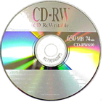
Şekil.10.(disk)
Uyğun olaraq informasiya təhlükəsizliyinə yönəlmiş təhlükə dedikdə potensial baş verən hərəkətin, hadisənin, proses və ya təzahürin informasiyaya və ya avtomatlaşdırılmış informasiya sistemlərinin (AİS-nin) komponentinə təsiri başa düşülür. Yönəlmiş təhlükə birbaşa və ya bilavasitə informasiya münasibətlərində olan subyektlərin fəaliyyətinə ziyan vura bilir.
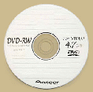
Şekil.11.(disk.dvd)
Hücum – təhlükənin realizə edilməsinə göstərilən cəhddir.
Pozma – təhlükənin realizə olunmasıdır.
Avtomatlaşdırılmış informasiya sistemlərinə təsir edəcək mümkün təhlükələrin təsnifatı, təhlili və müəyyən edilməsi həmin sistemlərin təhlükəsizliyinin təmin edilməsinin əsas aspektlərindən biri sayılır. Təhlükələrin siyahısı, onların realizə olunma ehtimalının qiymətləndirilməsi, həmçinin nizam-intizamı pozma modeli sistemin müdafiəsinə qoyulmuş tələblərin formalaşmasına və baş verə biləcək riskin təhlilinin araşdırılmasına imkan verir.
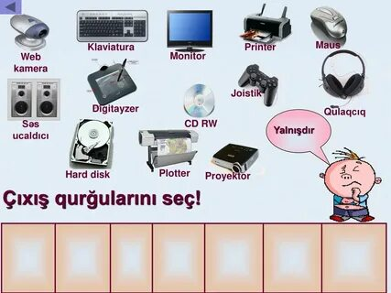

Şekil.12.( çıxış qurguları)

İnformasiya təhlükəsizliyinin təsnifatı bir neçə kriteriya əsasında yerinə yetirilə bilər:
1.İnformasiya təhlükəsizliyinin aspekti baxımından: təhlükənin konfidensiallığı, tamlığı və əlçatanlığı. Bura təhlükənin aufentifikasiyasını və apellyasiya verilməsini də əlavə etmək olar.
2.Avtomatlaşdırılmış informasiya sistemlərinin təşkiledicilərinə təhlükənin vurduğu ziyan baxımından: verilənlər, proqram təminatı, infrastrukturun dəstəklənməsi.
3.Təhlükənin mənbəyinin yerləşməsi baxımından: araşdırılan avtomatlaşdırılmış informasiya sisteminin daxilində və ya xaricində yerləşənlər. İnsayderlər tərəfindən həyata keçirilən təhlükələr daha qorxuludur.
4.Əmələgəlmə təbiəti baxımından: təbii (obyektiv) və sünii (subyektiv). Təbii təhlükələr - insandan asili olmayaraq AİS-nə və onun elementlərinə obyektiv fiziki proseslərin və təbii fəlakətlərin baş verməsi nəticəsində təsir göstərən təhlükələrdir. Süni təhlükələr – insanın fəaliyyəti nəticəsində baş vermiş təhlükələrdir. Belə təhlükələrə düşünülməmiş, məqsədsiz və təsadüfi təhlükələri, AİS-nin layihələndirilməsində baş vermiş səhvləri, proqram təminatında nəzərə alınmayan səhvləri, iş prosesi zamanı işçi personal tərəfindən buraxılmış səhvləri və nəhayət, bədəməlli şəxslərin məqsədyönlü həyata keçirdiyi təhlükələri və buna bənzərləri aid etmək olar.

Şekil.13.
Müxtəlif ədəbiyyatlarda verilmiş təhlükələrin (insan tərəfindən törənilmiş - qərəzsiz, bilmərəkdən, diqqətsizlikdən və ya səhlənkarlıqdan, pislik fikrində olmadan) siyahısını nəzərdən keçirək:
1.Bilmərəkdən edilmiş hərəkətlər nətəcəsində sistemin hissələrlə və ya tam şəkildə işləməkdən imtina etməsinə, aparat hissəsinin dağıdılmasına, proqram təminatının zədələnməsinə, informasiya resurslarının xarab olmasına səbəb olur. Bu syahıya avadanlığın düşünülməmiş şəkildə dağıdılmasını, mühim informasiyanı özündə saxlayan faylların korlanmasını, istifadə olunan proqramların sistemdən kənarlaşdırılmasını və sairəni də əlavə etmək mümkündür;
2.Qurğuların və proqramın işləmə rejiminin dəyişdirilməsi və ya qanunsuz olaraq avadanlığın şəbəkədən ayrılması;
3.İnformasiya daşıyıcılarına düşünülmədən xətərin yetirilməsi;
4.Səriştəsizlik (və ya təcrübəsizlik) üzündən sistemin işləmə qabiliyyətini korlayan proqramın işə salınması və ya informasiya daşıyıcılarının formatlanmasının həyata keçirilməsi, lazım olan verilənlərin ləğv edilməsi və s;
5.İş yerində istifadə olunan kompüterlərin resurslarından istifadə edərək qeyri-leqal və ədəbsiz proqramlardan istifadə edilməsinin və tətbiq edilməsinin (oyun, öyrədici, texnoloji və başqaları) məhdudlaşdırılması. Bunlar istifadə olunan kompüterlərin əlavə yüklənməsinə, operativ yaddaşın səmərəsiz istifadə edilməsinə, xarici yaddaş qurğusunun mənasız proqramlarla yüklənməsinə və s. gətirib çıxarır;
6.İstifadə olunan kompüterin viruslara yoluxmasına imkanın verilməsi;
7.Ehtiyatsız hərəkət nəticəsində konfidensial olan informasiyaların hamıya yayılması və bu tip informasiyaların hamı üçün əlçatan olması;
8.İstifadə olunan parolların, şifrələnmiş açarların, identifikasiya kartoçkalarının və başqalarının hamıya bildirilməsi nəticəsində informasiya atributlarının ötürülməsi, məxfiliyinin itirilməsi və istənilən şəxsin bu barədə məlumatlı olması;
9.Sistemin işləmə qabiliyyətinə və istifadə olunan informasiyaya təhlükə yaradan amillərin (məsələn, sistemin arxitekturasının layihələndirilməsi, verilənlərin texnologiya əsasında təhlili, tətbiqi proqramların yaradılması və s.) araşdırılması;
10.Sistem işləyərkən təşkilatı məhdudiyyətlərə qoyulmuş qanunlar əsasında əhəmiyyətin verilməməsi;
11.Müdafiə vasitələrindən yan keçməklə sistemə daxil olmaq (məsələn, sazlanmış əməliyyat sistemini xarici informasiya daşıyıcılarından istifadə etməklə sistemə yükləmək);
12.Təhlükəsizlik xidməti işçiləri tərəfindən müdafiə sisteminin qeyriqanuni şəbəkədən açılması, təcrübəsiz istifadə olunması, sazlanması və s. qarşısının alınması;
13.Abonentin (qurğunun) yanlış ünvanına verilənlərin göndərilməsi;
14.Düzgün olmayan informasiyanın daxil edilməsi;
15.Bilmərəkdən rabitə kanalına zədə vurulması.
Düşünülmüş şəkildə işin pozulmasının əsas yolları, sistemin işdən çıxarılması, sistemə daxil olma və icazəsiz informasiyadan istifadə etmə və s. aşağıdakı hallarda baş verir:


Şekil.14.( Təhlükəsizlik)
1.Sistemin fiziki dağıdılması (partlayış və yanğınlar törətməklə və s.) və ya kompüter sisteminin əsas təşkiledicilərinin sıradan çıxarılması (qurğular, əhəmiyyətli informasiya daşıyıcıları, əməkdaşlardan bəziləri və s.);
2.Hesablama sisteminin funksiya yerinə yetirməsini təmin edən altsistemlərin siradan çıxarılması və ya şəbəkədən ayrılması (elektrik qidalanması, soyuducu qurğular və hava dəyişmə qurğuları, rabitə xətləri və s.);
3.Sistemin işdən çıxarılmasına təsir edən faktorlar (qurğuların və proqramların iş rejiminin dəyişdirilməsi, əməkdaşların qəsdən işləməməsini və ya işlərini pozmaq yolu ilə işə mane olmaq, işçiləri nümayişə çağırmaq, sistemin işləməsinə maneçilik edəcək aktiv radiomaniənin yaradılmasına şərait yaratmaq və s.);
4.Təhlükəsizliyə cavabdehlik daşıyan əməkdaşlardan, həmçinin inzabati işçilər arasından könüllüləri seçmək;
5.Müəyyən işləri görmək üçün məsuliyyət daşıyan, müvəkkil seçilmiş istifadəçilərə hədə-qorxu gəlməklə və ya pulla ələ almaqla bəzi əməliyyatları yerinə yetirməyə cəlb etmək;
6.Xəlvəti qulaq asmaq üçün yararlı olan qurğulardan, uzaq məsafədən şəkil çəkməyə imkan verən fotoaparatlardan, video çəkilişlərdən və s. istifadə etmək;

Şekil.15.

7.Rabitə xəttində elektromaqnit, akustik və digər şüa buraxan qurğulardan, həmçinin aktiv şüalanma yaradan koməkçi texniki qurğulardan, informasiyanın təhlil olunmasında bilavasutə iştirak etməyən qurğulardan (telefon xəttindən, qida mənbəyindən, istilik sistemindən və buna bənzərlərdən) istifadə etmək;
8.Rabitə kanalı vasitəsilə ötürülən məlumatların əldə olunması, onların təhlili, avtorizasiya edilmiş istifadəçilərin sistemə daxil olmasının imitasiya edilməsinin təşkili;
9.İnformasiya daşıyıcılarının oğurlanması;
10.İnformasiya daşıyıcılarına yazılmış qiymətli informasiyanın icazəsiz surətinin alınması;
11.İstehsal tullantılarının (möhürü qopardılmış sənədlərin, əlyazmalarının, hesabdan silinmiş informasiya daşıyıcılarının və s.) oğurlanması;
12.Operativ yaddaşda və xarici yaddaş qurğusunda saxlanılmış informasiyanın oxunması;
13.Əməliyyat sistemindən istifadə etməklə operativ yaddaşın müəyyən sahələrində qalmış informasiyanın oxunması, həmçinin asinxron rejimdə əməliyyat sisteminin çatışmazlıqlarından istifadə etməklə informasiyanın oxunması;

Şekil.16.
14.Parolların və digər məhdud istifadəyə malik rekvizitlərin qeyri-qanuni alınması (məsələn, istifadəçinin səhlənkarlığından istifadə etməklə, sistemin interfeysini imitasiya etməklə, sistemin interfeysini seçim etməklə, cəsus yönümlü işçiləri ələ almaqla və s.) və şirkətdə onlardan heç bir işçinin şübhələnməməsi üçün özlərini maskalaması;
15.Unikal fiziki xarakteristikaları olan istifadəçi terminallarından icazəsiz istifadə edilməsi (məsələn, şəbəkədəki işçi stansiyanın nömrəsindən, fiziki ünvandan, rabitə sistemindəki ünvandan, kodlama aparat bloklarından və s.);
16.Kriptoqrafiyadan istifadə etməklə şifrələnmiş informasiyanın açıqlanması;
17.Rabitə xəttinə qeyri-qanuni qoşulmaqla informasiyanı təhlil etməklə lazım olan “sətirlərarası” məlumatlardan bəhrələnmək və bu məqsədlə bu sahənin sahibinin adından istifadə etmək;
18.Şəbəkədən qanuni istifadə edən işçiyə mane olmaq üçün qeyri-qanuni yolla onu şəbəkədən fiziki şəkildə ayırmaqla lazım olan informasiyanı əldə etdikdən sonra həmin informasiyanı mənasız, yalanlardan ibarət olan informasiya ilə əvəz etmək.
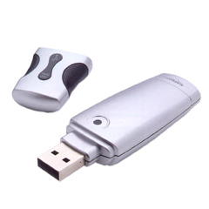
Şekil.17.(flaş)

Aparılmış tədqiqatlar göstərir ki, pisniyyətli işçilər öz əməllərini şirkət daxilində həyata keçirmək üçün öndə göztərilmiş yollardan ya birini seçir, ya da ki, onun üçün əlverişli olanlardan (bir neçəsindən) istifadə edirlər.
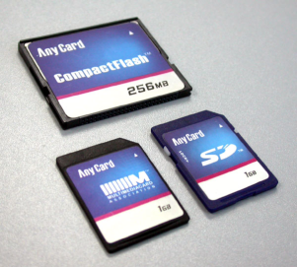
Şekil.18.(kart)
Opedrativ yaddaş (ingiliscə Random Access Memory, RAM, ixtiyari əlçatanlıqlı yaddaş, Operativ Yaddaş Qurğusu, Operativka, kompüterin enerjidən asılı olan yaddaşı). İstifadəçi kompüterlə işləyən zaman yerinə yetirilən maşın əmrləri (proqramlar) operativ yaddaşda saxlanılır. Bununla yanaşı operativ yaddaşda prosessor tərəfindən təhlil edilmiş giriş, çıxış və aralıq verilənlərdə saxlanılır. Ümumi halda operativ yaddaş əməliyyat sisteminin proqramlarından və verilənlərindən, istifadəçinin buraxılmış tətbiqi proqramlarından ibarətdir. Odur ki, operativ yaddaşın tutumu eyni zamanda əməliyyat sisteminin rəhbərliyi ilə kompüterin həll etdiyi məsələlərin sayından asılıdır. OYQ ya ayrıca modul kimi hazırlanır, ya da ki, prosessor ilə bir kristalda yerləşdirilir. 1834-cü ildə Çarlz Bebbic analıtık maşının yaradılması ilə məşğul olurdu. Maşının əsas hissələrindən birini alim “anbar” (store) adlandırır. “Avbar”ın funksiyası aralıq nəticələri yadda saxlamaq idi. Ö dövrdə hazırlanan “anbar” mexaniki qurğudan ibarət idi. Dişli çarxların və vərdənənin (barabanın) fırlanması nəticəsində alınmış nəticə yadda saxlanılırdı.
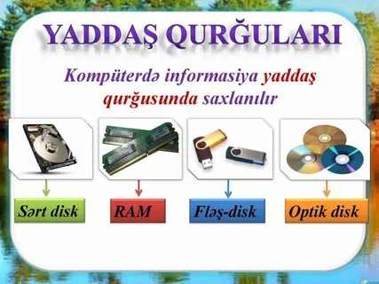
Şekil.19.
Yaddaş qurğusunu aşağıdakı texniki elementlərdən istifadə edilməklə yaratmaq mümkündür:
Elektromaqnit relelər əsasında;
Akustik saxlama xəttindən istifadə etməklə;
Elektron-şüa borusundan istifadə etməklə;
Maqnit barabanlarından istifadə etməklə;
Maqnit nüvələrindən istifadə etməklə;
Mikrosxemlərdən istifadə etməklə və s.
İki növ operativ yaddaşdan istifadə olunur:
Statik (ARAM) – triggerlər yığımından istifadə etməklə;
Dinamik (DRAM) – kondensatorlar yığımından istifadə etməklə.
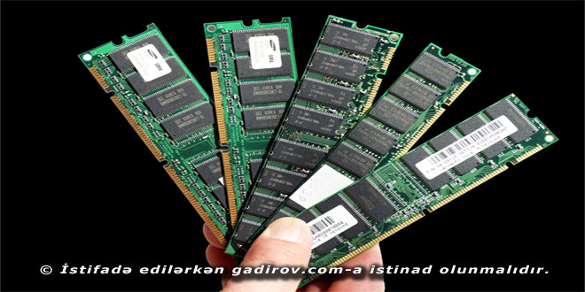
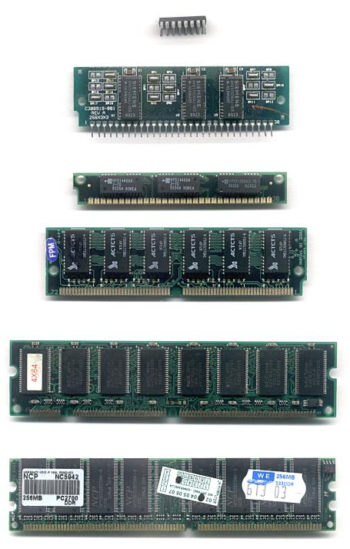
Şekil.20.( Operativ yaddaş)

Operativ yaddaş qurğusu
1973-cü ildə IBM firması yeni texnologiya ilə 16 Kbayt informasiyanı saxlayan ilk sərt diski istehsala buraxır. Disk hər biri 30 sektora bölünən 30 silindrdən ibarət olduğundan, onun şərti işarəsi 30/30 kimi qəbul edilir. Bu işarə 30/30 kalibrinə malik, alman istehsalı olan Vinçester tipli məşhur avtomatik tüfəngə anoloji olduğu üçün ona “Vinçester” adı da verilir. O vaxtdan bəri sərt disklərin konfiqurasiyası xeyli dəyişmiş, tutumu, etibarlılığı və işləmə sürəti kəskin artmışdır. Lakin fərdi kompüterlərdə sərt diskin əvvəlki adı indi də istifadə edilməkdədir. İlk sərt disklərin seriya şəkilində istehsalı 1979-cu ildə Seagate firması tərəfindən həyata keçirilmişdir. Beş düymlü ST-506 diskinin tutumu 6 Mbayta bərabər idi. 1979-cu ildə istehsal olunan sərt disk belə disklərin istehsalının təməlini qoydu.
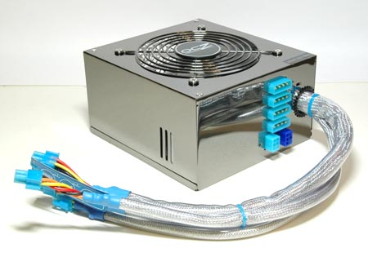
Şekil.21.
Müasir vinçester yığıcıları bir ox üzərində quraşdırılmış maqnit disklər paketindən ibarətdir. Diskin hazırlanması üçün alüminium lövhədən, şüşə və keramikadan və onun üzərinə xüsusi texnologiya ilə yapışdırılmış (oturdulmuş) yüksək keyfiyyətli ferromaqnit qatdan istifadə olunur. Diskin üzərinə qat yapışdırılandan sonra onu firmada xüsusi texnologiya ilə emal edirlər. Emal olunmuş diskləri bir paketə yığıb otürücüyə quraşdırılmış oxa bərkidirlər (adətən bir paketdə 2-dən 12-yə qədər disk olur).
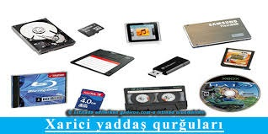
Şekil.22.(Xarici yaddaş qurğusunun işləmə sxemi)
Bir versiyaya görə diskə “vinçester” adını IBM firmasında layihə rəhbəri işləyən Kennet Hoton (ingiliscə Kenneth E. Haughton) vermişdir (bu 1973-cü ilə təsadüf edir). 1973-cü ildə sərt diskin 3340 modeli istehsal olunur. Digər versiyaya görə diskin “Vinçester” adını alması Winchester Repeating Arms Company tərəfindən istehsal olunan tüfəng patronunun adı ilə bağlıdır. Amerikada istehsal olunan patron kiçik kalibirli tüfənglərdə istifadə edilirdi.
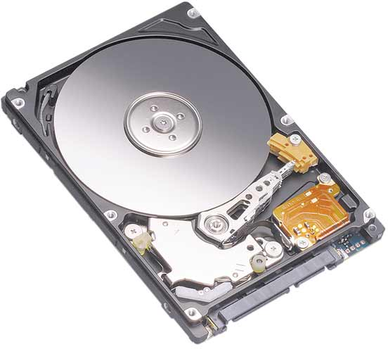
Şekil.23. ( Vinçesterin ümumi görünüşü)
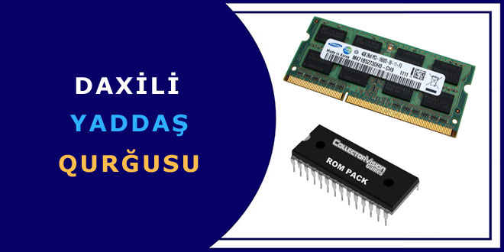
Şekil.24. (Vinçesterin ümumi görünüşü)
§1.2.Kompüter sistemlərində və şəbəkələrində informasiyanın sızması yolları.
Kompüter şəbəkələrində informasiya təhlükəsizliyinin təmin olunmasının texnoloji aspektləri
İnformasiya təhlükəsizliyinin təmin olunması problemi kompleks yanaşma tələb edir. Onun həlli üçün tədbirləri aşağıdakı səviyyələrə bölmək olar:
- qanunvericilik tədbirləri;
- inzibati tədbirlər;
- təşkilati tədbirlər;
- proqram-texniki tədbirlər.
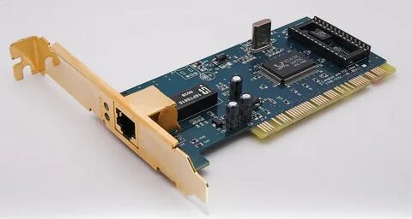
Şekil.25.
Qanunvericilik tədbirləri müvafiq qanunları, normativ aktları, standartları və s. əhatə edir. Təəssüflə qeyd etmək lazımdır ki, qanunvericilik bazası bütün ölkələrdə praktikanın tələblərindən geri qalır.Qanunvericilik səviyyəsinin funksiyalarına aid etmək olar:
İnformasiya təhlükəsizliyinin pozucularına qarşı neqativ münasibət yaratmaq və onu dəstəkləmək;
İnformasiya təhlükəsizliyi probleminin vacibliyini hər zaman qeyd etmək; resursları tədqiqatların ən mühüm istiqamətlərində cəmləşdirmək; təhsil fəaliyyətini koordinasiya etmək.
Qanunvericilik səviyyəsində hüquqi aktlar və standartlar xüsusi diqqətə layiqdir. Standartların arasında «Narıncı kitab», X.800 tövsiyələri, ISO 15408 («Ümumi meyarlar»), ISO 17799 standartları daha geniş yayılıb.

Şekil.26.( Qanunvericilik)
İnzibati tədbirlərin əsas məqsədi təşkilatda informasiya təhlükəsizliyi sahəsində tədbirlər proqramını formalaşdırmaq və onun yerinə yetirilməsini zəruri resurslar ayırmaqla və işlərin vəziyyətinə nəzarət etməklə yerinə yetirilməsini təmin etməkdir. Tədbirlər proqramının əsasını təşkilatın öz informasiya aktivlərinin mühafizəsinə yanaşmasını əks etdirən informasiya təhlükəsizliyi siyasəti təşkil edir.
İnformasiya təhlükəsizliyi siyasəti – təşkilatda məxfi verilənlərin və informasiya proseslərinin mühafizəsi üzrə qabaqlayıcı tədbirlər kompleksidir. İnformasiya təhlükəsizliyi siyasətinin işlənməsinin əsas istiqamətləri aşağıdakılardır:
1. Hansı verilənləri və hansı ciddiyyətlə mühafizə etmək lazım olduğunu müəyyənləşdirmək;
2. Müəssisəyə informasiya aspektində kimin və nə həcmdə ziyan vura biləcəyini müəyyənləşdirmək;
3. Risklərin hesablanması və onların qəbuledilən səviyyəyədək azaldılması sxeminin müəyyən edilməsi;
4. Planlaşdırılan bütün texniki və inzibati tədbirlərin təsviri;
5. Baxılan proqramın iqtisadi qiymətinin hesablanması;
6. Müəssisənin rəhbərliyi tərəfindən təsdiq olunma və sənədləşdirmə;
7. Həyata keçirilmə.
Təşkilati tədbirlər informasiya mühafizəsinin səmərəli vasitələrindən biri olmaqla yanaşı, qurulan bütün mühafizə sistemlərinin əsasını təşkil edir. Təşkilati tədbirlər aşağıdakı mövzuları əhatə edir:
- şəxsi heyətin idarəolunması;
- fiziki mühafizə;
- sistemin iş qabiliyyətinin saxlanması;
- təhlükəsizlik rejiminin pozulmasına reaksiya;
- bərpa işlərinin planlaşdırılması.
Biz aşağıdakı proqram–texniki tədbirləri nəzərdən keçirəcəyik: identifikasiya və autentikasiya, icazələrin idarəolunması, protokollaşdırma və audit, kriptoqrafiya, ekranlaşdırma.
İdentifikasiya və autentikasiya. İdentifikasiya (ingilis dilində identification) istifadəçiyə (və ya müəyyən istifadəçinin adından fəaliyyət göstərən prosesə) özünü adlandırmağa (öz adını bildirməyə) imkan verir.
Autentikasiya (ingilis dilində authentication) vasitəsi ilə ikinci tərəf əmin olur ki, subyekt doğrudan da özünü qələmə verdiyi şəxsdir. Autentikasiya sözünün sinonimi kimi çox vaxt “həqiqiliyin yoxlanması” işlədilir.Subyekt aşağıdakı mənbələrdən ən azı birini təqdim etməklə özünün həqiqiliyini təsdiq edə bilər:
- bildiyi nəyi isə (parolu, şəxsi identifikasiya nömrəsi, kriptoqrafik açar);
- sahib olduğu nəyi isə (şəxsi kart və ya digər təyinatlı analoji qurğu);
- özünün tərkib hissəsi olan nəyi isə (səs, barmaq izləri və s., yəni özünün biometrik xarakteristikalarını).
Autentikasiyanın ən geniş yayılmış növü paroldur. Daxil edilmiş parol və istifadəçi üçün əvvəlcədən verilmiş parol müqayisə edilir. Onlar üst-üstə düşdükdə istifadəçinin həqiqiliyi təsdiqlənmiş sayılır.Parolların ən başlıca nöqsanı onların elektron ələ keçirilməsidir. Praktik olaraq yeganə çıxış yolu rabitə xətləri ilə ötürülməzdən əvvəl parolların kriptoqrafik şifrələnməsidir. Aşağıdakı tədbirlər parol mühafizəsinin etibarını artırmağa xeyli imkan verir:
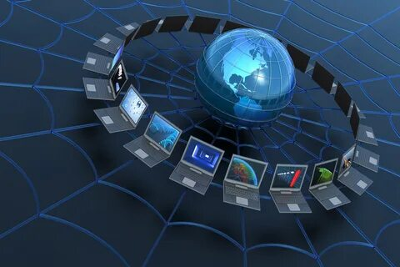
Şekil.27.( parol)
- texniki məhdudiyyətlər qoyulması (parol çox qısa olmamalıdır, parolda hərf, rəqəm, durğu işarələri olmalıdır və s.)
- parolun fəaliyyət müddətinin idarə olunması, onların vaxtaşırı dəyişdirilməsi;
- parollar faylına icazənin məhdudlaşdırılması;
- sistemə uğursuz daxilolma cəhdlərinin məhdudlaşdırılması;
- istifadəçilərin təlimatlandırılması;
- parol generasiya edən proqramların istifadəsi.
Sadalanan tədbirləri həmişə, hətta parolla yanaşı digər autentikasiya metodları istifadə olunduğu halda da tətbiq etmək məqsədə uyğundur. Biometrik xarakteristikalara nəzarət qurğuları mürəkkəb və bahadırlar, buna görə də yalnız təhlükəsizliyə yüksək tələblər olan təşkilatlarda istifadə olunurlar.

Şekil.28.
İcazələrin idarə edilməsi. İcazələrin idarə edilməsi subyektlərin (istifadəçi və proseslərin) obyektlər (informasiya və digər kompüter resursları) üzərində yetinə yetirə biləcəyi əməliyyatları müəyyən etməyə və onlara nəzarət etməyə imkan verir. İcazələrin məntiqi idarə edilməsi (icazələrin fiziki idarə edilməsindən fərqli olaraq) proqram vasitələri ilə realizə olunur.
Məsələnin formal qoyuluşuna baxaq. Subyektlər məcmusu və obyektlər toplusu var. İcazələrin məntiqi idarəolunması hər bir (subyekt, obyekt) cütü üçün yolverilən (mümkün) əməliyyatlar çoxluğunu müəyyən etməkdən və qoyulmuş qaydaların yerinə yetirilməsinə nəzarət etməkdən ibarətdir.(Subyekt, obyekt) münasibətini cədvəl şəklində təsvir etmək olar. Jədvəlin sətirlərində subyektlər, sütunlarında obyektlər sadalanır. Sətir və sütunların kəsişdiyi xanalarda verilən icazə növləri və əlavə şərtlər (məsələn, vaxt və hərəkətin məkanı) yazılır.
İcazələrin məntiqi idarə edilməsi mövzusu – informasiya təhlükəsizliyi sahəsində ən mürəkkəb mövzudur. Səbəb ondadır ki, obyekt anlayışının özü (deməli icazə növləri də) servisdən servisə dəyişir. Əməliyyat sistemi üçün obyekt fayl, qurğu və prosesdir. Fayl və qurğular üçün adətən oxuma, yazma, yerinə yetirmə (proqram faylları üçün), bəzən də silmə və əlavə etmə hüquqlarına baxılır. Ayrıca hüquq kimi icazə səlahiyyətlərinin digər subyektlərə vermə imkanına baxıla bilər (sahiblik hüququ). Prosesləri yaratmaq və məhv etmək olar. Müasir əməliyyat sistemləri digər obyektlərin varlığını da mümkün edə bilər.İcazə hüququna nəzarət proqram mühitinin müxtəlif komponentləri - əməliyyat sisteminin nüvəsi, əlavə təhlükəsizlik vasitələri, verilənlər bazasını idarəetmə sistemi, ara vasitəçi proqram təminatı (məsələn, tranzaksiyalar monitoru) tərəfindən həyata keçirilir.
Protokollaşdırma və audit. Protokollaşdırma dedikdə informasiya sistemində baş verən hadisələr haqqında məlumatın qeyd edilməsi və toplanması başa düşülür.
Audit - toplanan informasiyanın analizidir. Audit operativ (demək olar ki, real vaxtda) və ya dövri (məsələn, gündə bir dəfə) aparıla bilər.Protokollaşdırma və auditin realizə olunması aşağıdakı məqsədləri güdür:
- istifadəçi və administratorların hesabat verməli olmasını təmin etmək;
- informasiya təhlükəsizliyini pozma cəhdlərinin aşkar olunması;
- problemlərin aşkar olunması və analizi üçün informasiyanın təqdim olunması.
“Narıncı kitabda“ protokollaşdırma üçün aşağıdakı hadisələr sadalanır: sistemə giriş cəhdləri (uğurlu və uğursuz); sistemdən çıxış; kənar sistemlərə müraciətlər; fayllarla əməliyyatlar (açmaq, bağlamaq, adını dəyişmək, silmək); imtiyazların və digər təhlükəsizlik atributlarının dəyişdirilməsi
§1.3. Təhlükələr və onların pozulmasının nəticələri.
Kompüter təhlikəsizliyinin təmin olunmasına görə yerinə yetirilən tədbirlər aşağıdakı kimi bölünür: qanunvericiliyə (hüquqi) uyğun, inzibati (təşkilatı), proqram-texniki və prosedur. 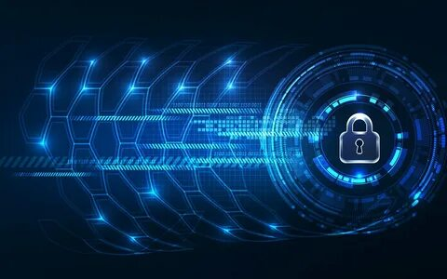
Şekil.29.
Qanunvericiliyə uyğun müdafiə tədbirlərinə aiddir: fəaliyyət göstərən normativ-hüquqi aktlar, informasiya ilə rəftarın qaydaya (reqlamentə) salınması, informasiyanın təhlil və istifadə edilməsi üçün təhkim olunmuş iştirakçıların hüquqlarının qorunması və göstərilən tədbirlərin yerinə yetirilməsinə maneçilik edənlərin və qoyulmuş qaydaların (əsasəndə beynəlxalq) pozulmasına cəhd edənlərin məsuliyyətə cəlb edilməsi. Bu standartların içərisində ən çox seçiləni “Narıncı kitab”dır. Bununla yanaşı X.800 və “Common Criteria for IT Security Evaluation” (İnformasiya texnologiyaları təhlükəsizliyinin qiymətləndirilməsinin ümumi kriteriləri) satandartlarından da istifadə olunur.
“Narıncı kitab” ən böyük baza standartıdır. Standartda əsas anlayışlar, təhlükəsizlik servisi, informasiya sistemlərinin təsnifat üsulları və informasiya sistemlərinə təhlükəsizlik baxımından tələblər irəli sürülür. X.800 təqdimatı əsasən şəbəkə konfiqurasiyasının müdafiə edilməsi suallarını özündə əks etdirir. Standart təhlükəsizliyin servislər toplusunun və istifadə mexanizminin inkişafı mərhələlərini təqdim edir.

Şekil.30. (İnformasiya texnologiyalarının təhlükəsizliyi)
“İnformasiya texnologiyalarının təhlükəsizliyinin qiymətləndirilməsinin ümumi kriteriləri” özündə 11 sinif, 66 ailə və 135 funksional təşkiledicini birləşdirir. Siniflər aşağıdakı adları əks etdirirlər: Birinci qrup təhlükəsizliyin elementar servisini müəyyən edir:
1.FAU – audit, təhlükəsizlik (servisə edilən tələblər, protokollaşdırma və audit);
2.FIA – identifikasiya və autentifikasiya;
3.FRU – resurslardan istifadə (imtinaya etibarlılığın təmin olunması); İkinci qrup elementar bazaya əsaslanaraq servisin törəməsini müəyyən edir:
4.FCO – rabitə (göndərənin-qəbul edənin kommunikasiya təhlükəsizliyi);
5.FPR – qeyri-məcburi;
6.FDR – istifadəçiyə aid verilənlərin mühafizəsi;
7.FPT – qiymətləndirmə obyektinin təhlükəsizlik funksiyasının mühafizəsi; Üçüncü qrup qiymətləndirmə obyektinin infrastrukturunu müəyyən edir:
8.FCS – kriptoqrafik dəstək (kriptoaçarların və kriptoəməliyyatların idarə edilməsinə xidmət edir);
9.FMT – təhlükəsizliyi idarə edir;
10.FTA - qiymətləndirmə obyektinə daxil ola bilir (istifadəçinin iş seansını idarə edir);
11.FTP – etibarlı marşrut/kanal;

Şekil.31. (Ümumi kriterilər)
Bunlardan başqa “İnformasiya texnologiyalarının təhlükəsizliyinin qiymətləndirilməsinin ümumi kriteriləri” özündə müasir texnologiyalardan istifadə etməklə hansı formada təhlükəsizliyin əldə olunması haqqında məlumatı əks etdirir. Bununla yanaşı “Ümumi kriterilər” müdafiə sistemini sertifikatlaşdırmağa da imkan verir.
2006-cı ilin payızında Rusiyada milli standart qəbul olundu, standart beynəlxalq ISO 17799 standartını dəstəkləyirdi.
İnzibatı müdafiə tədbirləri dedikdə AİS-nin müəyyən funksiyanı yerinə yetirmə proseslərinin reqlamentə uyğun qurulması, personalın fəaliyyəti, istifadəçinin sistemlə qarşılıqlı əlaqəsinin yaradılması, əhəmiyyətli dərəcədə təhlükəsizlik hədələrinin realizasiyasınin ləğvi başa düşülür.
İnzibati müdafiə tədbirlərinə aşağıdakılar aiddir:
1.Sistem personalının hazırlığı və seçilməsi;
2.Buraxılış rejiminin və mühafizənin təşkili;
3.İnformasiya daşıyıcılarından istifadə edilməsi və lazımsız sənədlərin ləğv olunması, onların saxlanılması, hesaba alınmasının təşkili;
4.Daxilolmanı aradan götürməklə rekvizitlərin paylanması (parolun, şifrli açarın və s.);

Şekil.32.
Müdafiənin həyata keçirilməsində əsas rolu inzibati tədbirlər oynayır, bura informasiya təhlükəsizliyi sahəsində görülən işlərin proqramlarının formalaşdırılması və bu işlərin yerinə yetirilməsinin təmin edilməsidir. Formalaşdırılmış proqramların əsasını təhlükəsizliyin təmin olunma siyasəti təşkil edir. Siyasətə idarəetmə prinsiplərinin toplumu, qanunlar, təhlükəsizlik sahəsində həyata keçirilən praktiki tədbirlərin prosedurları və s. daxildir. Bunları rəhbər tutmaqla təşkilat öz fəaliyyətini tutarlı səviyyədə yerinə yetirir.
Təhlükəsizlik siyasəti özündə aşağıdakıları müəyyənləşdirir:
•Hansı verilənləri və onları hansı dərəcədə müdafiə etmək;
• İnformasiya aspektində təşkilata kim və necə ziyan vurur;
•Hansı həddə kimi təhlükəsizliyin azaldılması mümkündür;
•Təhlükəsizliyin azaldılmasında hansı üsullardan istifadə olunur və azaldılma riski nə qədərdir. Praktiki baxımdan təhlükəsizliyi üç səviyyədə həyata keçirmək mümkündür:
•Yuxarı;
•Orta;
•Aşağı.

Şekil.33.( Prosedur)

Yuxarı səviyyəyə rəhbərlik tərəfindən ümumi xarakterli qəraralar aiddir. Orta səviyyəyə təşkilatda istifadə edilən (ekspluatasiya edilən) müxtəlif sistemlərin informasiya təhlükəsizliyinə aid olan suallar aiddir.
Aşağı səviyyəyə konkret servislər və onların detalları (hissələri) aiddir. Bir çox hallarda aşağı səviyyədə təhlükəsizlik siyasətinə nail olmaq üçün bütün servislər öz səviyyərində realizə edilirlər.
Prosedur səviyyəsində həyata keçirilən tədbirlər avtomatlaşdırılmış informasiya sistemlərinin işlədiyi bütün dövr ərzində yerinə yetirilən ayrı-ayrı tədbirlər məcmusu kimi götürülə bilər. Bu tip tədbirlər texniki avadanlıqlara deyil, insanlara yönəldilmişdir və aşağıdakı hissələrə bölünürlər:
•Personalın idarə edilməsi;
•Fiziki müdafiə;
• İş qabiliyyətinin saxlanılması;
•Təhlükəsizlik rejiminin pozulmasına reaksiyanın verilməsi;
•Planlaşdırılmış işlərin bərpa edilməsi.
Mühafizənin proqram-texniki təminatı xüsusi aparat vasitələrinin istifadə olunmasına və avtomatlaşdırılmış informasiya sistemlərinin tərkibinə daxil olan proqram təminatına əsaslanır. Mühafizənin proqram-texniki təminatı müdafiə funksiyasını: şifrələməni, autentifikasiyanı, resurslara daxil olma məhdudiyyətini, məlumatların qeydiyyatını, virusların axtarılmasını və ləğv olunmasını və başqalarını yerinə yetirir. Bu barədə dərsliyin növbəti fəsillərində ətraflı məlumat veriləcək.
AVTOMATLAŞDIRILMIŞ İNFORMASİYA SİTEMLƏRİNİN MÜDAFİƏ SİSTEMİNİN QURULMASININ ƏSAS PRİNSİPLƏRİ.
1.Müdafiə mexanizminin sadəliyi. Müdafiə vasitələrindən istifadə olunması istifadəçidən xüsusi hazırlıq tələb etməməli və ya istifadəçini əlavə zəhmətə qatmamalıdır. Onlar intiutiv başa düşülən və istifadəyə sadə olmalıdır.

Şekil.34.( Sistemlik.)
2.Sistemlik. Sistemin yaradılması və onun istimara buraxılması zamanı bütün əlaqələri nəzərə almaq lazımdır. Bununla yanaşı təhlükəsizliyin təmin edilməsi üçün əhəmiyyətli sayılan qarşılıqlı fəaliyyət və zamana görə elementlərin dəyişməsi, şərtlər və faktorlar da hesaba alınmalıdır. Digər tərəfdən avtomatlaşdırılmış informasiya sistemlərinin bütün zəif yerləri (hissələri) də nəzərə alınmalıdır ki, mümkün hücumların, yeni təhlükəsizlik hədələrinin yaranmasının səbəbləri və yaranma yerləri müəyyən edilsin.
3.Komplektlik. Müdafiə sisteminin tamlığının qurulması zamanı müxtəlif xüsusiyyətli vasitələrin istifadə edilməsi razılaşma əsasında olmalıdır, çünki bu vasitələr kanalların zəif birləşmə nöqtələrində yarana biləcək bütün mümkün hədələrin qarşısının alınmasına kömək edməlidirlər. Bu baxımdan eşalonlaşdırılmış müdafiə sisteminin qurulması məqsəduyğun hesab edilir, çünki belə yanaşma müxtəlif səviyyələrdə (xarici səviyyə - fiziki vasitələr, təşkilatı və hüquqi tədbirlər, əməliyyat sistemlərinin səviyyələri, tətbiqi səviyyə) kompleks təhlükəsizliyin təmin olunmasına zəmin yaradır.
4.Arasıkəsilməzlik. Avtomatlaşdırılmış informasiya sistemlərinin informasiya təhlükəsizliyinin təmin edilməsi üçün həyata keçirilən tədbirlər sistemin fəaliyyət göstərdiyi bütün dövr ərzində həyata keçməlidir, yəni layihələndirmədən başlamış istismara buraxılan anına kimi. Bu zaman ən yaxşı nəticə sistemin yaradılması ilə yanaşı onun avtomatlaşdırılmış informasiya sisteminin müdafiə edilmə məsələlərinin də parallel həyata keçirilməsi baş verir. Bununla yanaşı çalışılmalıdır ki, sistem işləyən zaman onun işində hədələr nəticəsində fasilələr (arakəsmələr) olmasın.
5.Düşünülmüş kafilik. İnformasiya təhlükəsizliyinin əsas prinsiplərinin birində belə bir anlam var: mütləq formada etibarlı müdafiə yaratmaq mümkün deyil. Belə alınır ki, istənilən pisfikirli insan müəyyən məbləğdə para xərcləməklə yaradılmış mürəkkəb mühafizə mexanizminin öhdəsindən gələ bilər. Müdafiə sistemi onda etibarlı sayılır ki, bədniyyətli insan onu məhf etmək üçün xərclədiyi paranın məbləği sistem işləyərkən verəcəyi gəlirdən qat-qat yüksək olsun. Bəzən bu üsuldan da istifadə edilir: sistemin müdafiəsinə çəkilən xərc informasiyanın təhlükəsizliyinə çəkilən xərcdən artıq olmamalıdır.
6.Uyuşqanlıq. Sistemin mühafizəsi xarici şərtlərin dəyişməsinə adaptasiya (öyrəşmə) olunma imkanına malik olmalıdır.
7.Müdafiə mexanizminin və alqoritmlərinin açıqlığı. Sistem müdafiə üçün nəzərdə tutulmuş bütün işlərin pisniyyətli şəxsə məlum olacağını nəzərə almaqla onun həyata keçirə biləcəyi işlərin bütün detallarını araşdırıb öyrənməklə etibarlı müdafiəni təmin etməlidir.


Şekil.35.

§1.4. İnformasiya təhlükəsizliyi probleminə kompleks yanaşma.
Sistemin formal şəkildə hazırlanmasında əsas rolu təhlükəsizlik modeli adlanan (daxilolmaların idarə edilməsi modeli, təhlükəsizliyin siyasi modeli) model oynayır. Modelin məqsədi cari sistemdə təhlükəsizlik baxımından qoyulmuş tələblərin ifadə edilməsidir. Model sistemə daxil olan informasiya axınını və informasiyaya əlçatanlığın idarə edilmə qanunlarını müəyyən edir. Model sistemin xüsusiyyətlərini təhlil etməyə imkan verir. Öndə qeyd edildiyi kimi model formal olduğu üçün sistemin müxtəlif təhlükəsizlik xüsusiyyətlərini sübut etməyə şərait yaradır. Təhlükəsizliyin təmin olunmasında istifadə olunan model bu xüsusiyyətlərə malik olmalıdır: abstraktlıq, sadəlik və adekvatlıq İnformasiya təhlükəsizliyi modelində istifadə olunan əlçatanlığa müəyyən məhdudiyyətlər də qoyulur və bu məhdudiyyətlər Rusiya Federasiyası nəzdində fəaliyyət göstərən Dövlər Texniki Komissiyası tərəfindən hazırlanmış“İnformasiyaya qeyriqanuni əlçatanlığın müdafiə edilməsi” sənədidir.
Bura əsasən aşağıdakılar aiddir:
İnformasiyaya əlçatanlıq – informasiya ilə tanışlıq, onun təhlil olunması, əsasəndə surətinin alınması, informasiyanın modifikasiya və ya ləğv edilməsi;
Əlçatanlığın həcmi – avtomatlaşdırılmış sistemlərdə informasiya əlçatanlığın məhdudlaşdırılmasını müəyyənləşdirən informasiya resursları vahidi;
Əlçatanlığın subyekti – fəaliyyəti əlçatanlıq qanunları ilə tənzimlənən şəxs və ya proses;
Əlçatanlığın məhdudlaşdırılması qanunları – əlçatanlıq obyektlərinə subyektin daxil olmasını müəyyənləşdirən qanunlar toplumu.

Şekil.36.( Diskresion)
DİSKRESİON ƏLÇATANLIQ MODELİ.
Diskresion (öz mülahizəsinə görə hərəkət edən, istədiyi kimi hərəkət edən) model çərçivəsində subyektlərin (istifadəçi və ya əlavələr) obyektlərə (müxtəlif informasiya resursları – fayllara, əlavələrə, çıxış qurğularına və başqalarına) daxil olması nəzarətdə saxlanılır. Hər bir obyektin özünə məxsus subyekt-sahibkarı vardır. Subyekt-sahibkar obyektə kimin daxil olma imkanının olmasını, həmçinin daxil olma imkanın genişləndirilməsi əməliyyatını müəyyən edir. Əlçatanlığın əsasını READ (Oxuma), WRITE (Yazma) və EXECUTE (yerinə yetirmə, ancaq proqram üçün) əməliyyatları təşkil edir. Deməli, diskresion modeldə hər bir subyekt-obyekt əlçatanlığı (daxil olma) üçün müxtəlif əlçatanlıq əməliyyatları toplumu təsis edilir. Obyektə daxil olmanı sorğu etmək üçün sistem obyektə daxil ola biləcək subyekti siyahıdan axtarır, əgər subyekt siyahıda varsa onda onun obyektə daxil olma yolu göstərilir. Əks halda əlçatanlıq nəzərə alınmır. Klassik modellərdə əlçatanlıq “bağlı” hesab olunur. İndiki zamanda “açıq” sistemlərdən istifadə mümkündür, burada susma rejimində əlçatanlıq həyata keçirilir.
Diskresion modelin çatışmazlığı ondan ibarətdir ki, oxunmaq üçün nəzərdə tutulmuş subyekt bu əməliyyatı başqa subyektdə (obyektin sahibinin icazəsi olmadan) ötürə bilir. Deməli, informasiyanın ona daxil olmağa icazəsi olmayan subyekt tərəfindən əlçatan olmayacağına təminat yoxdur. Digər tərəfdən diskresion modeldə hər bir obyektə sahibkar müəyyən etmək mümkündür, yəni bir çox hallarda verilənlər ayrıca subyektlərə deyil, bütün sistemə məxsus olur.

Şekil.37.( BELLA-LAPADULA)
BELLA-LAPADULA TƏHLÜKƏSİZLİK MODELİ.
İndiki zamanda tanınmış təhlükəsizlik modellərindən biri – Bella-LaPadula modelidir (əlçatanlığın mandat idarəetmə modeli). Modeldə çoxlu sayda əlçatanlıq ilə bağlı olan anlamlar vardır, bunlara subyektin müəyyən edilməsi, obyektlər və əlçatanlıq əməliyiyatları və bunların təsvir edilməsi üçün riyazi aparat aiddir. Model əsas iki təhlükəsizlik qaydaları ilə məşhurdur: birinci qayda oxumağa, ikinci qayda isə verilərlərin yazılmasına aiddir. Nəzərə alaq ki, sistemdə iki verilən (fayl) mövcuddur: məxfi (gizli) və qeyriməxfi (gizli olmayan). Sistemdən istifadə edən istifadəçi də iki kateqoriyaya mənsubdur: gizli olmayan verilənlərə əlçatanlıq səviyyəsində (gizli olmayanlar) və gizli olan verilənlərə əlçatanlıq səviyyəsində (gizli olanlar).
1.Sadə təhlükəsizlik xüsusiyyətləri: qeyriməxfi istifadəçi gizli faylda olan verilənləri oxuya bilmir.
2.*-xüsusiyyəti: səviyyəli məxfi verilənlərə əlçatan (daxil ola bilən) istifadəçi qeyriməxfi verilənlərdən lazım olanlarını yaza bilmir. Qayda az da olsa ehtimallı, bir o qədər də lazımlıdır. Həqiqətəndə istifadəçi məxfi (gizli) faylın surətini alıb onu adi fayla köçürürsə (bu səhvən, bəzən də düşünülmüş ola bilər), onda fayl bütün istifadəçilərə əlçatan olacaqdır. Bəzən sistemdə gizli fayllarla işləməyə məhdudiyyətlər də qoyulur (məsələn, bu faylın digər kompüterdə istifadə edilməsi üçün üzünü köçürmək olmaz, faylı elektron poçt ilə digər istifadəçiyə göndərmək qadağandır və s.). Təhlükəsizliyin ikinci qanunu təhlükəsizliyə təminat verir və nəzərə alınır ki, bu fayllar heç vaxt qeyriməxfi olmayacaqlar (yəni açıq fayllar olacaqlar), göstərilmiş məhdudiyyətlərdən kanarda qalmayacaqlar.
Beləliklə, məsələn, virus konfidensial verilənləri “oğurlaya” bilməz.

Şekil.38.
Baxılan qaydalar əsasən iki səviyyədən çox əlçatanlıq olduqda həyata keçirilir, məsələn, qeyriməxfi, konfidensial, məxfi və tamamilə məxfi verilənlər. Məxfi verilənlərə əlçatan istifadəçi qeyriməxfi, konfidensial və məxfi verilənləri oxuya bildiyi halda məxfi və tamamilə məxfi verilənlər yarada bilər. Ümumi qanun belə səslənir: istifadəçi o sənədləri oxuya bilər ki, onların məxfiliyi onların əlçatanlığından artıq olmasın və ya istifadəçi öz əlçatanlığıdan aşağı olan sənədləri də yarada bilməz. Beləliklə, istifadəçi nəzəri olaraq sənəd yarada bilər, amma onları oxumağa icazəsi olmaya bilər (və ya icazəsi yoxdur). Bella-LaPadula modeli kompüterlərdə istifadə olunan ilk modellərdən biridir və müəyyən dəyişikliklərə məruz qalmaqla hərbi sahələrdə də istifadə edilir. Model tamamilə riyazi baxımdan formalaşdırılmışdır. Model əsas istiqamətini konfidensiallığa yönəltmişdir. Bəzi hallarda modeldən istifadə edən istifadəçi işlədiyi verilənlərdən istifadə edə bildiyi halda, onlar məxfi saxlanılır.

Şekil.39.(axtar)
İnformasiya texnologiyalarının inkişafı ilə əlaqədar olaraq informasiyanın konfidensiallığı böyük əhəmiyyət kəsb edir. Müxtəlif ölkələrdə istifadəsindən asılı olaraq söz müxtəlif cür izah olunur. Avropa Birliyi Ölkələrində informasiyanın konfidensiallığı bir neçə razılaşmalar və direktivlər vasitəsilə tənzim edilir. Bunlara misal olaraq EC 95/46/EC, 2002/58/EC, ETS 108, ETS 181, ETS 185, ETS 189 direktivlərini göstərmək olar. Məsələn, “Kompüter informasiyası mühitində cinayətkarlıq haqqında” konvensiyada (ETS N 185) kompüter verilənlərinin və kompüter şəbəkələrinin, sistemlərinin konfidensiallığına qarşı yönəlmiş hərəkətlərin qarşısının alınması məsələlərinə baxılır.
İdarəetmənin rol üsulu istifadəçinin informasiyaya əlçatanlığını onların sistemdəki aktivlik növünə (roluna) görə nəzarətdə saxlayır. Rol dedikdə fəaliyyətin növünün müəyyən edilməsi ilə bağlı fəaliyyətlər və öhdəliklər toplumu başa düşülür. Rola nümunə kimi: verilənlər bazasının administratorunu, meneceri, şöbə rəisini və s. göstərmək olar. Rol üsulunda hər bir istifadəçi üçün deyil, hər bir rol üçün icazə verilən əlçatanlıq əməliyyatları hər bir obyekt ilə müqayisə olunur. Bununla yanaşı hər bir istifadəçinin yerinə yetirə biləcəyi rol ilə müqayisə edəcəyi rol tutuşdurulur. Bəzi sistemlərdə istifadəçi eyni zamanda bir neçə rolu yerinə yetirə bilər, bəzi sistemlərdə isə istifadəçinin bir və ya bir neçə rolu yerinə yetirməsi məhdudlaşdırılır (nəzərə almaq lazımdır ki, bu rollar bir-biri ilə ziddiyyət təşkil etmirlər). RBAC modelinin formalaşdırılması üçün aşağıdakı razılaşmalardan istifadə olunur:

Şekil.40. (RBAC modelinin)
S = subyekt – insan və ya avtomatlaşdırılmış agent.
R = rol – işçi funksiya və ya ad, avtorizasiya səviyyəsində müəyyən edilir.
P = icazə - resursa təsdiq edilmiş daxil olma rejimi.
SE = sessiya – S, R və (və ya) P arasında uyğunluq.
SA = subyektin adı (Subject Assignment). SA ⊆ S ×R.
Bu zaman subyektlər rollarının əlaqəsinə və “çoxluğu çoxluğa doğru” münasibəti olan subyektlərə görə təyin edilirlər (bir subyektin bir neçə rolu və yaxud bir neçə subyektin bir rolu ola bilər) .
RH = icazənin təyinatı (Permission Assignment). PA ⊆ P×R. Bu zaman icazə rolları “çoxluğu çoxluğa doğru” münasibətdə təyin edir.
RH = ierarxik rolların hissələrlə düzülməsi (Role Hierarchy). PH ⊆ R×R.
Rol modelinin əsas üstünlükləri:
1.Administrasiyalaşmanın sadəliyi. DAC modelindən fərqli olaraq bu modeldə hər bir “obyekt-istifadəçi” cütlüyü üçün icazənin qeyd edilməsinə tələbat yoxdur, çünki bunun yerinə “obyekt-rol” cütlüyü üçün icazə yazılır. İstifadəçinin cavabdeh obyektinin dəyişməsi zamanı sadəcə onun rolu dəyişir. Rolların iyerarxiyası (rol ozünə məxsus üstünlüklərlə yanaşı digər rollardakı üstünlüklərə də varis ola bilər) administrasiyalaşma prosesini sadələşdirir.
2.Az üstünlüklər prinsipi. Rol modeli istifadəçiyə tələb edilən məsələlərin minimum yerinə yetirilməsi üçün sistemdəki rola uyğun qeydiyyatdan keçməyə imkan verir.
3.RBAC vahid sistem və ya əlavələr sərhəddində istifadəçi üstünlüklərini idarə etmək üçün geniş istifadə olunur. Sistem özünə: Microsoft Active Directory, SELLinux, FreeBSD, Solaris, SUBD Oracle, PostgreSQL 8.1, SAP R/3 və RBAC-da effektiv istifadə olunan çoxlu sayda sistemləri qoşur.
RBAC-ın köməyilə (əlçatanlıq ilə idarə edilən) diskrision və mandat sistemlərini idarə etmək mümkündür.
Əlçatanlığa hədd qoyma modelinin əlçatanlığa hədd qoyma sistemində (СРД - система разграничения доступа - əlçatanlığa hədd qoyma sistemi - ƏHS) konkret təcəssüm edilməsi, hesablama texnikası vasitələrində və ya avtomatlaşdırılmış sistemlərdə əlçatanlığa hədd qoyma qanunlarının həyata keçirilməsi cəmidir. Hədd qoymanın çoxlu sayda sistemləri əlçatanlığın dispetçer konsepsiyasına əsaslanır.
Konsepsiyanın əsasında əlçatanlıq dispetçeri anlamı – subyektlərin bütün obyektlərə müraciəti zamanı ortaq kimi iştirak edən abstrakt maşın anlamı dayanır. Əlçatanlıq dispetçeri müdafiə baza verilənlərindən istifadə edir. Bu verilənlərdə əlçatanlığın hədd qoyma qanunları saxlanılır və bu informasiyaya əsaslanaraq subyektin obyektə daxil olub-olmaması həll edilir. Əlçatanlıq dispetçerinin əsasında aşağıdakı tələblər dayanır:

Şekil.41. (Konsepsiya)
•Nəzarət edilən əməliyyatlara qoyulan tələblər əsasında bütün subyektlərin sistemdəki obytektlər uzərində yoxlanışı həyata keçirilir. Bu zaman dispetçerin yoxlama aparması qeyri mümkündür;
•Təcrid olunmaya qoyulan tələblər, yəni funksiyalama prosesinə təsir etmək məqsədi ilə dispetçerin əlçatanlıq subyektlərinin mümkün dəyişmələrindən müdafiə olunması;
•Düzgün funksiyalamanın formal yoxlanmasına qoyulan tələblər;
•Dispetçerin istifadə etdiyi resursların minimumlaşdırılması.
Verlənlərin müdafiə bazası əlçatanlığın matrisinə əsaslanaraq qurulur. Əlçatanlıq matrisi – sətirləri subyektlərə, sütunları obyektlərə, kəsişmə nöqtərələri isə subyektin obyektə əlçatanlığı qanunlarını əks etdirir. Matrisin əsas çatışmazlığı həddindən artıq böyük ölçüyə malik olması, administrasiyanın mürəkkəbliyi və sairədir.
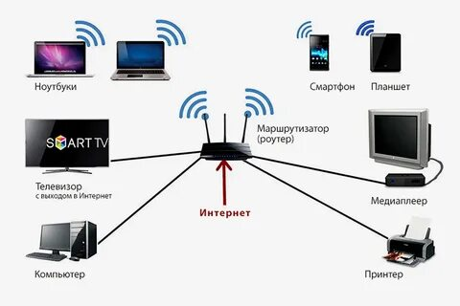
Şekil.42.(Internet)
Əlçatanlıq matrisinin mürəkkəbliyini aradan götürmək üçün onun bəzi aşkar olmayan təqdimatlarını dəyişmək tələb olunur. Onlardan bəzilərini nəzərdən keçirək:
1.Əlçatanlığın idarə edilməsi siyahısı (access control lists, ACL). “Sıfır” qiymətləri olan hər bir obyekt üçün subyektlərin siyahısı verilmişdir. Matris bütün “sıfır” qiymətlərini aradan götürür.
2.Subyektlərin səlahiyyət siyahısı. Burada hər bir subyekt üçün obyektlərin siyahısı verilmişdir. Belə təqdimat subyektin profili adlanır. Hər iki səlahiyyət oxşardır və eyni çatışmazlığa malikdir.
3.Atribut sxemləri. Prinsip subyektə və (və ya) obyektə müəyyən işarənin mənimsədilməsinə əsaslanır. Matrisin əlçatanlıq elementləri aydın şəkildə saxlanılmır, amma konkret subyekt-obyekt cütlüyü üçün əlçatanlığa cəhd göstəriləndə elementlər dinamik hesablanır. Bu zaman yaddaşa qənaət olunur. Əsas çatışmazlıq qoyulmuş tapşırığın mürəkkəbliyidir.

§1.5. İnformasiya mühafizəsinin təşkili.
İnformasiya təhlükəsizliyi standartlarında əsas məsələ informasiya texnologiyaları məhsullarının təsnif edilməsində ekspertlər, istehsalçılar və istehlakçılar arasında qarşılıqlı əlaqənin yaradılmasinin əsasini qoymaqdir. Hər bir qrupun informasiya təhlükəsizliyi probleminə öz maraqları və özünəməxsus baxışları vardır.
İstehlakçılar onların ehtiyaclarına cavab verən və onların problemlərini həll edən məhsulu əsaslı şəkildə seçmək üçün müəyyən metodikaya maraqlıdırlar. Bunun üçün onlara təhlükəsizliyi qiymətləndirən qiymət şkalasının varlığı vacibdir. İstehlakçı öz tələblərini istehsalçının qarşısında formalaşdırmaq üçün müəyyən alətə də möhtacdır. Bu zaman istehlakçını sonuncu məhsulun hansı üsullarla hazırlanması və ya gələcəkdə hansı uğurlar qazanacağı deyil, ancaq onun hansı xüsusiyyətləri və xarakteristikaları əks etdirəcəyi maraqlandırır. Əfsuslar olsun ki, bir çox istehlakçılar başa düşmürlər ki, təhlükəsizlik tələbləri ilə funksional tələblər mütləq şəkildə birbirinə ziddir (iş şəraitinin əlverişli olması, sürətlə fəaliyyət göstərməsi və i.a.), bu ziddiyyət onlar arasındakı uyğunluğun birliyinə məhdudiyyət qoyur, geniş yayılmış və müdafiə olunmayan tətbiqi proqram vasitələrindən imtina etməyə məcbur edir. İstehsalçılar öz məhsullarının müqayisə edilməsi üçün standartlara, onların xüsusyyətlərini obyektiv qiymətləndirmək üçün sertifikatlaşdırma prosedurları mexanizminə, təhlükəsizliyin təmin edilməsi üçün müəyyən standartlar toplumuna ehtiyac düyürlar. Bunlardan istifadə edən istehsalçılar sifarişçinin konkret məhsula fantaziyasını məhdudlaşdırır, onu bu topluma aid olan tələbləri seçməyə məcbur edir.


Şekil.43.( mühafizə)
İstehsalçı baxımından təhlükəsizlik tələbləri maksimal konkret olmaqla yanaşı, bu və ya digər vəsaitələrin, mexanizmlərin, alqoritmlərin və i.a. tətbiqinin nizama salınmasına da zəruri olmalıdır. Bunlardan əlavə, tələblər informasiyanın mövcud olan təhlil olunma paradiqmasına (sözlərin hallara salınması və ya dəyişməsi formalarını göstərən cədvəl), hesablama sistemlərinin arxitekturasına və informasiya məhsullarının yaradılma texnologiyasına əks olmamalıdır. Belə yanaşmanı hakim mövqe tutan kimi (əsas yer tutan, üstünlük təşkil edən) saymaq düzgün deyil, çünki belə yanaşma istifadəçinin ehtiyacını nəzərə almasada, onun tələblərini mövcud sistemlərin və texnologiyaların istifadəsi baxımından müdafiə edilməsinə cəhd göstərir.

Şekil.44.( təhlükəsizlik)
Təsnifat üzrə ekspertlər və sertifikatlaşdırma üzrə mütəxəssislər standarta bir alət kimi baxırlar. Alət onlara informasiya texnologiyaları məhsulları ilə təmin olunmaqla təhlükəsizlik səviyyəsini qiymətləndirməyə imkan verir. Təsnifat üzrə ekspertlər ikili vəziyyətdə dururlar: bir tərəfədən onlar istehsalçılar kimi baş sındırmadan, konkret məhsula tətbiq olunan dəqiq və sadə kriteriyalara maraqlıdırlar, digər tərəfdən isə onlar istifadəçilərə məhsulun onların ehtiyaclarını ödədiyinə əsaslandırılmış cavab vermədirlər
Beləliklə, informasiyanın təhlükəsizliyi standartı qarşısında sadə məsələ durmur. Standart üç baxış nöqtəsini nəzərə almaqla bütün tərəflərin effektiv münasibət mexanizmini yaratmalıdır, çünki tərəflərdən birinin tələblərinin məhdudlaşdırılması onlar qarşısında qoyulmuş ümumi məsələnin həll edilməsinə, yəni informasiya təhlilini müdafiə etmə sisteminin yaradılmasına imkan verməyəcəkdir.
Belə standartlara ehtiyac çoxdan yaranmışdır və bu istiqamətdə müəyyən inkişafla bağlı nəticədə əldə olunmuşdur (bütün bunlar 1990-cı illərdə hazırlanmış sənədlərdə öz əksini tapır). İlk və müəyyən qədər tanınmış sənəd “Narıncı kitab” sayılır (kitabın üzlüyü narıncı rəngdədir). “Kompüter sistemlərinin təhlükəsizlik kriteriləri” adlanan sənəd Amerika Birləşmiş Ştatlarının Müdafiə Nazirliyinə aiddir. Sənəddə 4 təhlükəsizlik səviyyəsi – D, C, B və A müəyyən olunmuşdur. D səviyyəsindən A səviyyəsinə keçidə sərt tələblər irəli sürülür. C və B səviyyələri siniflərə (C1, C2, B1, B2, B3) bölünür. Sistemin sertifikatlaşdırma proseduru nəticəsində müəyyən sinifə aid edilməsi üşün, onun müdafiə edilməsi müəyyən tələbləri ödəməlidir. İnformasiya təhlükəsizliyi standartına digər əsas sənədlər: “Rusiya Dövlət Komissiyasının rəhbər sənədi”, “İnformasiya texnologiyaları təhlükəsizliyinin Avropa kriteriləri”, “ABŞ informasiya texnologiyaları təhlükəsizliyinin federal kriteriləri”, “Kompüter sistemləri təhlükəsizliyinin Kanada kriterilər” və s. sənədləridir. Son illərdə müxtəlif ölkələrdə standartların yeni nəsli yaranmışdır. Onlar şirkətlərin informasiya təhlükəsizliyi ilə bağlı sualların praktiki olaraq həll edilməsinə həsr edilmişdir.
Bu sənədlərə nümunə kimi informasiya təhlükəsizliyinin idarə edilməsinə aid beynəlxalq satandartları (ISO 15408, ISO 17799 və başqaları) göstərmək olar. İstehsalçılara bu sənədlərdəki əsas məsələləri təhlil etmək, onların qoyduğu tələbləri və kriteriləri araşdırmaq, onların praktikada istifadəsinin effektivliyini müəyyən etmək və s. tutarlı səviyyədə öyrənmək məsləhətdir.
İNFORMASİYA TƏHLÜKƏSİZLİYİNİN BEYNƏLXALQ STANDARTI.
Beynəlxalq və milli standartlara uyğun olaraq informasiya təhlükəsizliyinin təmin edilməsi istənilən şirkətdə aşağıdakıları nəzərdə tutur:
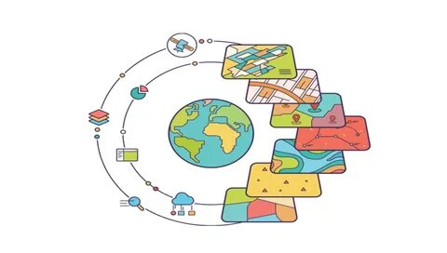
Şekil.45.( BEYNƏLXALQ STANDARTI.)
•Kompüter sistemlərində informasiya təhlükəsizliyinin təmin edilməsinin məqsədi;
• İnformasiya təhlükəsizliyini idarəetmə sisteminin effektivliyinin yaradılması;
•Qoyulmuş məqsədlərə uyğun informasiya təhlükəsizliyinin qiymətləndirilməsi üçün ətraflı hazırlanmış keyfiyyət və kəmiyyət göstəriciləri cəminin hesablanması;
• İnformasiya təhlükəsizliyinin təmin edilməsi üçün alətlərin tətbiq edilməsi və onun cari vəziyyətinin qiymətləndirilməsi;
• İnformasiya aktivlərinin müdafiə edilməsini obyektiv qiymətləndirməyə imkan verən təhlükəsizliyi idarəetmə üsulundan istifadə və şirkətin informasiya təhlükəsizliyinin idarə olunması.
İnformasiyanın müdafə olunması sahəsində daha çox məşhur olan beynəlxalq satandartları gözdən keçirək.

Şekil.46.( ISO/IEC)
ISO/IEC 17799:2002 (BS 7799:2000) STANDARTLARI.
Beynəlxalq ISO/IEC 17799:2002 (BS 7799:2000) standartı “İnformasiya təhlükəsizliyi - İnformasiya texnologiyalarının idarə edilməsi” (“Information technology – Information security management”) informasiyanın müdafiə edilməsi sahəsində tanınmış məşhur standartdır. Standart İngiltərə standartı BS 7799-1:1995 “İnformasiya təhlükəsizliyinin idarə edilməsinə praktiki tövsiyyə” (“Information security management – Part 1:Code of practice for information security management”) standartının birinci hissəsini əsas tutaraq yardılmışdır və kompüter informasiya sistemlərinin informasiya təhlükəsizliyi standartlarının yeni nəsilinə aiddir.
Standartın cari (növbəti) ISO/IEC 17799:2000 (BS 7788- 1:2000) versiyası müəssisələrin və təşkilatların informasiya təhlükəsizliyinin təmin edilməsinin aşağıdakı aktual suallarını əhatə edir:
• İnformasiya təhlükəsizliyinin təmin edilməsinin zəruriliyi;
• İnformasiya təhlükəsizliyinin müəyyən edilməsi və əsas anlayışları;
•Şirkətlərin informasiya təhlükəsizliyi siyasəti;
•Müəssisələrdə informasiya təhlükəsizliyinin təşkil edilməsi;
•Korporativ informasiya resurslarının (vəsaitlərinin) idarə edilməsi və təsnifatı;
• İnformasiya təhlükəsizliyi və kadr menecmenti;
•Fiziki təhlükəsizlik;
•Korporativ informasiya sistemləri təhlükəsizliyinə inzibatçılığın edilməsi;
•Əlçatanlığın idarə edilməsi;
•Korporativ informasiya sistemlərinin yaradılması, istismarı və müşayiət edilməsi baxımından təhlükəsizlik tələblərin qoyulması;
•Şirkətin informasiya təhlükəsizliyi baxımından biznesproseslərinin idarə edilməsi; •Şirkətin informasiya təhlükəsizliyi daxili auditi. Standartın ikinci hissəsi BS 7799-2:2000 “İnformasiya təhlükəsizliyinin idarə edilməsinin təsnifatı” (“İnformation security management – Part 2: Specification for information security management systems”) korporativ informasiya təhlükəsizliyinin idarə etmə sisteminin funksional imkanlarını cari standartın birinci hissəsinin tələblərinə uyğun onların yoxlanması baxımından müəyyən edir.

Şekil.47.( management)
Bu standartın əsasnaməsinə uyğun olaraq korporativ informasiya sistemindəki audit proseduru da normaya salınır. İnformasiya təhlükəsizliyinin idarə edilməsinə verilən əlavə tövsiyələri İngiltərə standartlar institutu (BSI – British Standards Institution) tətəfindən 1995-2003-cü illərdə hazırlanmış təlimatlarda tapmaq mümkündür (məsələn, “İnformasiya təhlükəsizliyinin idarəetmə problemlərinə giriş”, “BS 7799 standartının tələblərinə uyğun sertifikatlaşdırma imkanları” və s.
2002-ci ildə ISO 17799 (BS 7799) standartı yenidən işlənildi və standarta yeni əlavələr edildi. Mütəxəssislərin fikirincə standarta olunmuş əlavələr şirkətin informasiya müdafiə mədəniyyətini yüksəltməklə yanaşı bu sahədə aparıcı dövlət və kommersiya strukturuna daxil olan müəssisələrin də fəaliyyətində müsbət nəticələr verəcəkdir.

Şekil.48.
BSI ALMAN STANDARTI
ISO 177999 standartından fərqli olaraq “Baza səviyyəsində müdafiə üçün informasiya texnologiyalarının müdafiə olunmasına rəhbərlik” alman standartı şirkətin informasiya təhlükəsizliyinin idarə edilməsində şəxsi sualların müfəssəl baxılmasına həsr olunmuşdur. BSI alman standartında aşağıdakılar təqdim olunur:
• İnformasiya təhlükəsizliyinin idarə edilməsinin ümumi metodikası (informasiya təhlükəsizliyi sahəsində menecmentin təşkil edilməsi, idarəçiliyin həyata keçirilməsi metodologiyası);
•Müasir informasiya texnologiyalarının təşkiledicilərinin təsvir edilməsi;
• İnformasiya təhlükəsizliyi rejimininin təşkil edilməsinin əsas təşkiledicilərinin (komponentlərinin) təsvir edilməsi (verilənlərin texniki və təşkilatı səviyyədə müdafiəsi, fövqəladə hallarda fəaliyyətin planlaşdırılması, biznesin kəsilməz fəaliyyətinin dəstəklənməsi);
•Obyektlərin informatlaşdırılma xarakteristikaları (binalar, otaqlar, kabel şəbəkələri, nəzarət zonaları);
•Şirkətlərin əsas informasiya aktivlərinin xarakteristikaları (aparat və proqram təminatı, DOS ailəsinə daxil olan əməliyyat sistemlərinin rəhbərliyi altında işləyən işçi stansiyalar və serverlər, Windows və UNIX);
•Müxtəlif şəbəkə texnologiyasına əsaslanan kompüter şəbəkələrinin xarakteristikaları (məsələn, Novell NetWare şəbəkəsi, UNIX və Windows şəbəkələri);
•Təchiz edən aparıcı şirkətlərin telekommunikasiya avadanlıqlarının passiv və aktiv xarakteristikaları (məsələn, Cisco Systems);
•Nəzarət tədbirlərinin və təhlükəsizlik hədələrinin ətraflı kataloqu (hər bir kataloqda 600 –dən çox ad vardır).
Şirkətin informasiya aktivlərində verilmiş müdafiə sualları müəyyən ssenariyə əsaslanaraq baxılır: şirkətin informasiya aktivinin ümumi təsvir olunması – mümkün hədələr və təhlükəsizliyin zəif yerləri – mümkün tədbirlər və nəzarət və müdafiə vasitələri.
ISO 15408 “İNFORMASİYA TEXNOLOGİYALARI TƏHLÜKƏSİZLİYİNİN ÜMUMİ KRİTERİLƏRİ” BEYNƏLXALQ STANDARTI.
Standartlaşdırmanın əsas nəticələrindən biri sayılan müdafiə olunan informasiya kompleksinin sistemləşdirilmiş xarakteristikaları və təlabatları sahəsi beynəlxalq və milli informasiya təhlükəsizliyi standartıdır. Standart yüzdən çox müxtəlif xarakterli və məzmunlu sənədləri özündə cəmləşdirir. Bu sistemin daxilində əsas yerlərdən birini ISO 15408 standartı tutur. Standart “Common Criteria” adı ilə məşhurdur.

Şekil.49.( ISO)
1990-cı ildə standartlaşdırma üzrə Beynəlxalq təşkilatı (ISO) ümumi istifadə edilən informasiya texnologiyalarının qiymətləndirilməsi üçün yararlı olan beynəlxalq standart kriteriyanın hazırlanmasına başladı. Standartın hazırlanmasında aşağıdakı təşkilatlar iştirak edirdilər: Milli standartlar və texnologiyalar institutu və milli təhlükəsizlik agentliyi (ABŞ), Kommunikasiya təhlükəsizliyi dövlət idarəsi (Kanada), İnformasiya təhlükəsizliyi agentliyi (Almaniya), Milli kommunikasiya təhlükəsizliyi agentliyi (Hollandiya), İnformasiya texnologiyalarının sertifikatlaşdırılması və təhlükəsizliyi proqramının yerinə yetirilməsi orqanı (İngiltərə), Sistemlərin təhlükəsizliyinin təmin edilməsi mərkəzi (Fransa).
On illər boyu dünyanın tanınmış mütəxəssisləri tərəfindən hazırlanmış sənədlər dəfələrlə redaktə edildi. İlk iki versiya 1998-ci ilin yanvar və may aylarında çap olundu. Standartın 2.1 versiyası 8 iyun 1999-cu ildə təsdiq edildi. Versiya həmin ildə Standartlaşdırma üzrə beynəlxalq təşkilatın (ISO) beynəlxalq informasiya təhlükəsizliyi standartı ISO/IEC 15408 kimi iştirakı ilə “İnformasiya texnologiyaları təhlükəsizliyinin qiymətləndirilməsinin ümumi kriteriləri” və ya “Commen Criteria” adı altında təsdiqləndi. “Ümumi kriterilər” “Narıncı kitab”dan istifadə zamanı əldə olunmuş təcrübəyə əsaslanır, avropa və kanada kriterilərini ümumiləşdirir, ABŞ federal kriteriləri konsepsiyasının real strukturunu ifadə edirdi.
“Ümumi kriterilər”də informasiya texnologiyaları təhlükəsizliyi tələbləri geniş şəkildə təsnif olunur, onların qruplar üzrə strukturu müəyyənləşdirilməklə istifadə prinsipləri də təqdim edilirdi. “Ümumi kriterilər”in əsas məziyyətləri (yaxşı cəhətləri) – təhlükəsizliyə tələblərin tamlığı və onların sistemləşdirilməsi, istifadə olunmasında uyuşanlığı və gələcəkdə inkişaf etməsi üçün aşkarlığı idi.
Dünya miqyasında tanınmış istehsalçılar “Ümumi kriterilər”dən bəhrələnərək sifarişçilərə kriterilərin tələblərini tam şəkildə ödəyən vəsaitləri göndərməyə başladılar.
“Ümumi kriterilər”i üç qrup mütəxəssisin (informasiya texnologiyaları məhsullarının istehsalçıları və istehlakçıları, həmçinin onların təhlükəsizlik səviyyəsini qiymətləndirən ekspertlər) tələblərini ödəmək üçün yaradılmışdı.
“Ümumi kriterilər”də informasiya təhlükəsizliyi məsələsinə bir neçə yanaşmada baxılır.
Birincisi, informasiyanın tamlığı və konfidensiallığı toplumu və informasiya texnologiyaları məhsullarının təhlil edilməsi baxımından, həmçinin hesablama sistemləri resurslarına əlçatanlıq baxımından yanaşılır.
İkincisi, avadanlıqların hədələrə tab gətirməsi, təhlükəsizlik siyasətinin həyata keçirilməsi və istismar mühitində avadanlıqların düzgün istismar edilməsi baxımımndan yanaşılır. Beləliklə, “Ümumi kriterilər” konsepsiyasına layihələndirmə prosesinin bütün aspektləri, müəyyən təhlükəsizlik hədələri üçün nəzərədə tutulmuş informasiya texnologiyaları məhsullarının istismarı və istehsalı daxil edilir.

Şekil.50.( kriterilər)
İnformasiya texnologiyaları istehlakçıları təhlükəsizlik hədələrinin varlığına həmişə qayğı ilə yanaşırlar, çünki belə hədələr təhlil olunan informasiyanın müəyyən riskə məruz qalmasına səbəb olur. Belə hədələrə qarşı mübarizə aparmaq üçün müdafiə vasitələrindən istifadə etmək məsləhətdir, müdafiə vasitələrinin sertifikatlaşdırılması onların hədələrə və risklərə adekvatlığını artırır.

Şekil.51.
“Ümumi kriterilər”i istehsalın, informasiya texnologiyaları vasitələrinin istismarının və təsnifatlaşdırılmasının təhlilində, həmçinin bütün mərhələlərdə qanuniləşdirirlər (nizama salırlar).
“Ümumi kriterilər” istehsalçılara və istehlakçılara yerinə yetirdiklər həcmli işlərə aid normativ sənədlərin tərtib edilməsi üçün yararlı olan yaradıcılıq prosesi konsepsiyasını və təsnifatlaşdırmanın təhlilini təklif edir.
“Ümumi kriterilər”ə informasiya təhlükəsizliyi baxımından qoyulan tələbləri hər şeydən xəbardar ensiklopediya adlandırılar. Odur ki, informasiya texnologiyalarında yaranmış təhlükəsizlik problemlərinin həll edilməsində “Ümumi kriterilər”dən məlumat kitabçası kimi istifadə etmək çox əlverişlidir.
ISO 15408 standartı informasiya texnologiyalarının standartlaşdırılmasını dövlətlərarası səviyyəyə qaldırdı. Nəticədə vahid informasiya təhlükəsizliyi məkanının real perspektiv planının yaradılması meydana gəldi.
Bununlada informasiya sistemlərinin milli baxımdan inteqrasiyasının qlobal miqyasda həyata keçirilməsi və informasiya texnologiyalarının yeni tətbiq sahələrinin yaradılmasına şərait yaradıldı. Qəbul olunmuş informasiya təhlükəsizliyinin baza standartı (ISO 15408) sözsüz ki, bütün inkişaf etmiş ölkələrin yaradıcıları üçün çox vacib bir sənəddir.

§1.6. İnformasiya mühafizəsi üçün proqram sistemləri.
İnformasiya — hesablama şəbəkələri kompüter texnikası (Hardware), kommunikasiya vasitələri (Communication) və proqram təminatı (Software) kimi üç mürəkkəb sistemin vəhdətindən təşkil olunur. Bu cür şəbəkələrdə təhlükəyə məruz qala biləcək çoxlu sayda obyekt və elementlər mövcuddur. Bu cür şəbəkələrdə təhlükəyə məruz qala biləcək çoxlu sayda obyekt və elementlər mövcuddur. İnformasiya-hesablama şəbəkələrinin mühafizə olunmalı informasiya yerləşmiş struktur təşkilediciləri mühafizə obyektləri, tərkibində mühafizəyə aid edilmiş informasiya əks etdirilə bilən verilənlər çoxluğu isə mühafizə elementləri adlanır.
Şəbəkələrdə mühafizə olunan informasiya obyektləri sırasına istifadəçi və inzibatçı terminalları (avtomatlaşdırılmış iş yerləri), serverlər, kommunikasiya sistemləri və rabitə qovşaqları, informasiyanı çap və əksetdirmə vasitələri, şəbəkə avadanlıqları, rabitə kanalları, informasiya və yaddaş qurğularının daşıyıcıları, EHM-lər yerləşən və informasiya daşıyıcıları saxlanan zallar və s.daxildir. Mühafizə elementlərinin tərkibinə isə informasiya daşıyıcılarında və əməli yaddaşda yerləşdirilmiş proqramlar, verilənlər və informasiya massivləri, monitorun displeyində əks etdirilən, printerdə kağıza çıxarılan və rabitə kanalında mübadilə olunan məlumatlar, parol saxlanan jurnallar, elektron arxivlər, müxtəlif proqram sistemlərinin fəaliyyəti üzrə təlimatlar,informasiya emalı proseslərinin maqnit daşıyıcıları və kağız tullantıları və s. aid edilir.
Bunlardan əlavəmüasir əməliyyat sistemlərinin inteqrasiya olunmuş tətbiqi proqramlar paketlərində istifadəedilən xüsusi mübadilə buferindəki (“informasiya qutusu” – Clipboard) qalıqlar, silinmiş obyektlərin yerləşdirildiyi səbətdəki (Recycled) bükülülər, elektron poçt qutularındakı qaralamalar da informasiya mühafizəsi elementlərinin siyahısına daxil olunmalıdır.

Şekil.52. (Recycled)

Hesablama sisteminin “baza dəsti” adlanan minimal konstruktiv modelinə daxil olan əsas qurğular aşağıdakılardır:
1. sistem bloku;
2. monitor;
3. klaviatura.
Sistem blokunun daxilində hesablama sisteminin əsas qurğuları yerləşdirilir:
- mərkəzi prosessor;
- daxili yadaş qurğuları;
- disk daşıyıcıları-xarici yaddaş qurğuları;
- şin sistemi;
- kompüterin müxtəlif hissələrini əlaqələndirən elektron sxem — sistem platası (System Board);
- kompüterin qida bloku, ventilyasiya və s. qurğularından ibarət elektromexaniki hissəsi.
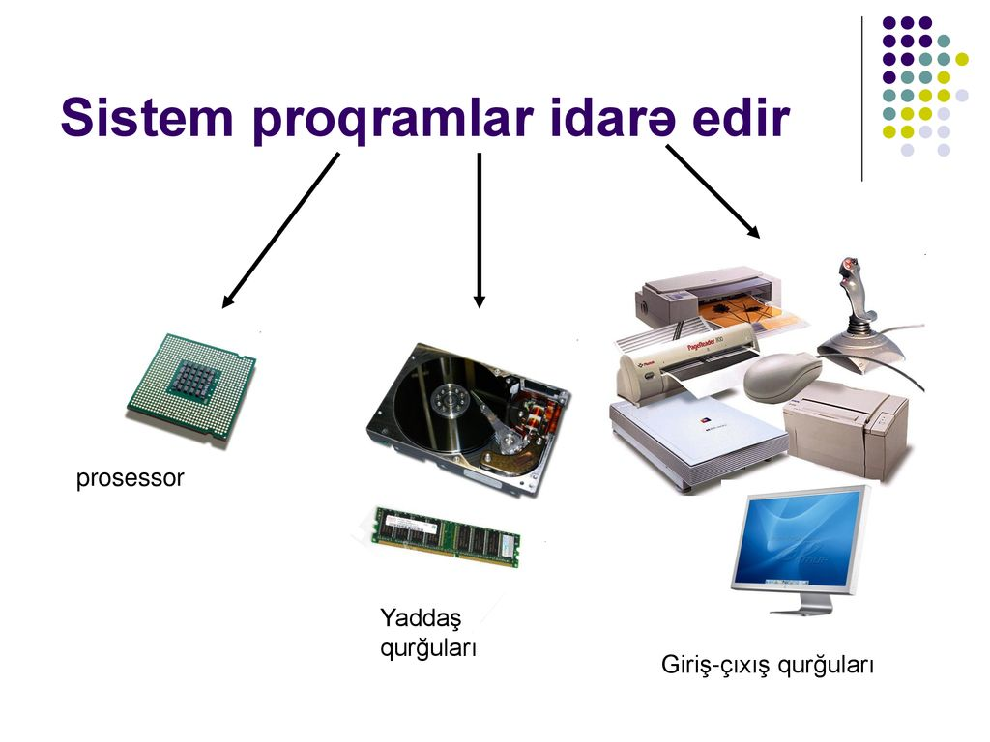
Şekil.53.(system proqramlar)
Mərkəzi prosessor (CPU – Central Processing Unit) informasiya emalı üçün kompüterin əsas elementi (“beyni”) hesab olunur.
Hesablama sistemlərində informasiyanın saxlanması daxili və xarici yaddaşda təşkil olunur. Daxili yaddaş üç qrupa bölünür:
- Əməli (operativ) yaddaş qurğuları — RAM.
- Daimi (sabit) yaddaş qurğuları — ROM
- KEŞ — yaddaş.
Əməli (operativ) yaddaş qurğuları (Random Access memory, Ram) — elektron sxem kimi sürətli yaddaş qurğusudur. O, həm yazı həm də oxu rejimində istifadə oluna bilir. Sabit (daimi) yaddaş qurğuları əksəriyyət EHM-lərdə ayrica mikrosxem kimi yerləşdirilir. ROM yalnız oxu rejimində istifadə olunur. ROM enerjidən asılı olmayan yaddaş qurğusudur.
KEŞ (gizli, ing “Cache”) aralıq daxili yaddaş qurğusu olub, müxtəlif qurğuların işinin uyğunluğunu təmin edir. Enerjidən asılı KEŞ prosessorun fasiləsiz iş rejimini təmin edən sürətə malikdir. Əməliyyat sisteminin faylları saxlanan daşıyıcı sistem diski (system disk) adlanır. Müasir hesablama sistemlərinin uzunmüddətli informasiya daşıyıcıları kimi bərk maqnit disk (HDD- Hard Disk Drive), elastiki maqnit diski (FDD- Floppy Disk Drive), maqnit lentləri – Strimmer (katuşa və kaset), lazer (optik) disklər: CD-ROM (Compact Disk Read Only Memory); DVD-ROM (Digital Video Disk Read Only Memory); CD-RW və DVD- RW (RW – Re Writable), Flash – kartlar istifadə olunur.
Elektrik naqillərdən təşkil olunmuş şin sistemi ikilik kodla təsvir edilən informasiyanın mübadiləsini təmin edir. O, kompüterin əsas və oeriferiya qurğularını bir-birilə əlaqələndirən informasiya magistralıdır. Hesablama sisteminin daxili qurğuları sistem platasına (system board) birləşdirilir. Bu platada kompüterin sxem hissələri yerləşdirilir.
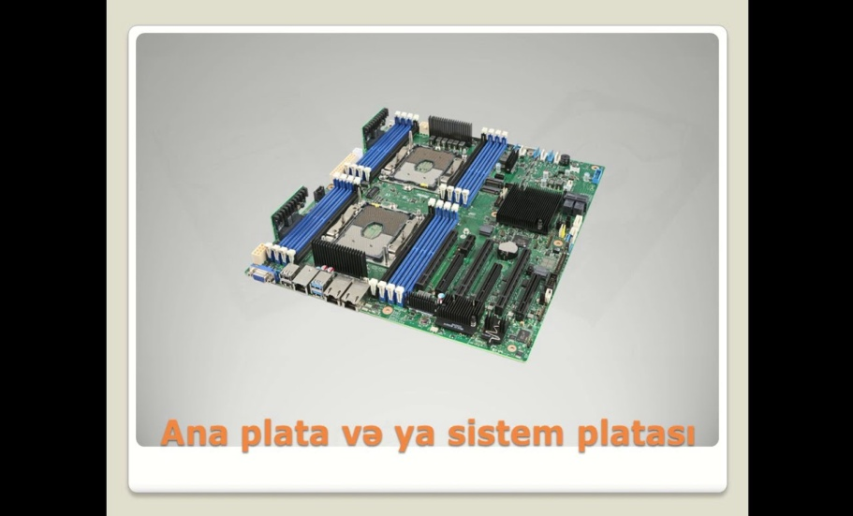
Şekil.54.(ana plata)
Kompüterin qida bloku transformator kimi adi elektrik şəbəkəsindən alınmış 220 voltu kompüterin sistem blokundakı ayrı-ayrı hissələr üçün yararlı və təhlükəsiz gərginliyə çevirir.
Sərinlətmə sisteminin işinin dayanması nəticəsində avadanlıqların texniki işləmə şərtlərinin təmin edilməməsinə, bu isə öz növbəsində onların düzgün fəaliyyətinin pozulmasına gətirib cıxarar, hesablama sisteminin vacib hissələrin məhvinə səbəb ola bilər. Ona görə də sistem blokunun daxilində quraşdırılan ventilyatorlar “qaynar” elementlərin tempraturunu tənzimləyir.
Monitor informasiyanın əks etdirilməsinə nəzarət edən xüsusi displeydir (ing. Display – göstərmək). Klaviatura (Keyboard) informasiyanı daxiletmə (giriş) qurğusudur.
Periferiya qurğuları hesablama sisteminə adapter vasitəsilə qoşulur. Hesablama sisteminə giriş və çıxış siqnallarını uyğunlaşdıran qurğu adapter adlanır. Kontroller prosessordan qəbul etdiyi informasiyanı xarici qurğuları idarəedici siqnala çevirən elektron platadır. Periferiya qurğuları üçün idarəedici proqramlar drayver adlanır. Hesablama sistemi ilə informasiya mübadilə etməyə imkan yaradan aparat və proqram vasitələri kompleksi interfeys adlanır. Yalnız iki qurğunu eyni formatla əlaqələndirən şin port adlanır. Giriş qurğuları informasiyanın insanların işlətdiyi formadan kompüterin qəbul edə biləcək formaya çevirən qurğular və onları idarə edən aparat vasitələridir. Çıxış qurğuları isə informasiyanın kompüterin işlətdiyi formadan insanların qavraya biləcək formaya çevirən qurğuıar və onları idarə edən aparat vasitələridir. Printer hesablama sisteminin yaddaşındakı informasiyanı kağıza çap edən çıxış qurğusudur. Qrafiki informasiyanın çap edilməsində planşet və barabanlı plotterlərdən istifadə olunur.
İnformasiya-hesablama şəbəkələri təşkil etmək üçün müxtəlif təyinatlı şəbəkə avadanlıqları və proqram təminatı istifadə olunur. Nil — modem adlanan (modemsiz) xüsusi kabel vasitəsilə kompüter ardıcıl (COM) və ya paralel (LPT) kommunikasiya portlarına birbaşa birləşdirərək sadə hesablama şəbəkəsi yaratmaq olar. Stasionar informasiya-hesablama şəbəkəsi təşkil edilən zaman kompüteri rabitə kanalına qoşmaq üçün şəbəkə kartı (Network İnterface Card, NİC) adlanan xüsusi plata və müxtəlif növ kabellər istifadə edirlər. Kabellərin şəbəkə adapterinə qoşulması üçün konnektor istifadə edilir. Transver (ing TRANsmitter + reCEİVER) bu adapter kartı ilə rabitə kabeli arasında fiziki interfeys funksiyalarını yerinə yetirir. Lokal informasiya-hesablama şəbəkələrinin təşkili üçün istifadə olunan sadə kommunikasiya vasitələrindən biri təkrarlayıcı (Repeater) hesab edilir. Siqnalın kabelin uclarında söndürülməməsi informasiyanın korlanmasına səbəb ola bilər. Bunun qarşısını almaq üçün rabitə xətlərinin uclarında xüsusi uzlaşdırıcı qurğu – terminator istifadə edilir. Konsentrator (Hub) vasitəsilə çoxlu sayda kompüterlər bir şəbəkəyə qoşulur. Konsetrator müxtəlif sayda əlaqə — repeater portuna malik olur. Marşutlayıcı (Router) informasiya hesablama şəbəkəsində mübadilə olunacaq məlumatin yolunu təyin edir. Router şəbəkə strukturunun seqmentlərə ayrılmasında kompüterlərin aparat (MAC) ünvanlarından istifadə edilir. Müxtəlif növ sistem və proqram təminatına malik şəbəkələrin əlaqələndirilməsi üçün Şlüz istifadə edilir.
Protokol informasiyanın şəbəkə üzrə mübadiləsi üçün çevrilməsi üsulunu və formatını təyin edən qaydadır. Bu qaydaların pozulması şəbəkədə müxtəlif növ informasiya təhlükəsizliyi problemləri yaradır. Şəbəkənin mümkün hücumlardan ən trivial mühafizə üsulu onun kənar şəbəkələrə qoşulmamasıdır. Lakin şəbəkə sahibləri onun imkanlarını artırmaq üçün müxtəlif miqyaslı şəbəkələr qoşulsada, təhlükəsizlik məqsədilə kənar istifadəçilərin öz şəbəkələrin daxil olmasının qarşısını almalıdır. Bu halda mühafizə funksiyasını yerinə yetirən şlüz brandmauer adlanır.təhlükəli trafiklərin təcridləşdirilməsi üçün şəbəkələr arasında brandmauerlər yerləşdirilir.
Iki müxtəlif kompüter eyni vaxtda siqnal göndərdikdə, onlar gec-tez magistralda “toqquşacaqlar”. Həmin hadisə kolleziya adlanır. Kolleziya tehrif yaratdığı üçün, onun baş verməsini işçi stansiyalardan tərəfindən dərhal “eşidilir”
Texnologiya şəbəkənin fəaliyyət göstərməsi qaydasını təsvir edir. Bu protokol növlərinə Ethernet (şinvari, ulduzvari), Token Ring (üzükvari), ArcNet ( şinvari, ulduzvari) texnologiyaları adi edilir. Bu texnologiyanın hər birində konsentratorlar siqnalların təkrarlanması prinsipi ilə işləyir. Onları fərqləndirən cəhət siqnalların hansı portda təkrarlanmasından ibarətdir. Token Ring texnologiyası konsentratora daxil olan siqnalı yalnız dairəvi olaraq növbəti kompüterin birləşdirildiyi portda təkrarlayır. Ethernet texnologiyası konsentratorda siqnalı daxil olduğu portdan başqa qalan hər birində təkrarlayır.
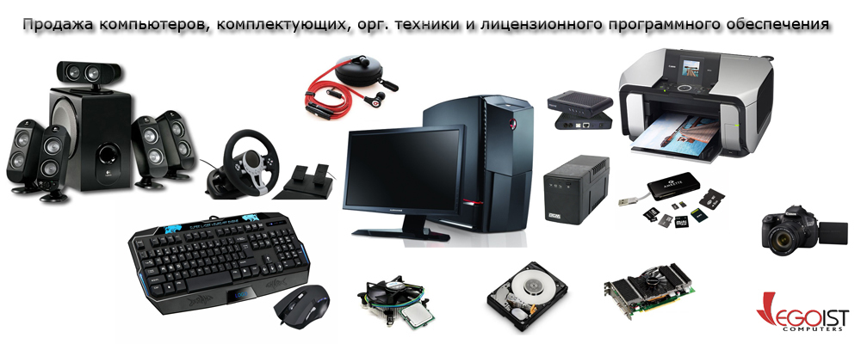
Şekil.55.(komplekt)
Ethernet texnologiyasının əsas prinsipi rabitə mühitinə təsadüfi daxilolma qaydasıdır. Bu qaydanın mahiyyətinə görə kompüter yalnız şəbəkənin boşluğunu təyin etdikdə, yəni, digər işçi stansiyaların məlumat mübadiləsi ilə məşğul olmadığı halda rabitə xəttini “zəbt” edib kadr göndərə bilər. Kadr Ethernet şəbəkəsində mübadilə olunan informasiya vahididir. Kadr sabit ölçüyə malik olub faydalı informasiya ilə yanaşı xüsusi xidmətçi məlumatları (məs. Kompüterlərin ünvanlarını) da özündə əks etdirir.İnformasiya- hesablama şəbəkələri işçi stansiyalarını idarəetmə üsullarına görə iki qrupa bölünür:
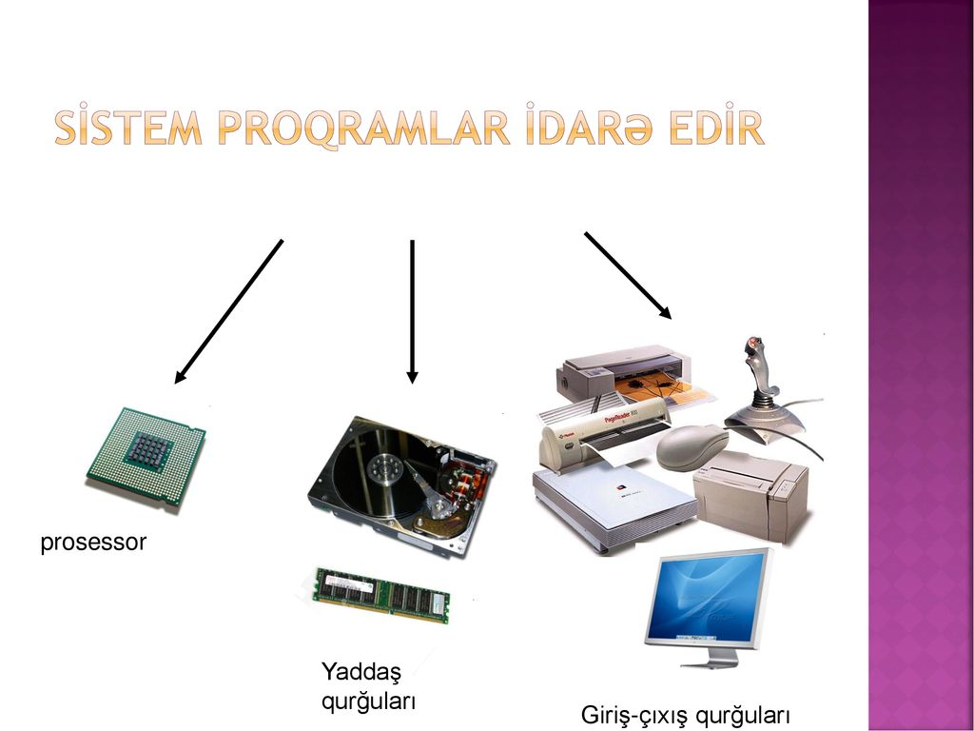
Şekil.56.
1. Birranqlı
2. “Müştəri-server”
“Müştəri server” texnologiyalı şəbəkələrdə idarəedici və ya xüsusi xidmət funksiyalarını yerinə yetirən bir və ya neçə server adlı kompüter (dedicated) ayırırlar, qalan kompüterlər müştəri — işçi stansiyası kimi abunəçilərin istifadəsinə verilir. Server (ing.- xidmətçi qurğu) – öz resurslarını şəbəkənin istifadəçiləri arasında bölüşdürən kompüterdir. Müştəri xidmət üçün sifariş edən, server isə bu xidməti təqdim edən kompüter hesab olunur. Adətən serverdə yüksək məhsuldarlıqlı və ya çoxsaylı tranzal prosessorlar, böyük tutumlu əməli və xarici yaddaş quraşdırılır və bu kompüterdə şəbəkənin administratoru (inzibatçısı) serverin ümumi istifadəli resurslarını, informasiyanın təşkili, saxlanması və mühafizəsi üsullarını, müştərilərər bu resurslardan istifadə olunması protokolları və səlahiyyətlərini mərkəzləşdirilmiş müəyyən edir.
Birranqlı – şəbəkələrdə bütün işçi stansiyalar eyni hüquqlu olduqlarına görə hər bir kompüter həm müştəri həm də server funksiyalarını yerinə yetirə bilər.
“Müştəri-server” – texnologiyalı şəbəkələrdə ümumi istifadə olunması qaydasına görə müxtəlif növ – Faks, Print, Poçt, Verilənlər bazası serverləri tətbiq edilir. Fayl-server adlanan kompüterdə birgə istifadə olunan fayllar və proqramlar yerləşdirilir.
İnformasiya-hesablama şəbəkələri işçi stansiyalar arasındakı məsafəyə görə müxtəlif qruplara bölünür.
Lokal kompüter şəbəkələri (Local Area Network, LAN) – məhdud ərazinin əhatəsində yerləşən kompüterləri birləşdirir. Adətən bu cür şəbəkələr bir-birindən yüz metr, bəzi hallarda isə 1..2 km qədər uzaqlıqda yerləşən kompüterləri arasında əlaqə yaratmaq üçün tətbiq olunur.
Regional kompüter şəbəkələri (Metropolitan Area Network, Man) regional (şəhər) miqyaslı problemlərin həlli üçün kompüterləri və lokal şəbəkələri əlaqələndirir.
Korporativ kompüter şəbəkələr (müəsisə miqyaslı) – müəsisə ərazisini əhatə edən sahədə yerləşən kompüterləri və lokal kompüter şəbəkələrini əlaqələndirir. İnternet prinsipi ilə təşkil edilmiş korporativ şəbəkələrə İntranet adlandırılır. Məhdud sayda istifadəçiləri əhatə etdiyi üçün LAN, MAN və korporativ(İntranet) qapalı tipli şəbəkələr hesab olunur.
Qlobal kompüter şəbəkələri (Wide Area Network, WAN vəya Global Area Network, GAN) dünya informasiya resurslardan istifadə etmək üçün olduqca uzaq məsafələrdə belə yerləşən kompüterləri və lokal şəbəkələri əlaqələndirir.

Bölmə II. Viruslar haqqında.
§2.1. Virusların yayılması yolları.
Kompüter virusları təxminən 1980-ci illərin əvvəllərində meydana çıxmışdır. Creeper - dünyada ilk kompyuter virusu hesab edilir. Creeper 1971-ci ildə ”BBN technologies” şirkətinin əməkdaşı Bob Tomas tərəfindən yaradılıb. O, özünü kopyalaya bilən bir proqram idi. Creeper TENEX əməliyyat sistemində işləyən PDP-10 kompüterləri ARPANET vasitəsilə yoluxdurmuşdu. Creeper proqramını ləğv etmək üçün Rey Tomlinson tərəfindən Reaper proqramı yaradılmışdır.
İlk fərdi kompüter virusu ”Elk Cloner” 1982-ci ildə Riçard Skrenta tərəfindən yaradılmışdır. O, Apple DOS 3.3 əməliyyat sisteminə qoşma kimi yazılmaqla, disket (floppy disc) vasitəsilə yayılmışdır. Bu virus əslində bir yuxarı sinif şagirdi tərəfindən hazırlanan bir növ zarafat idi və oyun faylları içerisində gizlənmişdi. Oyunu 50-ci dəfə işlədəndə virus işə düşürdü və boş bir ekranda Elk Cloner adlı virus haqqında bir şeir göstərilərək yoluxma əməliyyatı tamamlanırdı.
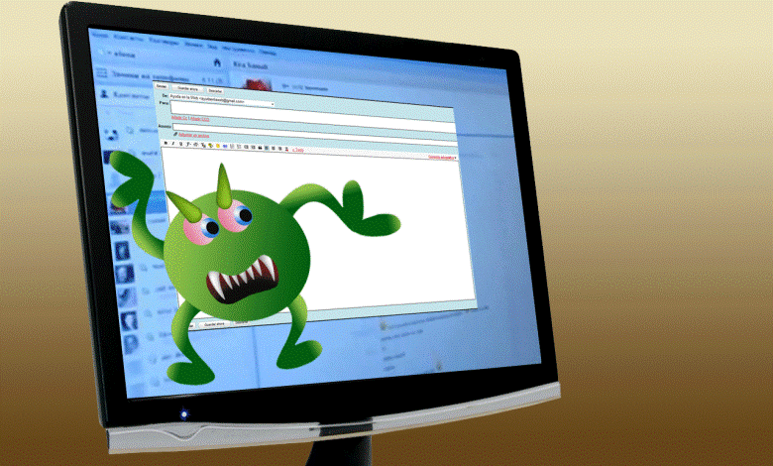
Şekil.57.( Elk Cloner adlı virus)
”Kompüter virusu” termini 1984-cü ildə ABŞ-da keçirilən informasiya təhlükəsizliyi üzrə 7-ci konfransda Fred Koen tərəfindən işlədilmişdi.
Hər gün 10-15 yeni növ virus meydana çıxır. Virusların miqdarı həndəsi silsilə üzrə artır. Bunu statistika və real həyat təsdiq edir. 1990-cı ildə təxminən 500 virus, 1992-ci ildə - 3 000, 1994-cü ildə - 5 000, 1996 – 9 000, 1999 – 30 000, 2001 – 50 000, 2004-cü ildə 112 000-dən çox virus məlum idi.

Şekil.58.( viruslarının sayının)
Kompüter viruslarının sayının artması ilk növbədə onunla bağlıdır ki, proqramlaşdırmanı bir qədər öyrəndikdən sonra istənilən şəxs virus yaza bilər. Bu işdə ona leqal və qeyri-leqal ədəbiyyat, virusların yazılması üçün xüsusi proqram təminatı kömək edə bilər. Hətta müxtəlif mutasiya generatorları mövcuddur ki, birinci kurs tələbəsinin yaratdığı sadə virusdan onun köməyi ilə mürəkkəb virus yaratmaq olar.
Şəbəkə və kommunikasiya texnologiyalarında hər bir yenilik virusların yaradılması və yayılması üçün yeni imkanlar, yollar açır. Yaxın vaxtlara kimi viruslar disketlər və digər daşıyıcılar vasitəsi ilə yayılırdı, İnternet viruslar üçün geniş magistral açdı. Kompüter virusları Internetdə bioloji virusların real dünyada yayılmasından daha sürətlə yayılır. 2003-cü ildə Slammer"soxulcanı" 10 dəqiqə ərzində 75 min kompüter yoluxdurmuşdu.
1999-cu ildə ilk dəfə dünya miqyasında virus epidemiyası yaranmışdı. Melissa virusu on minlərlə kompüteri yoluxdurmuş və 80 milyon dollar ziyan vurmuşdu. Bu insidentdən sonra dünyada antivirus proqramlara böyük tələb yarandı. 2000-ci ilin mayında Melissanın rekordunu bir neçə saat ərzində milyonlarla kompüteri yoluxdurmuş I Love You! virusu təzələdi.

Şekil.59.( Melissa virusu)
Kompüter virusları – kompüterdə çoxalmaq, həmçinin rabitə kanalları, kompüter şəbəkələri və informasiya daşıyıcıları (kompakt disklər, fləş yaddaş və s.) vasitəsilə digər kompüterlərə və şəbəkələrə yayılmaq (ötürülmək) qabiliyyətinə malik olan ziyanverici proqramlardır.
Virus digər proqramlara özbaşına qoşula bilən, öz surətini fayllara, sistem sahəsinə, şəbəkələrə və s. yayan və kompüterin normal işini pozan xüsusi proqramdır. Hal-hazırda zarafat və ziyan vermək məqsədilə çoxlu sayda viruslar yaradılmışdır. Dünyada yaradılan virusların sayı proqramların sayından daha çoxdur. Əslində viruslar ilk başlanğıcda proqramlaşdırma xətaları şəklində meydana çıxmışlar. İndi isə bu viruslar müəyyən məqsədlərə xidmət edən vasitələrə çevrilmişdir.
Kompüter virusları, bir qayda olaraq, ziyankar proqramçılar tərəfindən hazırlanır və xüsusi şəkildə hər hansı proqramın tərkibinə yerləşdirilərək kompüterin yaddaşına yerləşdirilir. Belə proqramın yüklənməsi virusun işə düşməsinə səbəb olur. Bundan sonra, viruslar növündən asılı olaraq, kompüterin yaddaşına, yaddaşda olan informasiya resurslarına, yüklənmiş proqramlara və s. yayılır, müəyyən olunmuş vaxtda təyinatı üzrə xəbərdaredici və ziyanverici işləri yerinə yetirir.
Bəzən kompüter virusu yarandığı ilk anda fəaliyyət göstərmir. Kompüterin yaddaşında və ya proqramlarda “yaşayan” belə viruslar yalnız müəyyən olunmuş vaxtlarda işə düşür. Viruslar emal olunan bütün informasiyanı izləyir və informasiya bir yerdən başqa yerə ötürüldükdə virus da onunla birlikdə yerini dəyişir.

Şekil.60.( Viruslar emal)
Bir proqramın virus olması üçün aşağıdakı şərtlər ödənilməlidir:
✓ İşə salına bilməlidir.
✓ Öz-özünə çoxala bilməlidir.
✓ Digər işləyə bilər obyekləri öz koloniyasına çevirə bilməlidir.
Viruslar, əsasən, assembly kimi aşağı səviyyəli proqramlaşdırma dillərində yazılırlar və 1-3 kB ölçüdə olurlar. Virusları analiz etdikdə üç hissə ayırd edilir:
1) kopyalayıcı
2) gizləyici
3) bomba hissələri.
Kopyalayıcı virusun kompüterdə və şəbəkədə çoxalıb yayılmasını təmin edir. Onların antiviruslardan yayınmasını və istifadəçilərə özlərini hiss etdirmədən kompüterlərinə yoluxmasınıgizləyici təmin edir. Kompüteri yaxud faylları bərbad vəziyyətə salan, istifadəçiləri pərişan edən hissə isə bomba hissə adlanır.
Virusları aşağıdakı əlamətlərə görə təsnif etmək olar:
▪ yaşayış mühitinə görə: fayl (com, exe, bat, doc virusları), yükləmə virusları, fayl-yüklənmə və şəbəkə virusları;
▪ yaşayış mühitini yoluxdurma üsuluna görə: rezident və qeyri-rezident;
▪ əməliyyat sisteminə görə: MS-DOS virusları, Windows virusları, *NIX virusları və s.;
▪ destruktiv imkanlarına görə: ziyansız, təhlükəsiz, təhlükəli, çox təhlükəli;
▪ virus alqoritminin xüsusiyyətlərinə görə: ”tələbə”, kompanyon, ”soxulcan” (worm), ”parazit”, ”stels” (”görünməz” viruslar), polimorf (özüşifrlənən viruslar), makrovirus.

Fayl virusları ən geniş yayılmış virus növüdür. Bu viruslar özlərini proqramın sonuna əlavə edirlər. Proqramın başlığında isə dəyişiklik edib, proqram işə salındıqda, proqramdan əvvəl özləri işə düşürlər. Əsasən EXE və COM genişlənməli (icra olunan) fayllara yoluxurlar. Lakin SYS, OVL, OVR, DOC, XLS, DXF genişlənməli fayllara da yoluxmaları mümkündür.

Yüklənmə virusları disklərin yükləyici sektoruna (boot) və ya sərt diskin sistem yükləyici yazısını (Master Boot Record) özündə saxlayan sektora tətbiq olunur. Kompüter işə salındıqda boot sektorundakı yükləyici proqram avtomatik olaraq işə düşür. Boot (sistem) virusları yükləyici proqramda dəyişiklik edib özlərinin avtomatik açılmalarını təmin edirlər və kompüter söndürülənədək yoluxmağa davam edirlər.

Şekil.61.
Fayl-yüklənmə virusları həm fayllara, həm də diskin yükləyici sektoruna yayılır. Şəbəkə virusları isə kompüter şəbəkələri üzrə yayılır.

Rezident viruslar kompüterə yoluxarkən özünün rezident hissəsini əməli yaddaşda saxlayır, sonra isə əməliyyat sisteminin virusa yoluxmuş obyektə müraciətini “ələ keçirərək” onu təqib edir. Rezident viruslar kompüterin işinin sonuna və ya yenidən yüklənməsinə kimi sistemdə daimi işlək vəziyyətdə olur.
Nonrezident (qeyri-rezident) viruslar yalnız yoluxmuş fayllar işə salındıqda aktivləşir və kompüterin əməli yaddaşının virusa yoluxması baş vermir. Onların təsbit olunması çətindir, çünki fayl işə salınmamış virus aktiv olmur.
Ziyansız viruslar kompüterin işinə təsir etmir. Yalnız, bu virusların yayılması ilə diskin boş yaddaşı azalır. Təhlükəsiz viruslar da diskin boş yaddaş sahəsizi azaldır. Təhlükəli viruslar isə kompüterin işində ciddi xətalara səbəb ola bilir. Çox təhlükəli virusların tətbiqi ilə proqramın silinməsinə, verilənlərin ləğvinə və yaddaşın system sahəsindəki kompüterin işi üçün lazım olan informasiyanın silinməsinə gətirib çıxarır.
Alqoritminin xüsusiyyətinə görə xüsusi virus tipləri də mövcuddur. Onlardan ən məşhurları bunlardır:

Şekil.62.( Kompanyon virusları )
▪ Kompanyon virusları faylları dəyişmir.
▪ Worm-lar. Bu viruslar sistemdə soxulcan kimi “deşiklər” açırlar. Daha doğrusu ya faylın bir hissəsini “yeyir”, ya da çoxalaraq sistemdə artıq yer tutmaqla kompüterin işini zəiflədir.
▪ Parazit viruslar öz surətlərini yayarkən hökmən diskin sektorlarını və faylların tərkibini dəyişir.
▪ Makro viruslar Word və Excel kimi makros istifadə edən proqram sənədlərinə yoluxurlar. Bu sənədlərin işə salınması ilə aktivləşirlər.
▪ Polimorf viruslar – öz kodunu şifrləməklə antiviruslardan qoruna bilirlər.
▪ Stealth viruslar – virus axtarış proqramları tərəfindən müəyyən olunmamaq üçün bəzi “gizlənmə” texnikaları istifadə edərlər.
▪ FlashBios virusları – təkrar yazıla bilən EEPROM (Flash ROM) çiplərinə yoluxurlar.
▪ Troyanlar özlərini kopyalamırlar. Kompüterə daxil olduqdan sonra onu kompüterə yükləyən (göndərən) şəxsin sərəncamına keçir.
▪ Hoakslar virus deyil, onlar istifadəçiləri panikaya salmaq, bununla da gələcək virus basqınlarına qarşı arxayınçılıq yaratmaq üçün yaradılırlar.
CMOS isə virus yoluxa bilməz, çünki CMOS-un yaddaş tutumu 128 və ya 256 baytdır ki, bu qədər yaddaş isə virus üçün yetərli deyil. Lakin virus CMOS-da saxlanılan parametrləri dəyişdirə bilər.
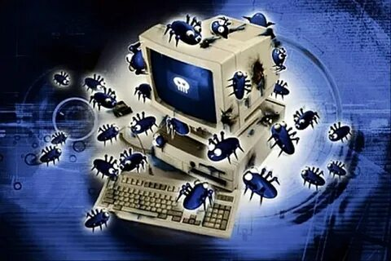
Şekil.63.( yoluxma yolları)
Virusların əsəs yoluxma yolları:
▪ Təmiz olduğunə əmin olmadığınız disketlər
▪ Bir proqram yükləmək məqsədilə istifadə etdiyiniz optik disklər
▪ E-mail yolu ilə alınmış sənədlər
▪ MIRC, ICQ və s. kimi sosial şəbəkə proqramları
▪ Eyni şəbəkədə olan viruslu kompüter
▪ İnternet yolu ilə əldə etdiyiniz fayllar

Virusların verdiyi zərərlər:
▪ Ekranınıza cansıxıcı mesajlar çıxararaq işinizə maneə törədə bilər.
▪ Kompüterinizin yaddaşını və ya disk sahəsini istifadə edərək bu qaynaqlara müraciətinizə əngəl olar.
▪ İstifadə etdiyiniz faylların məzmunlarını silə bilər.
▪ İstifadə etdiyiniz kompüter proqramlarını poza bilər, işlərini yavaşlada bilər.
▪ Sərt diskinizin hamısını, ya da əhəmiyyətli faylların olduğu qisimlərini silə bilər.

Praktik olaraq virusla "yoluxdurmaq" mümkün olmayan fayl növü qalmamışdır. Artıq mobil telefonları və proqram təminatından istifadə edən dizər qurğuları yoluxduran viruslar da sürətlə yayılır.
Viruslarla mübarizə proqramlarının bir neçə növü var – skanerlər (başqa adı: faqlar, polifaqlar), disk müfəttişləri (CRC-skanerlər), rezident monitorlar və immunizatorlar.
Verilənləri məhv olmaqdan qorumaq, kompüter viruslarını tapmaq və silmək üçün nəzərdə tutulan proqramlar antivirus proqramları adlanır. Antivirus proqram vasitələri virusların neytrallaşdırılmasını və kompüterin diaqnostikasını təmin edir.
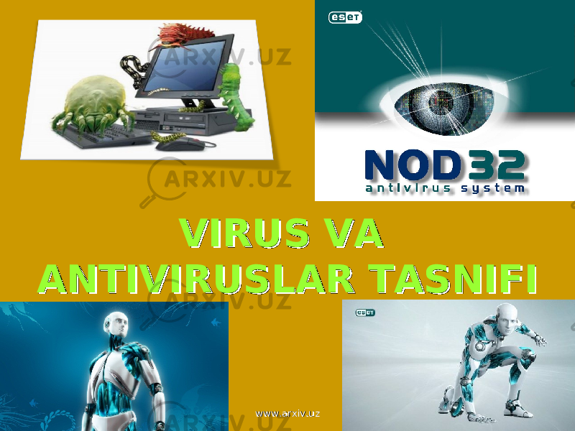
Şekil.64.(antivirus)
Antivirus proqramlarının fəaliyyətini ümumiyyətlə 3 əsas qrupa ayırmaq mümkündür.
1. Virus axtarış-tapma (virus scanner)
2. Tapılan virusu təmizləmə (virus cleaner)
3. Kompüterinizi viruslardan qorumaq üçün bir qoruyucu qalxan yaratma (virus shielder)

Şekil.65.( virus shielder)
Hər virus müəyyən bir uzunluqda maşın kodu yığınından meydana gəlir. Bu kodlar hər virus üçün fərqlidir və viruslar bir fayla yoluxduqda bu kodlar yoluxan fayl üzərinə yazılmış olar. Antivirus proqramlarının isə virusların 95% nisbətindəki böyük bir hissəsi üçün istifadə etdiyi texnika son dərəcə sadədir. Virus üzərində edilən araşdırmanın nəticəsi virusun hər nüsxəsində sabit qalan mümkün olduqca uzun (səhv həyəcana düşmə ehtimalını azaltmaq üçün) kod silsiləsini axtarmaqdır. Bu şəkildə minlərlə virusun imzası bir faylda toplanar. Daha sonra virus araması ediləcək hər faylda bu minlərlə imzanın hər biri axtarılır. İmza tapıldığı təqdirdə fayla virus yoluxmuş deməkdir. Bunlardan sonrakı mərhələ təmizləmə qismidir. Bilinən klassik tərzdə yazılmış virusların hamısı bu metodla təmizlənə bilir. Bu metodun mənfi cəhəti yeni çıxan viruslara qarşı təsirsiz olmasıdır. Bundan ötrü antivirus proqramlarının tez-tez yenilənməsi (update) lazımdır.
Skanetmə texnikası əsasında əsasında işləyən antivirus proqramlara rezident monitorları misal göstərmək olar. Rezident monitorlar - daim operativ yaddaşda yerləşən və disklə və operativ yaddaşla aparılan əməliyyatlara nəzarət edən proqramlardır. Məhz bu proqramlar sistemin real yoluxma anına kimi virusu aşkarlamağa imkan verir.
Başqa bir antivirus texnikası da peyvənd etmə texnikasıdır. Bu texnikada virusların işləyə bilər fayllara yoluxmaq üçün istifadə etdiyi texnikanı istifadə edilir. Lakin bu dəfə fayla yoluxan virus deyil; texnikanın mahiyyəti virusun yoluxduğunu müəyyən edə biləcək bir kod hissəsini proqrama əlavə etməkdən ibarətdir. Əlavə olunan bu kod, proqram hər işə düşdükdə öz-özünə nəzarət etməsini və təmizləməsini təmin edir. Peyvənd etmə texnikasında işləyə bilən hər fayla bu proqram parçasının əlavə edilməsi təmin edilir.
Peyvəndetmə texnikası əsasında işləyən antiviruslar immunizatorlar adlanırlar. İmmunizatorların iki növü var: yoluxma barədə məlumat verən immunizatorlar və hər-hansı növ virusla yoluxmanın qarşısını alan immunizatorlar. Onlardan birincisi adətən faylların sonuna yazılır və hər dəfə fayl işlədikdə onun dəyişməsini yoxlayır. Bu immunizatorların bir nöqsanı var – stels-virusla (stealth) yoluxma barədə məlumat verməyə qabil deyil. Buna görə bu immunizatorlar hazırda praktikada istifadə edilmir. İkinci növ immunizator sistemi hər hansı müəyyən növ virusla yoluxmaqdan mühafizə edir. Diskdə fayllar elə modifikasiya edilir ki, virus onları artıq yoluxmuş fayl kimi qəbul edir. Rezident virusdan mühafizə üçün kompüterin yaddaşına virusu imitasiya edən proqram yüklənir. Virus işə düşdükdə onunla rastlaşır və hesab edir ki, sistem artıq yoluxub.
Virus qalxanları kompüteriniz hər dəfə açılanda öz-özünə işə düşən və hər yeni proqram işə salındıqda, kompüterinizə yükləndikdə onlara nəzarət edən və tanıdığı virus tapdıqda sizi xəbərdar edən və virus təmizləmə modulunu işə salan vasitədir.
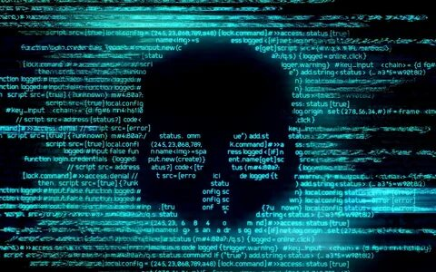
Şekil.66.( Antivirus proqramları)
Antivirus proqramları funksiyasından asılı olaraq aşağıdakı tiplərə bölünür:
▪ Filtrlər və ya keşikçilər;
▪ Detektorlar;
▪ Həkimlər və ya faqi;
▪ Müfəttişlər;
▪ İmmunizatorlar və ya vaksinlər
Filtr rezident proqram olub, təhlükəli əməliyyatlara nəzarət edir:
- İcra olunan proqram fayllarının dəyişməsi;
- Rezident proqramların yerləşdirilməsi;
- Mütləq ünvana görə diskə birbaşa yazmaq;
- Diskin yükləyici sektoruna yazmaq;
- Diskin formatlaşdırılması
Filtr virusların ayrılmamışdan əvvəl tapılması ehtimalını yüksəldir. Bu proqrama Antiviarl Toolkit Pro Monitor-u misal göstərmək olar.
Detektor əməli yaddaşda və xarici yaddaş qurğularında yalnız ona məlum olan virusların axtarışını təmin edir.
Həkim antivirus proqramları virusların aşkar edilməsinə və zərərsizləşdirilməsinə imkan verir. Bu antiviruslara geniş yayılmış Dr.Solomin, Norton Antivirus, Doctor Web, Aidstest, AVP, Antiviral Toolkit Pro Scanner, Antivirus Kaspersky Personal, Nod 32, Panda, Avista, Avast antivirus proqramları aiddir.
Müfəttiş (Adinf) adlanan proqram kataloqların, proqramların, faylların və sistem sahələrinin məzmununu yadda saxlamaqla, dövri olaraq, cari vəziyyətlə ilkin vəziyyəti müqayisə edir. Müfəttiş proqramlarda dəyişiklik edən virusları tapmaq xüsusiyyətinə malikdir.
İmmunizator rezident proqram olmaqla, vaksinetmə texnologiyasından istifadə etməklə faylları yoluxmaqdan mühafizə edir. Bu antivirus proqramının çoxlu sayda müxtəlif viruslarla yoluxmanın qarşısını almaq imkanı məhduddur.
Aidstest, DoctorWeb, DoctorWeb for Windows, Dr.Solomon Antivirus, F-Prot Professional, IBM Antivirus, Inoculation Antivirus for Windows, McAfeeVirus Scan, Norton Antivirus, PC-cillin Antivirus, ESET NOD32, KAV Personal Pro, ThunderByte Antivirus Utilities, Avira, Avast və s. geniş yayılmış antivirus proqramlarıdır.
Antivirus proqramları, həmçinin, istifadə edildiyi platformalara görə də təsnif edilir:
▪ Windows ailəsinin ƏS üçün antivirus proqramları;
▪ *NIX ailəsinin ƏS (BSD, Linux və s.) üçün antivirus proqramları;
▪ MacOS ailəsinin ƏS üçün antivirus proqramları;
▪ Mobil platformanın ƏS (Windows Mobil, Symbian, iOS, BlackBerry, Android və s.) üçün antivirus proqramları.

1.Verilənləri məhv edən (dağıdan) viruslar. Bu tip viruslara “Çernobıl” (1999-cu il) və “Klez.E” (2002-ci il) viruslarını nümunə kimi göstərmək olar.
2.Cəsus viruslar. Virusun daxili (özəyi) istifadəçi klaviatura üzərindəki istənilən düyməni sıxdıqda informasiyanı oğurlayır, verilənləri xüsusi fayla yazaraq virusun müəllifinə göndərir.
3.Virusa yoluxmuş kompüterdən əməliyyat meydanı (platsdarm) kimi istifadə edərək spamı və ya paylaşdırılmış “DoS-hücumları” müxtəlif yerlərə göndərir (kompüterə yoluxmuş bu tip virusları “Zombi-şəbəkə” adlandırırlar).
4.Kripto-viruslar. Sərt diskdə olan informasiyanı açıq açar alqoritmi ilə şifrələdikdən sonra istifadəçiyə təqdim edir.
Bu təsnifat ilə yanaşı virusları yayılma mexanizminə görə də təsnifatı vardır: fayl virusları, makroviruslar, yükləmə virusları və şəbəkə soxulcanları (bunlar haqqında ətraflı məlumat sönrakı bölmələrdə veriləcəkdir).
Heç kimə sirr deyil ki, hər bir müasir kompüterin ən böyük və qorxulu düşməni viruslardır. Virus üçün fərdi kompüterin hansı məqsədlə istifadə edilməsi, İnternetə və ya lokal şəbəkəyə qoşulub-qoşulmaması vacib deyildir.
Bu gün müxtəlif ziyanverici proqramlar o qədər çoxdur ki, demək olar ki, hər bir kompüter təhlükə altındadır. Kompüter virusu nədir? Əslində, bu ad altında bir-neçə növ ziyanverici proqramlar gizlənir ki, bunların da çoxdandır ki, hər birinin özünəməxsus kompüterə daxil olmaq metodikası vardır. Bu günə 50 minə yaxın kompüter virusu məlumdur. Bu kiçik ziyanverici proqramlar aşağıdakı 3 qayda ilə yaşayırlar:

Şekil.67.( proqramlar)
• Çoxalmaq;
• Gizlənmək;
• Pozmaq (xarab etmək).
Hələ viruslarla universal və etibarlı mübarizə vasitəsi yoxdur.
Dərslikdə müəyyən səviyyədə klassik kompüter virusları – “parazitlər” nəzərdən keçirilir. Ziyanverici proqramların bu növünün tarixi nə az-nə çox – 40 il əvvələ, keçən əsrin 60-cı illərinin sonuna gedib çıxır. Bu, o zaman idi ki, kompüterlə yalnız fantastik hekayələrin səhifələrində rastlaşmaq mümkün idi. O zaman ABŞ-ın iri tədqiqat mərkəzlərinə mənsub olan azsaylı kompüterlərdə ilk dəfə qeyri-adi davranışlı proqramlar aşkar edilmişdi. İnsanın bütün göstərişlərini yerinə-yetirən normal proqramlardan fərqli olaraq bunlar heç bir əmrə tabe olmurdular, kompüter daxilində anlaşılmaz işlərlə məşğul olaraq sistemin işini olduqca ləngidirdilər. Bu qeyri-adi proqramların yaxşı cəhəti o idi ki, bunlar heç nəyi pozmur və çoxalmırdılar. Lakin bu yaxşı cəhət uzun sürmədi...
İlk kompüterlərin, şəbəkələrin və şəbəkə protokollarının yaradıcıları gələcəyi görə bilsəydilər, çox güman ki, informasiyanın qorunması problemləri bu gün xeyli az olardı.
İlk vaxtlar kompüterlər binalardakı çoxlu sayda otaqları zəbt edən, bahalı, nəhəng texniki sistemlər olduğundan, onlardan yalnız iri dövlət müəssisələri və xüsusi şirkətlər istifadə edə bilirdilər. Müəyyən müddətdən sonra informasiya mübadiləsinə zərurət meydana çıxdı – ilk şəbəkələr yarandı. Lakin həmin vaxtlarda kompüterlər qapalı sistemlər idi və ağ xalatlı ciddi insanlar tərəfindən idarə edilirdi. Buna görə də o vaxtlar xuliqanlıq və ziyankarlıq barədə heç kim düşünməmişdi. Təəssüf ki, tarix kompüter ziyanvericilərinin yaradılması barədə olan çoxlu faktları üzə çıxarmır. Lakin buna baxmayaraq bəzi faktlar məlumdur. Özüçoxalan mexanizmlər (proqramlar) nəzəriyyəsinin əsasını qoyan fizika və piyaziyyat elmləri üzrə görkəmli elmi nəticələrə nail olmuş, dünya şöhrətli macar əsilli amerikalı alim Con fon Neyman (Yanoş Layoş Neyman) (1903- 1957) olmuşdur. Con fon Neyman “Mürəkkəb avtomatlar nəzəriyyəsi və təşkili” mövzusunda mühazirələr seriyası oxuyurdu ki, bu mühazirələr də sonralar özütörəyən avtomatlar nəzəriyyəsinin təməlini təşkil etmişdi. Lakin bu, yalnız nəzəriyyə idi.

Şekil.68. (nəzəriyyə)
Həmin dövrdə bu nəzəriyyə tənqidə məruz qaldı və elmi ictimaiyyətin diqqətini cox da cəlb eləmədi. Con fon Neyman 1951-ci ildə belə mexanizmlərin yaradılması metodunu təklif etmişdi.
1957-ci ildə “Nature” jurnalında L.S.Penrouz, həyat yoldaşı, fizika üzrə Nobel mükafatı laureatı Rocer Penrouzla həmmüəllif olmaqla özüçoxalan mexaniki strukturlar haqqında ilk məqaləni çap etdirir. Bu məqalədə təmiz mexaniki konstruksiyalarla bahəm belə strukturlar üçün aktivləşmə, tutub saxlama və azad etmə imkanlarına malik olan ikiölçülü model də şərh edilir. Bu məqalədəki materiallara əsaslanmaqla F.J.Ştal IBM 650 elektron hesablama maşınında istifadə olunan maşın dilində biokibernetik modeli proqramlaşdırır. Bu proqramda məxluq sıfıra bərabər olmayan sözlərlə qidalanmaqla hərəkət edir. Məxluq müəyyən sayda simvolları “yeyəndən” sonra çoxalır. Bu zaman yeni əmələ gələn mexanizmlər mütasiya imkanına malik ola bilir. Kibernetik məxluq müəyyən müddət ərzində qidalanmayanda “ölürdü”.
1961-ci ildə Bell Telephone Laborototies kompaniyasının (ABŞ) əməkdaşları V.A. Vısotski, X.D. Makilroy və Robert Morris “Darvin” adlandırılan qeyri-adi oyun yaradırlar. O vaxtlar hələ yüksək səviyyəli proqramlaşdırma dilləri yox idi. Oyun Assembler dilindən istifadə edilməklə yaradılmışdı. Bu oyunun mahiyyəti ondan ibarət idi ki, Assemler dilində yazılmış “orqanizmlər” adlandırılan bir neçə proqram komüterin yaddaşına yüklənirdi. Bir oyunçunun yaratdığı (daha dəqiq desək bir növə aid olan) orqanizmlər digər növə aid olan orqanizmləri məhv etməli və onların mövcud olduğu fəzanı zəbt etməli idi. Yaddaşı tamamilə zəbt edə bilən və ya daha cox xal toplaya bilən orqanizmlərlə oynayan oyunçu oyunun qalibi hesab edilirdi. Oyundakı prosesə “hakim” (əlavə proqram) nəzarət edirdi.
Bu proqram həm də rəqiblərin mübarizə aparma qaydalarını müəyyən edirdi. Bu sadəcə eksperiment olsada və iştirakçıları təkcə prosesin özü maraqlandırsada məhz bu oyun proqramını ilk kompüter virusu adlandırmaq olardı. İlk kompüter viruslarının yaradılması 1960-cı illərin sonlarına təsadüf edir. Ədəbiyyatda belə fikirlərə də rast gəlmək olar ki, əslində ilk viruslsr qəsdən zərərli proqramlar kimi yazılan proqramlar deyildi. Yəni təsadüf nəticəsində meydana gələn viruslar da olub. Bunu proqramlar yazılanda buraxılan səhvin nəticəsi hesab edənlər də var. Belə proqramlar ozü özünü köçürməklə kompüterin sərt diskini korlayırdı (tuturdu). Belə fikirləşənlər də var ki, əksər hallarda viruslar tamamilə məqsədli şəkildə dağıdıcılıq məqsədi ilə yaradılmışdır.

Şekil.69.( periodik)
1960-cı illərin sonu, 1970-ci illərin əvvəlində periodik olaraq maynfreymlərdə “dovşan” (The rabbit) adlandırılan proqramlar meydana çıxırdı.
Bu proqramlar özlərini klonlaşdırıb sistem resurslarını zəbt edərək onların məhsuldarlığını aşağı salırdı. Beləliklə, artıq keçən əsrin 70-ci illərində çoxalabilən ilk həqiqi viruslar meydana çıxdı. Belə ki, UNIVAC 1108 kompüteri Pervading Animal adlı virusa yoluxmuş, IBM 360/370 kompüteri isə Christmac tree adlı virusun hücumuna məruz qalmışdı. 1977-ci ildə ilk Apple fərdi kompüterlərinin istehsal olunması və infrastruktur şəbəkəsinin inkişafı ilə əlaqədar olaraq yeni viruslar əsrinin başlanğıcı qoyulur. İstifadə üçün faydalı proqram şəkilində kompüterə daxil olan ilk barbarproqramı (barbar - mədəniyyət abidələrini dağıdan, məhv edən adam) kompüter işə düşən kimi istifadəçinin hazırladığı bütün məlumatları məhv edirdi.
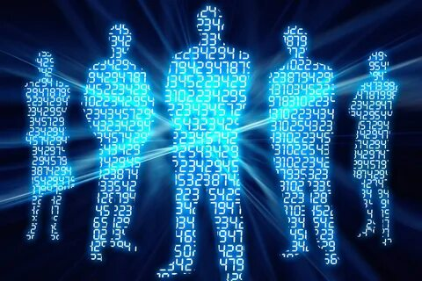
Şekil.70.( BBN)
Növbəti mərhələ - 1970-ci illərin əvvəlində BBN şirkətinin əməkdaşı Bob Tomas tərəfindən özü yerini dəyişən Creeper proqramı yaradıldi. Bu proqram RSEXEC altsistemi üçün nəzərdə tutulmuşdu və proqramların kompüterlər arasında özbaşına yerdəyişə bilməsi imkanını nümayiş etdirməkdən ötrü idi. Creeper proqramı ziyanverici deyildi və onun ilk nüsxəsi məhv edildi. Amma proqramın yaradılma ideyasına əsaslanaraq yaradılan yeni proqram bir kompüterdən digərinə keçə bilən virusun yaradılması üçün istifadə edildi. Bu zaman Reaper adlı daha bir proqram hazırlandı ki, bu da ilk antivirus proqramı idi. Reaper kompüterdən-kompüterə keçərək Creeper-in fəaliyyətdə olan nüsxəsini tapıb məhv edirdi.
1980-ci illərdə kompüterlər xeyli ucuzlaşdı və sayca çoxaldı. Bundan əlavə, bu maşınlar daha məhsuldar idi. Böyük həvəskar entuziastlar bu maşınları daha çox əldə etməyə başladılar. Nəticədə bu 10 illik kompüter dünyasında baş verən hadisələrlə olduqca zəngin oldu. Özütörəyən proqramlar və qurd-proqramlar yaratmaq sahəsində eksperimentlər aparıldı, nəticədə Elk Cloner və Virus adlı proqramlar meydana çıxdı ki, bunlar da ilk kompüter virusları hesab edilir. Əgər əvvəllər eksperimental nüsxələr yeridildiyi kompüteri heç vaxt tərk etmirdisə, yeni proqramlar laboratoriyadan kənar kompüterlərdə, “azadlıqda” görünməyə başladılar. 1981-ci ildə 15 yaşlı məktəbli Riçard Skrenta Apple II fərdi kompüteri üçün ilk yükləmə virusunu hazırlayır. Virus çoxda böyük olmayan şeirdən ibarət idi və fərdi kompüter istifadəçisini salamlamaqla özünü biruzə verirdi. Virus DOS əməliyyat sisteminə yoluxmaqla yayılırdı. Proqram virusa yoluxmamış disketə rast gələn kimi özünü həmin disketə köçürürdü. Bu virusun təsirindən ilk zərər görənlər Riçardın dostları və tanışları, həmçinin onun riyaziyyat müəllimi olmuşdu.

§2.2. Ziyankar proqram təminatı
Virus-proqrama özbaşına qoşula bilən, öz surətini fayllara,sistem sahəsinə, şəbəkələrə və s, yayan və kompüterin normal işini pozan xüsusi proqramdır. Kompüter virusları təxminən 1980-ci illərin əvvəllərində meydana çıxmışdır. «Kompüter virusu» termini 1984-cü ildə ABŞ-da keçirilən informasiya təhlükəsizliyi üzrə 7-ci konfransda Fred Koen tərəfindən işlədilmişdi.


Şekil.71.(virus)
Kompüter virusları, əslində işlədiyiniz kompüterə dəyişik şəkillərdə zərər verə bilən kompüter proqramlarıdır. Kompüter viruslarının məşhur bulaşma yollarından biri “virus yoluxmuş kompüter proqramları” dır. Bu vəziyyətdə, virus kodu bir kompüter proqramına virusu yazan adam tərəfindən əlavə olunar. Beləcə, viruslu bu proqramları işlədən istifadəçilərin kompüterləri “potensial olaraq” virus mənbəyinə çevrilir. Xüsusilə, internet üzərində fayl arxivlərinin nə qədər sıx istifadə edildiyini düşünsək təhlükənin ölçülərini daha da yaxşı anlaya bilərik.Viruslanmış proqram işlədildiyində kompüter virus kodu da, ümumiyyətlə, kompüterinizin yaddaşına yerləşir və potensial olaraq zərər verməyə başlayır. Bəzi viruslar, sabit diskinizin ya da disketlərinizin “boot sector” deyilən və kompüter hər açıldığında ilk baxılan yer olan qisminə yerləşir. Bu vəziyyətdə, kompüteriniz hər açıldığında “viruslanmış” olaraq açılır. Belə olan təqdirdə, əhəmiyyətli sistem fayllarında da (MSDOS və windows üçün COMMAND.COM kimi) viruslar olur.Ümumiyyətlə, hər virusun bir adı vardır. Məsələn, Cansu, Stoned, Michaelangelo, Brain, Einstein və s. kimi virus növləri daha məşhurdur.

Şekil.72.(ziyankar viruslar)
Virus proqramları və ya kompüter virusları - müxtəlif vasitələtlə bir kompüterdən digər kompüterə keçməyə cəhd edən, verilənlərin korlanmasına (dəyişdirilməsi və ya silinməsi) gətirən və ya istifadəçinin işinə mane olan, digər proqramlarda gizlənmiş kiçik həcmli proqramlardır. Virus proqram özünü təxminən bioloji virus kimi aparır: çoxalır, maskalanır və ziyanlı təsirlər göstərir (əməliyyatlar yerinə yetirir).Virus özgə disketlərdən, elektron poçt və ya digər İnternet resurslarından istifadə edilən zaman təhlükə yarada bilər, bu zaman lazim olmayan və tanimadığınız məktub və resursları maksimum dərəcədə məhdudiyyətlə istifadə etməniz məsləhətdir. Kompüter texnologiyasının sürətli inkişaf tempi günü-gündən sürətlənsə də, bu sahə də çatışmazlıqlardan xali deyil. Bu gün, kompüter istifadəçisi olan hər bir kəsin ən başlıca problemlərindən biri kompüterlərin virus hücumuna məruz qalması, bunun nəticəsində, kompüterin və sistemin sıradan çıxmasıdır. Hər il, iri müəssisə və şirkətlər bu problemdən milyonlarla dollar məbləğində ziyana düşür.
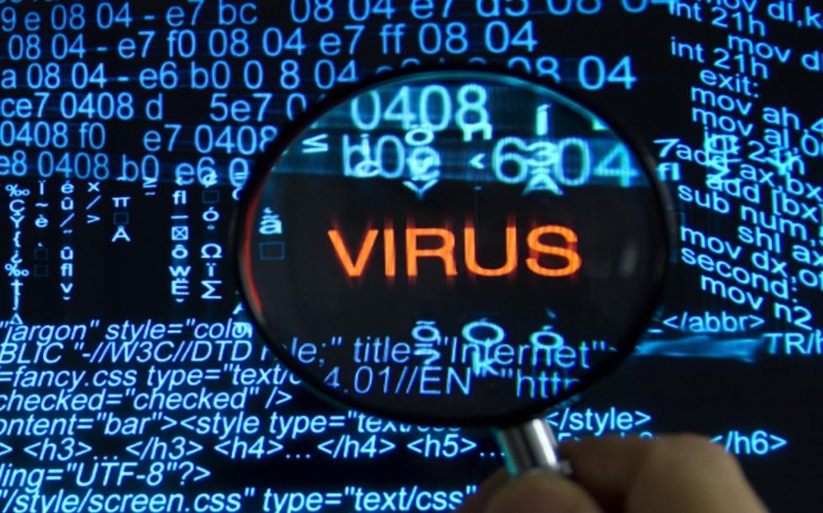
Şekil.73.( Virus proqramları)

Virus proqramlarının təsnifatı.
Virusları aşağıdakı əlamətlərə görə təsnif etmək olar.
Yaşayış mühitinə görə: fayl virusları (com, exe, bat, doc virusları) yükləmə virusları, makro viruslar;
Yaşayış mühitini yoluxdurma üsuluna görə: rezident və qeyri-rezident; əməliyyat sisteminə görə: MS-DOS virusları, Windows virusları, NIX virusları və s.destruktiv imkanlarına görə: ziyansız, təhlükəsiz, təhlükəli, çox təhlükəli;
Virus alqoritminin xüsusiyyətlərinə görə: «tələbə» virusları, kompanyon-viruslar, «soxulcanlar» (worm), «stels»-viruslar («görünməz» viruslar), «polimorf»-viruslar (özüşifrlənən viruslar), şəbəkə virusları və s.
Kompüter viruslarını, ümumiyyətlə 2 qrupa ayırmaq mümkündür:
1.Fayllara bulaşan viruslar.
2.Kompüterin sistem sahələrinə bulaşan viruslar.
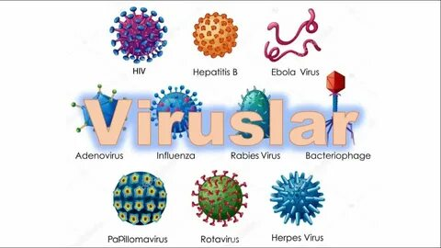
Şekil.74.
İlk qrupa girənlər, ümumiyyətlə, istifadəçinin işlətdiyi proqramlara (DOS. EXE. və COM) bulaşar. Proqramların viruslanması iki yöndən ola bilər. Ya virus kodu kompüterin yaddaşına yerləşmişdir və hər proqram işləyərkən o proqrama bulaşar ya da viruslu proqram hər dəfə işləyərkən öz təsirini göstərə bilər. Ancaq virusların çoxu özünə kompüterin yaddaşında yer tapır.
İlk açıldığında nəzarət etdiyi xüsusi sistem sahələrinə (boot sector) və xüsusi sistem fayllarına (command.com) yerləşir.
Bəzi viruslar isə hər iki şəkildə də zərər verə bilər.
Bəzi viruslar virus axtarış proqramları tərəfindən müəyyən olunmamaq üçün bəzi “gizlənmə” texnikaları istifadə edərlər (Stealth Virusları). Bəzi növ viruslar isə, işlədildiyində özünə bənzər başqa viruslar çıxara bilir ki, belə viruslara Polymorphic viruslar daxildir. Qeyd edək ki, bu tip virusların ilk nümunələrindən olan Dark Avanger və Cascade kompüter sistemlərinə ciddi zərər verir.Viuslarla mübarizə aparmaq üçün antiviruslar lazımdır.

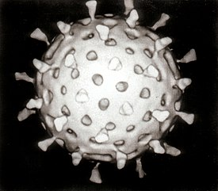
Şekil.75. (DOS. EXE. və COM)

İlk virus.

“Creeper” proqramı dünyada ilk kompüter virusu sayılır. Onu 1971-ci ildə ABŞ Müdafiə Nazirliyinin Perspektiv Tədqiqatlar Agentliyinin (DARPA) ARPANET3 şəbəkəsinə xidmət göstərən əməkdaşı yazıb. “Creeper” müasir mənada başa düşülən kompüter vürusu olmayıb. Onun yaradıcısı mühəndis Bob Tomas sadəcə kompüterlər arasına “hərəkət edən” proqram yazmağa cəhd göstərmişdi. O, bu yolla kompüterlərə hansısaı ziyan vurulmasının mümkünlüyünü təsəvvür belə etmirdi.

Şekil.76. (ARPANET3)
Kompüterin yaddaşına girən proqram "I'm the creeper, catch me if you can!" məlumatını gəzdirib dərhal digərinə yönəlməyə cəhd edirdi. Creeper TENEX əməliyyat sistemi ilə çalışan DEC PDP-10 kompüterlərində işləyirdi. Bu kompüterlər indiki ölçülərlə müqayisədə həddən artıq iri idi. Zəhlətökən və ümumiyyyətlə zərərsiz virusa qarşı “Reaper” proqramı işlənib hazırlanır. Buna o zamanın antivirusu desək ,yanılmarıq. Yeri gəlmişkən, həmin illlərdə kompüter proqramlarına münasibətdə “virus” sözü işlənmirdi. “Kompüter virusu” termin kimi sonradan meydana gəlib.
1983-cü ildə Kaliforniyalı tələbə Fred Koen kompüter təhlükəsizliyi məşğələlərində öz- özünə artan və şəbəkəyə virus kimi yayılan proqram yaradır. Həmin proqram xüsusi təhlükəli deyildi. Fred Koen o zamandan “kompüter virusu” termininin müəllifi sayılır.
İndi virusların yayılması üçün ən əlverişli vasitə internetdir. 2000-ci ildə yaranan “yeni dövrün” ilk genişmiqyaslı virusu “I LOVE YOU” epidemiyasıdır. O, elektron poçt vasitəsi ilə yayılır. Məktub alan istifadəçı cəlbedici başlığa aldanır, onu açan kimi ziyanverici proqramla üzləşir.
Yeri gəlmişkən, Fred Koen 1987-ci ildə sübut edib ki, kompüter viruslarını aşkarlayıb qeydə alan 100 %-lik alqoritm yaratmaq mümkün deyil.
- Bəzi viruslar xərçəngə səbəb olur.
- Bəzi viruslar çılpaqdır
- 2 Sinif Virusu Var
- Bir virus illərlə bir ev sahibində yuxusuz qala bilər
- Viruslar Bitki, Heyvan və Bakteriya hüceyrələrini yoluxdurur
- Bəzi viruslar hüceyrələri yoluxdurmaq üçün insan zülallarından istifadə edirlər
- Retroviruslar klonlaşdırmada və gen terapiyasında istifadə olunur

Şekil.77. (terapiyas)
Antivirus proqramları — kompüter viruslarından mühafizə üçün xüsusi proqramlardır. Virus proqramlarını aşkarlamaq və ləğv etmək üçün antivirus proqramlarından istifadə edilir.
Viruslar müxtəlif vasitələrlə bir kompüterdən digər kompüterə keçməyə cəhd edən, verilənlərin korlanmasına (dəyişdirilməsi və ya silinməsi) gətirən və ya istifadəçinin işinə mane olan, digər proqramlarda gizlənmiş kiçik həcmli proqramlardır. Virus özgə disketlərdən, e-mail və ya digər İnternet resurslarından istifadə edilən zaman təhlükə yarada bilər, bu zaman lazım olmayan və tanimadığınız məktub və resursları maksimum dərəcədə məhdudiyyətlə istifadə etməniz məsləhətdir.
Viruslar 3 məqsəqlə yaradılır: intiqam, kommersiya, özünü təsdiq. Virusun aşkar edilməməsi üçün o çox kiçik həcmə malik olmalıdır. Odur ki, virus proqramları çox zaman Assembler proqram dilində yazılır.
Antivirus proqramları funksiyalarından asılı olaraq aşağıdakı tiplərə bölünür:
- Proqram-həkim – tapır və müalicə edir: Dr.Solomon, Norton AntiVirus, Dr.Web, Aidstest, AVP, AntiViral Toolkit Pro Scaner, Antivirus Kaspersky Personal, Nod 32, Panda, Avista , Avast Antivirus^{[1]}
- Mühafizəçi proqramlar – RAM-da yerləşir, yalnız tapır: AntiViral Toolkit Pro Manitor.
- Detektor proqramlar – yalnız onlara məlum virusları tapır.
- Revizor proqramlar – sistemin ilkin vəziyyəti ilə yükləmədən sonrakı vəziyyəti müqayisə edilir. Faylların kontrol cəmi yoxlanılır.

Antivirus proqramlarının növləri və iş prinsipləri.
Viruslarla mübarizə proqramlarının bir neçə növü var — skanerlər (başqa adı: faqlar, polifaqlar), disk müfəttişləri (CRC-skanerlər), rezident monitorlar və immunizatorlar.
- Skanerlər. Antivirus skanerlərin iş prinsipi faylların və sistem yaddaşının yoxlanmasına və onlarda məlum və ya yeni (skanerə məlum olmayan) virusların axtarışına əsaslanır. Məlum virusların axtarışı üçün "maska"lardan istifadə edilir. Virusun maskası konkret virus üçün spesifik olan müəyyən sabit kodlar ardıcıllığıdır. Bir çox skanerlərdə həmçinin "evristik skanlama" alqoritmlərindən istifadə edilir, yəni yoxlanan obyektdə komandalar ardıcıllığı analiz edilir, müəyyən statistika toplanır və hər bir yoxlanan obyekt üçün qərar qəbul edilir ("ola bilsin yoluxub" və ya "yoluxmayıb").
- Disk müfəttişləri. Disk müfəttişlərinin (CRC-skanerlərin) iş prinsipi diskdə olan fayllar və sistem sektorları üçün CRC-cəmlərin (nəzarət cəmlərinin) hesablanmasına əsaslanıb.
- Rezident monitorlar. Rezident monitorlar — daim operativ yaddaşda yerləşən və disklə və operativ yaddaşla aparılan əməliyyatlara nəzarət edən proqramlardır. Məhz bu proqramlar sistemin real yoluxma anına kimi virusu aşkarlamağa imkan verir (əvvəlki ikisindən fərqli olaraq).
- İmmunizatorlar. İmmunizatorların iki növü var: yoluxma barədə məlumat verən immunizatorlar və hər-hansı növ virusla yoluxmanın qarşısını alan immunizatorlar. Onlardan birincisi adətən faylların sonuna yazılır və hər dəfə fayl işlədikdə onun dəyişməsini yoxlayır. Bu immunizatorların bir nöqsanı var — stels-virusla yoluxma barədə məlumat verməyə qadir deyil. Buna görə bu immunizatorlar hazırda praktikada istifadə edilmir. İkinci növ immunizator sistemi hər hansı müəyyən növ virusla yoluxmaqdan mühafizə edir. Diskdə fayllar elə modifikasiya edilir ki, virus onları artıq yoluxmuş fayl kimi qəbul edir. Rezident virusdan mühafizə üçün kompüterin yaddaşına virusu imitasiya edən proqram yüklənir. Virus işə düşdükdə onunla rastlaşır və hesab edir ki, sistem artıq yoluxub.
İlk antivirus proqramları 1984-cü ildə Andi Hopkins tərəfindən yazılmış CHK4BOMB və BOMBSQAD utilitləri hesab olunur. CHK4BOMB yüklənən modulları təhlil etməyə imkan verirdi və bütün mətn məlumatlarını və koddakı "şübhəli" yerləri aşkarlayırdı. Sadə və səmərəli olmasına görə CHK4BOMB önəmli populyarlıq qazandı.
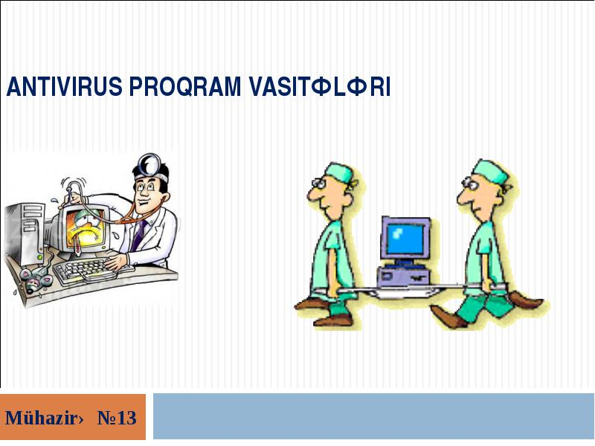
Şekil.78. (antivirus proqramları)

- Antivirus proqramları — kompüter viruslarından mühafizə üçün xüsusi proqramlardır. Virus proqramlarını aşkarlamaq və ləğv etmək üçün antivirus proqramlarından istifadə edilir.
- Təcridləyici – virusları ən ilk mərhələdə mühasirə edir. Adətən bu antivurs proqramı BIOS Setup sisteminin tərkibinə qoşulur
- İnformasiya sistemlərinin daxili və xarici yaddaş qurğularının virusdan yoxlanması və mühafizəsi üçün kompyuterlərdə fəal antivirus proqramının saxlanması vacibdir.
- Mükəmməl mühafizə üçün mikroskopik antivurus və anticəsus proqramlarının quvvədən düşmə müddətini ötürməməli, onun müntəzəm olaraq avtomatik yeniləşmə rejimini bərqarar etmək lazımdır.
- Antivirus proqramlarının seçilməsi üçün aşağıdakı meyarları nəzərə almaq məqsədəuyğun hesab edilir
- Veb-saytlardan köçürülmüş antivirus proqramlarına və virus mistifikasiya (allatma) diqqətlə və ehtiyatla yanaşmalı;
- Windows Update servisində istifadə etməli;
- Aidstest

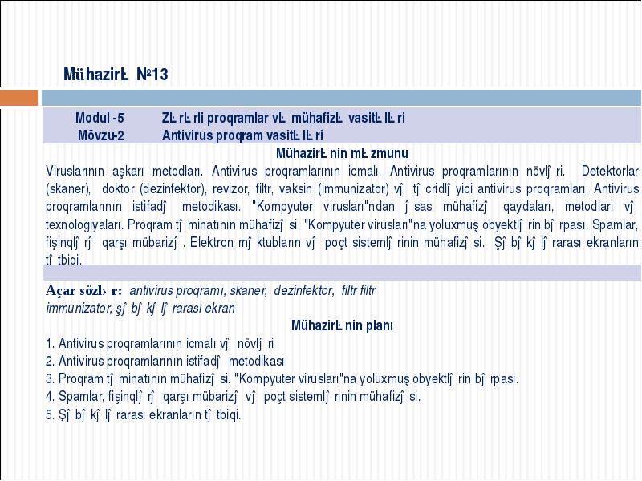
Şekil.79. (mühafizə proqramları)

Antivirus proqramları — kompüter viruslarından mühafizə üçün xüsusi proqramlardır. Virus proqramlarını aşkarlamaq və ləğv etmək üçün antivirus proqramlarından istifadə edilir.

Antivirus proqramları — kompüter viruslarından mühafizə üçün xüsusi proqramlardır. Virus proqramlarını aşkarlamaq və ləğv etmək üçün antivirus proqramlarından istifadə edilir.

Kompüter viruslarının geniş yayılması onların aşkar və məhv edilməsinə, yoluxmuş resursların “müalicə” olunmasına (bərpasına) imkan verən antivirus proqramlarının hazırlanması zərurətini yartmışdır.
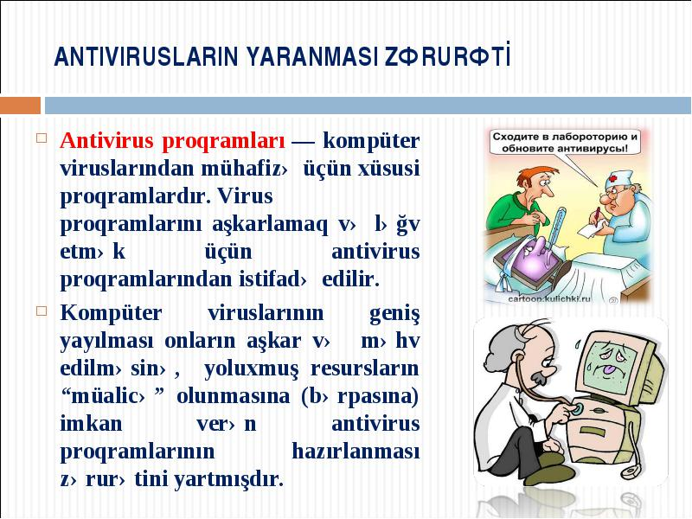
Şekil.80.

Yoxladıqları sahə, virusların aşkarı və zərərsiləşdirilməsi üsullarına görə antivirus proqramlarının aşağıdakı kimi təsnifatlaşdırılır Viruslarla mübarizə proqramlarının bir neçə növü var - skanerlər (başqa adı: faqlar, polifaqlar), disk müfəttişləri (CRC-skanerlər), rezident monitorlar və immunizatorlar.

Yoxladıqları sahə, virusların aşkarı və zərərsiləşdirilməsi üsullarına görə antivirus proqramlarının aşağıdakı kimi təsnifatlaşdırılır Viruslarla mübarizə proqramlarının bir neçə növü var - skanerlər (başqa adı: faqlar, polifaqlar), disk müfəttişləri (CRC-skanerlər), rezident monitorlar və immunizatorlar.
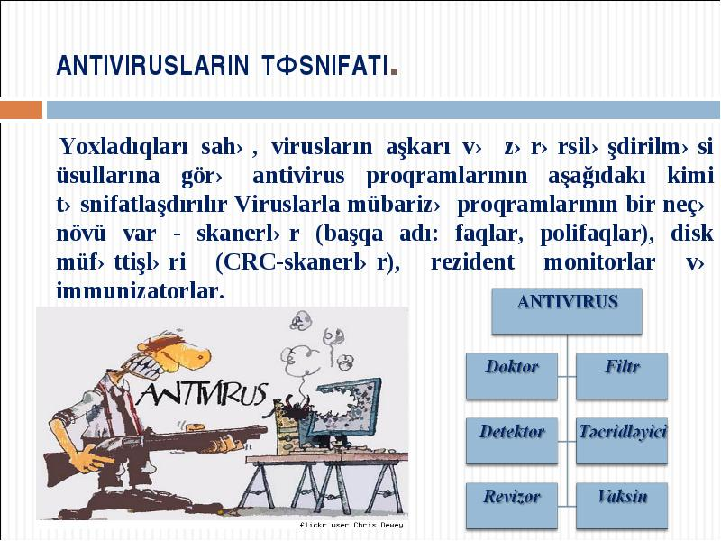
Şekil.81. (Detektorlar)

Detektorlar (skaner) - əməli yaddaşı yoxlayaraq geniş yayılmış virus növlərini aşkar etmək və neytrallaşdırmaq üçün nəzərdə tutulur. Antivirus skanerlərin iş prinsipi faylların və sistem yaddaşının yoxlanmasına və onlarda məlum və ya yeni (skanerə məlum olmayan) virusların axtarışına əsaslanır. Detektorlara nümunə AVP (AntiViral Toolkit Pro), Aidstest, Doctor Web , AVPN, Vscan və s. proqramlarnı göstərmək olar.

Detektorlar (skaner) - əməli yaddaşı yoxlayaraq geniş yayılmış virus növlərini aşkar etmək və neytrallaşdırmaq üçün nəzərdə tutulur. Antivirus skanerlərin iş prinsipi faylların və sistem yaddaşının yoxlanmasına və onlarda məlum və ya yeni (skanerə məlum olmayan) virusların axtarışına əsaslanır. Detektorlara nümunə AVP (AntiViral Toolkit Pro), Aidstest, Doctor Web , AVPN, Vscan və s. proqramlarnı göstərmək olar.

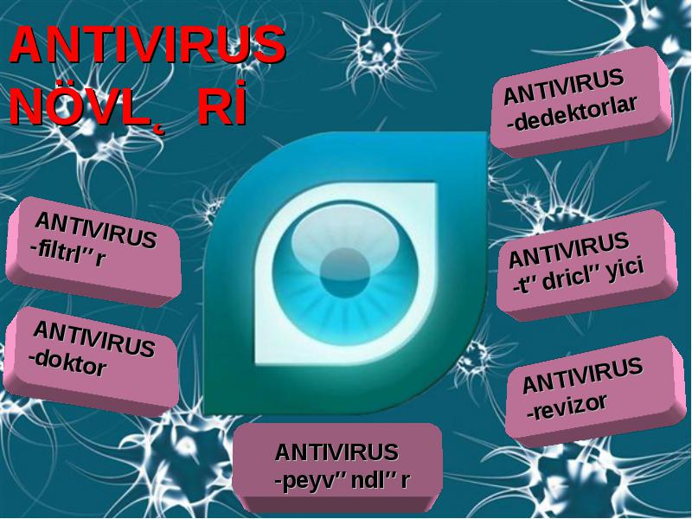
Şekil.82. (antivirus)

Doktor (dezinfektor) və faq – hər tərəfli yoxlama nəticəsində mümkün virusların hər bir növünü aşkar etməklə yanaşı, faylın mətnindən virus-proqramını silməklə onları “müalicə” edir. Daha çox növ virusları müalicə edən doktor proqramı faq adlanır.

Doktor (dezinfektor) və faq – hər tərəfli yoxlama nəticəsində mümkün virusların hər bir növünü aşkar etməklə yanaşı, faylın mətnindən virus-proqramını silməklə onları “müalicə” edir. Daha çox növ virusları müalicə edən doktor proqramı faq adlanır.

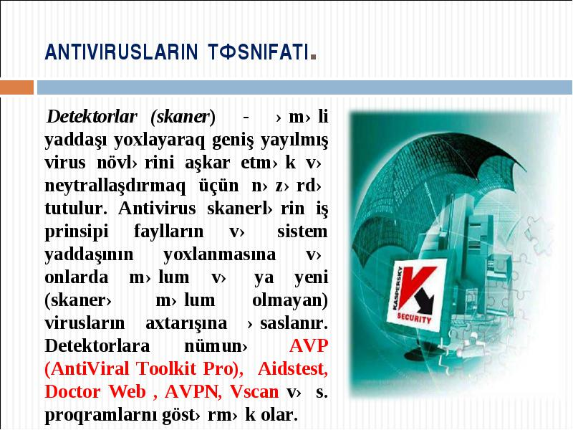
Şekil.83. (immunizator)

Vaksin (immunizator) - proqramların alqoritmini dəyişdirmədən onları elə peyvənd edir ki, virus prqoramları bu faylları artıq həmin virusa yoluxmuş hesab edirlər. İmmunizatorların iki növü var: yoluxma barədə məlumat verən immunizatorlar və hər-hansı növ virusla yoluxmanın qarşısını alan immunizatorlar. Diskdə fayllar elə modifikasiya edilir ki, virus onları artıq yoluxmuş fayl kimi qəbul edir. Nümunə: Anti Trojan Elite, Trojan Remover və ya Dr.Web CureIt!.

Vaksin (immunizator) - proqramların alqoritmini dəyişdirmədən onları elə peyvənd edir ki, virus prqoramları bu faylları artıq həmin virusa yoluxmuş hesab edirlər. İmmunizatorların iki növü var: yoluxma barədə məlumat verən immunizatorlar və hər-hansı növ virusla yoluxmanın qarşısını alan immunizatorlar. Diskdə fayllar elə modifikasiya edilir ki, virus onları artıq yoluxmuş fayl kimi qəbul edir. Nümunə: Anti Trojan Elite, Trojan Remover və ya Dr.Web CureIt!.
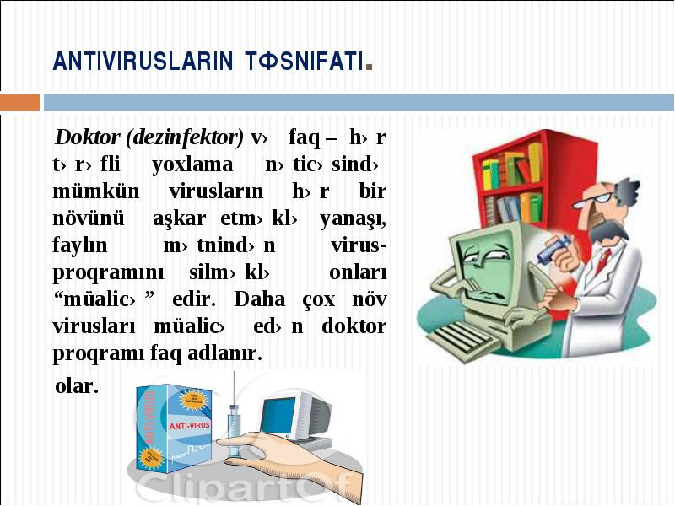

Şekil.84. (immunizator)

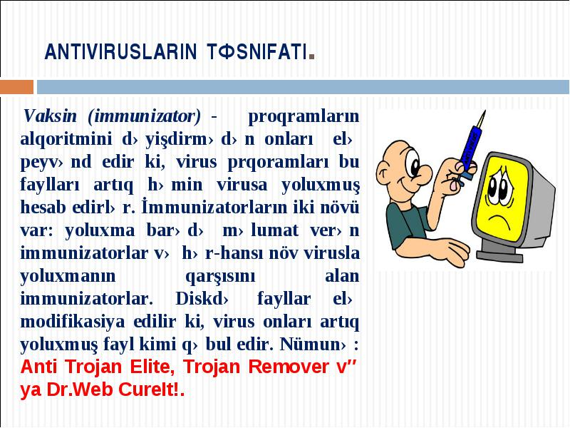
Şekil.85.( Filtr)

Filtr (gözətçi, monitor) - rezident proqram kimi müntəzəm olaraq əməli yaddaşda yerləşməklə bütün növ ciddi əməliyyatlara (faylların yeniləşməsinə, disklərin formatlaşmasına və s.) nəzarət edir. Məs., Vsafe bu cür antivirus proqramıdır. Rezident monitorlar - daim operativ yaddaşda yerləşən və disklə və operativ yaddaşla aparılan əməliyyatlara nəzarət edən proqramlardır. Məhz bu proqramlar sistemin real yoluxma anına kimi virusu aşkarlamağa imkan verir.

Filtr (gözətçi, monitor) - rezident proqram kimi müntəzəm olaraq əməli yaddaşda yerləşməklə bütün növ ciddi əməliyyatlara (faylların yeniləşməsinə, disklərin formatlaşmasına və s.) nəzarət edir. Məs., Vsafe bu cür antivirus proqramıdır. Rezident monitorlar - daim operativ yaddaşda yerləşən və disklə və operativ yaddaşla aparılan əməliyyatlara nəzarət edən proqramlardır. Məhz bu proqramlar sistemin real yoluxma anına kimi virusu aşkarlamağa imkan verir.
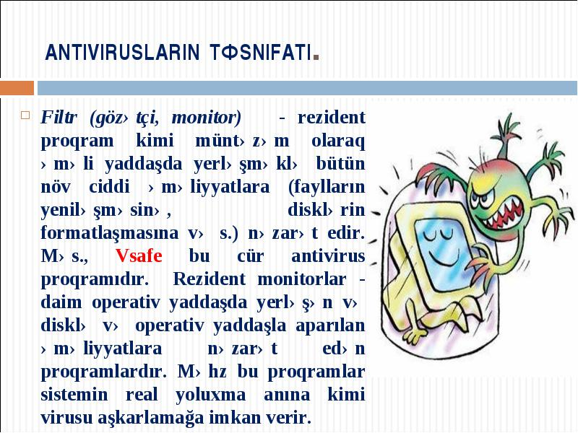
Şekil.86.( Revizor)

Revizor(müfəttiş) - - faylların, kataloqların və diskin sistem sahəsinin ilkin vəziyyətini (məs., Boot-sektoru, FAT-cədvəli, faylın uzunluğunu, yaranma vaxtını, atributlarını, nəzarət cəmini) yadda saxlayır və onu dövrü olaraq çari vəziyyətlə müqayisə edir. Uyğunsuzluq aşkar edildikdə istifadəçi xəbərdar olunur. Disk müfəttişlərinin (CRC-skanerlərin) iş prinsipi diskdə olan fayllar və sistem sektorları üçün CRC-cəmlərin (nəzarət cəmlərinin) hesablanmasına əsaslanıb. Nümunə, ADinf (Advanced Diskinfoscope)

Revizor(müfəttiş) - - faylların, kataloqların və diskin sistem sahəsinin ilkin vəziyyətini (məs., Boot-sektoru, FAT-cədvəli, faylın uzunluğunu, yaranma vaxtını, atributlarını, nəzarət cəmini) yadda saxlayır və onu dövrü olaraq çari vəziyyətlə müqayisə edir. Uyğunsuzluq aşkar edildikdə istifadəçi xəbərdar olunur. Disk müfəttişlərinin (CRC-skanerlərin) iş prinsipi diskdə olan fayllar və sistem sektorları üçün CRC-cəmlərin (nəzarət cəmlərinin) hesablanmasına əsaslanıb. Nümunə, ADinf (Advanced Diskinfoscope)
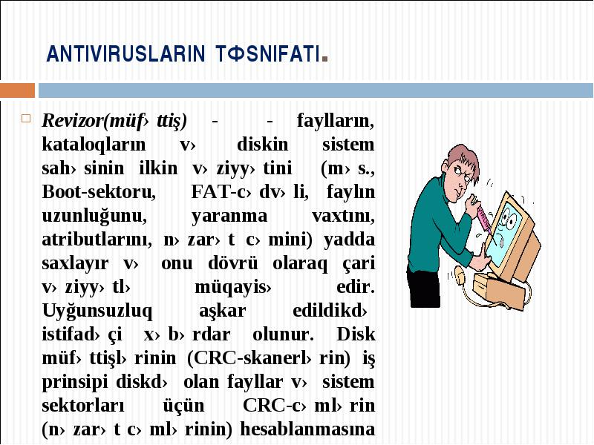
Şekil.87.( Təcridləyici)

Təcridləyici – virusları ən ilk mərhələdə mühasirə edir. Adətən bu antivurs proqramı BIOS Setup sisteminin tərkibinə qoşulur

Təcridləyici – virusları ən ilk mərhələdə mühasirə edir. Adətən bu antivurs proqramı BIOS Setup sisteminin tərkibinə qoşulur
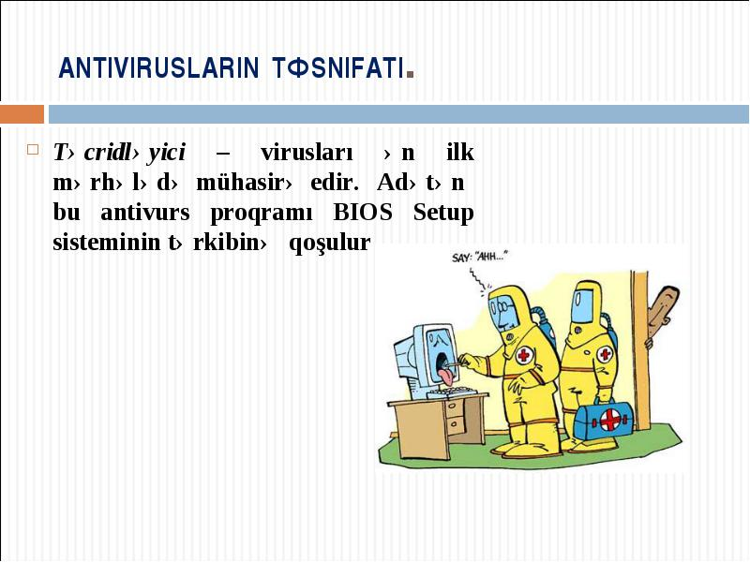
Şekil.88.

İnformasiya sistemlərinin daxili və xarici yaddaş qurğularının virusdan yoxlanması və mühafizəsi üçün kompyuterlərdə fəal antivirus proqramının saxlanması vacibdir.

İnformasiya sistemlərinin daxili və xarici yaddaş qurğularının virusdan yoxlanması və mühafizəsi üçün kompyuterlərdə fəal antivirus proqramının saxlanması vacibdir.

Mükəmməl mühafizə üçün mikroskopik antivurus və anticəsus proqramlarının quvvədən düşmə müddətini ötürməməli, onun müntəzəm olaraq avtomatik yeniləşmə rejimini bərqarar etmək lazımdır.
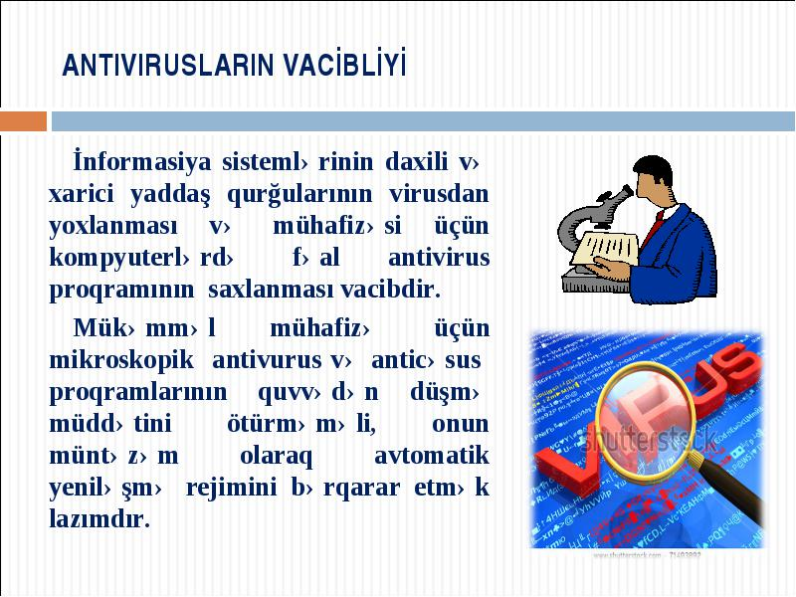
Şekil.89. (Mükəmməl mühafizə)

Antivirus proqramlarının seçilməsi üçün aşağıdakı meyarları nəzərə almaq məqsədəuyğun hesab edilir:

Antivirus proqramlarının seçilməsi üçün aşağıdakı meyarları nəzərə almaq məqsədəuyğun hesab edilir:

etibarlılıq və əlverişli iş;

virusu aşkaretmə keyfiyyəti;

populyar platformalar üzərində mövcud versiyasının olması;

iş sürəti;

əlavə funksiya və imkanlara malik olması.
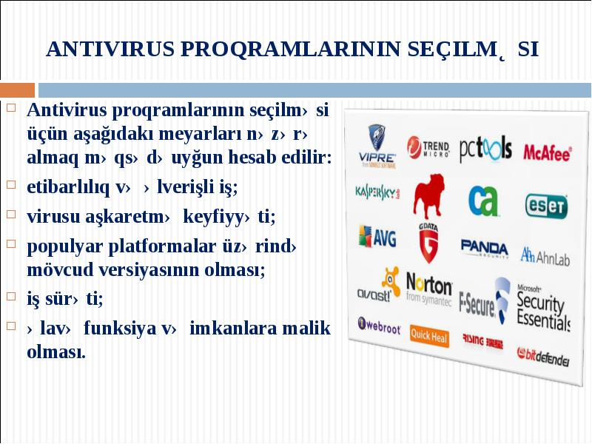
Şekil.90. (mövcud versiya)

Əksəriyyət antivirus proqram təminatlarının müəllifləri siqnaturlar faylının məxsusi veb-qovşaqlarından ödənişsiz yüklənməsinə imkan verir. Onlardan bəziləri hətta yeni siqnaturlar faylının hazırlandığı barədə xəbərdar edilməsi üçün bildiriş xidmətinə malikdirlər. Bu xidmətin istifadə olunması faydalıdır. Yadda saxlamaq lazımdır ki, təkcə siqnaturlar faylının deyil, antivirus proqramın da yeniləşməsi vacibdir. Çünki virus müəllifləri müntəzəm olaraq yeni texnologiyalar hazırladıqları üçün, antivirus vasitələrində də təkmilləşdirmə məcburiyyəti yaranır.

Əksəriyyət antivirus proqram təminatlarının müəllifləri siqnaturlar faylının məxsusi veb-qovşaqlarından ödənişsiz yüklənməsinə imkan verir. Onlardan bəziləri hətta yeni siqnaturlar faylının hazırlandığı barədə xəbərdar edilməsi üçün bildiriş xidmətinə malikdirlər. Bu xidmətin istifadə olunması faydalıdır. Yadda saxlamaq lazımdır ki, təkcə siqnaturlar faylının deyil, antivirus proqramın da yeniləşməsi vacibdir. Çünki virus müəllifləri müntəzəm olaraq yeni texnologiyalar hazırladıqları üçün, antivirus vasitələrində də təkmilləşdirmə məcburiyyəti yaranır.
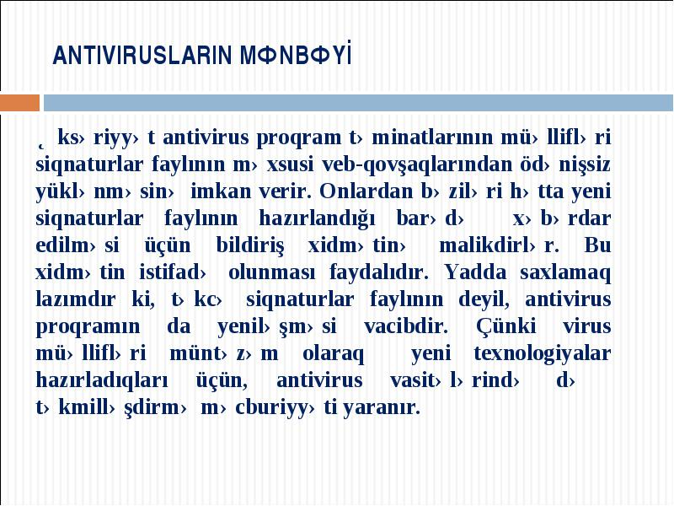
Şekil.91.

kompüteri müasir antivirus (məs. Kasperskiy, Aidstest, Doctor Web) və şəbəkədə təhlükəsiz iş proqramları ilə təchiz edib, onları müntəzəm olaraq son versiyası ilə yeniləşdirməli;

kompüteri müasir antivirus (məs. Kasperskiy, Aidstest, Doctor Web) və şəbəkədə təhlükəsiz iş proqramları ilə təchiz edib, onları müntəzəm olaraq son versiyası ilə yeniləşdirməli;

Veb-saytlardan köçürülmüş antivirus proqramlarına və virus mistifikasiya (allatma) diqqətlə və ehtiyatla yanaşmalı;

başqa kompüterlərdə yazılmış daşıyıcılardan informasiya oxumaq və ya kompüterə yazmazdan əvvəl virusa yoluxmasını kompütrdəki antivurys proqramını fəallaşdıraraq yoxlamalı;

vacib informasiyaların arxiv surətinin hökmən saxlamalı;

kompüterə gətirilmiş arxiv faylların sərt diskə açılan zaman dərhal yoxlamalı;

əməliyyat sistemini yazıdan mühafizə olunmuş diskdən yükləyərək antivirus proqramı ilə komüterin sərt diskində yaddaş və sistem hissəsində virus mövcudluğunu müntəzəm olaraq yoxlamalı;

Windows Update servisində istifadə etməli;

müntəzəm olaraq kompüterə yüklənmiş proqramların siyahısını nəzərədən keçirməli;

proqram təminatının distributiv surətlərini rəsmi satıcı-larından əldə etməli;

yukləmə viruslarından kompüteri mühafizə məqsədilə daşınan informasiya daşiyicilarını disk daşiyicilarınıda istifadəsiz saxlamamalı;

kompüter şəbəkəsindən köçürülmüş bütün icra olunan fayllara antivirus proqramı ilə nəzarət etməli.

məxsusi kompüterə əlyetərləin əhatəsini məhdudlaşdırmalı;

mümkün yoluxmalarnın təhlükəli nəticələrini minimuma endirməli.
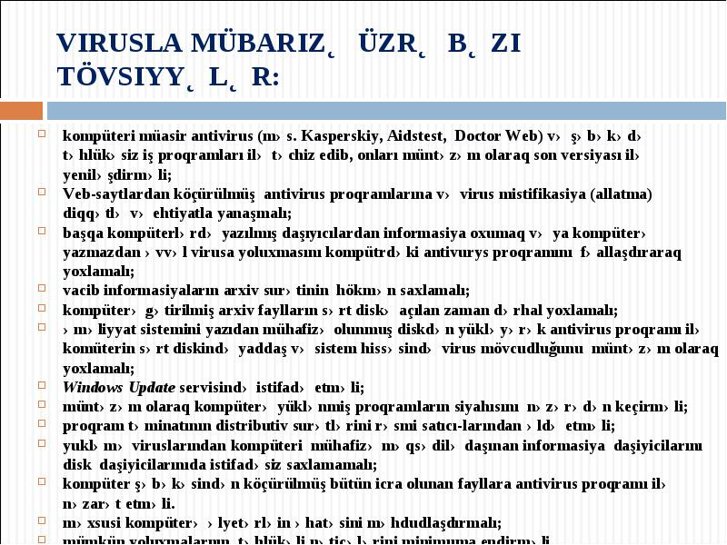
Şekil.92. (Update)
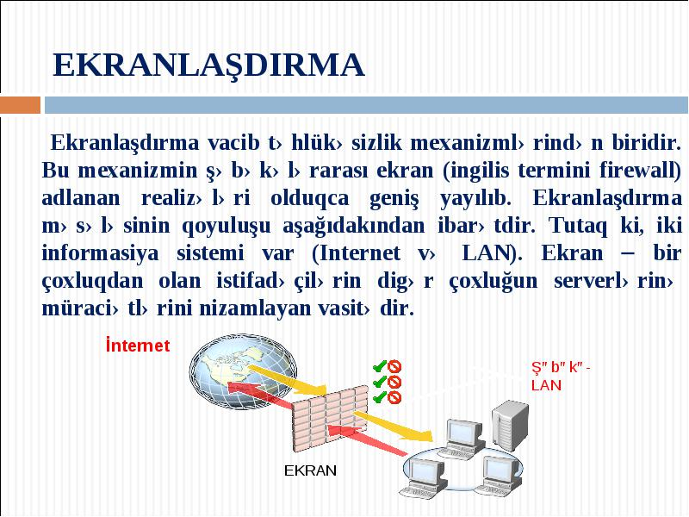
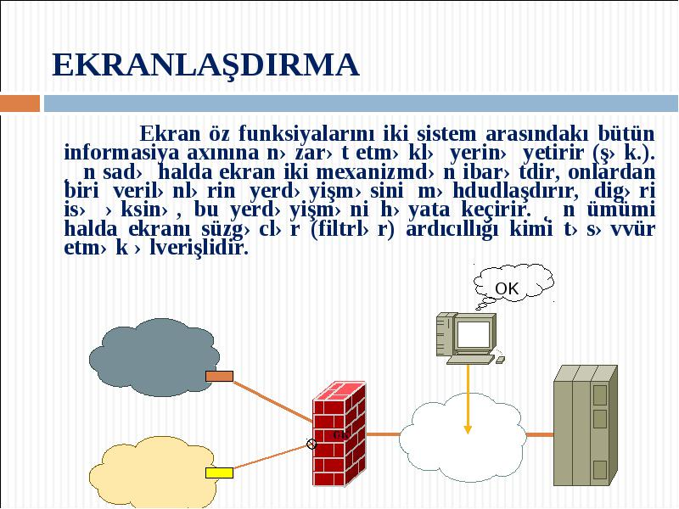
Şekil.93.(EKRANLASMA)
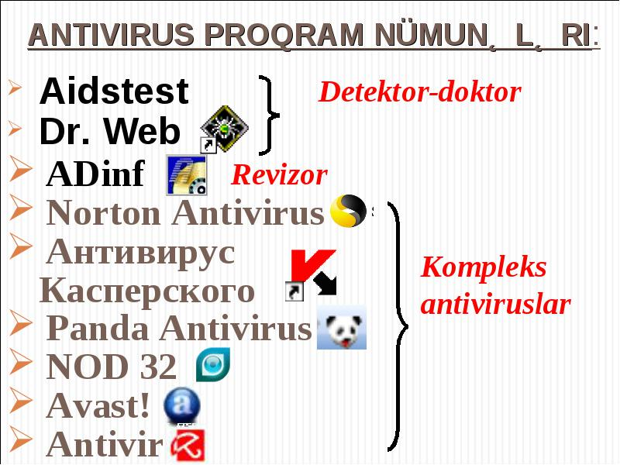

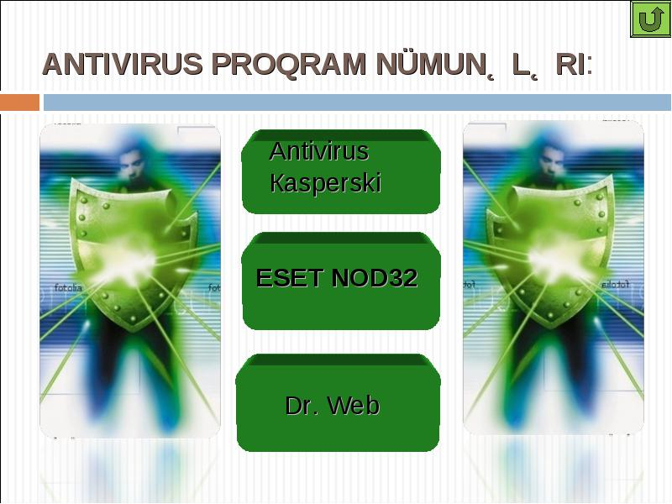
Şekil.94
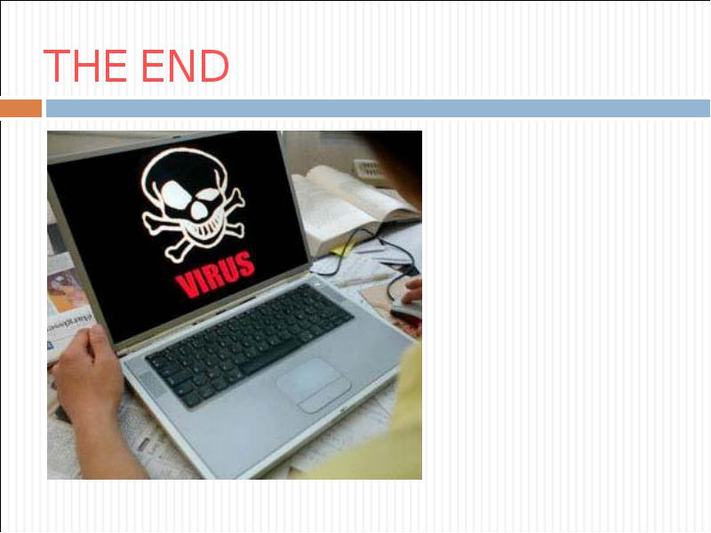
Şekil.95
§2.3.Kompüter cinayətkarlığı və kiberterrorçuluq sahəsində əsas anlayışlar.
Kiber təhlükəsizlik kompüterlərin, serverlərin, mobil qurğuların, elektron sistemlərin, şəbəkələrin və məlumatların ziyankar hücumlardan qorunması təcrübəsidir. İnformasiya texnologiyaları təhlükəsizliyi və ya elektron məlumat təhlükəsizliyi kimi də tanınır. Bu termin, biznesdən mobil qurğularla hesabalamalaradək müxtəlif kontekstlərdə tətbiq olunur və bir neçə ümumi kateqoriyaya bölünə bilər.
• Şəbəkə təhlükəsizliyi - kompüter şəbəkəsinin hədəflənmiş təcavüzkarların və ya təsadüfi ziyankar proqramların müdaxilələrindən mühafizə edilməsidir.
• Proqram təhlükəsizliyi proqram təminatının və qurğuların təhlükələrdən mühafizə edilməsidir. Təhlükəyə məruz qalmış proqram qoruması nəzərdə tutulmuş verilənlərə daxil olmağa imkan verə bilər. Uğurlu təhlükəsizlik layihələndirmə mərhələsində, hər hansı bir proqram və ya qurğu istifadə edilməzdən çox əvvəl başlayır.
• İnformasiya təhlükəsizliyi həm saxlanılan, həm də göndərilən verilənlərin bütövlüyünü və məxfiliyini qoruyur.
• Əməliyyatların təhlükəsizliyi məlumat aktivlərini idarə etmək və qorumaq üçün proseslərdən və qərarlardan ibarətdir. Şəbəkəyə daxil olduqda istifadəçilərə verilən icazələr və verilənlərin necə və harada saxlana və ya birgə istifadə edilə biləcəyini müəyyən edən prosedurların hamısı bu anlayışa daxildir.
• Qəza hallarında bərpa və işin davamlılığı hər hansı bir təşkilatın kiber təhlükəsizlik hadisəsinə. yaxud əməliyyatların və ya verilənlərin itirilməsinə səbəb olan hər hansı digər hadisəyə necə cavab verdiyini müəyyən edir. Qəza hallarında bərpa strategiyası təşkilatın hadisədən əvvəl olduğu kimi eyni işləmək qabiliyyətinə qayıtması üçün əməliyyatlarını və məlumatlarını necə bərpa etdiyini diktə edir. İşin davamlılığı, müəyyən vəsaitlər olmadan fəaliyyət göstərməyə çalışarkən təşkilatın əl atdığı bir plandır.

Şekil.96.( Şəbəkə təhlükəsizliyi)
• Son istifadəçilərin təhsili nə edəcəyi öncədən ən çox bilinməyən kiber təhlükəsizlik amilinə - insanlara - müraciət edir. Hər kəs təsadüfən düzgün təhlükəsizlik təcrübəsinə əməl etməyərək təhlükəsiz sistemə virus sala bilər. İstifadəçilərə şübhəli e-poçt qoşmalarını silməyi, müəyyən olunmayan USB drayverlərini qoşmamağı və digər vacib dərsləri öyrətmək istənilən təşkilatın təhlükəsizliyi üçün çox vacibdir.
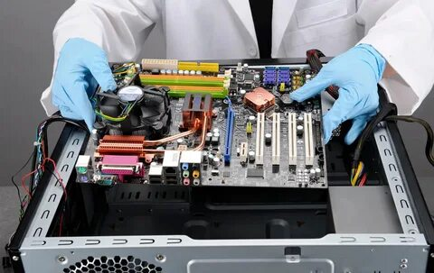
Şekil.97.
Kiber təhlükənin miqyası.
ABŞ hökuməti kiber təhlükəsizliyə ildə 19 milyard dollar xərcləyir, lakin xəbərdarlıq edir ki, kiberhücumlar sürətlə inkişaf edir. Ziyankar kodun yayılması ilə mübarizə aparmaq və erkən aşkarlanmasında yardımın göstərmək üçün Milli Standartlar və Texnologiyalar İnstitutu (NİST) bütün elektron resursların davamlı, real vaxt rejimində monitorinqini tövsiyə edir. Kiber təhlükəsizliyin müqavimət göstərdiyi təhlükələr üç aspektdən ibarətdir:
1. Kibercinayətkarlığa maliyyə qazancı və ya korlamaq üçün sistemləri hədəfə alan tək subyektlər və ya qruplar daxildir.
2. Kiberhücum çox vaxt siyasi məlumatların toplamasından ibarət olur.
3. Kiberterror, çaxnaşma və ya qorxu yaratmaq üçün elektron sistemləri korlamaq məqsədi daşıyır.
Təcavüzkarların kompüterləri və ya şəbəkələri idarə etmək üçün ən çox istifadə etdiyi metodlara viruslar, soxulcan proqramlar (worm), cəsus proqramlar (spyware), troyanlar və soyğunçu proqramlar (ransomware) daxildir. Viruslar və soxulcan proqramlar özlərini çoxalda və fayllara və ya sistemlərə zərər vura bilir, cəsus proqramlar və troyanlar isə çox vaxt gizli məlumatların toplanması üçün istifadə olunur.
Soyğunçu proqram, istifadəçinin bütün məlumatlarını şifrələmək üçün bir fürsət gözləyir və istifadəçiyə giriş imkanını geri qaytarmaq üçün ödəniş tələb edir.

Şekil.98.( təhlükənin miqyası.)

Ziyankar kod çox vaxt istənilmədən göndərilmiş e-poçt qoşması və ya həqiqətən ziyankar proqramın faydalı verilənlərini daşıyan qanuni görünən bir yükləmə yolu ilə yayılır. Kiber təhlükəsizlik təhlükələri həcmindən asılı olmayaraq bütün sahələrə təsir göstərir.
Son illərdə ən çox kiberhücumların baş verdiyi haqqında məlumat verilən sahələr səhiyyə, istehsal, maliyyə və hökumət sektorlarıdır. Bu sektorların bəziləri maliyyə və tibbi məlumatlar topladıqları üçün kiber cinayətkarlara daha çox müraciət edirlər, lakin şəbəkələrdən istifadə edən bütün təsərrüfat subyektləri müştəri məlumatları, korporativ cəsusluq və ya müştəriləri hücumları üçün hədəf alına bilər.

Şekil.99.( Ziyankar)
Son istifadəçinin qorunması.
Beləliklə, kiber təhlükəsizlik tədbirləri istifadəçiləri və sistemləri necə qoruyur? İlk növbədə kiber təhlükəsizlik e-poçtları, faylları və digər vacib məlumatları şifrələmək üçün kriptoqrafik protokollara etibar edir. Bu nəinki yolda olan məlumatları qoruyur, həm də itkidən və ya oğurluqdan qoruyur. Bundan əlavə, son istifadəçinin təhlükəsizliyi proqramı ziyankar kodların hissələrinin olubolmadığını yoxlamaq üçün kompüterləri skan edir, bu kodu karantinə alır və sonra kompüterdən silir.
Təhlükəsizlik proqramları hətta Master Boot Record (MBR) -də gizlədilmiş və kompüterin sərt diskindən məlumatları şifrələmək və ya silmək üçün nəzərdə tutulan ziyankar kodu aşkar edib silə bilər. Elektron təhlükəsizlik protokolları ziyankar proqramların real vaxt rejimində aşkarlanmasına da diqqət yetirir. Çoxları hər dəfə icra edilərkən şəklini dəyişdirən viruslardan və ya troyanlardan (polimorf və metamorfik ziyankar proqram) qorumaq məqsədilə proqramın davranışına və onun koduna nəzarət etmək üçün evristik və davranış təhlillərindən istifadə edirlər. Təhlükəsizlik proqramları, potensial ziyankar proqramları, davranışlarını təhlil etmək və yeni infeksiyaların daha yaxşı aşkar etmə yollarını öyrənmək üçün istifadəçi şəbəkəsindən ayrı olan virtual qovuqda məhdudlaşdıra bilər.
Kiber təhlükəsizlik üzrə mütəxəssisləri yeni təhlükələr və onlarla mübarizə üçün yeni yollar aşkar etdikləri üçün təhlükəsizlik proqramları inkişaf etməkdədir.
Kiber təhlükəsizlik anlayışı.
İnformasiya təhlükəsizliyi də adlandırılan kiber təhlükəsizlik məlumatların bütövlüyünün, məxfiliyinin və əlçatanlığının (İKA) təmin edilməsinə şamil olunur. Kiber təhlükəsizlik, şəbəkələri, qurğuları, proqramları və verilənləri hücumlardan və ya icazəsiz girişlərdən qorumaq üçün nəzərdə tutulmuş inkişaf edən alətlər dəstindən, risklərin idarə olunması yanaşmalarından, texnologiyalardan, təlimlərdən və qabaqcıl təcrübələrdən ibarətdir.

Şekil.100.( Kiber)
Kiber təhlükəsizlik niyə vacibdir?
Dünya əvvəlkindən daha çox texnologiyalara güvənir. Nəticədə rəqəmsal verilənlərin yaradılması sürətlənmişdir. Bu gün müəssisələr və hökumətlər belə verilənlərin böyük bir hissəsini kompüterlərdə saxlayır və şəbəkələr vasitəsilə digər kompüterlərə ötürürlər. Qurğular və onların əsas sistemləri istismar edildikdə hər hansı bir təşkilatın sağlamlığını və məqsədlərini pozan zəifliklərə malikdir.
Məlumat sızması hər hansı bir müəssisə üçün bir sıra dağıdıcı nəticələrə səbəb ola bilər. Bu, istehlakçıların və ortaqların etimadını itirməklə şirkəti nüfuzdan sala bilər. Mənbə faylları və ya əqli mülkiyyət kimi vacib məlumatların itirilməsi şirkətin rəqabət üstünlüyünə başa gələ bilər. Bundan başqa, məlumat sızması, verilənlərin qorunması qaydalarına əməl edilməməsi səbəbindən korporativ gəlirlərə təsir göstərə bilər. Müəyyən edilmişdir ki, məlumat sızmasına görə orta hesabla təsirə məruz qalan təşkilata 3.6 milyon dollara başa gəlir. Mətbuatda işıqlandırılan çox vacib məlumatların sızmasına görə, təşkilatların güclü kiber təhlükəsizlik yanaşması qəbul edib həyata keçirməsi vacibdir.

Şekil.101.( Mətbuat)

Kiber təhlükəsizliyin geniş yayılmış növləri.
Şəbəkə təhlükəsizliyi – təhlükələrin şəbəkəyə daxil olmasının və ya şəbəkədə yayılmasının qarşısını almaq üçün daxil olan və çıxan əlaqələri idarə etməklə şəbəkə trafikini qoruyur.
Məlumat itkisinin qarşısının alınması (DLP) – hərəkət etməyən, istifadədə və hərəkətdə olan məlumatların yerləşməsi, təsnifatı və monitorinqinə diqqət yetirərək məlumatları qoruyur.
Bulud təhlükəsizliyi - bulud əsaslı xidmətlərdə və proqramlarda istifadə olunan məlumatların qorunmasını təmin edir.
Müdaxiləni aşkar edən sistemlər (İDS) və ya Müdaxilənin qarşısını alan sistemlər (IPS) - pisniyyətli olması ehtimal edilən kiber fəaliyyəti aşkar etmək üçün nəzərdə tutulur.
Eyniləşdirmə və girişin idarə olunması (İAM) - daxili sistemləri ziyankar obyektlərdən qorumaq üçün işçilərin daxil olma imkanını məhdudlaşdırmaq və izləmək üçün təsdiqləmə (autentifikasiya) xidmətlərindən istifadə edir.
Şifrələmə - verilənləri tanınmaz hala gətirmək üçün kodlaşdırma prosesidir və çox vaxt yolda olarkən oğurlanmasının qarşısını almaq məqsədilə məlumat ötürülməsi zamanı istifadə olunur.
Antivirus / ziyankar proqrama qarşı proqram həlləri - məlum təhlükələrin olub-olmadığını yoxlamaq üçün kompüter sistemlərini skan edir. Müasir həllər hətta davranışlarına görə əvvəllər məlum olmayan təhlükələri də aşkar edə bilir.

Şekil.102.( kompleks yanaşma )
Kompüter şəbəkələrində informasiya təhlükəsizliyinin təmin olunmasının texnoloji aspektləri.
İnformasiya təhlükəsizliyinin təmin olunması problemi kompleks yanaşma tələb edir. Onun həlli üçün tədbirləri aşağıdakı səviyyələrə bölmək olar:
- qanunvericilik tədbirləri;
- inzibati tədbirlər;
- təşkilati tədbirlər;
- proqram-texniki tədbirlər.
Qanunvericilik tədbirləri müvafiq qanunları, normativ aktları, standartları və s. əhatə edir. Təəssüflə qeyd etmək lazımdır ki, qanunvericilik bazası bütün ölkələrdə praktikanın tələblərindən geri qalır. Qanunvericilik səviyyəsinin funksiyalarına aid etmək olar:
- İnformasiya təhlükəsizliyinin pozucularına qarşı neqativ münasibət yaratmaq və onu dəstəkləmək;
- İnformasiya təhlükəsizliyi probleminin vacibliyini hər zaman qeyd etmək;
- resursları tədqiqatların ən mühüm istiqamətlərində cəmləşdirmək;
- təhsil fəaliyyətini koordinasiya etmək.
Qanunvericilik səviyyəsində hüquqi aktlar və standartlar xüsusi diqqətə layiqdir. Standartların arasında «Narıncı kitab», X.800 tövsiyələri, ISO 15408 (Ümumi meyarlar»), ISO 17799 standartları daha geniş yayılıb.

Şekil.103.( meyarlar)
İnzibati tədbirlərin əsas məqsədi təşkilatda informasiya təhlükəsizliyi sahəsində tədbirlər proqramını formalaşdırmaq və onun yerinə yetirilməsini zəruri resurslar ayırmaqla və işlərin vəziyyətinə nəzarət etməklə yerinə yetirilməsini təmin etməkdir. Tədbirlər proqramının əsasını təşkilatın öz informasiya aktivlərinin mühafizəsinə yanaşmasını əks etdirən informasiya təhlükəsizliyi siyasəti təşkil edir.
İnformasiya təhlükəsizliyi siyasəti – təşkilatda məxfi verilənlərin və informasiya proseslərinin mühafizəsi üzrə qabaqlayıcı tədbirlər kompleksidir. İnformasiya təhlükəsizliyi siyasətinin işlənməsinin əsas istiqamətləri aşağıdakılardır:

Şekil.104.( təhlükəsizliyi siyasəti )

1. Hansı verilənləri və hansı ciddiyyətlə mühafizə etmək lazım olduğunu müəyyənləşdirmək;
2. Müəssisəyə informasiya aspektində kimin və nə həcmdə ziyan vura biləcəyini müəyyənləşdirmək;
3. Risklərin hesablanması və onların qəbuledilən səviyyəyədək azaldılması sxeminin müəyyən edilməsi;
4. Planlaşdırılan bütün texniki və inzibati tədbirlərin təsviri;
5. Baxılan proqramın iqtisadi qiymətinin hesablanması;
6. Müəssisənin rəhbərliyi tərəfindən təsdiq olunma və sənədləşdirmə;
7. Həyata keçirilmə.
Təşkilati tədbirlər informasiya mühafizəsinin səmərəli vasitələrindən biri olmaqla yanaşı, qurulan bütün mühafizə sistemlərinin əsasını təşkil edir. Təşkilati tədbirlər aşağıdakı mövzuları əhatə edir:
- şəxsi heyətin idarəolunması;
- fiziki mühafizə;
- sistemin iş qabiliyyətinin saxlanması;
- təhlükəsizlik rejiminin pozulmasına reaksiya;
- bərpa işlərinin planlaşdırılması.
Biz aşağıdakı proqram–texniki tədbirləri nəzərdən keçirəcəyik: identifikasiya və autentikasiya, icazələrin idarəolunması, protokollaşdırma və audit, kriptoqrafiya, ekranlaşdırma.
İdentifikasiya və autentikasiya. İdentifikasiya (ingilis dilində identification) istifadəçiyə (və ya müəyyən istifadəçinin adından fəaliyyət göstərən prosesə) özünü adlandırmağa (öz adını bildirməyə) imkan verir.
Autentikasiya (ingilis dilində authentication) vasitəsi ilə ikinci tərəf əmin olur ki, subyekt doğrudan da özünü qələmə verdiyi şəxsdir. Autentikasiya sözünün sinonimi kimi çox vaxt “həqiqiliyin yoxlanması” işlədilir.
Subyekt aşağıdakı mənbələrdən ən azı birini təqdim etməklə özünün həqiqiliyini təsdiq edə bilər:
- bildiyi nəyi isə (parolu, şəxsi identifikasiya nömrəsi, kriptoqrafik açar);
- sahib olduğu nəyi isə (şəxsi kart və ya digər təyinatlı analoji qurğu);
- özünün tərkib hissəsi olan nəyi isə (səs, barmaq izləri və s., yəni özünün biometrik xarakteristikalarını).
Autentikasiyanın ən geniş yayılmış növü paroldur. Daxil edilmiş parol və istifadəçi üçün əvvəlcədən verilmiş parol müqayisə edilir. Onlar üst-üstə düşdükdə istifadəçinin həqiqiliyi təsdiqlənmiş sayılır.
Parolların ən başlıca nöqsanı onların elektron ələ keçirilməsidir. Praktik olaraq yeganə çıxış yolu rabitə xətləri ilə ötürülməzdən əvvəl parolların kriptoqrafik şifrələnməsidir. Aşağıdakı tədbirlər parol mühafizəsinin etibarını artırmağa xeyli imkan verir:
- texniki məhdudiyyətlər qoyulması (parol çox qısa olmamalıdır, parolda hərf, rəqəm, durğu işarələri olmalıdır və s.)
- parolun fəaliyyət müddətinin idarə olunması, onların vaxtaşırı dəyişdirilməsi;
- parollar faylına icazənin məhdudlaşdırılması;
- sistemə uğursuz daxilolma cəhdlərinin məhdudlaşdırılması;
- istifadəçilərin təlimatlandırılması;
- parol generasiya edən proqramların istifadəsi.
Sadalanan tədbirləri həmişə, hətta parolla yanaşı digər autentikasiya metodları istifadə olunduğu halda da tətbiq etmək məqsədə uyğundur. Biometrik xarakteristikalara nəzarət qurğuları mürəkkəb və bahadırlar, buna görə də yalnız təhlükəsizliyə yüksək tələblər olan təşkilatlarda istifadə olunurlar.
İcazələrin idarə edilməsi. İcazələrin idarə edilməsi subyektlərin (istifadəçi və proseslərin) obyektlər (informasiya və digər kompüter resursları) üzərində yetinə yetirə biləcəyi əməliyyatları müəyyən etməyə və onlara nəzarət etməyə imkan verir. İcazələrin məntiqi idarə edilməsi (icazələrin fiziki idarə edilməsindən fərqli olaraq) proqram vasitələri ilə realizə olunur.
Məsələnin formal qoyuluşuna baxaq. Subyektlər məcmusu və obyektlər toplusu var. İcazələrin məntiqi idarəolunması hər bir (subyekt, obyekt) cütü üçün yolverilən (mümkün) əməliyyatlar çoxluğunu müəyyən etməkdən və qoyulmuş qaydaların yerinə yetirilməsinə nəzarət etməkdən ibarətdir.
(Subyekt, obyekt) münasibətini cədvəl şəklində təsvir etmək olar. Jədvəlin sətirlərində subyektlər, sütunlarında obyektlər sadalanır. Sətir və sütunların kəsişdiyi xanalarda verilən icazə növləri və əlavə şərtlər (məsələn, vaxt və hərəkətin məkanı) yazılır.
İcazələrin məntiqi idarə edilməsi mövzusu – informasiya təhlükəsizliyi sahəsində ən mürəkkəb mövzudur. Səbəb ondadır ki, obyekt anlayışının özü (deməli icazə növləri də) servisdən servisə dəyişir. Əməliyyat sistemi üçün obyekt fayl, qurğu və prosesdir. Fayl və qurğular üçün adətən oxuma, yazma, yerinə yetirmə (proqram faylları üçün), bəzən də silmə və əlavə etmə hüquqlarına baxılır. Ayrıca hüquq kimi icazə səlahiyyətlərinin digər subyektlərə vermə imkanına baxıla bilər (sahiblik hüququ). Prosesləri yaratmaq və məhv etmək olar. Müasir əməliyyat sistemləri digər obyektlərin varlığını da mümkün edə bilər.
İcazə hüququna nəzarət proqram mühitinin müxtəlif komponentləri - əməliyyat sisteminin nüvəsi, əlavə təhlükəsizlik vasitələri, verilənlər bazasını idarəetmə sistemi, ara vasitəçi proqram təminatı (məsələn, tranzaksiyalar monitoru) tərəfindən həyata keçirilir.
Protokollaşdırma və audit. Protokollaşdırma dedikdə informasiya sistemində baş verən hadisələr haqqında məlumatın qeyd edilməsi və toplanması başa düşülür.
Audit toplanan informasiyanın analizidir. Audit operativ (demək olar ki, real vaxtda) və ya dövri (məsələn, gündə bir dəfə) aparıla bilər.
Protokollaşdırma və auditin realizə olunması aşağıdakı məqsədləri güdür:
- istifadəçi və administratorların hesabat verməli olmasını təmin etmək;
- informasiya təhlükəsizliyini pozma cəhdlərinin aşkar olunması;
- problemlərin aşkar olunması və analizi üçün informasiyanın təqdim olunması.
Ekranlaşdırma. Ekranlaşdırma vacib təhlükəsizlik mexanizmlərindən biridir. Bu mexanizmin şəbəkələrarası ekran (ingilis termini firewall) adlanan realizələri olduqca geniş yayılıb.
Ekranlaşdırma məsələsinin qoyuluşu aşağıdakından ibarətdir. Tutaq ki, iki informasiya sistemi var. Ekran − bir
çoxluqdan olan istifadəçilərin digər çoxluğun serverlərinə müraciətlərini nizamlayan vasitədir. Ekran öz funksiyalarını iki sistem arasındakı bütün informasiya axınına nəzarət etməklə yerinə yetirir .

Şekil.105.( firewall)
Ən sadə halda ekran iki mexanizmdən ibarətdir, onlardan biri verilənlərin yerdəyişməsini məhdudlaşdırır, digəri isə əksinə, bu yerdəyişməni həyata keçirir. Ən ümümi halda ekranı (yarımşəffaf pərdəni) süzgəclər (filtrlər) ardıcıllığı kimi təsəvvür etmək əlverişlidir. Süzgəclərdən hər biri verilənləri (tutub) saxlaya bilər, və ya onları dərhal "digər tərəfə" "ata bilər". Bundan başqa, analizi davam etdirmək üçün verilənləri növbəti süzgəcə ötürmək, adresatın adından verilənləri emal edərək nəticəni göndərənə qaytarmaq ola
Çox vaxt ekranı 7səviyyəli OSI etalon modelinin üçüncü (şəbəkə), dördüncü (nəqliyyat) və ya yeddinci (tətbiqi) səviyyələrində realizə edirlər. Birinci halda ekranlaşdırıcı marşrutizator, ikinci halda − ekranlaşdırıcı nəqliyyat, üçüncü halda − ekranlaşdırıcı şlüz alınır. Hər bir yanaşmanın öz üstünlükləri və nöqsanları var; hibrid ekranlara da rast gəlinir, onlarda göstərilən yanaşmaların ən yaxşı cəhətlərini realizə etməyə çalışırlar.
Kriptoqrafiya. Müasir kriptoqrafiyanın predmeti informasiyanı bədniyyətlinin müəyyən əməllərindən mühafizə etmək üçün istifadə edilən informasiya çevirmələridir. Kriptoqrafiya konfidensiallığı, bütövlüyə nəzarəti, autentikasiyanı və müəlliflikdən imtinanın qeyri-mümkünlüyünü təmin etmək üçün tətbiq edilir.
«Kriptoqrafiya» sözü kryptos ('gizli') və graphos ('yazı') yunan sözlərindən yaranmışdır. Şifrləmə proseduru adətən müəyyən kriptoqrafik alqoritmdən və açardan istifadəni nəzərdə tutur. Kriptoqrafik alqoritm – məlumatların çevrilməsinin müəyyən üsuludur. Açar isə çevirmə üsulunu konkretləşdirir. Müasir kriptoqrafiya o prinsipdən çıxış edir ki, kriptoqrafik çevirmənin məxfiliyi yalnız açarın məxfi saxlanması ilə təmin edilməlidir.
İlk kriptosistemlər artıq bizim eranın əvvəlində meydan çıxır. Məsələn, məşhur Roma sərkərdəsi Yuli Sezar
öz yazışmalarında indi onun adını daşıyan şifrdən istifadə edirdi. Müasir ingilis əlifbasına tətbiqdə bu şifr aşağıdakından ibarət idi. Adi əlifba yazılırdı, sonra onun altında həmin əlifba, lakin sola üç hərf dövri sürüşmə ilə yazılırdı:


Şekil.106. (Kriptoqrafik )

§2.4. Kiberterrorçuluq cinayətlərinin xüsusiyyətləri.
XX əsrin 70-ci illərinə kimi verilənlərin şifrələnməsi üsullarının yaradılması və öyrənilməsi ilə məşğul olan elm sahəsi və praktiki fəaliyyət kriptoqrafiya adlanırdı. İndiki zamanda elmin, texnikanın və praktiki fəaliyyətin bu sahəsi yaradıcılıq ilə əlaqəlidir, informasiyanın müdafiə sisteminin kriptoqrafik təhlilini və tətbiqini həyata keçirir.

Şekil.107. (XX əsrin)
Kriptoqrafik sistem dedikdə kriptoqrafik vasitələrdən istifadə etməklə avtomatlaşdırılmış informasiya sistemlərində və ya şəbəkələrdə informasiyanın təhlükəsizliyinin təmin edilməsini həyata keçirən sistem nəzərdə tutulur. Bəzən bu məqsədlə altsistemin şifrələnməsi, istifadəçinin identifikasiyası, elektron rəqəmsal imza və başqalarından da istifadə olunur.
Kriptoqrafiya vasitələri dedikdə informasiyanın kriptoqrafik çevrilməsindən istifadə etməklə informasiya təhlükəsizliyinin təmin edilməsi üçün yararlı olan vəsaitlər və üsullar nəzərdə tutulur. Dar mənada isə kriptoqrafik vasitələr dedikdə kriptosistem funksiyasını yerinə yetirən ayrı-ayrı qurğular, sənədlər və proqramlar başa düşülür. İnformasiyanın kriptoqrafik çevrilməsi dedikdə kriptoqrafik alqoritmlərin birindən istifadə etməklə informasiyanın çevrilməsi nəzərdə tutulur.
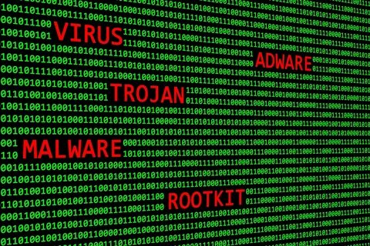
Şekil.108. (viruslar)
Kriptoqrafik alqoritmlərə şifrələmə/deşifrələmə alqoritmləri, xeşləmə, formatlama və elektron rəqəmsal imzaların yoxlanması, açarların paylanması və çoxlu sayda digər alqoritmlər daxildir. Adları çəkilən alqoritmlərin hər biri ehtimal olunan, nizam-intizamı pozan (düşmən, pisniyyətli və s.) şəxs tərəfindən müəyyən informasiya təhlükəsizliyinə qarşı yönəlmiş hədələrin aradan qaldırılmasına yardımçıdırlar. Əksər kriptoqrafik alqoritmlər riyazı əsasa söykənərək qurulurlar. Kriptoqrafiya kriptologiya elminin hissələrindən biridir. Kriptologiya elminin digər hissəsi kriptotəhlil (və ya kriptoanalız) ilə məşğul olur.
XX əsrin 70-ci illərinə kimi elmin bu sahəsi şifrələmə üsullarının zəif və güclü tərəflərini, həmçinin şifrələrin sındırılması üsullarını öyrənirdi. İndiki zamanda kriptotəhlil kriptoqrafik sistemin müdafiəsi ilə məşğul olan elm sahəsidir. Sahə informasiya təhlükəsizliyinin pozulma üsullarının axtarılması ilə məşğul olur və cari sistemin informasiya təhlükəsizliyini təmin edir. Beləliklə, kriptotəhlil şifrələnmiş mətnin açarsız oxunma üsullarını, elektron rəqəmsal imzanın saxtalaşdırılma üsullarını və başqalarını öyrənir.
Kriptoqrafiya və kriptoanaliz güclü elm sahələri olsada, birbirinin əksinə yönəlmiş məqsədə qulluq edirlər. Sonuncu onilliklərdə bu elm sahələri fasiləsiz və intensiv inkişaf edir, nəticədə bir sahənin inkişafı digər sahənin inkişafına da səbəb olur. 

Şekil.109. (idarə etmək)
Kibernetika (yun. Επιστήμη συστημάτων) — yunan sözü olub, hərfi mənası "idarə etmək bacarığı" deməkdir. Kibernetika əks əlaqəyə malik olan sistemlərin idarə olunması haqqında elmdir.^{[1]} Riyaziyyat, texnika və neyrofiziologiyanın qovşağında yaranmış kibernetikanı əks əlaqə mexanizminə malik canlı və cansız sistemlər sinfi maraqlandırır.
1834-cü ildə görkəmli fransız fiziki Andre Mari Amper elmlərin təsnifatını təklif etmişdir. Cəmiyyətin idarə olunması haqqındakı elmi göstərmək üçün o, “kibernetika” (cybernetics) terminini istifadə etmişdir. Kibernetika yunan dilindən tərcümədə “idarə etmək məharəti” mənasını verir.
Kibernetikanın əsasını 1948-ci ildə "Kibernetika" kitabını çap etdirmiş amerikan riyaziyyatçısı Norbert Viner (1894-1964) qoymuşdur. Bu elmin orijinallığı bundadır ki, o, sistemin maddi tərkibini və strukturunu deyil, baxılan sistemlər sinfinin işinin nəticəsini öyrənir. Kibernetikada ilk dəfə "qara qutu" anlayışı işlənib hazırlanmışdır. "Qara qutu" elə bir keçirilməsini təmin edən informasiyalara mexanizmdir ki, o indiki və giriş potensialı üzərində, bu potensialın strukturu və onun həyata malik olmadıqda belə müəyyən əməliyyatları həyata keçirə bilirik. Kibernetikada mürəkkəb sistemlərin xarici təsirlərə cavab reaksiyaları, onların həyata keçirdikləri funksiyalar öyrənilir ^{[2]} Kibernetikada sistemlərə substrat (maddi) və struktur yanaşma ilə bərabər sözün geniş mənasında sistem yanaşmanın funksional variantından da istifadə olunur. Əgər XVII əsr və XVIII əsrin əvvəlləri – saat əsri, XIII əsrin sonu və XIX əsr – buxar maşını dövrü olmuşdursa, hazırki dövr əlaqə və idarəetmə dövrüdür.
Bu proseslərin öyrənilməsinə kibemetika öz töhfəsini vermişdir. Əlaqə və idarəetmə modellərini öyrənən kibernetika bu prosesdə elmə çoxdan məlum olan, lakın yalnız müasır təbiətşünaslıqda status qazanan informasiya anlayışından istifadə edir. Sistemin təşkil olunmamasının ölçüsünü əks etdirən entropiya anlayışından fərqli olaraq informasiya anlayışı sistemin təşkil olunmasının ölçüsünü ifadə edir. Kibernetika informasiya ilə sistemin digər xarakteristikaları, o cümlədən entropiya arasındakı asılılığı aşkar edir. Araşdırmalar göstərir ki, informasiya ilə entropiya arasmda tərs mütənasib asılılıq mövcuddur: entropiya artdıqca ınformasıya azalır və əksinə. İnformasiyanın entropiya ilə əlaqəsi informasiyanın enerji ilə əlaqəsinə şəhadət verir.
Kibernetikanı, adətən, nəzəri, texniki və tətbiqi kibernetikaya bölürlər.


Şekil.110. (texniki)

Texniki kibernetika.
Texniki kibernetikaya bəzi hallarda kibemetikanın müstəqil istiqaməti, bəzən də tətbiqi kibernetikanın növlərindən biri kimi baxılır. Texniki kibernetika idarəedici və hesablayıcı qurğularda tətbiq olunan texniki vasitələrin quraşdırılması və istismar məsələləri ilə məşğul olur. Texniki kibernetikanın başlıca problemlərindən biri "insan-maşın" problemidir. Bu problemin mahiyyətində ayrılmaz elementini insan-operator təşkil edən avtomatlaşdırılmış idarəetmə sistemlərinin öyrənilməsi durur. Bu sahədə meydana çıxan bir sıra yeni problemlər (insanın adaptiv xassələri, insan-operatorun intellektual fəaliyyəti, onun fəaliyyətinin məntiqi təsviri, evristik proqramlaşdırma və s.) texniki kibernetikada mühüm əhəmiyyət kəsb edir.


Şekil.111.( nəzəri)

Nəzəri kibernetika
Nəzəri kibernetikaya riyaziyyatın müxtəlif bölmələrində yaranmış elmi istiqamətlər, o cümlədən riyazi məntiq, ehtimallar nəzəriyyəsi, hesablama riyaziyyatı, informasiya nəzəriyyəsi, kodlaşdırma nəzəriyyəsi, alqoritmlər nəzəriyyəsi və b. daxildir. Kibernetikanın özündə isə avtomatlar nəzəriyyəsi, formal dillər və qrammatikalar nəzəriyyəsi, obrazlarm tanınması nəzəriyyəsi və s. bölmələr yaranmışdır.
Nəzəri kibernetikanın yalnız riyaziyyat və məntiqə müncər edilməsini düşünmək doğru olmazdı. Digər təbii və texniki elmlər kimi kibernetika da obyektin öyrənilınəsi üçün eksperimentdən, xüsusilə maşın modelləşdirməsi adlanan riyazi eksperimentdən istifadə edir. Riyazi eksperiment obyektin fıziki modelini qurmadan və tədqiq etmədən onun elektron hesablama maşınında reallaşdırılan riyazi modeli əsasında tədqiqini mümkün edir. EHM-da aparılan modelləşdirmə digər elmlərlə müqayisədə kibernetikaya xüsusi üstünlük verir. Kibernetik yanaşma metodundan bütün elmlərdə – təbii, texniki və humanitar elmlərdə istifadə olımur. Bu baxımdan kibernetika riyaziyyata bənzəyir ^{[3]}.
Sistemin rəngarəngliyi artdıqca informasiyalar da müvafıq suratdə çoxalır, lakin informasiyanın sistemlərin rangarəngliyi ilə əlaqəsi təkcə bununla bitmir. Kibernetikanın əsas qanunlarıdan biri "zəruri rəngaranglik" qanunudur. Bu qanuna görə hər bir sistemin eftektli idarə olunması yalnız o halda mümkündür ki, idarə edən sistemin rəngarəngliyi idarə olunan sistemin rəngarəngliyindən böyük olmuş olsun.
Nəzəri kibernetika ixtiyari təbiətli idarəetmə sistemlərinin aparatının və metodlarının işlənib hazırlanması ilə məşğul olur. Onun əsas bölmələrindən biri mürəkkəb sistemlərin idarə olunmasının nəzəriyyəsidir. Nəzəri kibernetikada təsadüfı proseslər nəzəriyyəsi, oyunlar nəzəriyyəsi, statistik həllər nəzəriyyəsi və s. böyük əhəmiyyət psixologiyası ilə kəsişməsinə səbəb olur. Texniki kibernetikanın məşğul olduğu problemlər spektri zəngindir: obrazların tanınması, oxuya bilən avtomatların yaradılması, texniki proseslərin və ya fiziki eksperimentlərin halını xarakterizə edən situasiyalarm təhlili, avtomatlaşdırılmış diaqnostik qurğuların işlənib hazırlanması, obyektlərin identifıkasiyası və s. Kibernetikanın xalq təsərrüfatı sahəsində ən mühüm vəzifəsi müəssisələrin idarə olunmasının avtomatlaşdırılmış sisteminin və texniki proseslərin idarə olunmasının avtomatlaşdırılmış sistemini yaratmaqdan ibarətdir. Bu sistemlərin yaradılmasının elmi bazasmı təkcə texniki kibernetika deyil, həm də informasiya nəzəriyyəsi, sistematotexnika, iqtisadi kibernetika təşkil edir.

Şekil.112.( nəzəri kibernetika)

Tətbiqi kibernetika.
Tətbiqi kibernetika nəzəri və bir sıra hallarda texniki kibernetikanın biologiyaya, təbabətə, iqtisadiyyata, sənayeyə, nəqliyyata, rabitə xidmətinə və s. tətbiq edilməsilə məşğul olur.
Kibernetikanın tarixi taleyi elədir ki, onun məzmununda biliyin demək olar ki, bütün sahələri birləşir. Kibernetika – hər hansı bir elm olmayıb, idarəetmənin ümumi prinsiplərini, idarəetmə üsullarını və onların texnikada istifadə olunmasının vasitələrini öyrənən bütöv bir istiqamətdir. Kibernetikanın bəzi tərkib hissələri təbiət elmlərinə, bəziləri texniki elmlərə, bəziləri isə ictımaı elmlərə aiddir.
Öyrəndiyi obyektlərin genişlik dairəsini əsas tutaraq bir sıra müəlliflər kibernetikanı "müasir fəlsəfə", "elmi-texniki inqilab dövrünün fəlsəfəsı" adlandırırlar. Məzmunu fəlsəfi problemlərlə zəngin olsa da kıbernetika fəlsəfə deyil. Onun özünəməxsus, lakin fəlsəfənin predmetindən (təbiət, cəmiyyət, təfəkkür və idrakın ən ümumi qanunları) daha məhdud və dar olan xüsusi predmeti (idarəetmə) vardır. Bu problemlərin həlli kibernetikanın hüdudlarını aşaraq fəlsəfi təhlil sahəsinə daxil olur. Elmi dialektik fəlsəfə kıbernetikanın dünyagörüşü və metodoloji əsası kimi çıxış edir.

Fəlsəfə və kibernetika
Fəlsəfə və kibernetikanın əlaqəsi qarşılıqlı səciyyə daşıyır. Bütövlükdə kibernetikanın nəzəri idrak üçün əhəmiyyəti aşağıdakı cəhətlər ilə müəyyən olunur:
- Fəlsəfi əhəmiyyəti: kibemetıka əlaqənin, idarəetmənin, informasiyanın, təşkilolunmanın, əks əlaqənin, məqsədəuyğunluğun, ehtimalın roluna əsaslanaraq dünya haqqında, təbiət və cəmiyyət haqqında yeni təsəvvürlər verir.
- Sosial əhəmiyyəti: kibemetika mütəşəkkil tam kimi qəbul etdiyi cəmiyyət haqqında yeni təsəvvürlər irəli sürür.
- Umumi elmi əhəmiyyəti: kibemetikanın bu əhəmiyyəti üç mənaya malikdir: a) kibernetıka elmin digər sahələri üçün mühüm əhəmiyyət kəsb edən ümumelmi anlayışlar (idarəetmə, mürəkkəb dinamik sistem, informasiya və b. verir; b) elmə yeni tədqiqat metodları (ehtimali metod, stoxastik metod, EHM-də modelləşdirmə və b. verir; v) "siqnal-cavab" funksional yanaşma metodu əsasında kibernetik sistemlərin tərkibi və strukturu haqqında sonrakı tədqıqatların gedişində yoxlanıla bilən hipotezləri irəli sürür. Məsələn, texnika sistemlər üçün işlənib hazırlanmış yeni bir qaydaya görə sistemin işindəki xətanı tapmaq üçün üç eyni sistemın işini yoxlamaq lazımdır. Onlardan ikisinin işinə görə üçüncünün səhvləri tapılır.
- Metodoloji əhəmiyyəti: kibernetikanın metodoloji əhəmiyyəti bununla müəyyən olunur ki, sadə texniki sistemlərin funksiyalaşmasının öyrənilməsi daha mürəkkəb sistemlərdə (canlı orqanizmlər, insan təfəkkürü və s.) cərəyan edən proseslərin (həyatın yenidən hasil edilməsi, təhsil və s.) dərk edilməsində istitadə olunur. Bu qəbildən olan kibernetik modellərin müasir elm üçün əhəmiyyəti bununla şərtlənir ki, hazırda mürəkkəb sistemlərdə cərəyan edən proseslərin adekvat təsvirini verən riyazi tənliklər olmadığından onlarm daha sadə modelləri ilə kifayətlənmək lazım idi.
- Texniki əhəmiyyəti: kibernetikanın texniki əhəmiyyəti bundadır ki, mövcud kibernetik prinsiplər əsasında elektron hesablama maşınlarının, robotların, şəxsi kompyuterlərin yaradılması yalnız elmi idraki deyil, həm də həyatm bütün sahələrinin kibemetikləşdirilməsinə yə informatikləşdirilməsinə səbəb olur.


Şekil.113.( Metodoloji)

Kibernetika cinayətləri və qanunları
Müasir dövrdə informasiya kommunikasiya texnologiyalarının inkişafı kibercinayətkarlığın meydana gəlməsinə və gündən günə artmasına gətirib çıxarmışdır. Birləşmiş Millətlər Təşkilatı nın hesabatında hər il 1.5 milyondan çox insanın internet vasitəsilə edilən cinayətlərin qurbanı olduğu və kibercinayət xarakterli fəaliyyət nəticəsində dəymiş ümumi ziyanın 1 milyard ABŞ dolları təşkil etdiyi bildirilir. Kibercinayətkarlığın artması bütün dünyada dövlət idarəçiliyi, bank, nəqliyyat, milli təhlükəszilik və digər sistemlərin təkmilləşdirilməsini, kibermüdafiə tədbirlərinin genişləndirilməsini aktual edir. 2012-ci ildə NATO-nun Çikaqoda keçirilən sammitində qəbul olunmuş yekun bəyənnamədə də kiberhücumların kəmiyyət və keyfiyyətinin artması faktları bir daha qeyd olunmuş və Alyansa üzv dövlətlərinin ayrı-ayrılıqda, həmçinin beynəlxalq təşkilatlarla (BMT, Avropa İttifaqı, Avropa Şurası və digərləri) birlikdə vahid kibermüdafiənin təşkilinin vacibliyi vurğulanmışdır. Artıq ABŞ, Rusiya, Çin, İngiltərə, Fransa, Almaniya və bir sıra başqa inkişaf etmiş dövlətlər öz xüsusi kiber qoşunlarını yaradıblar. Bu dövlətlər əsas məqsədlərinin öz şəbəkələrini müdafiə etmək olduğu bildirsələr də, burada hücum əməliyyatlarının aparılması da nəzərdə tutulur. Dünyanın sürətlə inkişaf edən ölkələrindən biri kimi Azərbaycanda da müasir informasiya kommunikasiyası texnologiyalarının (İKT) geniş tətbiqi bu sahədə davamlı kibertəhlükəsizlik tədbirlərinin həyata keçirilməsini gündəmə gətirmişdir. Hələ 2011-ci ildə Rusiyanın Yekaterinburq şəhərində təhlükəsizlik məsələlərinə həsr olunmuş beynəlxalq tədbirdə çıxış edən Azərbaycan Respublikası Prezidentinin Administrasiyasının rəhbəri, Təhlükəsizilik Şurasının katibi, akademik Ramiz Mehdiyev kibertəhlükəsizlik məsələlərinə toxunaraq demişdir ki, Hər bir müasir dövlət kimi Azərbaycan da İKT-nin inkişafına diqqət yetirir, bu sahə ölkənin sosial iqtisadi inkişafının prioritet istiqaməti elan edilmişdir və biz informasiya təhlükəsizliyi məsələlərində Avropa Şurası, Avropa İttifaqı, NATO, Beynəlxalq Elektrik Rabitəsi İttifaqı və digər beynəlxalq təşkilatlarla fəal qarşılıqlı əlaqələr saxlayırıq. Bu sahədə hüquqi bazanın formalaşdırılması istiqamətində Azərbaycan beynəlxalq konvensiya və proqramlara qoşulmuş, daxili qanunvericilik bazasını daha da təkmilləşdirmişdir. Belə ki, Azərbaycan 2008-ci ildə Avropa Şurasının Kibercinayətkarlıq haqqında Konvensiyasını imzalamışdır (2010-cu ildə ratifikasiya etmişdir). Ölkəmiz həmçinin Şərq tərəfdaşlığı – Avropa Şurası mexanizmi proqramı çərçivəsində həyata keçirilən kibercinayətkarlığa qarşı mübarizə sahəsində əməkdaşlıq layihəsində də iştirak edir. Respublikada informasiya proseslərinin mühafizəsi, sabitliyi və fasiləsizliyi, dövlət orqanlarının informasiya ehtiyatlarının qorunması, bu sahədə təhdidlərin qarşısının alınması, təhlili və qabaqlanması üçün dövlət və qeyri-dövlət informasiya infrastrukturu subyektlərinin, onların istifadəçilərinin fəaliyyətinin əlaqələndirilməsi, kibertəhlükəsizlik sahəsində risklərin qiymətləndirilməsi və idarə olunması, ümummilli hazırlığın və maarifləndirmənin təmin edilməsi məqsədilə 26 sentyabr 2012-ci il tarixində İnformasiya təhlükəsizliyi sahəsində fəaliyyətin təkmilləşdirilməsi tədbirləri haqqında Azərbaycan Respublikası Prezidenti tərəfindən Fərman imzalanmışdır. Fərmana əsasən Azərbaycan Respublikası Xüsusi Dövlət Mühafizə Xidmətinin Xüsusi Rabitə və İnformasiya Təhlükəsizliyi Dövlət Agentliyi və Azərbaycan Respublikası Rabitə və Yüksək Texnologiyalar Nazirliyi yanında əlaqələndirici qurum olan Elektron Təhlükəsizlik Mərkəzi yaradılmışdır. Bundan əlavə olaraq, Azərbaycanda kibertəhlükəsizlik sistemlərinin qorunmasına cavabdeh UTİ Group şirkəti dir.


Şekil.114.( UTİ Group )

§2.5. Kibercinayətlərin gizlədilməsi üsulları.
Hüquq normalarının pozulmasında təqsirli olan şəxslərə tətbiq edilən dövlət məcburiyyəti hüquqi məsuliyyətin müxtəlif formalarında ifadə olunur. Onlardan biri də cinayət məsuliyyətidir.
Hüquqi məsuliyyətin digər formalarından o, yüksək ağırlığı ilə fərqlənir ki, bu da cinayət işləri üzrə hökmün həmişə dövlət adından çıxarılması növündə cəzanın tətbiqi ilə başa
çatır. 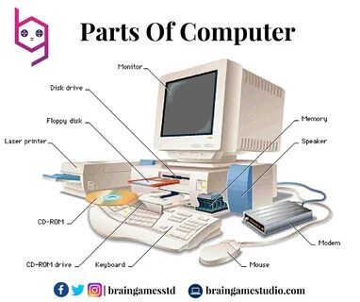
Şekil.115.
Cinayət məsuliyyəti cinayət - hüquq münasibətləri çərçivəsində həyata keçirilir (əmələ gəlir, reallaşır, xitam olunur). Cinayət hüquq münasibətləri - cinayət törətmiş şəxslərlə dövlət arasında qanunla tənzim olunan münasibətlərdir. Cinayət hüquq münasibətləri cinayətin törədilməsi anından əmələ gəlir. Məhz bu andan cinayət törətmiş şəxslərin və dövləti təmsil edən ədalət mühakiməsi orqanlarının hüquq və vəzifələri meydana çıxır: dövlətin təqsirli şəxslərə cinayət məsuliyyətini təşkil edən məcburetmə tədbirlərini tətbiq etmək hüququ yaranır. Bununla belə, təqsirli şəxslərə cinayət qanunu ilə müəyyən edilmiş hədlərdə konkret təyin edilməsi onun vəzifəsidir. Öz növbəsində, təqsirli şəxslərin məsuliyyət daşımaq vəzifəsi yaranır.

Şekil.116.( Cinayət)

Ancaq bu şəxslər cəzanın, törətdikləri cinayətlərin xarakterinə və dərəcəsinə müvafiq olaraq təyin edilməsində hüquqa malikdirlər. Cinayət məsuliyyətinin müəyyən fəaliyyət hüdudları var. Cinayət hüquq münasibətləri, şəxslərin cinayət törətdikləri andan dərhal, geniş miqyasda cinayət məsuliyyətinin əmələ gəlməsi ilə əlamətdar olan və ancaq tədricən realizə olunan hüquq münasibətləridir. Cinayət məsuliyyətinin faktiki olaraq reallaşdırılması şəxslərin ibtidai istintaq mərhələsində müttəhim qismində cəlb edilməsi anından başlayır. Cinayət məsuliyyəti işə məhkəmə baxışı ittiham hökmünün çıxarılması mərhələsində davam edir, o həm də təyin olunmuş məhkəmə cəzasının real icrası mərhələsində də mövcud olur. Cinayət məsuliyyəti, cinayət hüquq münasibətlərinin aradan qaldırılmasının aşağıda göstərilmiş hallarında xitam olunur: Cəzanı çəkib qurtarma, cinayət məsuliyyətindən azad etmə, amnistiya və yaxud əfv etmə haqqında akta görə.
Şekil.117.( əfv etmə)
Cinayət məsuliyyətinin əsaslarının müəyyən edilməsinə qanunvericilik və cinayət hüquq nəzəriyyəsi iki aspektdən yanaşır: hüquqi və faktiki əsaslar. Cinayət Məcəlləsinin 3-cü maddəsinə əsasən, yalnız cinayət qanunu ilə nəzərdə tutulmuş cinayət tərkibinin bütün əlamətlərinin mövcud olduğu əməlin (hərəkət və ya hərəkətsizliyin) törədilməsi cinayət məsuliyyəti yaradır. Buradan belə nəticə çıxır ki, cinayət məsuliyyətinin vacib və yeganə əsasları törədilmiş əməldə qanunda göstərilmiş cinayət tərkibinin mövcud olmasıdır. Belə ki, şəxsi əqidə, niyyət və baxışlarına (sonuncular əgər törədilmiş əməldə ifadə olunmursa) görə cinayət məsuliyyətinə cəlb etmək olmaz.
Bununla belə, əməl ictimai-təhlükəli olmalı, yeni ictimai münasibətlərə ziyan vurmalıdır. Əgər subyektin davranışının müəyyən forması cinayət məsuliyyətinin faktiki əsasları hesab olunursa, onda törədilmiş əməldə qanunda nəzərdə tutulan konkret cinayət tərkibinin mövcud olması onun hüquqi əsaslarını təşkil edir.

Şekil.118.( təhlükəli)
Cinayət tərkibi - konkret ictimai-təhlükəli əməli cinayət kimi xarakterizə edən əlamətlərin cinayət qanunu ilə müəyyən edilmiş məcmusudur.
Cinayət hüquq nəzəriyyəsində cinayət tərkibini xarakterizə edən əlamətlər dörd qrupa bölünür: obyekt və obyektiv cəhəti xarakterizə, edən əlamətlər (bunlar cinayət tərkibinin obyektiv əlamətləri adlanır) və subyekt və subyektiv cəhəti xarakterizə edən əlamətlər (subyektiv əlamətlər).
Cinayətin obyektini cinayət qanunu ilə mühafizə edilən o ictimai münasibətlər təşkil edir ki, onlara cinayət nəticəsində mühüm ziyan yetirilir və yaxud yetirilə bilər.
Cinayətin obyektiv cəhətinə törədilmiş əməlin (hərəkət və yaxud hərəkətsizliyin) xüsusiyyətləri, bu əməlin nəticələri, yəni vurulmuş ziyan və cinayətin zahiri tərəfini xarakterizə edən digər əlamətlər, məsələn: yeri, vaxtı, üsulu, vasitəsi, şəraiti və s. aiddir.
Obyektiv cəhətin əlaməti kimi əməl, iki formada çıxış edir: cinayətkar hərəkət və cinayətkar hərəkətsizlik.
Cinayətkar hərəkət - cinayət qanunu ilə qadağan olunan, fəal ictimai - təhlükəli davranış aktıdır. Məsələn, qəsdən adam öldürmə (Cinayət Məcəlləsinin 120 maddəsi), qəsdən sağlamlığa ağu zərər vurma (maddə 126) və s.
Cinayətkar hərəkətsizlik – cinayət qanunu ilə qadağan olunan, passiv ictimai-təhlükəli davranış aktıdır, yəni ziyanlı nəticələrin qarşısının alınması üçün şəxsin, müəyyən hərəkətləri etməli olduğu halda onu etməməsidir. Cinayətkar hərəkətsizlik şəraitində hər şeydən əvvəl müəyyən qaydada hərəkət etmək vəzifəsini təyin etmək lazımdır. Hərəkət etmək vəzifəsi aşağıdakı əsaslardan irəli gəlir: bilavasitə qanundan, məsələn, qanunvericiliyə və ya xüsusi qaydalara müvafiq olaraq xəstəyə kömək etməyə borclu olan tibb işçisi tərəfindən üzrlü səbəblər olmadan xəstəyə tibbi yardım göstərilməməsi (maddə 142); təqsirli şəxsin xidməti mövqeyindən, məsələn, vəzifəli şəxsin öz vəzifəsini yerinə yetirməməsi; qohumluq münasibətindən, məsələn, uşaqlara və ya valideynlərə kömək göstərməkdən qərəzli boyun qaçırma (maddə 176).
Cinayətkar hərəkət və yaxud hərəkətsizlik - insan davranışının iradəvi aktıdır, buna görə də hərəkətsizlik zamanı məsuliyyətin təyin edilməsi üçün həmçinin bu və ya digər şəxsin tələb olunan hərəkətləri etməsinin real imkanlarını, yəni konkret şəraitdə göstərilən hərəkətlərin edilməsinin faktiki imkanlarını müəyyən etmək lazımdır. Belə ki, fiziki məcburiyyət, lazımi ixtisasın, istehsal təcrübəsinin olmaması, qarşısı alınmaz qüvvə (təbii hadisələr, məsələn, zəlzələ, sel, daşqın və s.) və s-nin təsiri altında şəxsin hərəkətsizlik etməsi cinayət məsuliyyətini istisna edən hallardır.Obyektiv cəhətin əlamətlərinə ictimai-təhlükəli əməl ilə baş verən ictimai - təhlükəli nəticə arasında səbəbli əlaqə aiddir.
Şekil.119.( hərəkətsizlik)
Cinayətin subyektiv cəhəti - əqli, iradi və motivasiya (motivlərin formalaşması və inkişaf prosesi) proseslərinin üzvü vəhdətindən ibarət olub, cinayətin törədilməsi ilə bilavasitə əlaqədar olan şəxsin psixi fəaliyyətidir. Təqsir, motiv və məqsəd cinayətin subyektiv cəhətini xarakterizə edən hüquqi əlamətlərdir.
Təqsir - şəxsin törətmiş olduğu ictimai-təhlükəli əmələ qəsd və yaxud ehtiyatsızlıq formasında ifadə olunan psixi münasibətidir. Təqsir – cinayətin subyektiv cəhətinin vacib əlaməti, məsuliyyətin yaranmasının zəruri şərtidir.
Motiv - subyektin cinayət törətdiyi zaman rəhbər tutduğu, dərk olunmuş daxili arzusunun şərtləndirilmiş tələbatı və maraqlarıdır.
Məqsəd - şəxsin cinayət törətdiyi zaman gələcək nəticənin əldə edilməsi üçün göstərdiyi cəhdin təfəkkür modelidir.
Təqsir əqli və iradi elementləri özündə əks etdirən psixoloji məzmuna malikdir. Təqsirin əqli elementi iki amillə xarakterizə olunur: əməlin ictimai - təhlükəli xarakterinin dərk edilməsi və onun ictimai-təhlükəli nəticələrinin qabaqcadan görülməsi. İradi element cinayətin subyektinin psixikasında baş verən iradəvi proseslərlə xarakterizə olunur: şəxs ictimai-təhlükəli nəticələrin baş verməsini arzu edir və ya şüurlu surətdə onlara yol verir, yaxud da ictimai-təhlükəli nəticələrin qarşısının alınmasına yüngül fıkirliliklə ümid bağlayır.
Subyektin psixikasında baş verən əqli və iradi proseslərin intensivliyi və məzmunundakı fərq, təqsirin forma və növlərə bölgüsünə əsaslanır. Təqsirin forması dedikdə, şəxsin psixikasında baş verən və onun, cinayətin obyektiv xüsusiyyətlərinə münasibətini aşkara çıxaran əqli və iradi proseslərin qanunvericilik tərəfindən əlaqələndirilmiş anlayışı başa düşülür. Cinayət qanunvericiliyi təqsirin iki formasını - qəsd və ehtiyatsızlıq formalarını fərqləndirir. Öz növbəsində, nəzəriyyə və praktikada qəsdin birbaşa və dolayı, ehtiyatsızlığın isə, cinayətkarcasına özünə güvənmə və cinayətkarcasına etinasızlıq növlərinə rast gəlinir.
Azərbaycan Respublikası Cinayət Məcəlləsinin 25-ci maddəsinin 2-ci hissəsinə əsasən, şəxs öz əməlinin (hərəkət və ya hərəkətsizliyinin) ictimai-təhlükəli olduğunu dərk etmiş, onun ictimai təhlükəli nəticələrini qabaqcadan görmüş və bunları arzu etmişdirsə, bu halda cinayət bir-başa qəsdlə törədilmiş hesab olunur.
Məsələn, qəsdən adam öldürmə, oğurluq, soyğunluq və s.
Cinayət Məcəlləsinin yuxarıda göstərilən maddəsinin 3-cü hissəsinə əsasən, şəxs öz əməlinin (hərəkət və ya hərəkətsizliyinin) ictimai-təhlükəli olduğunu dərk etmiş, onun ictimai-təhlükəli nəticələrini qabaqcadan görmüş, lakin bunları arzu etməmiş və belə nəticələrin baş verməsinə şüurlu surətdə yol vermişdirsə, bu halda cinayət dolayı qəsdlə törədilmiş hesab olunur. Məsələn, içkili şəxs (xuliqan) çox adamlı küçədə atəş açır və nəticədə bir neçə adam ölür.
Cinayət Məcəlləsinin 26-cı maddəsində təqsirin ehtiyatsızlıq formasının iki növü: cinayətkarcasına özünə güvənmə və cinayətkarcasına etinasızlıq növlərindən bəhs olunur.

Şekil.120.( hərəkətli)
Şəxs öz əməlinin (hərəkət və ya hərəkətsizliyinin) ictimai-təhlükəli nəticələr verə biləcəyi imkanını qabaqcadan görmüş, lakin kifayət qədər əsas olmadan onların qarşısını alacağını güman etmişdirsə, bu əməl (hərəkət və ya hərəkətsizlik) cinayətkarcasına özünəgüvənmə nəticəsində törədilmiş cinayət hesab olunur. Məsələn, sürücü öz sürücülük məharətinə güvənərək maşını qadağan edilmiş sürətlə sürərkən qəfildən yoldan keçən piyada ilə qarşılaşır və ehtiyatsızlığı üzündən ona ağır bədən xəsarəti yetirir.
Şəxs öz əməlinin (hərəkət və ya hərəkətsizliyinin) ictimai-təhlükəli nəticələr verə biləcəyi imkanmı lazımi diqqət və ehtiyatlılıq göstərərək qabaqcadan görməli olduğu və görə biləcəyi halda, onları görməmişdirsə, bu əməl (hərəkət və ya hərəkətsizlik) cinayətkarcasına etinasızlıq nəticəsində törədilmiş cinayət hesab olunur. Məsələn, əgər tibb bacısı diqqətsizliyi ucbatından dərman əvəzinə öldürücü zəhəri inyeksiya edirsə, yəni iynə ilə dəri altında yeridirsə, dərmanın müəyyən edilməsinin mümkün olması sübut olunduğu təqdirdə ehtiyatsızlığa görə cinayət məsuliyyətinə cəlb edilir.
Cinayətkarcasına etinasızlığı hadisədən (kazusdan) fərqləndirmək lazımdır. Hadisə onunla xarakterizə olunur ki, şəxs öz hərəkətlərinin ictimai-təhlükəli nəticələr törətdiyini şəraitdən asılı olaraq qabaqcadan görmür və ya görməməlidir, yaxud da qabaqcadan görə də bilməz. Burada cinayət məsuliyyəti tamamilə istisna olunur. Belə ki, küçədəki səkidə sürüşüb yıxılarkən digər, insanları da, ağır bədən xəsarəti yetirməklə yıxan şəxsin hərəkətində cinayət məsuliyyəti yoxdur.
Cinayət subyekti yalnız fiziki şəxslər ola bilər. Hüquqi şəxslər cinayət məsuliyyəti daşımırlar. Ancaq fiziki şəxslərin də hamısı deyil, yalnız fiziki, psixoloji və sosial inkişafın müəyyən səviyyəsinə çatan, öz hərəkətlərinin ictimai əhəmiyyətini kifayət qədər dəqiq dərk edən, ətraf mühitin hadisə və təzahürlərində düzgün istiqamət alan şəxslər cinayət məsuliyyətinin yaranması üçün zəruri olan bu keyfiyyət şəxsin anlaqlı olması və onun qanunla müəyyən edilən yaş həddinə çatması ilə müəyyən olunur.
Anlaqlılıq - şəxsin öz hərəkətlərini ölçüb-biçmək və onlara rəhbərlik etmək qabiliyyətinin olmamasında, yəni ictimai-təhlükəli əməli törətdiyi zaman xəstəlik vəziyyətində olmasında ifadə olunur.
Cinayət Məcəlləsinin 21-ci maddəsinin 1-ci hissəsinə əsasən ictimai təhlükəli əməli (hərəkət və ya hərəkətsizliyi) törətdiyi zaman anlaqsız vəziyyətdə olmuş, yəni xroniki psixi xəstəlik, psixi fəaliyyətin müvəqqəti pozulması, kəmağıllıq və ya sair psixi xəstəlik nəticəsində öz əməlinin (hərəkət və ya hərəkətsizliyinin) faktiki xarakterini və ictimai təhlükəliliyini dərk etməyən və ya onu idarə edə bilməyən şəxs cinayət məsuliyyətinə cəlb edilmir. Əslində belə şəxslərə cəzanın tətbiq edilməsi ədalətsizlik olardı, çünki öz hərəkətlərinin mənasını başa düşmək və onlara rəhbərlik etmək qabiliyyətinin olmaması nəticəsində bu şəxslər, tətbiq edilən cəzanın da mahiyyətinin dərk etmək imkanına malik deyillər. Onlara məhkəmənin təyinatına əsasən tibbi xarakterli məcburi tədbirlər tətbiq edilə bilər: psixoloji xəstəxanalarda yerləşdirmə, məcburi həkim nəzarəti altında qohumların və ya qəyyumların himayəsinə vermə.
Qüvvədə olan cinayət qanunvericiliyi patoloji sərxoşluq istisna olmaqla, fizioloji (adi) sərxoşluq vəziyyətində cinayət törətmiş şəxsləri anlıqlı hesab edir.
Cinayət Məcəlləsinin 23-cü maddəsinə əsasən, səbəbindən asılı olmayaraq (alkoqollu içkilərin qəbulu, narkotik vasitələrdən və ya digər güclü təsir edən maddələrdən istifadə nəticəsində) sərxoş halda cinayət törətmiş şəxs cinayət məsuliyyətindən azad olunmur. Demək, adi sərxoşluq vəziyyətində cinayət törətmiş şəxs (dərəcəsindən asılı olmayaraq) anlaqlı hesab olunduğuna görə, cinayət məsuliyyəti daşıyır.

Şekil.121.
§2.6.Kibernetik cinayətlərə qarşı mübarizə sahəsində qanunvericilik bazası.
Kibercinayətlərin təsnifatı məsələsi də müasir beynəlxalq hüquqda və xarici ölkələrin milli qanunverciliklərində geniş müzakirə olunan problemlərdəndir. Ümumilikdə bu qeyri-qanuni əməlləri aşağıdakı kimi qruplaşdırmaq olar:
1) Kompüterə qanunsuz daxil olma;
2) Kompüter məlumatına və ya proqramlarına ziyan vurma;
3) Kompüter sabotajı;
4) Kommunikasiyaların qanunsuz olaraq dayandırılması və ya kəsilməsi;
5) Kompüter casusluğu.

Şekil.122.( casusluğu.)

Əlbəttə, bu qeyd olunan məsələlər kibercinayətlərin anlayışı, növləri və cinayət tərkibi ilə bağlı təfsilatı əks etdirə bilməz. Birincisi, bu cinayətlərin xarakteri elədir ki, bunlar daim inkişafdadır və texnoloji innovasiyalara həmişə uyğun gəlməlidir. İkincisi isə bunun üçün kibercinayətlərin unversal əsasda müvafiq ayrıca tərifinin müəyyən edilməsi daha məqsədəuyğun olardı. Kibercinayətlər beynəlxalq cinayətlərin sürətlə inkişaf edən sahəsidir. Əksər cinayətkarlar heç bir fiziki və ya virtual sərhədlər tanımadan cinayətkar fəaliyyətlərinin müxtəlif diapazonunu genişləndirmək üçün sürət, rahatlıq və internetin anonimliyini axtarırlar. İnterpolun mövqeyinə əsasən, kontent təsnifatı həyata keçirilərək, bu cinayətlər üç geniş sahəyə bölünür:
- Kompüter aparat vasitələrinə və proqram təminatına qarşı hücumlar;
- Maliyyə cinayətləri, onlayn dələduzluq, onlayn maliyyə xidmətlərinə nüfuzetmə;
- Xüsusilə gənclərin alçaldıcı hərəkətləri və ya “seksploitasiya” formalarından sui-istifadə etməsi.Kibercinayətlərin müxtəlif qəsd obyektlərinə, predmetlərinə və törədilmə xüsusiyyətlərinəmünasibətdə müxtəlif növləri fərqləndirilir. Qeyd olunmalıdır ki, əslində kibercinayətlərlə bağlı yetkin elmi anlayışın verilməsi üçün onun növləri məsələsinə diqqətin ayrılması və bu əməllərin tərkib elementlərinin qruplaşdırılması mühüm təcrübi və elmi əhəmiyyətə malikdir. Müxtəlif ədəbiyyatlarda, beynəlxalq və milli hüquqi normalarda bununla bağlı fərqli bölgülərin aparılmasını nəzərə alaraq, onların bəzilərini araşdırmağa cəhd edəcəyik.
Xüsusi vurğulanmalıdır ki, beynəlxalq təcrübi və elmi hüquqi əhəmiyyəti və Avrasiya regionunda hüquqi qüvvəsinə görə kibercinayətlərin Kibercinayətkarlıq haqqında 2001-ci il Budapeşt Konvensiyasına müvafiq olaraq aparılan bölgüsü daha mükəmməl və məqsədəmüvafiqdir. Həmçinin, bu Konvensiya əsasında aparılan təsnifat əksər beynəlxalq hüquq mütəxəsisləri və alimləri tərəfindən təqdir olunmaqla, müasir beynəlxalq hüquqda və hətta bu sənədi ratifikasiya etməyən xarici ölkələrin milli hüquq sistemlərində də etalon kimi qəbul edilməkdədir. Kibercinayətkarlıq haqqında Konvensiyaya (və ona Əlavə Protokola) görə kibercinayətləri beş əsas qrupa bölmək olar:
1) Kompüter məlumatları və sisteminin konfidensiallığı, bütövlüyü və onlara çatımlılıq, o cümlədən qeyri-qanuni çıxış, qeyri-qanuni ələ keçirmə, verilənlərə müdaxilə, sistemə müdaxilə və s. əleyhinə olan kibercinayətlər;
2) Kompüterdən istifadə ilə əlaqədar, yəni kompüterin cinayəti törətmə vasitəsi kimi, xüsusilə informasiya ilə manipulyasiya vasitəsi kimi törədilən kibercinayətlər. Bu qrupa əsasən kompüter dələduzluğu və kompüter saxtakarlığı aiddir.
3) Kontentlə, yəni kompüter şəbəkəsində yerləşdirilmiş verilənlərin məzmunu ilə əlaqədar kibercinayətlər. Qeyd etmək lazımdır ki, bu qrup cinayətlər ictimai təhlükəlilik dərəcəsinə görə və praktiki nöqteyi-nəzərindən daha ciddi xarakteri ilə diqqəti cəlb edir. Belə ki, bütün dövlətlər tərəfindən xüsusi önəm verilən uşaq pornoqrafiyası və ümumilikdə internetdə yayılan porno-materiallar ilə bağlı cinayətlər bu qrupa aid edilə bilər. Ümumiyyətlə vurğulanmalıdır ki, hazırda kompüter şəbəkələrində, İnternetdə, Fasebook, Tvitter, İnstoqram və digər sosial şəbəkələrdə kontent məsələsində ciddi problemlər yaşanmaqdadır. Bu mənada kontent cinayətlərinin elmi baxımdan daha dəqiq və müasir beynəlxalq hüquqa uyğun şəkildə balanslaşdırılmış qaydada araşdırılması zəruridir. Çünki, bu zaman kibercinayətlərlə mübarizə məsələsində insan hüquqları amili, o cümlədən şəxsi həyata, ifadə azadlığına müdaxilə problemləri xüsusilə aktual olacaqdır.
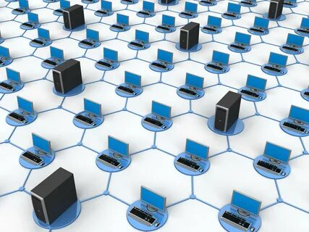
Şekil.123.( aktual)
4) Şəbəkədə müəllif hüquqlarının və əlaqəli hüquqların pozulması ilə bağlı cinayətlər. Yəni, “intellekt oğurluğu cinayətləri” son dövrlərdə aktualdır. Çünki, hazırda müasir beynəlxalq hüquqda, eyni zamanda milli qanunvericilik sistemlərində xüsusilə internetdə plagiatlıq, köçürmələr, CD, DVD və s. musiqi, habelə digər fayl və məlumatların qanunsuz olaraq yüklənməsi ilə müəllif və əlaqəli hüquqların kobud və kütləvi şəkildə pozulması faktları müşahidə edilməkdədir. Bu səbəbdən də, dövlətlər qeyd olunan istiqamətdə səylərini birləşdirməklə kibercinayətkarlığın bu növü ilə mübarizənin yeni formalarını düşünməyə başlamışlar.
5) Bu qrupa aid kibercinayətlərə kompüter şəbəkələri vasitəsilə yayılan və törədilən rasizim və ksenofobiya aktlarını aid etmək olar. Bunlar eyni zamanda yeni nəsil cinayətlər də adlandırılır.
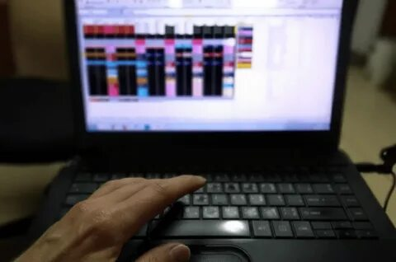
Şekil.124.( yeni nəsil)
Qeyd olunmalıdır ki, bu növ cinayətlər Kibercinayətkalıq haqqında Avropa Konvensiyasına Əlavə Protokolda da öz əksini tapmışdır.
Yuxarıda qeyd olunan təsnifatdan bir daha aydın olur ki, müasir dövrdə kibercinayətlərin diapazonu doğurdan da özünün geniş əhatəliliyi ilə diqqəti cəlb edir və bu hüquqazidd əməllərlə mübarizə aparılması əslində bütün digər cinayətləin də qarşısının alnması və profilaktikasına özünün müsbət təsirini göstərə bilər. Çünki, biz bu cinayətləri qəsd obyektlərinə görə qruplaşdırsaq görərik ki, çoxsaylı əməllərin törədilməsi məhz kompüter şəbəkələri və digər İKT vasitələri ilə həyata keçirilir.
Qeyd olunmalıdır ki, kibercinayətlərin təsnifatı məsələsi hələ də formalaşmaqda olan elmi prosesdir. Kibercinayətlərin təkamülü ilə bağlı “Cybercriminal Activity” (“Kiberkriminal fəaliyyət”) adlı məqalədə xarici ölkə tədqiqatçıları bu cinayətin texniki və kontent əlamətləri baxımından müxtəlif növlərini – kompüter servisinin dağıdılması, informasiya oğurluğu, uşaq pornoqrafiyası, reputasiyaya zərər vurulması, spamlar, informasiya saxtakarlığı cinayətlərini fərqləndirirlər. Kibercinayətlər sahəsində tanınmış ekspertlər S. Holberq və A. Hubbard yazır ki, kompüter cinayətləri özündə bütün cinayət növlərini ehtiva edə bilər ki, buraya da kompüter texnologiyalarının istifadəsi, təfərrüatları və informasiya ilə əlaqədar məsələlər aid edilməlidir. Bir sözlə müəlliflər kibercinayət kateqoriyasına kompüter sistemləri və şəbəkələri, o cümlədən internet infrastrukuru əleyhinə yönələn hücumları, bundan əlavə, internet saxtakarlığı və dələduzluğunu da aid edirlər.
Azərbaycanlı alim, prof. R. Əliquliyev isə kibercinayətləri iki qrupa bölür: yalnız kiberməkana xas olan cinayətlər və kompüter və internet vasitəsilə həyata keçirilən ənənəvi cinayətlər. Yalnız kiberməkana xas olan cinayət əməllərinə İnternet casusluğu, kiberdələduzluq, kompüter informasiyasına qanunsuz daxilolma, xüsusi təyinatlı radioelektron sistemlərinin qanunsuz dövriyyəsi, internetdə maliyyə fırıldaqçılığı və s. daxildir. İnternet vasitəsilə həyata keçirilən ənənəvi cinayətlərə isə həyat və sağlamlıq, şərəf və ləyaqətin alçaldılması, iqtisadi sahələr, ictimai təhlükəsizlik, mülkiyyət əleyhinə olan cinayətlər aiddir. Bura eyni zamanda pornoqrafiyanın yayılması, narkobiznes, konstitusiya quruluşu və dövlət əleyhinə olan cinayətlər də daxildir.
Qeyd olunan bölgünün müasir beynəlxalq hüquq nöqteyi-nəzərindən faydasını inkar etmədən, xüsusi vurğulamaq lazımdır ki, beynəlxalq xarakterli cinayətlər kateqoriyasına aid olmaqla, kibercinayətlər əslində daha çox qəsd obyektləri baxımından təsnifləşdirilməlidir.
Bu səbəbdən də qəsd obyektinə görə kiberməkanda törədilən cinayətlərin fikrimizcə aşağıdakı şəkildə qruplaşdırılması daha məqsə-dəuyğun olardı: insanın əsas hüquq və azadlıqları əleyhinə olan kibercinayətlər - şəxsi həyat hüququna, söz və ifadə azadlığına olan kiber-müdaxilələr, kiberpiratlıq və s.; iqtisadi kompüter cinayətləri – kompüter dələduzluğu, bank hesablarına və post-terminallara kiber müdaxilə və s.; ictimai və dövlət maraqları əleyhinə yönələn kibercinayətlər - dövlət orqanlarının və ictimai qurumların veb saytlarının haker hücumlarına məruz qalması, qanunsuz informasiya hücumları və s.; kompüter məlumatlarının və şəbəklərinin təhlükəsizliyi əleyhinə olan kibercinayətlər – bu sıraya istənilən fərdi və şəbəkəyə qoşulan və qoşulmayan hər hansı kompüterdə, texniki informasiya daşıyıcısında olan məlumatların məxfiliyinin pozulması, onlara müdaxilə, kompüterlərə çatım imkanlarının məhdudlaşdırılması və s. aid edilə bilər. Kibercinayətlərin bu cür qruplaşdırılması özünün praktiki əhəmiyyəti ilə də seçilir. Çünki burada qeyd olunan hər bir kibercinayət növü üzrə hazırda beynəlxalq hüquqda bir sıra qurumlar şərçivəsində konkret cinayət işləri həyata keçirilərək, onlarla səmərəli mübarizə aparılır.

Şekil.125.( şəbəkəyə qoşulan)
Qeyd etmək lazımdır ki, son dövrlərdə kibercinayətlərin ayrı-ayrı növləri ilə mübarizədə Avropa İttifaqının da xüsusi rolu vardır. Belə ki, bu qurumun daxilində dünyada ilk dəfə olaraq 2013-cü ildə kibercinayətlər üzrə ixtisaslaşmış ayrıca orqan – Avropa Kibercinayət Mərkəzi (EC3) yaradılmış və birillik fəaliyyəti dövründə kibercinayətlərin müxtəlif növləri üzrə təhqiqat və operativ əməliyyatlar baxımından üzv dövlətlərə yardımlar üzrə səmərəli fəaliyyət göstərmişdir. 40 Evropol-un nəzdində formalaşdırılan EC3-ün fəaliyyətinin təhlilindən biz kibercinayətlərin daha yeni təsnifatının şahidi oluruq. Belə ki, bu qurumda aşağıdakı kibercinayət növləri üzrə əməkdaşlıq həyata keçirilir: yüksək-texno cinayətlər (high-tech crimes) – kiber hücumlar, zərərli proqram təminatları (malware); uşaqların onlayn cinsi istismarı (online child sexual exploitation); onlayn ödəniş dələduzluğu (payment fraud).
Göründüyü kimi, kibercinayət termini o qədər geniş anlayışdır ki, onun cinayət tərkibi ilə bağlı müddəalarının müasir informasiya texnologiyalarının inkişafına müvafiq olaraq və sürətli texnoloji tərəqqi nəzərə alınmaqla genişlənməsi ehtimalı böyükdür. Onların bəziləri elmi dairələrdə mübahisəli məsələ kimi hələ də açıq qalmaqdadır.
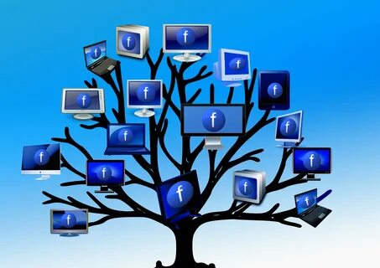
Şekil.126.( yüksək-texno)
Umumiyyətlə, Kibercinayətkarlıq haqqında Konvensiyaya (və ona Əlavə Protokola) görə kibercinayətlərin beş əsas qrupa bölgüsü müasir beynəlxalq hüquq normaları baxımından və xarici ölkələrin milli hüquq sistemlərinə nəzərən optimal və təcrübi əhəmiyyətli təsnifat kimi qəbul edilir.
Törədilən hər hansı istənilən dağıdıcı cinayətkar fəaliyyət məhz kompüter sistemlərinin və şəbəkələrinin, habelə onlarda mövcud olan informasiyaların məhv edilməsinə yönəlmişdirsə, həmin əməl kibercinayətlər kateqoriyasına aid edilir.
Kompüter sistemləri və ya şəbəkəsindən, o cümlədən internetdən vasitə kimi istifadə olunaraq, mütəşəkkil cinayətkar qruplar və ayrıca şəxslər konkret cinayət məqsədlərini reallaşdırmağa cəhdlər etmişlərsə, bu zaman qeyd olunan vasitələr həmin cinayət əməllərinin törədilməsi üçün yalnız köməkçi alət qismində çıxış edəcəkdir. Burada ayrıca növ kimi təsnifləşdiriləcək hansısa kibercinayətdən yox, konkret tərkibi olan müstəqil cinayət əməlindən danışmaq mümkündür. Məsələn, “kiberterrorizm” anlayışı bu kateqoriyaya aid edilə bilər. Bununla əlaqədar növbəti paraqrafda ətraflı danışılacaqdır.
Kiberterrorizm və kibercinayətlər: müqayisəli təhlil.
Müasir beynəlxalq hüquqda terrorçuluq ayrıca cinayət tərkibi kimi xüsusi statusa malikdir. Belə olan təqdirdə kiberməkandan terrorist məqsədlərilə istifadə olunması, şəbəkə istifadəçilərinin də həm obyekti, həm də subyekti olduğu bu cinayət əməlinin terrorçuluq yoxsa kibercinayətlərin xüsusi növü olması məsələsi bir qədər problemlərə yol açmış olacaqdır. Əlbəttə, bu kimi mübahisəli elementlərin aradan qaldırılması üçün bu sahədə unifikasiya olunmuş beynəlxalq cinayət hüquqi konsepsiyanın ortaya qoyulması və bu cinayət əməlləri ilə mübarizədə yeni tendensiyaların ortaya qoyulması zəruridir. Ancaq bu məsələdə də Aİ digər beynəlxalq strukturlardan daha fəal və operativ şəkildə çıxış etmişdir. Bu qurum tərəfindən internet şəbəkəsinin terrorist təşkilatları tərəfindən istifadəsi ilə mübarizə aparmaq məqsdilə Clean IT layihəsi işlənib hazırlanmışdır.41 Qeyd etmək lazımdır ki, bu cinayətlərlə mübarizədə xüsusi proqram və layihələrin hazırlanması üzrə “Evropol”un xidmətləri danılmazdır. Həmin layihənin məqsədlərindən də göründüyü kimi, internet üzərindən həyata keçirilən qeyri-qanuni fəaliyyətlərə aid olan ictimai və özəl dialoq təşəbbüsləri xüsusi olaraq terrorçu fəaliyyətlərin fokuslanmasına gətirib çıxarır. Bu mənada onlayn terrorizmlə mübarizənin bilavasitə kibercinayətkalıqla mübarizə ilə qarşlılıqlı əlaqə və asılılıqda nəzərdən keçirilməsi fikrimizcə, faydalı olardı. Lakin, bu iki ayrı-ayrı cinayətlər öz tərkibləri etibarilə fərqləndiyindən, internet şəbəkəsi yalnız terror çinayətinin həyata keçirilməsinin vasitəsi olaraq qalacaqdır. Çünki, bu zaman terror cinayətinin törədilməsində əsas məqsəd kompüter sistemləri və ya məlumatları deyil, terror cinayətinin qəsd obyekti olan ictimai təhlükəsizlik olacaqdır. Burada dövlətlərin səyi ondan ibarət olacaqdır ki, terroçuluq cinayətinin qarşısının alınmasında yalnız məhdudlaşdırıcı İT vasitələrinin köməyindən istifadə etməklə, onlayn terrorizmin fəsadları minimuma endirilsin.
Bu məsələdə daha müffəssəl yanaşmanın ortaya qoyulması üçün “kiberterrorizm” termininin yaranma tarixinə də diqqətin ayrılması zəruridir.
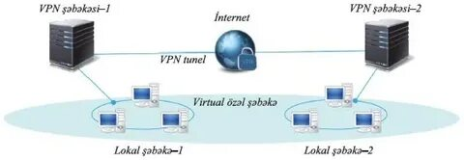
Şekil.127.( XX əsrin 80-ci)
XX əsrin 80-ci illərinin sonlarında Amerika Təhlükəsizlik və Kəşfiyyat İnstitutunun böyük elmi işçisi Berri Kollin virtual fəzada terrorçuluq fəaliyyətini ifadə etmək üçün ilk dəfə “kibernetik terrorçuluq” terminindən istifadə etmişdir. Qeyd olunmalıdır ki, o zaman bu termin praktiki əhəmiyyət kəsb etmirdi və yalnız gələcək üçün proqnoz verməkdən ötrü istifadə olunurdu. Berri Kollinin özü isə kiberterrorçuluqdan yalnız XXI əsrin ilk onilliyində danışmağın real olduğunu qeyd etmişdir. Lakin real vəziyyətlə əlaqədar olaraq, FTB-nin xüsusi agenti Mark Pollit 1996-cı ildə kiberterrorçuluq termininin tərifıni təklif etmişdir. 42 Həmin tərifə görə, kiberterrorizm informasiya, kompüter sistemləri, kompüter proqramları əleyhinə yönələn, milli qruplara və mülki hədəflərə qarşı zorakılıqla nəticələnən siyasi motvili qəsdən törədilən hücumdur. Kiberməkanda terrorizm həm kibercinayət, həm də terrorizmmin əlamətlərini özündə ehtiva edir.

Şekil.128.( siyasi motvili)
Kiberməkanda terrorist hücumları kibercinayətin kateqoriyası və informasiya texnologiyalarından kriminal sui-istifadə kimi çıxış edir Qeyd olunduğu kimi, kiberterrorçuluq və informasiya təhlükəsizliyi müasir dövrün real vəziyyətinə əsaslanaraq, hüquq və informatika mütəxəssislərinin məşğul olduğu ciddi bir problemə çevrilmişdir. Kiberterrorçuluqla bağlı hərəkət və hərəkətsizlik artıq real olaraq baş verməkdədir. Bu, həm digər cinayətlərin, xüsusilə terrorun və təcavüzün törədilməsi üçün hərəkətverici vasitə olaraq, həm də müstəqil cinayət tərkibi olaraq artıq bünya birliyi tərəfindən cəzalandırılmalı olan əməllər kateqoriyasına aid edilmişdir. Bununla yanaşı, bu günkü Azərbaycan reallığında kibermüharibənin, kibertəcavüzün və digər beynəlxalq cinayətlərin qurbanı kimi artıq bu əməllərə görə cinayət hüquqi yurisdiksiyanın həyata keçirilməsi labud və zəruridir. Səmərəli cinayət hüquqi yurisdiksiyanın tətbiqi üçün isə kiberməkanda baş verən hərəkət və hərəkətsizlikləri özündə ehtiva edən hüquqi terminlərin istər nəzəri, istərsə də normativ hüquqi müəyyənliyə malik olması danılmazdır.
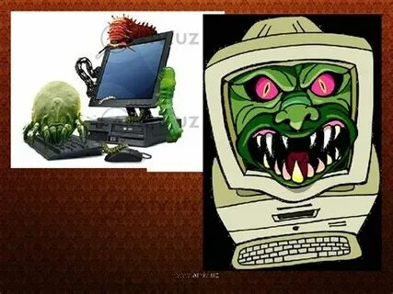
Şekil.128.
Beləliklə, kiberterroçuluğa belə bir anlayış verilə bilər: Kiberterrorçuluq dedikdə, kompüterdə ema olunan informasiyaya, kompüter sisteminə və şəbəkəsinə düşünülmüş, siyasi motivlərə əsaslanmış hücum başa düşülür. Əgər belə hərəkətlər ictimai təhlükəsizliyin pozulması, əhalinin qorxudulması, hərbi konfliktlərin, təxribatlarının törədilməsi məqsədilə həyata keçirilmiş olarsa, onda bu hücum insanların həyatı və sağlamlığı və ya digər ağır fəsadların baş verməsi üçün daha böyük təhlükə yaradır.
Kiberterrorizm siyasi, dini və ideoloji motivlər əsasında dağıdıcı, təxribatçı və qorxu aşılayan nəticələrə səbəb olan, terroristlər tərəfindən informasiya infrastrukturuna edilən hücumlar kimi müəyyən edilir.
Kiberterrorçuluq cinayətkar niyyətlərin əldə olunması məqsədilə əhalinin, hakimiyyət orqanlarının məhz kibervasitələrlə qorxudulması kimi qəbul edilir. Bu, müəyyən siyasi və ya digər məqsədlərin əldə olunması, şəxslərin, təşkilatların və ya hakimiyyət strukturlarının müəyyən hərəkətlərə məcbur edilməsi, kiberterrorçunun şəxsiyyətinə və terrorçu təşkilata diqqətin yönəldilməsi məqsədilə əhalinin təhlükəyə məruz qoyulması, daimi qorxu vəziyyətində saxlanması şəklində özünü göstərə bilər.
Transmilli mütəşəkkil cinayətkar qrupların müasir informasiya-kommunikasiya texnologiyalarından geniş miqyasda istifadə etməsi labüd faktdır. Beynəlxalq terrorçu təşkilatlar elmi-texniki nailiyyətlərdən yararlanmağa, kompüter, rabitə, informasiya-kommunikasiya texnologiyaları və s. sahələrdə mütəxəssisləri öz sıralarına cəlb etməyə çalışırlar. Bu terrorçu təşkilatlar tərəfindən daim yeni üzvlərin rekrut edilməsi, törədilmiş terror aktlarına bəraət qazandırılması, potensial terrorçulara təlimlərin keçirilməsi, üzvlər arasında müntəzəm əlaqələrin saxlanılması və s. məqsədlərlə internet şəbəkəsindən fəal istifadə edilir.
Bəzi ədəbiyyatlarda belə kateqoriya əməllər kibercinayətkarlığın bir növü kimi elektron vandalizm də adlandırılır. Orada bu cinayət növü çox ciddi problem kimi səciyyələndirilərək, qeyd olunur ki, bu gün iqtisadiyyat, idarəetmə, hətta dünyanın əksər ölkələrinin ayrı-ayrı vətəndaşları kompüter şəbəkə və sistemlərinin normal fəaliyyətindən asılıdır. Bu tipli cinayətlərin motivi ya öz iradəsini reallaşdırmaq, ya qisas və ya intiqam almaq istəyi, ya da rəqiblə hesablaşmaq istəyi ola bilər. Belə olan təqdirdə kompüter sistemləri zədələnir və onların işinə olan müdaxilələr daha ciddi və bəzən də daha faciəvi nəticələrə səbəb ola bilər. 46 Məsələn 1992-ci ildə kompüter sisteminə edilən müdaxilənin nəticəsi idi ki, Litvada İqnalinsk atom elektrostansiyasında böyük bir nüvə partlayışlarına səbəb ola biləcək hadisələrin yaşanma ehtimalı yaranmışdı. Göründüyü kimi, kompüterlərə edilən hətta təsadüfi müdaxilələr belə ağır fəsadları ilə xarakterizə olunan digər beynəlxalq cinayətlərin törədilməsinin əsas səbəbi kimi çıxış edə bilər. Bu səbəbdən də qeyd olunan cinayət növlərini kompüter cinayətləri ilə əlaqəli cinayətlər kimi adlandırmaq fikrimizcə daha məqbul olardı. Lakin əsas məqsədini və hədəfini məhz kompüter sistemləri və ya kompüter şəbəkələri təşkil edən cinayətləri isə birbaşa kibercinayətlər kateqoriyasına aid etmək olar. Məsələn, 1999-cu ildə Belqradın bombalanması zamanı NATO-nun kompüter sistemlərinin hədəflənməsi və onların işinin iflic edilməsi ilə bağlı həyata keçirilmiş cəhdlər kibercinayət kimi tövsif oluna bilər. Bu mənada kibercinayətlərdə əsas kriminal məqsədin məhz informasiya-kommunikasiya texnologiyalarına qarşı yönəldilməsi faktoru onun növlərə bölgüsündə əsas təsnifat meyarı kimi götürülməsi qəbul edilməlidir.
Buradan belə nəticəyə gəlmək mümkündür ki, əgər törədilən vandalizm və hər hansı istənilən dağıdıcı cinayətkar fəaliyyət məhz kompüter sistemlərinin və şəbəkələrinin, habelə onlarda mövcud olan informasiyaların məhv edilməsinə yönəlmişdirsə, həmin əməlin törədilmə miqyasından və zahiri əlamətlərindən asılı olmayaraq, onları kibercinayətlər kateqoriyasına aid etmək olar. Digər tərəfdən, əgər kompüter sistemləri və ya şəbəkəsindən, o cümlədən internetdən vasitə kimi istifadə olunaraq, mütəşəkkil cinayətkar qruplar və ayrıca şəxslər konkret cinayət məqsədlərini reallaşdırmağa cəhdlər etmişlərsə, bu zaman qeyd olunan vasitələr həmin cinayət əməllərinin törədilməsi üçün yalnız köməkçi alət qismində çıxış edəcəkdir. Burada ayrıca növ kimi təsnifləşdiriləcək hansısa kibercinayətdən yox, konkret tərkibi olan müstəqil cinayət əməlindən gedəcəkdir.
Beləliklə, “kibercinayət” və “kiberterrorizm” anlayışları fərqləndirilməklə hər biri müstəqil cinayət tərkibi olaraq təsnif edilir və kompüterlər, kompüter şəbəkələri, internet, sosial şəbəkələr yalnız “kiberterrorizm”in törədilməsində yardımçı vasitələr kimi qəbul edilir.

§2.7. Kriptoqrafiyanın meydana gəlməsi. Kriptoqrafiyanın məqsədləri əsas anlayışları.
Sadə yerdəyişmə şifrələməsi. Kriptoqrafiya- Kriptologiyanın əsas bölməsi olub yunan mənşəli sözlərin birləşməsindən əmələ gəlmişdir: “Kryptos”- gizli, “Graphos”- yazı deməkdir. Demək, kriptoqrafiya “Gizli mətn”- mənasını verir. Kriptoqrafiyanın predmeti informasiyanın yad əllərə keçməməsi, dağılmağa və dəyişdirilməyə məruz qalmaması və s. bu kimi hadisələrin baş verməməsi üçün aparılan informasiya çevirmələridir. Bu informasiya çevirmələrinə ümumi olaraq “Şifrələmə” deyilir. Şifrələnən məlumatın yenidən oxuna bilməsi üçün “Deşifrələmə” əməliyyatı icra edilir. Şifrələmədə “kriptoqrafik alqoritm” və “açar ” terminləri mövcuddur. İnformasiyanın şifrələnməsi müəyyən kriptoqrafik alqoritm əsasında aparılır. Belə alqoritmlərin tətbiqi ilə şifrələmə üsulları meydana gəlmişdir. İnformasiyanın və ya məlumatın formasından, xüsusiyyətlərindən asılı olaraq müəyyən şifrələmə üsulu seçilir. Açar- məlumatı şifrələyən tərəfindən seçilmiş simvollar toplusudur. Açar məxfi və açıq olmaqla iki cür olur. Açarın istifadəsinə görə kriptoqrafik sistemlər iki növ olur: Simmetrik və Asimmetrik. Simmetrik sistemlərdə həm şifrələmə həm də deşifrələmə yeganə açarla aparılır (açıq açar). Asimmetrik sistemlərdə şifrələmə açıq açarla, deşifrələmə isə məxfi açarla aparılır.
Şifrələmə üsulları bunlardır: Yerdəyişmə, Əvəzetmə, Sürüşdürmə. Bu materialda Yerdəyişmə üsulunu nəzərdən keçirəcəyik.
Yerdəyişmə üsulu. Yerdəyişmə üsulunda, ilkin məlumatı təşkil edən simvolların yerini müəyyən bir qayda (seçilmiş alqoritm) əsasında dəyişdirməklə yeni simvollar yığımı alınır. Bu yığım şifrələnmiş məlumat adlanır. Seçilmiş alqoritmdən asılı olaraq, yerdəyişmə üsulunun bir neçə forması vardır: Sadə yerdəyişmə, birqat yerdəyişmə, ikiqat yerdəyişmə.
Sadə yerdəyişmə alqoritmi. Bu alqoritmin tətbiqi üçün əvvəlcə şifrələmə cədvəli tərtib olunur. Sonra ilkin məlumat bu cədvələ sütunlar üzrə yazılır. Məlumat sətrlər üzrə seçilərək oxunur. Şifrələmə cədvəlinin tərkibinə cədvəlin ölçüsü və məlumat daxildir. Burada açar olaraq cədvəlin ölçüsü götürülür. Aşağıdakı informasiyanın sadə yerdəyişmə alqoritmindən istifadə etməklə şifrələnməsini nəzərdən keçirək. Məlumat olaraq, “Bu sadə yerdəyişmə şifrələməsidir” cümləsini götürsək cədvəlimiz aşağıdakı kimi olacaqdır:

B | U | S | A | D | Ə
Y | E | R | D | Ə | Y
İ | Ş | M | Ə | Ş | İ
F | R | Ə | L | Ə | M
Ə | S | İ | D | İ | R

İndi sətirlər üzrə məlumatı oxuyub yazsaq aşağıdakı simvollar yığımını alarıq:

BYİFƏ_UEŞRS_SRMƏİ_ADƏLD_DƏŞƏİ_ƏYİMR.

Bu nümunədə açar 5-dir, çünki cədvəlin sətirlərinin sayı 5-ə bərabərdir.
İndi isə şifrələnmiş məlumatımızın deşifrələnməklə yenidən oxunması əməliyyatını yerinə yetirək. Bunun üçün əvvəlcə cədvəlimizi yenidən tərtib etməliyik. Cədvəlin sətirlərinin sayını məlumatın hər bir blokunda olan simvolların sayına, sütunlarının sayını isə blokların sayına ərabər götürməliyik. Bizim nümunədə simvolların sayı 5, blokların sayı isə 6-dır. Sonra şifrələnmiş məlumatımızı cədvələ sətirlər üzrə yazıb, sütunlar üzrə oxuyuruq:
B | U | S | A | D | Ə
Y | E | R | D | Ə | Y
İ | Ş | M | Ə | Ş | İ
F | R | Ə | L | Ə | M
Ə | S | İ | D | İ | R

Sadə yerdəyişmə alqoritminə əsasən şifrələnən məlumatların təhlükəsizliyi zəif olur, ona görə də daha mürəkkəb alqoritmlərindən istifadə olunur. Məsələn birqat yerdəyişmə, ikiqat yerdəyişmə alqoritmləri.
İnformasiyanın lazımi ünvana gizli ötürülməsinin tarixən üç əsas üsulu formalaşmışdır:
1. Abonentlər arasında tam etibarlı, başqalarının əli yetməyən rabitə kanalı yaratmaq.
Bu üsul informasiyanın maddi daşıyıcılarının (perqament, kağız, maqnit lenti), ötürmənin fiziki kanallarının (naqil rabitə xətti, radiokanal, vibro-akustik kanal və s.) düşməndən fiziki qorunmasını nəzərdə tutur. İnformasiyanın fiziki qorunması zamanı əsas məsələ tutulması çətin olan rabitə kanalının seçilməsidir. Eyni zamanda məlumatların tutulmasını çətinləşdirən üsullar da mövcuddur. Digər vacib məsələ gizli informasiyanın sızması faktının vaxtında aşkarlanmasıdır. Qeyd edək ki, məsafədəki abonentlər arasında böyük həcmdə informasiyanın dəfələrlə ötürülməsi üçün mütləq etibarlı rabitə kanalının yaradılması elmin və texnikanın müasir inkişaf səviyyəsində praktik olaraq real deyil.
2. Açıq rabitə kanalından istifadə etmək, ancaq informasiyanın ötürülməsi faktının özünü gizlətmək.
İnformasiyanın ötürülməsi faktının gizlədilməsinin vasitə və metodlarının işlənilməsi ilə steqanoqrafiya məşğul olur. Maraqlıdır ki, steqanoqrafiya sözü yunan dilində «gizlədilmiş yazı» mənasını (steganos gizlədilmiş), kriptoqrafiya isə «gizli yazı» mənasını verir. İnformasiyanın steqanoqrafik qorunması metodlarının spektri olduqca rəngarəngdir. Steqanoqrafik metodların ilk izləri çox qədimlərə gedib çıxır. Məlumatın gizlədilməsi üsullarından biri qədim yunan tarixçisi Herodotun əsərlərində göstərilir: e.ə.
V əsrdə əsir düşmüş hökmdarlardan biri öz qohumuna gizli məktub göndərmək üçün öz qulunun başını ülgüclə qırxır və məktubu onun başına yazır. Saçı uzandıqdan sonra qul yola düşür. Ünvana çatdıqda onun saçını yenidən qırxaraq məlumatı oxuyurlar.
Hələ qədim romalılar sətirlər arasında görünməyən mürəkkəblərlə yazırdılar, belə mürəkkəb kimi meyvə şirələri, sidik, süd və bəzi digər təbii maddələr istifadə olunurdu.
XIX-XX əsrlərdə adi şəraitdə görünməyən simpatik mürəkkəblər istifadə olunurdu. Gizli məlumatı zərərsiz söz birləşmələrinin müəyyən hərflərində yerləşdirirdilər, mətndə əhəmiyyətsiz stilistik, orfoqrafik, durğu xətaları daxil etməklə ötürürdülər.
Detektivlərdən «mikronöqtə» metodu məlumdur: məlumat müasir texnikanın köməyi ilə çox kiçik daşıyıcıya (mikronöqtəyə) yazılır və adi məktubla, məsələn, markanın altında və ya əvvəlcədən şərtlənmiş başqa yerdə göndərilir.
Müasir dövrdə hesablama texnikasının və yeni informasiya kanallarının sürətli inkişafı ilə əlaqədar olaraq qorunan informasiyanın kompüterdə, hesablama şəbəkələrində saxlanan böyük həcmdə informasiya daxilində gizlədilməsinin çox incə üsulları məlumdur. Artıq yeni istiqamət kompüter steqanoqrafiyası haqqında danışmaq olar.
3. Açıq rabitə kanalından istifadə etmək, lakin informasiyanı elə çevrilmiş şəkildə ötürmək ki, onu yalnız qanuni alan bərpa edə bilsin.
İnformasiyanın qanunsuz istifadəçilərdən qorunması məqsədi ilə çevrilməsi metodlarının işlənməsi ilə kriptoqrafiya məşğul olur. «gizli» və γραφω«Kriptoqrafiya» sözü yunan dilində kriptos (kryptos) «yazı» sözlərindən yaranmışdır. Bu terminin mənası(grapho) vacib məlumatıkriptoqrafiyanın tarixən birinci məsələsini ifadə edir gizli saxlamaq. Sadalanan metodlardan fərqli olaraq kriptoqrafiya ötürülən məlumatları "gizlətmir", onları düşmənin anlaması qeyri-mümkün olan şəklə çevirir. Bu halda ələ keçirilmiş məlumatda düşmən işarələrin qarışıq yığınını görür, məlumatın mənası ona aydın olmur.
Qeyd etmək lazımdır ki, informasiyanın ən səmərəli mühafizəsi göstərilmiş bu üsulların kompleks şəkildə istifadəsi zamanı əldə edilir. Tarix belə kompleks mühafizənin çoxsaylı nümunələrini bilir.
Kriptoqrafiyada adətən düşmənin rabitə kanalına tam nəzarət etməsi fərziyyəsindən çıxış edilir. Baza modeli açıq rabitə kanalına girişi olan və qulaq asmaq yolu ilə göndərəndən alana ötürülən bütün məlumatları ələ keçirən düşmənin varlığını fərz edir. Düşmən tərəfindən ötürülən məlumatlara qulaq asılması (sonradan analiz etmək üçün) məlumatların passiv tutulması adlanır. Düşmən informasiya ötürülməsi onları aktiv dəyişdirə bilər,prosessinə aktiv müdaxilə də edə bilər abonentlərdən birinin adından saxta məlumat da göndərə bilər və s. Belə hərəkətlər məlumatların aktiv tutulması adlanır.
Düşmənə əks-təsir üsulları kriptoqrafik metodların tətbiqinə əsaslanır. Klassik biraçarlı (simmetrik) kriptoqrafik sistem (kriptosistem) şəkildə təsvir olunub.
Intibah Dovru KriptoQrafiya
Sezarın dövründən XIV əsrədək olan dövrlərdə tətbiq olunan şifrləmə sistemləri və şifrlər barədə çox az şey məlumdur. Açıq mətnin hərflərinin xüsusi işarələrlə əvəz olunduğu bir sıra işarə şifrləri məlumdur. Böyük Karlın (780-814) şifri belə şifrlərdəndir. "Yəhudi şifri" adlanan şifr məlumdur, bu şifrdə hərflərin əvəzlənməsi ikinci sətri belə düzəldilən əvəzetmə ilə həyata keçirilirdi: əlifba iki hissəyə bölünürdü, ikinci yarının hərfləri birinci yarının hərflərinin altında tərs sıra ilə yazılırdı.
Orta əsrlərdə istifadə edilən şifrlər olduqca sadə idilər. Cümlələr ya şaquli, ya da tərsinə yazılırdı, saitlər nöqtələrlə əvəz edilirdi, xarici dil əlifbalarından istifadə edilirdi. Sadə əvəzetmə şifrlərindən sadələşdirilmiş Sezar şifrindən istifadə edirdilər, bu şifrdə hər bir hərf əlifbada özündən sonra gələn hərflə əvəz edilirdi, daha mürəkkəb sistemlərdə isə hərflər xüsusi icad edilmiş işarələrlə əvəz edilirdi.
Venesiya hökumətinin bir çox məktubları 1226-cı ildə olduqca orijinal bir çox sözün sait hərfləri nöqtələrlə və kiçikqaydada şifrlənmişdi xaçlarla əvəz olunurdu. Alanın onları necə oxuması indiyə qədər naməlum qalır. Lakin söhbətin kriptoqrafiyadan getdiyi aşkardır.
Orta əsrlərdən tarixdə Avropa kriptoqrafiyası ilə bağlı yalnız bir neçə ad qalmışdır.
Rəvayətə görə missioner Müqəddəs Bonifatsi (Almaniya) XIII əsrdə Qərbi Avropaya “Kriptotapmacalar toplusu” gətirmişdi, burada sait hərflər nöqtələrlə əvəz edilirdi.
İngilis fransiskançı monaxı, Oksford universitetinin professoru, riyaziyyatçı, optik, astronom, ərəb və latın dillərini mükəmməl bilən Rocer Bekon (1214-1292) təxminən 1267-ci ildə yazdığı “Gizli təcrübələr və magiyanın etibarsızlığı” kitabında sirrin gizlədilməsinin bir neçə metodunu verirdi: sait hərflərin buraxılması, metaforlardan, xarici əlifba hərflərindən, stenoqrafiyadan istifadə.Rocer Bekon həm də görkəmli ixtiraçı idi, onun ən məşhur ixtirası 1268-ci ildə təklif etdiyi eynəkdir. R.Bekon barıtın tərkibini də tapmışdı. Bekon "de nulitate Magiae" əsərində (1242-ci il) barıtın tərkibini şifrlənmiş anaqram şəklində göstərmişdi, lakin sürətli kompüterlər meydana çıxana kimi bu anaqramı açmaq mümkün olmamışdı. Barıtın kəşfi isə yüz il sonra yaşamış Bertold Şvarsın adına yazılırdı, rəvayətə görə onu barıt çəlləyində edam etmişdilər.
Məşhur Avropa kriptoqraflarından biri ingilis yazıçısı, həvəskar-astronom Ceffri Çoserdir. XIV əsrin 70-ci illərində Çoser öz kralının İtaliyada və Fransada gizli diplomatik tapşırıqlarını yerinə yetirirdi. Onun bütün gizli yazışmalarında sadə əvəzetmə şifri işlədilirdi. Hətta şerlərində də şifrlənmiş bəndlərdən istifadə edirdi.
Orta əsrlərdə Avropa kriptoqrafiyası şübhəli şöhrət qazanmışdı. Kriptoqrafiyanı qara magiya, okkultizmin müəyyən forması, əlkimya, yəhudi kabbalası ilə eyniləşdirməyə başlamışdılar. Məlumatın şifrlənməsinə mistik qüvvələr çağırılırdı. Məsələn, «sehrli kvadrat»lardan istifadə etmək məsləhət görülürdü.
Xanalarına 1-dən başlayaraq ardıcıl natural ədədlər yazılmış kvadratın hər bir sütunu, hər bir sətri və hər bir diaqonalı üzrə ədədlərin cəmi eyni olarsa, belə kvadrat sehrli kvadrat adlanır.
Avropada sehrli kvadratın ilk təsvirinə məşhur alman rəssamı Albrext Dürerin «Melanxoliya» qravüründə (1514) rast gəlinir. Bu 4x4 ölçülü sehrli kvadrata 1-dən 16-ya natural ədədlər elə yazılıb ki, hər sətirdə hər sütunda və hər diaqonaldakı ədədlərin sayı 34-ə bərabərdir.
Sehrli kvadratlar öz adlarını ərəblərdən almışdır, onlar belə ədədi xassələrdə və birləşmələrdə fövqəladə və mistik bir şey görürdülər və onları talisman kimi qəbul edirdilər. Xanalarının sayı tək olan sehrli kvadratların tərtibi üçün çox sadə ümumi üsul var. Xanalarının sayı cüt olan sehrli kvadratların tərtibi üsulları isə xeyli çətindir.
Şifrlənən mətn sehrli kvadrata onun xanalarının nömrələrinə uyğun yazılırdı.
Əgər sonra belə cədvəlin məzmunu sətirlər üzrə oxunsa, ilkin məlumatın hərflərinin yerdəyişməsi nəticəsində formalaşmış şifrmətn alınacaq. Orta əsrlərdə hesab edirdilər ki, sehrli kvadratların köməyi ilə yaradılmış şifrmətnləri təkcə açar deyil, sehrli qüvvə də qoruyur.
Sehrli kvadrata və ona QATAR ALTIDA GƏLİR məlumatının yazılması misalı aşağıdakı cədvəldə göstərilib.
Sağdakı cədvəlin məzmununu sətirlər üzrə oxumaqla alınmış şifrmətn doğrudan da sehrli şəkildədir: RTAƏ RDAT IALG AİLQ.
Kvadratın ölçüsünün artması ilə sehrli kvadratların sayı sürətlə artır. 3x3 ölçülü yalnız bir sehrli kvadrat var (onun dönmələri sayılmasa). 4x4 ölçülü sehrli kvadratların sayı artıq 880, 5x5 ölçülü sehrli kvadratların sayı isə təqribən 250000-dir.
İtalyan kriptoqrafiyasında şifrlərlə yanaşı informasiya mühafizəsinin kodlar (kodlama) meydana çıxır. Məlumatı hərfbəhərfikinci forması gizlədən şifrlərdən fərqli olaraq kodlarda bütöv sözlər və cümlələr əvəz olunur. Məsələn, AABRT kimi kod qrupu «mümkün qədər tez» açıq mətninə uyğun ola bilər. Kod şifrdən onunla fərqlənir ki, açıq mətnin çevrilməsinə formal tərəfdən deyil, linqvistik cəhətdən yanaşır. (Gündəlik danışıqda «kod» terminini çox vaxt «şifr» termini ilə qarışdırırlar.) Şifrlər ayrı-ayrı bitlərlə, hərflərlə, işarələrlə, kodlar isə linqvistik elementlərlə (hecalarla, sözlərlə, söz birləşmələri ilə) işləyir. Kodlama bir qayda olaraq, yalnız ayrıca hərflər üçün deyil, bütöv sözlər və ən çox işlənən frazalar və cümlələr üçün ədədi uyğunluqlar (ekvivalentlər) göstərilən müfəssəl cədvəlin və ya kodlar lüğətinin tətbiqini nəzərdətutur.
Vatikan arxivlərində bizim günlərədək saxlanan ən qədim (XIV əsr) kodlanmış sənədlərdən birində adların və titulların, bəzən də sözlərin kodlanmış şifrləri var. Arxivin sənədlərindən biri papa tərəfdarları (qvelflər) ilə Müqəddəs Roma imperiyası imperatorları (qibbelinlər) arasındakı mübarizə dövrünə aiddir. Bu sənəddə qibbelinlər “misirlilər”, qvelflər “İsrail övladları” adlanır. Bundan başqa ən çox işlənən sözləri əvəzetmək üçün kiçik kod da var. Məsələn, “kral” sözü “A”, Roma imperatoru “D” hərfi və s. ilə əvəz olunurdu.
adların gizlədilməsi ilə əlaqədar olaraq kodlarİlkin məqsədə görə "nomenklator" adını almışdı. Ancaq belə kodlama qismən gizlətmə xarakteri daşıyırdı, məlumatı tamamilə gizlətmirdi. Bütün məlumatı tamamilə gizlədən kodlar yalnız XVI əsrdə meydana gəlmişdi. Sadə nomenklatorlarda kod ikihərfli kodla şifrlənən bir neçə on sözdən və frazadan ibarət idi. Vaxt keçdikcə nomenklatorlarla əvəz edilən sözlərin siyahısı iki-üç min söz və heca ekvivalentə qədər artdı. Əvvəllər diplomatik və hərbi kriptoqrafik sistemlərdə çox vaxt olduqca müfəssəl kodlardan istifadə olunurdu.
Orta əsrlərin qaranlıq illərində şifrləmə praktikası ciddi gizli saxlanırdı. Məsələn, xaç yürüşləri zamanı Roma papasının yanında xidmət edən şifrçilər bir il işlədikdən sonra fiziki məhv edilirdilər.
İlk homofon əvəzetmə şifri
İntibah dövründə italyan şəhər-dövlətlərində elm və sənətin çiçəklənməsi ilə paralel kriptoqrafiya fəal inkişaf edir. Şifrləri yalnız dövlət və kilsə hakimiyyəti deyil, elmi kəşflərin birinciliyi üçün alimlər də tətbiq edirlər. Çox vaxt alimlər kafir hesab olunmamaq və inkvizisiyanın təqiblərinə məruz qalmamaq üçün elmi hipotezlərini şifrləyirdilər.
Əvvəlcə qərb şifrləmə əlifbaları açıq mətnin hər bir hərfinin yalnız bir işarə ilə əvəz edilməsini nəzərdə tuturdu. 1401-ci ildə Mantua hersoqluğunda ixtira edilmiş şifrdə ilk dəfə sait hərflərə bir neçə işarə uyğun qoyulur. Hersoqun katibi Simeone de Crema şifrə sait hərflər üçün homofonlar daxil etdi ki, tutulan məlumatı çözməyə çalışan istənilən şəxsə çətinlik yaransın. Sonralar belə şifrləri çoxişarəli əvəzetmə şifrləri və ya homofon adlandırdılar. Homofonların bütün hərflər üçün deyil, yalnız saitlər üçün işlənməsi faktı sübut edir ki, həmin dövrdə şifrmətndə işarələrin rastgəlmə tezliyinə əsaslanan kriptoanaliz metodları məlum imiş.
XIV əsrdə Roma papası gizli dəftərxanasının əməkdaşı Çikko Simonetti tərəfindən yazılmış kitab meydana çıxır. Bu kitabda çoxişarəli əvəzetmə şifrlərinin, şüar şifrinin təsviri verilir, bu şifrdə əvəzetmə belə müəyyən olunur: əlifbanın altında şüarın müxtəlif hərfləri sıra ilə yazılır, sonra isə şüarda olmayan hərflər yazılır.
1440-cı ildə İohan Qutenberq tərəfindən kitab çapının ixtirası əhalinin savadlılığını hissolunacaq qədər yüksəltdi. Yazışmalar canlanır, gizli məlumat mübadilələrinin həcmi böyüyürdü. Digər tərəfdən kitablar özləri də hazırda da istifadə olunan "kitab şifrlərini" doğurdu.
XV əsrdə papa XII Klementinin katibi Qabriel de Lavindanın "Şifrlər haqqında traktat" kitabı meydana çıxdı. Kitabda mütənasib əvəzetmə şifrinin təsviri verilirdi. Bu şifrdə hər bir hərf həmin hərfin açıq mətndə rastgəlmə tezliyinə mütənasib olaraq bir neçə simvolla əvəz olunurdu. Adları, vəzifələri, coğrafi adları xüsusi işarələrlə əvəz etmək tövsiyəsi verilirdi. 1469-cu ildə Milanda işarələrin mütənasib əvəzetmə şifrindən ibarət "Milan açarı" adlanan şifr tətbiq olunmağa başladı. Homofonların meydana çıxması onu sübut edirdi ki, həmin vaxtlarda sadə əvəzetmə şifrlərinin zəifliyi artıq yaxşı dərk olunurdu. Bu şifrlərin kriptoanalizi açıq mətnlərdə hərflərin rastgəlmə tezliyinə əsaslanır. İstənilən müasir dil üçün hərflərin tezlik xarakteristikası, yəni «normal» mətnlərdə hərflərin nisbi rastgəlmə tezliyi hesablanıb. İngilis dili üçün bu tezlikləri faizlə aşağıdakı cədvəldə verilib:
E 12.31 L 4.03 B 1.62
T 9.59 D 3.65 G 1.61
A 8.05 C 3.20 V 0.93
O 7.94 U 3.10 K 0.52
N 7.19 P 2.29 Q 0.20
I 7.18 F 2.28 X 0.20
S 6.59 H 2.25 J 0.10
R 6.03 W 2.03 Z 0.09
H 5.14 Y 1.88
Homofon şifrlərində mətnin hər bir hərfi bu və ya digər əlifbadan bir neçə simvolla əvəz olunur. Bu simvolların sayı şifrlənən hərfin tezliyinə mütənasibdir. Şifrin belə modifikasiyası şifrmətn hərflərinin statistikasını pozurdu, bu da kriptoqrafiyanın inkişafında əhəmiyyətli addım idi.
Misal.
Hərf Homofoniya
A 17 19 34 41 56 60 67 83
I 08 22 53 65 88 90
L 03 44 76
N 02 09 15 27 32 40 59
O 01 11 23 42 54 70 80
P 33 91
T 05 10 20 29 45 58 64 78 99
PLAIN PILOT mətninin mümkün şifrmətnlərindən biri 91 44 34 88 59 33 08 76 23 78-dir.
açıq mətnin Roma rəqəmlərinəİspaniyada ilk şifrləmə sistemləri çevrilməsi XV əsrdə meydana çıxdı. Xristofor Kolumb Yeni Dünyadan qardaşına göndərdiyi məktubda belə şifrdən istifadə edirdi, məktubda İspaniyadan göndərilmiş qubernatoru qovmaq tələb edilirdi. Məktub ələ keçmiş, şifri çözülmüş və İspaniyaya Kolumbun özü qandalda dustaq kimi göndərilmişdi.
Məşhur rəssam, arxitektor və filosof Leon Battista Alberti (1404-1472) papa dəftərxanasına 1466-cı ildə şifrlər haqqında traktat (Trattati in cifra) təqdim etmişdi. Traktatda müxtəlif şifrləmə üsullarına, o cümlədən açıq mətnin hər hansı köməkçi mətndə maskalanmasına baxılırdı. Əsər müəllifin «krallara layiq şifr» adlandırdığı öz şifri ilə bitirdi. Bu şifrləmə diski şəklində realizə olunmuş şifr idi.
Alberti şifri adətən biri tərpənməz, digəri hərəkət edən iki metal diskdən ibarətdir. Onlar ümumi oxa elə bərkidilib ki, daxili disk fırlana bilir. Tərpənməz xarici disk 24 bərabər sektora bölünüb, bu sektorlara latın əlifbasının 20 hərfi təbii sırada yazılıb. 24-hərflik əlifbadan onlarsız keçinmək olan 4 hərf (J, U və W, həmçinin H, K və ya Y) çıxarılıb. Əvvəlcədən seçilmiş və dördrəqəmli ədədlər qarşı qoyulmuş sözlər və söz birləşmələri olan kod kitabı ilə birgə istifadə etmək üçün xarici diskdə həmçinin 1, 2, 3, 4 rəqəmləri daxil edilib. Hərəkət edən daxili disk də 24 sektora bölünüb və latın əlifbasının bütün hərfləri qarışıq (təsadüfi) yazılıb.
Belə disklərə malik məktublaşan iki şəxs tərpənən diskdə birinci indeks hərfi barədə şərtləşirdilər. Göndərən məlumatı şifrləyərkən indeks hərfini böyük diskin istənilən hərfinin qarşısında qoyurdu. O, alanı diskin belə vəziyyəti haqqında xəbərdar edirdi, xarici diskin bu hərfini şifrmətnin birinci hərfi kimi yazırdı. Açıq mətnin növbəti hərfi tərpənməz diskdə axtarılırdı və kiçik diskin onun qarşısında duran hərfi şifrləmənin nəticəsi olurdu. Mətnin bir neçə hərfi şifrləndikdən sonra indeks hərfinin vəziyyəti dəyişdirilirdi, bu barədə məlumat hər hansı qaydada alana ötürülürdü.
Alberti diski
Belə şifr Albertinin ixtirasını kriptoqrafiya tarixində hadisə edən iki xüsusiyyətə malik idi. Birincisi, sadə əvəzetmə şifrindən fərqli olaraq şifrləmə diski şifrləmə üçün bir deyil, bir neçə əlifbadan istifadə edirdi. Belə şifrlər çoxəlifbalı şifrlər adlanır. İkincisi, şifrləmə diski yenidən şifrləmə kodlarından istifadə etməyə imkan verirdi. Bu ixtira öz dövrünü çox qabaqlamışdı, şifrlərin bu növü Avropa ölkələrində yalnız 400 il keçdikdən sonra tətbiq olunmağa başlamışdı. Bu məqsəd üçün xarici diskdə rəqəmlər var idi. Alberti 11-dən 4444-ə kimi nömrələnmiş 336 kod qrupundan ibarət kod tərtib etmişdi. Hər bir kod işarəsinə müəyyən bitmiş fraza uyğun gəlirdi. Açıq mətndə belə fraza rast gəldikdə uyğun kod işarəsi ilə əvəz olunurdu, diskin köməyi ilə rəqəmlər açıq mətnin adi hərfləri kimi şifrlənərək hərflərə çevrilirdilər.
XVI əsrin əvvəllərində kriptoqrafiyanın inkişafında yeni addım atıldı Almaniyada kriptoqrafiya üzrə ilk çap kitabı meydana çıxmışdı. 1499-cu ildə abbat İohannes Tritemius (1462-1526) bir sıra şifrlərin təsviri verilən "Poliqrafiya" adlı kitabını yazdı (həmin dövrlərdə gizli yazı belə adlanırdı). Bu əsər olduqca məşhur idi, ilk latın nəşri 1518-ci ildə meydana çıxmışdı, 1541-ci ildə kitab fransız dilində təkrar nəşr olundu. Tezliklə onun alman dilinə tərcüməsi də meydana çıxdı. Kitab Avropada bir çox monarx sarayının qəzəbinə səbəb oldu, onlar hesab edirdilər ki, Tritemius kitabda olduqca çox sirr açıb və müəllif canını tonqalda yandırılmaqdan güclə xilas etdi. Kitab 1609-cu ildə katolik kilsəsi tərəfindən küfr hesab edilərək qadağan olundu. Bu qadağan 250 il davam etdi.
Tritemiusun «Poltqrafiya» kitabı
Tritemiusun təklif etdiyi "Ave Mariya" şifri şifrlənən mətnin hərflərinin öncədən şərtləşdirilmiş sözlərlə əvəz edilməsinə əsaslanır. Bu sözlərdən zahirən "zərərsiz" məlumat tərtib olunurdu. Misal göstərək.
Y, O, X hərflərini aşağıdakı sözlərlə əvəz edək:
Y = «MƏN», «SİZİ», «BU».
O = «EVƏ», «AÇAR», «AXŞAM».
X = «MƏNİMDİR», «GÖZLƏYİRƏM», «GEDİRƏM».
Verilmiş suala mənfi gizli «YOX» cavabı bir neçə variantda ola bilər: «Mən evə gedirəm», «Sizi axşam gözləyirəm», «Bu açar mənimdir».
Tritemiusun kriptoqrafiya üzrə bizim günlərə gəlib çatmış ən ciddi təklifi onun kəşf etdiyi "Tritemius cədvəlidir". Əvəzetmə cədvəlinin birinci sətri təbii düzülüşdə yazılmış əlifbadan, ikinci sətri bir addım sola dövri sürüşdürülən əlifbadan və s. ibarətdir. Cədvəlin birinci sətri eyni zamanda açıq mətnin hərflər sətridir. İngilis dili üçün uyğun cədvəl belədir.
A B C D E F G H I J K L M N O P Q R S T U V W X Y Z
B C D E F G H I J K L M N O P Q R S T U V W X Y Z A
C D E F G H I J K L M N O P Q R S T U V W X Y Z A B
D E F G H I J K L M N O P Q R S T U V W X Y Z A B C
E F G H I J K L M N O P Q R S T U V W X Y Z A B C D
F G H I J K L M N O P Q R S T U V W X Y Z A B C D E
G H I J K L M N O P Q R S T U V W X Y Z A B C D E F
H I J K L M N O P Q R S T U V W X Y Z A B C D E F G
I J K L M N O P Q R S T U V W X Y Z A B C D E F G H
J K L M N O P Q R S T U V W X Y Z A B C D E F G H I
K L M N O P Q R S T U V W X Y Z A B C D E F G H I J
L M N O P Q R S T U V W X Y Z A B C D E F G H I J K
M N O P Q R S T U V W X Y Z A B C D E F G H I J K L
N O P Q R S T U V W X Y Z A B C D E F G H I J K L M
O P Q R S T U V W X Y Z A B C D E F G H I J K L M N
P Q R S T U V W X Y Z A B C D E F G H I J K L M N O
Q R S T U V W X Y Z A B C D E F G H I J K L M N O P
R S T U V W X Y Z A B C D E F G H I J K L M N O P Q
S T U V W X Y Z A B C D E F G H I J K L M N O P Q R
T U V W X Y Z A B C D E F G H I J K L M N O P Q R S
U V W X Y Z A B C D E F G H I J K L M N O P Q R S T
V W X Y Z A B C D E F G H I J K L M N O P Q R S T U
W X Y Z A B C D E F G H I J K L M N O P Q R S T U V
X Y Z A B C D E F G H I J K L M N O P Q R S T U V W
Y Z A B C D E F G H I J K L M N O P Q R S T U V W X
Z A B C D E F G H I J K L M N O P Q R S T U V W X Y
Beləliklə, Tritemius Albertinin çoxəlifbalı şifrlər barədə ideyasını təkrarlayır. Cədvəlin realizəsi hər hansı mexaniki vasitələrdən istifadəni tələb etmir; şifrləmə əlifbası şifrmətnin hər addımı ilə bir mövqe sola sürüşür. Lakin Tritemius şifrinin ilkin variantında açar yox idi. Şifrləmə üsulunun özü sirr idi. Sonralar şifrin mürəkkəbləşdirilməsi iki yolla getdi:
leksikoqrafik nizamlanmış əlifba əvəzinə hərfləri ixtiyari sırada düzülmüş şifrmətn əlifbasının tətbiqi;
şifrləmə zamanı cədvəlin sətirlərinin seçilməsinin mürəkkəbləşdirilməsi.
Bu mürəkkəbləşmələr böyük həcmli açar çoxluğu tətbiq etməyə imkan verdi. Qeyd edək ki, sadə əvəzetmə şifri Tritemius şifrinin cırlaşan halıdır: bütün hərflər cədvəlin eyni bir sətri üzrə şifrlənir. Tritemius şifrinin aşkar qüsuru onun dözümsüz olmasıdır: əgər istifadə olunan Tritemius cədvəli məlumdursa, açılma üçün birinci (açar) hərfi sınaqdan çıxarmaq kifayətdir və şifr "parçalanır".
1553-cü ildə İtaliyada "Sinyor Belazonun şifri" adlı kitabça nəşr olunmuşdu. Müəllif Covanni Belazo haqqında məlumat azdır.
O, şifrdə açar kimi asan yaddaqalan söz və ya frazadan istifadə etməyi təklif edir və onları "parol" adlandırırdı. Parol açıq mətnin altında periodik yazılırdı. Parolun açıq mətnin hərfinin altında duran hərfi həmin hərfin şifrlənəcəyi (əvəz ediləcəyi) Tritemius cədvəlində sətrin nömrəsini bildirir.
Kriptoqrafiyanın inkişafında növbəti addımı məşhur italyan təbiətşünası Covanni de la Porta (1535-?) atdı. O, 1563-cü ildə 28 yaşında "Gizli yazışma haqqında" kitabını yazdı, dərslik janrında yazılmış bu kitabda o vaxtadək məlum olan bütün şifr sistemlərinin təsviri verilirdi. Həmçinin hərflər cütünün xüsusi qrafik simvolla əvəz edilməsindən ibarət olan sadə biqram şifri təsvir olunurdu.
Hərflər 20×20 ölçülü kvadrat cədvələ yazılır, cədvəlin sətirləri və sütunları
A B C D E F G H I L M N O P Q R S T U Z
əlifbasının hərfləri ilə nömrələnirdi. Məsələn, EA biqramı Δ simvolu ilə, LF biqramı ♀ simvolu ilə və s. əvəz olunurdu.
Porta "ehtimallı söz metodunu" təklif etmiş və müxtəlif sahələrdən ehtimallı sözlərin siyahısını misal gətirmişdi. Porta kitabında aşağıdakı cədvəllə müəyyən olunan çoxəlifbalı şifr daxil etmişdi. Öz dövründə bu şifr geniş tətbiq tapmamışdı, lakin sonralar bu şifrə görə Portanı «müasir kriptoqrafiyanın atası» adlandırmışdılar.
A
B a b c d e f g h i k l m
n o p q r s t u x y z w
C
D a b c d e f g h i k l m
o p q r s t u x y z w n
E
F a b c d e f g h i k l m
p q r s t u x y z w n o
G
H a b c d e f g h i k l m
q r s t u x y z w n o p
I
K a b c d e f g h i k l m
r s t u x y z w n o p q
L
M a b c d e f g h i k l m
s t u x y z w n o p q r
N
O a b c d e f g h i k l m
t u x y z w n o p q r s
P
Q a b c d e f g h i k l m
u x y z w n o p q r s t
R
S a b c d e f g h i k l m
x y z w n o p q r s t u
T
U a b c d e f g h i k l m
y z w n o p q r s t u x
X
Y a b c d e f g h i k l m
z w n o p q r s t u x y
Z
W a b c d e f g h i k l m
w n o p q r s t u x y z
Şifrləmə məxfi şüarın köməyi ilə aparılır. Şüar açıq mətnin altında periodik yazılır, şüarın birinci hərfinə görə əlifba axtarılır (sətrin əvvəlində böyük hərflər), yuxarı və ya aşağı yarıməlifbada açıq mətnin birinci hərfi tapılır və yuxarı və ya aşağı sətirdən ona uyğun hərflə əvəz olunur. Digər hərflər də eyni qaydada şifrlənir (hərflər arasındakı boşluqlar nəzərə alınmır). Misal göstərək:
Şüar: delaportadelapo
Açıq mətn: hunccavetovirum
Şifrmətn: xfhpytmogafqeas
Təxminən həmin vaxtlarda (1556-cı ildə) italyan riyaziyyatçısı və filosofu, müxtəlif məsələlər üzrə çoxsaylı kitabların müəllifi Cerolamo Kardano (1501-1576) "İncəliklər haqqında" kitabını yazmışdı, kitabda kriptoqrafiyaya həsr olunmuş əlavə var. Kardanonun kriptoqrafiyaya açıq mətni açar kimitöhfəsi iki təklifdən ibarətdir. Birincisi indi "Kardano qəfəsi" adlanan şifrdir. Buistifadə etməkdir. İkincisi təkliflərdən başqa Kardano şifrlərin dözümünün açarların sayının hesablanmasına əsaslanan "isbatını" verir. Kardanonun birinci təklifinin mahiyyətini aşağıdakı kimi şərh etmək olar.
Tutaq ki, SIC ERGO ELEMENTIS frazasını şifrləmək tələb olunur. Tritemius cədvəlinə əsaslanan şifrləmə açarı belə yaradılırdı: SIC sözü öz-özünü şifrləyir, yəni şifrmətnin birinci işarəsi S hərfinə uyğun sətirlə sütunun kəsişməsində durur (S-sətir, S-sütun), şifrmətnin ikinci işarəsi I-sətrinin I-sütunla, üçüncü işarə C-sətir və C-sütununun kəsişməsində və s. durur. İkinci sözü şifrləyən zaman (ERGO) SIC paroluna açıq mətnin növbəti hərfi əlavə olunur (SICE alınır); ERGO sözündə E hərfi S sətri I sətri üzrə və s. şifrlənir.üzrə, sonrakı hərf
Aydındır ki, belə şifrlənmiş məlumatı alan açıq mətnin ilkin SIC açar sözünü bilməsə, deşifrləmədə problem yaranacaq. O, bütün mümkün variantları sınaqdan çıxarmalı olacaq.
Cədvəllərin köməyi ilə əl üsulu ilə yerdəyişmə şifrlərinin ən dözümlüsü artıq 400 ildən artıq məlum olan "Kardano qəfəsi"nin köməyi ilə şifrləmədir. Kardano qəfəsi şifrləmə zamanı açar kimi istifadə olunur və 2n×2n ölçülü kvadrat cədvəldən ibarətdir, bütün xanaların dörddə biri (n2 sayda) açıq mətn simvollarının yazılması üçün ayrılıb. Praktik Kardano qəfəsi 2n×2n xanalı karton kvadrat şəklində düzəldilir, ondan n2 sayda xana pəncərə kimi kəsilib çıxarılır. Bu n2 sayda xanalar təsadüfi tərzdə az və ya çox dərəcədə kvadratın sahəsi üzrə bərabər paylanıb və elə seçiliblər ki, kvadratın həndəsi mərkəz ətrafında 90°, 180°, 270° və 360° ardıcıl dönmələri zamanı kəsik xanalar ardıcıl olaraq kvadratın bütün 4n2 xanasını örtür.
Şifrləmə zamanı Kardano qəfəsi məsələn kağızdan düzəldilmiş, həmin ölçülü, xanaları təmiz olan kvadratla üst-üstə qoyulur. 0° dönməyə uyğun olan ilkin vəziyyətdə kağız kvadratın Kardano qəfəsinin "pəncərələri" ilə ayrılmış xanalarına, ardıcıl olaraq (yəni sətirlər üzrə soldan sağa və ya əvvəlcədən danışılmış digər qaydada) açıq mətnin ilk n2 simvolu yazılır. Sonra Kardano qəfəsi 90° döndərilir və kağız kvadratın Kardano qəfəsinin "pəncərələri" ilə ayrılmış xanalarına açıq mətnin n2 simvoldan ibarət sonrakı hissəsi yazılır. Daha sonra 180° dönmə və açıq mətnin sonrakı n2 simvolunun yazılması gəlir. Əgər şifrlənəcək açıq mətnin uzunluğu 4n2-dan böyükdürsə, Kardano qəfəsi şifrlənmə üçün çoxqat istifadə olunur.
Şifrmətn Kardano qəfəsi olmazürüldükdən sonra simvolların kağız kvadratdan bu və ya bigər qaydada yazılması ilə alınır.
Oxşar metoddan bir çox məşhur tarixi şəxsiyyətlər, məsələn, Fransada kardinal Rişelye (1585-1643), rus diplomatı və yazıçısı A.Qriboyedov, istifadə etmişlər. Rişelye 7×10 ölçülü düzbucaqlıdan istifadə edirdi. Trafaretin kəsikləri (1;8), (2;9), (3;6), (4;5), (4;6), (5;1), (5;6), (5;7), (5;9), (6;2), (6;10), (7;9), (7;10) mövqelərində yerləşirdi.
1 2 3 4 5 6 7 8 9 10
1
2
3
4
5
6
7
Aşağıdakı mətn qəbahətsiz məhəbbət məktubu kimi görünür:
1 2 3 4 5 6 7 8 9 10
1 I L O V E Y O U
2 I H A V E Y O U
3 D E E P U N D E R
4 M Y S K I N M Y
5 L O V E L A S T S
6 F O R E V E R I N
7 H Y P E R S P A C E
Lakin Rişelye trafaretindən istifadə etdikdə məşum əmr alınır:
YOU KILL AT ONCE
XVI əsrdə kriptoqrafiyanın inkişafında daha bir əhəmiyyətli addım atılmışdır. Romadakı fransız səfiri Blez de Vijener (1523-1596) orada kriptoqrafiya üzrə əsərlərlə tanış olmuş və 1585-ci ildə kriptoqrafiyanın əsaslarını şərh edən 600 səhifəlik "Şifrlər haqqında traktat" (Traicté de chiffres) kitabını yazmışdır. "Dünyada bütün şeylər özlüyündə şifrdir. Bütün təbiət sadəcə şifr və gizli məktubdur" fikri ona məxsusdur.
Çoxəlifbalı sistemlərin çox vacib təkmilləşdirilməsi barədə Vijenerin təklifi bir çox cəhətdən açıq və ya şifrlənmiş mətnin açar kimi tətbiqi haqqında Kardanonun ideyasını inkişaf etdirir. Belə şifr avtoaçar (autokey) adlandırılır. Ən sadə halda əsas kimi birinci sətir və birinci sütun kimi təbii düzülüşdə əlifbalar əlavə edilən Tritemius cədvəli olmazürülürdü. Sonralar belə əlifbanı Vijener əlifbası adlandırmağa başladılar. Qeyd edək ki, ümumi halda Vijener cədvəli dövri sürüşdürülən əlifbalardan ibarətdir, həm də birinci sətir istənilən qarışıq əlifba ola bilər.
A B C D E F G H I J K L M N O P Q R S T U V W X Y Z
A
B
C
C
E
F
G
H
I
J
K
L
M
N
O
P
Q
R
S
T
U
V
W
X
Y
Z A B C D E F G H I J K L M N O P Q R S T U V W X Y Z
B C D E F G H I J K L M N O P Q R S T U V W X Y Z A
C D E F G H I J K L M N O P Q R S T U V W X Y Z A B
D E F G H I J K L M N O P Q R S T U V W X Y Z A B C
E F G H I J K L M N O P Q R S T U V W X Y Z A B C D
F G H I J K L M N O P Q R S T U V W X Y Z A B C D E
G H I J K L M N O P Q R S T U V W X Y Z A B C D E F
H I J K L M N O P Q R S T U V W X Y Z A B C D E F G
I J K L M N O P Q R S T U V W X Y Z A B C D E F G H
J K L M N O P Q R S T U V W X Y Z A B C D E F G H I
K L M N O P Q R S T U V W X Y Z A B C D E F G H I J
L M N O P Q R S T U V W X Y Z A B C D E F G H I J K
M N O P Q R S T U V W X Y Z A B C D E F G H I J K L
N O P Q R S T U V W X Y Z A B C D E F G H I J K L M
O P Q R S T U V W X Y Z A B C D E F G H I J K L M N
P Q R S T U V W X Y Z A B C D E F G H I J K L M N O
Q R S T U V W X Y Z A B C D E F G H I J K L M N O P
R S T U V W X Y Z A B C D E F G H I J K L M N O P Q
S T U V W X Y Z A B C D E F G H I J K L M N O P Q R
T U V W X Y Z A B C D E F G H I J K L M N O P Q R S
U V W X Y Z A B C D E F G H I J K L M N O P Q R S T
V W X Y Z A B C D E F G H I J K L M N O P Q R S T U
W X Y Z A B C D E F G H I J K L M N O P Q R S T U V
X Y Z A B C D E F G H I J K L M N O P Q R S T U V W
Y Z A B C D E F G H I J K L M N O P Q R S T U V W X
Z A B C D E F G H I J K L M N O P Q R S T U V W X Y
açarın əlifbasıdır.Birinci sətir açıq mətnin əlifbası, birinci sütun Açıq mətni şifrləmək üçün açarı Vijener açıq mətnin əvvəlinə göndərənə və alana məlum olan bir hərf əlavə etməklə alırdı (bununla Vijenerin ideyası Kardanonun ideyasından fərqlənirdi, Kardanoda ilkin hərf yox idi və sistem birqiymətli deşifrləməni təmin etmirdi). Açıq mətn açarın altında yazılırdı. Sonra məlumat hərfbəhərf şifrlənirdi, bunun üçün cədvəldə açarın uyğun hərfi ilə işarə edilmiş sətir və açarın həmin hərfinin altında yerləşən açıq mətn hərfi ilə işarə edilmiş sütun tapılır. Cədvəldə tapılmış sətir və sütunun kəsişməsində duran hərf axtarılan şifrlənmiş simvol olacaq.
Məsələn, HUNC CAVETO VIRUM açıq mətni və birinci hərf P ilə şifrləmədən sonra WBHP ECVZXH JDZLG şifrmətni alınır.
Açar PHUNCCAVETOVIRU
Açıq mətn HUNCCAVETOVIRUM
Şifrlənmiş mətn WBHPECVZXHJDZLG
Vijener ikinci variantda açar kimi şifrlənmiş mətndən istifadə etməyi təklif edirdi.
Vijenerin avtoaçar şifri uzun müddət unudulmuşdu, Vijener şifri kimi isə indi də qısa açar sözdən və adi əlifbadan ibarət cədvəldən istifadə edən ən sadə variant başa düşülür. Açar söz açıq mətnin üzərində dövri təkrarlanaraq yazılır. Sonra məlumat avtoaçar variantında olduğu kimi şifrlənir. Məsələn, əgər açar sözü kimi MAPLE istifadə edilsə, onda şifrləmə aşağıdakı kimi olacaq:
Açar MAPLEMAPLEMAPLEMAPLEMAP
Açıq mətn SHIPMENTTOARRIVETONIGHT
Şifrlənmiş mətn EHXAQQNIESMRGTZQTDYMSHI
Özünün zahiri mürəkkəbliyinə görə Vijener şifri «dişbatmaz» hesab olunurdu və uzun illər çox dözümlü şifr şöhrətini daşımışdı. Qeyd edək ki, qısa periodik şüarlı Vijener şifri bizim günlərdə də yüksək kriptoqrafik dözüm tələb olunmayan şifrləmə sistemlərində istifadə olunur. Məsələn, belə şifrlər "ARJ" arxivatorunda istifadə olunur.
Vijener şifri daha erkən nomenklator şifrlərinin bəzi üstünlüklərinə də malikdir. Açıq mətnin hər bir hərfi açarda olan müxtəlif hərflərin sayı qədər müxtəlif şifrsimvol ilə şifrmətndə ötürülə bilər. Bundan başqa, çoxəlifbalı əvəzetmə təkrarlanan hərfləri və baxılan açıq mətn üçün xarakterik başqa sözdaxili birləşmələri gizlətməyə imkan verir. Bu zaman son şifrmətndə əlifbanın yalnız 26 hərfi istifadə edilir, hər hansı xüsusi simvollar və rəqəmlər gərək olmur.
Vijener şifri sonralar dəfələrlə modernizə olunmuşdur. Məsələn, cədvəldəki əlifbalar qarışdırılmış və ya tərs sırada düzülmüş ola bilər; «sürüşən» açar kimi müəyyən şer və ya kitab istifadə edilə bilər, bununla da eyni bir qısa açarı arası kəsilmədən təkrar etmək ehtiyacı aradan qalxır; gizli açarın tərkib hissəsi kimi açıq mətnin və ya şifrmətnin özü də istifadə edilə bilər və s. Məsələn, XIX əsrdə ingilis admiralı Bofor aşağıdakı cədvəldən istifadə etməyi təklif edirdi:
ABCDEFGHIJKLMNOPQRSTUVWXYZ
A ZYXWVUTSRQPONMLKJIHGFEDCBA
B YXWVUTSRQPONMLKJIHGFEDCBAZ
C XWVUTSRQPONMLKJIHGFEDCBAZY
D WVUTSRQPONMLKJIHGFEDCBAZYX
E VUTSRQPONMLKJIHGFEDCBAZYXW
F UTSRQPONMLKJIHGFEDCBAZYXWV
G TSRQPONMLKJIHGFEDCBAZYXWVU
H SRQPONMLKJIHGFEDCBAZYXWVUT
I RQPONMLKJIHGFEDCBAZYXWVUTS
J QPONMLKJIHGFEDCBAZYXWVUTSR
K PONMLKJIHGFEDCBAZYXWVUTSRQ
L ONMLKJIHGFEDCBAZYXWVUTSRQP
M NMLKJIHGFEDCBAZYXWVUTSRQPO
N MLKJIHGFEDCBAZYXWVUTSRQPON
O LKJIHGFEDCBAZYXWVUTSRQPONM
P KJIHGFEDCBAZYXWVUTSRQPONML
Q JIHGFEDCBAZYXWVUTSRQPONMLK
R IHGFEDCBAZYXWVUTSRQPONMLKJ
S HGFEDCBAZYXWVUTSRQPONMLKJI
T GFEDCBAZYXWVUTSRQPONMLKJIH
U FEDCBAZYXWVUTSRQPONMLKJIHG
V EDCBAZYXWVUTSRQPONMLKJIHGF
W DCBAZYXWVUTSRQPONMLKJIHGFE
X CBAZYXWVUTSRQPONMLKJIHGFED
Y BAZYXWVUTSRQPONMLKJIHGFEDC
Z AZYXWVUTSRQPONMLKJIHGFEDCB
Bu cədvəlin bir üstünlüyü var: onunla şifrləmə və deşifrləmə qaydaları üst-üstə düşür: hər iki halda hərflər (şifrlənən və deşifrlənən) yuxarıdakı əlifba sırasından olmazürülür. Bu şifrlərin istifadəsində müəyyən rahatlıq yaradır: iki müxtəlif qaydanı yadda saxlamaq lazım deyil (şifrləmə və deşifrləmə).
Orta əsrlərdə alimlər hər hansı kəşfdə birincilik hüququnu özündə möhkəmləndirmək üçün anaqramlardan (hərflərin yerdəyişməsindən) istifadə edirdilər. Alim öz kəşfinin mahiyyəti barəsində həmkarlarına məktublarında həqiqi mənası yalnız onun özünə məlum olan anaqram şəklində qısaca məlumat verirdi. Bu alimə öz kəşfini yoxlamağa, başqa iddiaçı meydana çıxanda isə öz birinciliyini isbat etməyə imkan verirdi. Nəhayət, öz fərziyyələrinin düzgünlüyünə əmin olduqdan sonra o, anaqramın sirrini açırdı.
Kriptoqrafiyanın astronomiyaya aid anaqramların tərtibində istifadəsi təcrübəsi maraqlıdır. Özünün qeyri-mükəmməl müşahidə borusunda Saturnun yanlardan hansısa əlavə çıxıntılara malik olduğunu görərək Qalileo Qaliley bu kəşf barəsində aşağıdakı hərflər yığını ilə elan etməyə tələsir:
SMAISMRMIELMEPOETALEUMIBUVNEVGTTAVIRAS.
Açıq mətnin bərpa edilməsi məsələsi (istifadə olunmuş çevirmə barəsində hər hansı əlavə informasiya olmadan) kriptoqram hərflərinin mümkün yerdəyişmələrinin
sayda sınağını tələb edir (Bu ədəd təkrarları olan yerdəyişmələrin sayıdır və onluq yazılışında təqribən 35 rəqəm var).
Qalileyin müasiri məşhur astronom Kepler Qalileyin bəyanatının sirli mənasına çatmaq üçün özünəməxsus misilsiz səbrlə böyük əmək sərf edir. Nəşr olunmuş hərflərdən (ikisini ataraq) aşağıdakı latın frazasını alan Keplerə elə gəlirdi ki, o buna nail olmuşdur:
SAVE, UMBISTINEUM GENINAUM MATRIA PROLES
(Salam sizlərə, əkizlər, Marsın törəmələri)
Kepler əmin idi ki, Qaliley varlığına özünün də şübhələndiyi Marsın iki peykini kəşf etmişdir. Bu peyklər Keplerin ölümündən 250 il sonra (1877) doğrudan da kəşf olundu. Qaliley öz bəyanatının sirrini açdıqda məlum oldu ki, fraza belədir (iki hərf atıldıqdan sonra):
ALTISSIMUM PLANETAM TERGEMINUM OBSERVAVI
(Ən yüksək planeti üçqat müşahidə etdim)
Öz müşahidə borusunun zəifliyi ucbatından Qaliley Saturnun bu "üçqat" obrazının əsl mahiyyətini başa düşə bilmədi, bir neçə ildən sonra planetin yan çıxıntıları tamam "yox oldu", Qaliley qərara gəldi ki, səhv edib və Saturnun heç bir əlavə çıxıntısı yoxdur. Saturnun halqalarını yarım əsr sonra Hüygens kəşf etdi.
Əgər kriptoqrafiya meydana çıxıbsa, onda haradasa yan-yana kriptoanaliz də olmalıdır. Doğrudan da, artıq XVI əsrin sonlarında praktik olaraq bütün səfirlərin yanında şifrlər üzrə xüsusi katiblər var idi, onlar təkcə öz məlumatlarını şifrləyib deşifrləmirdilər, özgələrin ələ keçirilmiş diplomatik məlumatlarını deşifrləməklə də məşğul olurdular.
«Dövlət xidmətində» ilk məşhur kriptoanalitik venesiyalı Covanni Soro idi, çoxları onu bütün tarixdə ən müvəffəqiyyətli kriptoanalitiklərdən biri hesab edir. Hələ 1506-cı ildə Venesiya respublikasında şifrlər üzrə katib kimi xidmətə təyin olunmuşdu. (Venesiya respublikası həmin dövrədək xaçlıların çarter daşımalarından və elə onlardan da «Müqəddəs torpaqdan» gətirdikləri sərvətləri alıb yığmaqla hədsiz varlanmışdı.) Soronun ustalığı və məşhurluğu o qədər böyük idi ki, kilsənin, kralların və digər böyük feodalların kriptoanalitiklərinin aça bilmədikləri şifrləri ona göndərirdilər. O praktik olaraq həmin dövrün istənilən şifrini aça bilərdi və kriptoanaliz üzrə traktatın müəllifi idi (o yalnız bir dəfə elan etmişdi ki, papa VII Klementinin şifrini aça bilməyib, lakin güman etməyə bütün əsaslar var ki, şifr gizlədilmişdi, papa isə bu yola aldadılmışdı). Bu traktat kriptoanalizin Avropada sonrakı inkişafının əsasını qoymuşdur. Traktat bizim dövrə gəlib çatmamışdır, ancaq məlumdur ki, o, XVI əsr ərzində Avropa kriptoanalitiklərinin «stolüstü kitabı» olmuşdur.
İşin həcmi getdikcə artırdı və 1542-ci ildə Covanni Soroya iki köməkçi verdilər. Soro öz vəzifəsində 40 ildən artıq işlədi və həyatının sonuna onun işini davam etdirən bir neçə şagird yetişdirə bildi. Qeyd etmək lazımdır ki, tarixdəki bu ilk «qara kabinetin» (bir az sonra perlüstrasiya və deşifrləmə xidmətini ənənəvi olaraq belə onlaradlandıracaqlar) işçiləri elmi işlə də məşğul olurdular tərəfindən Avropa dillərində deşifrləmə metodları üzrə ən azı iki traktat yazılmışdı və yad dildəki mətnin kriptoanalizinin əsas metodları ifadə olunmuşdu (nəzərdə tutulur ki, kriptoanalitik dilin özünü bilmir, lakin onun strukturu haqqında təsəvvürü var).
Tritemius və Albertidən fərqli olaraq Soro kriptoqrafik işin praktiki idi, lakin məhz o, birinci olaraq kriptoqrafiya üçün peşəkar kadrlar hazırlamağa başladı, «şagirdliyin» çox vaxt hər hansı nəzəri bazadan mərhum olan bu olduqca primitiv forması uzun müddət ərzində üstünlük təşkil etdi. İş ondadır ki, şifrlərlə işləyən insanlar həmin dövrlərə görə çox yaxşı savadlı idilər, daim inkişaf edən və çətinləşən kriptoqrafiya işini isə yalnız uzunmüddətli praktikanın köməyi ilə uğurla mənimsəmək olardı.
Həmin dövrlərdə kriptoqrafik fəaliyyəti öyrədən xüsusi təhsil müəssisələri yox idi. Kriptoqrafları həmin dövrün riyaziyyatı və xarici dilləri bilən ən savadlı adamları arasından cəlb edirdilər. Soro gənc kriptoqraflara bu elmi xüsusi olaraq öyrətməyə cəhd edən ilk şəxs idi. Digər tərəfdən kadr problemi həmin dövrlərdə elə də kəskin deyildi, şifrlər üzrə katib vəzifəsi həmin dövrün bir çox istedadlı insanı üçün çox arzu olunandı, çünki şöhrət, hörmət və böyük maddi gəlir gətirirdi.
Təbiət elmlərinin inkişafı ilə kriptoqrafik fəaliyyətə getdikcə daha tez-tez istedadlı və qabiliyyətli riyaziyyatçılar cəlb edilirdilər. Belə kriptoqraflardan birincisi müasir cəbrin banisi və öz dövrünün görkəmli alimi Fransua Viyet (1540-1603) olmuşdur. O, Fransa kralı IV Henrixin yanında şifrlər üzrə katib xitdmətində idi, gizli şuranın üzvü idi və vəkillik praktikası ilə məşğul olurdu. Şöhrəti o daha əvvəl, III Henrix dönəmində fransız-ispan müharibəsi zamanı qazanmışdı. İspan inkvizitorları çox mürəkkəb şifr ixtira etmişdilər, şifr daim dəyişir və təkmilləşirdi. Bu şifrin sayəsində həmin dövrdə davakar və güclü İspaniya fransız kralının düşmənləri ilə hətta Fransanın daxilində azad yazışa bilirdi və bu yazışma açılmamış qalırdı. Şifrin açarını tapmağa nəticəsiz cəhdlərdən sonra kral Viyetə müraciət etdi. Rəvayətə görə Viyet iki həftə gecə-gündüz fasiləsiz işləyərək axırda ispanların şifrinə açar tapmışdı. Bundan sonra ispanlar üçün gözlənilmədən Fransa döyüşləri bir-birinin ardınca udmağa başladı. İspanlar uzun müddət çaşıb qalmışdılar. Nəhayət, onlara məlum oldu ki, şifr artıq fransızlar üçün gizli deyil və onun çözülməsində Viyet günahkardır. Gizli yazı üsulunu insanların açmasının qeyri-mümkünlüyünə əmin olduqlarından ispanlar Fransanı Roma papası və inkvizisiya qarşısında iblis fitnələrində ittiham etdilər, Viyet isə iblislə ittifaqda təqsirləndirildi və tonqalda yandırılmağa məhkum edildi. Elmin bəxtindən Viyet inkvizisiyaya verilmədi.
F.Viyet Hollandiya kriptoanalitiki Fillip van Marniks (müasir holland himninin müəllifi) ilə birlikdə işləyərək təxminən bir ilə İspaniya kralı II Filippin şifrini aça bilmişdi, buna qədər bu şifr təkcə İspaniyada deyil, həmin dövrün ən böyük kriptoqrafik mərkəzlərindən Vatikanda da dişbatmaz hesab edilirdi.birində
Bu haqda eşitdikdə özündən çıxan II Filipp Roma papasına yazırdı ki, IV Henrixin deşifrləyicisi qara magiyadan istifadə edir və onu inkvizisiya məhkəməsinə verməyi tələb edirdi. Lakin papa öz kriptoqrafı Covanni Batist Arcentinin əsərləri sayəsində Filippdən çox məlumatlı idi. Müqəddəs ata bilirdi ki, burada heç bir magiya yoxdur (papanın kriptoanalitikləri də Filippin məktublarını deşifrləyirdilər). Beləliklə, Viyetin başı üstünü alan ölüm təhlükəsi sovuşdu.
Kral II Filipp (1527-1598, 1556-ci ildən kral) öz sələflərindən müdrik çıxdı və ispan kriptoqrafik xidmətinin yenidən təşkilatlanmasını apardı.
Yeni müstəmləkələrin kralları və vitse-qubernatorları ilə rabitə üçün müxtəlif şifrlərdən istifadə etməyə başladılar. Məsələn, Meksikanı fəth edən Kortes böyük olmayan kod-nomenklatordan istifadə edirdi. II Filippin şifrləri kifayət qədər çətin idilər. Çox vaxt o “ümumi şifrdən” istifadə edirdi. Ona aşağıdakılar aid idilər: kiçik həcmli kod, çox işarəli əvəzetmə şifri (o cümlədən açıq mətnin ən böyuk tezlikli biqramlarının, triqramlarının əvəz edilməsi), maskalama, deşifrləməni çətinləşdirmək üçün şifrlənmiş mətnə heç bir şey bildirməyən işarələrin “boşluqların” daxil edilməsi. Lakin koalisiyanın deşifrləyiciləri bu problemlərin öhdəsindən gəlirdilər. İspanların yazışmasının deşifrlənməsi II Filippin və İngiltərənin fəth edilməsində onun «Məğlubedilməz armadası»nın nəhəng planlarının pozulmasında mühüm rol oynadı.
İspaniyanın özündə deşifrləmə yüksək səviyyədə deyildi. İspaniya deşifrləyiciləri İngiltərə, Fransa və Niderlandın bəzi diplomatik məktublarını açırdılar. Əsas məxfi informasiya agentur mənbələrdən daxil olurdu. İngilislərin xidmətində olan Vinsentionun deşifrləmədəki məharəti haqqında eşidən ispanlar Vinsentionun birbaşa pulla ələ alınması yolu ilə öz şifrlərinin mühafizəsini gücləndirməyi qərara aldılar (yeni ispan şifrini deşifrləməyi “bacarmasın” deyə). Ancaq sövdə baş tutmadı. Ingilis əks-kəşfiyyatı bu cəhdlərin qarşısını tez aldı.
Avropada kriptoanalizin inkişafı diplomatiyanın çiçəklənməsindən birbaşa asılı olmuşdur. Dövlətlər bir-biri ilə daimi diplomatik əlaqələr saxlamağa başladığı vaxtdan onların səfirləri müntəzəm olaraq öz vətənlərinə müfəssəl məktublar göndərirdilər, səfirləri bəzən rişxəndlə «fəxri casuslar» adlandırırdılar. Dövlətlər arasında möcud olan rəqabət və şübhə diplomatları öz məktublarını şifrləməyə məcbur edirdi, çünki onları tez-tez tutub açırdılar. XVI əsrin sonuna kriptoanaliz o qədər vacib rol oynamağa başladı ki, Avropa dövlətlərinin çoxunda diplomatik xidmətin ilk xüsusi orqanları meydana çıxdı, şifr üzrə katib vəzifəsi daxil edildi, onlar bütün iş günü məlumatları şifrləmək və deşifrləməklə, həmçinin tutulan şifrlənmiş məktubların çözülməsi ilə məşğul olurdular. Belə dövlət orqanlarının - xüsusi xidmətlərin yaranması bu dövlətlərdə kriptoqrafiyanın inkişafını fəal surətdə stimullaşdırırdı.
Həmin dövrdə kriptoanaliz metodları bir qayda olaraq mətndə hər bir şifrsimvolun rastgəlmə tezliyinin hesablanması və baxılan dil üçün xarakterik hərf birləşmələri olan söz və ifadələrin mətndə axtarışından ibarət idi. Hərflərin tezlik analizi metodu ona əsaslanır ki, istənilən dildə bəzi hərflərə digərlərindən çox rast gəlinir. Məsələn, ingilis dilində E hərfi digərlərindən çox rast gəlir. Çox rast gəlinən digər T, A, O, N, R və S-dir. (Hərflərin bu qrupunu «SENORITA» sözühərflər şəklində asan yadda saxlamaq olar.) J, K, X və Z hərfləri isə ingilis dilində nadir hallarda rast gəlir. Əvəzetmə əməliyyatı gedişində hərflərin tezliyi dəyişmədiyindən bu və ya digər şifrsimvolun həqiqi qiymətinin tapılmasına yol bəzən onun şifrmətndə rastgəlmə tezliyinin hesablanmasından ibarətdir. Sadə əvəzetmə əməliyyatı eyni zamanda hərflərin birləşməsinə (hərf modellərinə) də dəyişiklik etmir. Məsələn, ATTACK sözü şifrləmədən sonra XJJXBU şəklini ala bilər. Bu zaman hərflərin qiymətinin dəyişməsinə baxmayaraq sözün hərf modeli (iki eyni hərf soldan və sağdan başqa bir eyni hərflə haşiyələnib, sonra digər iki müxtəlif hərf gəlir) dəyişməz qalır.
İngiltərədə kriptoqrafiya ilk dəfə gücünü VIII Henrixin hakimiyyəti illərində göstərdi və kraliça Elizabet (1533-1603, 1558-ci ildən kraliça) dönəmində dövlət idarəçiliyi sənətinin səmərəli silahına çevrildi. Həmin dövrlərdə Avropada ən mükəmməl gizli xidmət İngiltərədə idi. Onu kraliça I Elizabetin hakimiyyəti illərində dövlət katibi ser Frensis Uolsinqem (1532-1590) yaratmışdı. O, 1570-ci illərdə Londonda casusluq məktəbi yaratmışdı, casusları Oksford və Kembric məzunlarından seçirdilər, onlara kriptoqrafiyadan kurs keçirdilər. Uolsinqem bütün Avropada agentlər şəbəkəsi yaratmışdı. O, ələ keçirilmiş diplomatik məktubların deşifrlənməsinə xüsusi fikir verirdi. Uolsinqemin yaxın köməkçiləri onun şəxsi katibləri Frensis Mills və Tomas Felippes idi. Felippes bir çox xarici dil bilirdi, şifrlənmiş mətnlərin oxunması, özgə xətlərinin saxtalaşdırılması, möhürü pozmadan məktubların açılması üzrə tayı-bərabəri olmayan mütəxəssis sayılırdı. O, Britaniya gizli xidmətinin agentləri üçün şifrlərin tərtib olunması ilə də məşğul Artur Qreqori dəolurdu. Uolsinqemin üçüncü etibarlı eksperti məlumdur. O, məktubların hissedilmədən açılması və saxta möhürlərin düzəldilməsi üzrə mütəxəssis idi.
Uolsinqemin agentləri Fransa və İspaniya krallarının saraylarında, böyük və kiçik dövlətlərin səfirlərinin yanında yerləşmişdilər. Bu öz bəhrəsini verirdi. Məsələn, ingilis casusu Entoni Stenden Madrid sarayında italyan respublikası Toskananın təmsilçisi ilə elə sıx dostluq yaratmışdı ki, ispan donanmasının İngiltərə üzərinə yünüşündən xəbər tutmuş və öz rəhbərini xəbərdar etmişdi. Britaniyalılar hazırlaşmağa müvəffəq oldular və 1588-ci ildə «Məğlubedilməz armada» darmadağın edildi.
Frensis Uolsinqemə xəzinədən qəpik-quruş buraxılmasına baxmayaraq kraliça Elizabetin gizli xidməti səmərəli fəaliyyət göstərirdi. Kraliçanın səfirləri və Uolsinqemin özü də dəfələrlə ah-ufla öz ciblərindən pul çıxartmalı olurdular. Buna baxmayaraq fasiləsiz gizli müharibənin əsas sahələrində mübarizədən söhbət gedəndə kraliça pul əsirgəmirdi. 1587-ci ildə Uolsinqem 3300 funt sterlinq aldı bu Elizabetin bütün hakimiyyəti ərzində gizli xidmətə ayırdığı ən böyük məbləğ idi. Ən çox fərqlənən agentlərə pensiya və kiçik saray vəzifələri verirdilər.
Tomas Felippes ingilis taxtına iddia üzrə Elizabetin rəqibi Şotlandiya kraliçası Mariya Stüartın (1542-1587) taleyində mənhus rol oynamışdı. Elizabetə qarşı sui-qəsd haqqında məlumatlar olan məktubu deşifrləyərək məktubların birinə Şotlandiya kraliçasının xətti və şifri ilə əlavə etmişdi. Bu əlavədən çıxırdı ki, Mariya Stüart sui-qəsdin “ulduzlar palatasının” təşkilatçısıdır. Bu sənədlər ali məhkəmənin iclaslarında əsas təqsirləndirici sənədlər oldu, məhkəmə Mariya Stüartın edam edilməsi qərarını çıxardı.
Həbsdə olan Mariya Stüarta məlumatların ötürülməsi üsulu maraqlıdır. Mariya pivənin böyük həvəskarı idi, ona müntəzəm olaraq bu içki ilə dolu kiçik çəllək gətirirdilər. İkiqat dibi olan bu çəlləyə şifrlənmiş məktublar olan flyaqa qoyulurdu. Mariya öz məktublarını da bu qayda ilə göndərirdi. Mariyanın bədbəxtçiliyindən bu rabitə kanalı ona Felippes tərəfindən “təşkil edilmişdi”, o bütün yazışmanın ələ keçirib deşifrlənməsini sahmana salmışdı.
Sonda ölüm Mariya ilə Elizabeti barışdırdı. Onlar Vestminister abbatlığının qonşu qəbrlərində əbədi rahatlıq tapdılar. Həyatı boyunca evlənməyən Elizabet Mariyanın oğlu I Yakovu (1603-1625-ci illərdə kral) öz xələfi elan etmişdi.
Felippes siyasi maxinasiyalarla məşğul olması nəticəsində dövlət qulluğundan azad olundu və hətta həbsə də düşdü. Artıq ahıl yaşlarında ticarət-sənaye casusluğununo, İngiltərədə kəşfiyyatın yeni formasının banilərindən biri oldu.
Kriptoqrafiyanin Meydana Gelmesi
Author: MCH
Submitted by: XEY Date: 2010-04-02 00:53
Comments: (0) Ratings:
KRİPTOQRAFİYANIN MEYDANA GƏLMƏSİ
«gizliKriptoqrafiyanın yaşını heç kim bilmir, lakin kriptoqrafiya yazı» mənasına görə də güman etmək olar ki, yazı ilə həmyaşdır, onunla bir vaxtda meydana gəlmişdir. Yazı təxminən e.ə. 3300-cü ildə Şumerdə, e.ə. 3000-cü ildə Misirdə, e.ə. 2000-ci ildə Çində yaranmışdır. Şumerdə e.ə. 1500-ci illərə aid edilən, mixi yazı ilə yazılmış lövhədən ibarət şifrlənmiş mətnlərdən birində dulusçuluq məmulatları üçün şirənin (minanın) hazırlanması resepti təsvir olunur. Bu mətndə çox az işlədilən işarələr, adların əvəzinə rəqəmlər istifadə olunub, bəzi hərflər nəzərə alınmayıb. Qədim Misir əlyazmalarında dini mətnlər və tibbi reseptlər qeyri-standart heroqliflərlə şifrlənirdi. Qədim sivilizasiyaların günümüzə gəlib çatmış tarixi sənədlərində şifrlənmiş məktubun tərtib edilməsi sistemləri və üsulları haqqında məlumatlar var. Məsələn, qədim hind əlyazmalarında mətnin çevrilməsinin 64 üsulunun təsviri var. İşarələrin sıra ilə deyil, müəyyən qayda ilə dağınıq halda yazılması onlardan biridir. Təsvir edilən üsulların çoxuna kriptoqrafik üsul, yəni yazışmanın gizliliyini təmin edən üsul kimi baxmaq lazımdır.
Kriptoqrafiyanın inkişafına çox saylı heroqliflərdən istifadəyə əsaslanan ideoqrafik yazıdan fonetik yazıya keçid, əlifbalı yazının kəşfi böyük təkan vermişdir (e.ə. I minillik, Finikiya). Yazının sadələşdirilməsi kriptoqrafiyanın inkişafını stimullaşdırırdı. Kriptoqrafik üsulların geniş yayılmasına yazılı məlumat mübadiləsinin gil lövhələrin, papirusun, ipək parçanın,texnoloji bazasının perqamentin, ağac lövhələrin, kağızın və nəhayət, müasir informasiya daşıyıcılarının təkmilləşdirilməsi də kömək etmişdir.
Qədim yəhudilər e.ə. 600-500-ci illərdə bir neçə sadə əvəzetmə şifrindən istifadə edirdilər. «Atbaş» şifri aşağıdakı kimi verilirdi (latın əlifbası üçün):
ABC…XYZ
ZYX…CBA
B) və s. ƏlifbanınY, YA), (BZ, ZBu şifrdə əvəzetmə simmetrikdir: (A 1-ci hərfi axırıncı hərfi ilə, 2-ci hərfi axırıncıdan əvvəlki hərflə və ümumiyyətlə əlifbanın i-ci i+1 nömrəli hərflə əvəz edilir,hərfi n əlifbadakı hərflərin sayıdır. Atbaş sözünün mənşəyi dəburada n hərfləri əvəzetmə prinsipi ilə izah olunur. Bu söz Alef, Tae, Bet və Şin hərflərindən, yəni qədim semit əlifbasının birinci və axırıncı, ikinci və axırıncıdan əvvəlki hərflərindən düzəldilib.
«Albam» şifrində əlifba iki hissəyə bölünürdü və bir hissə digərinin altında yazılırdı:
ABC…KL
MNO…YZ
B) və s.N, NA), (BM, MBu şifrdə də əvəzetmə simmetrikdir: (A
İncildə də şifrləmədən istifadə olunmuşdur. İncil mətnlərinin bəzi parçaları atbaş şifrinin köməyi ilə şifrlənib.
İstifadə edilən şifrlər haqqında daha gerçək məlumatlar qədim yunan dövlətlərinin yaranması dövrlərinə aiddir. Qədim Yunanıstanda kriptoqrafiya müxtəlif fəaliyyət sahələrində, xüsusən də dövlət hakimiyyəti sahəsində istifadə olunurdu. Spartada e.ə. V-VI əsrlərdə yaxşı inkişaf etmiş kriptoqrafiya mövcud idi. Şifrləmə üçün iki məşhur skital və Eney cədvəlinin təsviri həmin dövrə aiddir, onlarcihazın mətndə hərflərin yerdəyişməsini və açıq mətnin hərflərinin düz xətt üzərindəki parçalarla əvəz edilməsini həyata keçirirlər. Skital dəmir silindirdir, onun üzərinə qayış elə sarınır ki, qayış hissələri bir-birini örtməsin, yan tərəflərdən qovuşsunlar. Məlumat skitalın oxu boyunca qayışın üzərinə yazılır. Sonra qayışı açaraq çaparın belinə bağlayırdılar. Çaparın belində məlumat hərflərin oxunmaz yığını kimi görünürdü. Bu şifrin açarı skitalın diametridir. Məlumatı deşifrləmək üçün qayışı həmin diametrli skitala dolayırlar.
Maraqlıdır ki, hələ qədim zamanlarda bu şifrin çox orijinal açılma üsulu da icad olunmuşdu. «Antiskital» deşifrləmə qurğusunun ixtirasını Aristotelin adına yazırlar. O, konusşəkilli «nizədən» istifadə etməyi təklif etmişdi, əldə olunmuş qayışı nizəyə dolayırdılar, qayışı ox boyunca mənalı mətn alana kimi sürüşdürürdülər. Məlumat fraqmentinin «oxunduğu» konus hissəsi şifrin açılması üçün tələb olunan diametri göstərirdi.
Kriptoqrafiya ilə bağlı xatırlanan ilk tarixi adlardan biri Troyanın müdafiəçisi, əfsanəvi sərkərdə Eneyin adıdır. Eney «Möhkəmləndirilmiş yerlərin müdafiəsi haqqında» əsərində «kitab şifri» adlanan şifri təsvir edir. Eney kitabda və ya başqa sənədlərdə gizli məlumatın hərflərinin üstündə az nəzərə çarpan deşiklər açmağı təklif edirdi. Qeyd etmək maraqlıdır ki, birinci dünya müharibəsində alman casusları qəzet mətnlərində deşik əvəzinə hərflərə simpatik mürəkkəblə nöqtələr qoymaqla analoji şifrdən istifadə edirdilər.
Müasir kitab şifri bir qədər başqa şəkildədir. Bu şifrin mahiyyəti hərfin müəyyən kitabın əvvəlcədən razılaşdırılmış səhifəsində sətrin nömrəsi və bu hərfin həmin sətirdəki nömrəsi ilə əvəz edilməsindən ibarətdir. Belə şifrin açarı kitab və onda istifadə olunan səhifədir. Bu şifr uzunömürlü olmuş və hətta İkinci dünya müharibəsi zamanı da tətbiq olunmuşdu.
Kriptoqrafiya sahəsində Eneyə məxsus daha bir ixtira Eney diskidir. Diametri 10-15 sm, qalınlığı 1-2 sm olan diskdə hərflərin sayı qədər deşiklər açılır. Diskin mərkəzində üzərinə kifayət uzunluqlu sap sarınmış sarğac yerləşdirilir. Sapın bir ucu sarğaca bərkidilir. Şifrləmə zamanı sap sarğacdan "dartılaraq" ardıcıl olaraq şifrlənən mətnin hərflərinə uyğun deşiklərdən keçirilirdi. Disk özü məktub kimi göndərilirdi. Diski alan sapı deşiklərdən ardıcıl olaraq çıxarırdı, bu da ona göndərilən məlumatı tərs qaydada almağa imkan verirdi. Diski ələ keçirən bədniyyətli həmin qayda ilə məlumatı oxuya bilərdi. Lakin Eney diski ələ keçirmə təhlükəsi olduqda ötürülən məlumatın asan məhv edilməsi imkanını nəzərdə tutmuşdu. Bunun üçün sapın diskin bütün deşiklərindən tam çıxmasına qədər "sarğacı" çəkmək kifayət idi.
Linkləri görəbilmək üçün QEYDIYYATDAN keçməlisiniz.
Qədim yunanların daha bir ixtirası «Polibi kvadratı» adlanan şifrdir yunan dövlət xadimi, sərkərdə, tarixçi, e.ə. III əsr). Bu şifr(Polibi açıq mətnin hər bir hərfinin əlifbanın hərfləri yazılmış 5×5 ölçülü kvadratda koordinatları ilə əvəz edilməsindən ibarətdir.
Şifrlənən hərf yazıldığı kvadratın koordinatları ilə əvəz olunurdu. Məsələn, B hərfi AB ilə, F hərfi BA ilə, R hərfi DB ilə və s. əvəz olunurdu. Deşifrləmə zamanı hər bir belə cüt məlumatın uyğun hərfini müəyyən edirdi. Baxılan halda gizlilik hərflərin əvəz edilməsi üsulunun özüdür. Bu sistemdə açar yoxdur, çünki hərflərin əlifba sırası istifadə olunur.
Polibi şifrinin çətinləşdirilmiş variantında hərflər kvadrata (əlifba sırasında deyil) ixtiyari qaydada yazılır. Bu ixtiyari qayda şifrin açarı olur.
Qədim dövr kriptoqra əvəzetmə vəfiyasında şifrlərin iki növü yerdəyişmə şifrləri istifadə olunurdu. Əvəzetmə şifrinə tarixi misal qədim Roma tarixçisi Svetoninin (e.ə. I əsr) "Qall müharibələri haqqında qeydlər" kitabında təsvir edilən Sezar şifridir. Qay Yuli Sezar (e.ə. 100-44-cü illər) yazışmalarında özünün təxminən e.ə. 50-ci illərdə ixtira etdiyi şifrdən istifadə edirdi.
26 hərfdən ibarət latın əlifbasınıa tətbiq etdikdə bu şifr aşağıdakılardan ibarətdir. Əlifba yazılır: ABCDEFG…; sonra onun altında həmin əlifba sola üç hərf dövri sürüşdürməklə yazılır:
ABCDEFGHIJKLMNOPQRSTUVWXYZ
DEFGHIJKLMNOPQRSTUVWXYZABC
Şifrləmə zamanı A hərfi D hərfi ilə əvəz edilir, B hərfi E ilə, C hərfi F ilə və s. əvəz edilir. Məsələn, VENI VIDI VICI (gəldim, gördüm, qalib gəldim) açıq mətni YHQL YLGL YLFL şifrmətninə çevrilir.
Şifrlənmiş məlumatı alan bu hərfləri aşağıdakı sətirdə axtarır və onların üstündəki hərflərə görə ilkin açıq mətni bərpa edirdi. Sezar şifrində açar ikinci sətirdə əlifbanın sürüşməsinin kəmiyyətidir. Yuli Sezarın xələfi Avqust Sezar da həmin şifrdən istifadə edirdi, ancaq sürüşmə 4-ə bərabər idi.
Sezar şifri atbaş şifrindən sadə idi, lakin həmin dövrdə insanların çoxunun savadsız olduğu saya alınsa, bu şifrin qiymətli verilənlərin qorunması üçün vaxtında özünü yetirdiyi aydın olar. Hər halda Sezarın vaxtında onun sındırılması haqqında heç bir məlumat yoxdur.
Roma imperiyasının süqutu ilə Avropada feodal pərakəndəliyinin və natural təsərrüfatın üstünlüyünün uzun dövrü başlandı. Avropanın həyatında bu dövr intellektual fəaliyyətin tənəzzülü ilə, orta əsrlərin cəhaləti ilə xarakterizə olunur. Savadın çox məhdud dairədə insanlara müyəssər olduğu dövrlərdə informasiyanın kriptoqrafik mühafizəsinə tələbat çox da böyük deyildi. Savad və maarif bu dövrlərdə kilsədə cəmləşmişdi və kriptoqrafiya onun inhisarına çevrilmişdi. Kilsə qərar vermişdi ki, sadə bəndələr sirlərini «xudadan» gizlədə bilməzlər, onların gizli yazısı küfrdür. Gizli yazıdan istifadəyə görə ölüm hökmünə kimi ciddi cəza tədbirləri nəzərdə tutulmuşdu.
Buna baxmayaraq kriptoqrafiya məhv olmadı. Onun inkişafına müsəlmanlar ciddi töhfələr verdilər. Bir çox tarixçilər qəbul edirlər ki, kriptoanaliz elm kimi müsəlman dünyasında yaranmışdır
Herbi Kriptoqrafiya
Author: MCH
Submitted by: XEY Date: 2010-04-02 00:38
Comments: (0) Ratings:
Simmetrik Alqoritmlər
Blok şifrələmə və silsilə şifrələmə alqoritmləri olaraq ikiyə ayrılmaqdadır.
Blok Şifrələmə Alqoritmləri
Bu cür alqoritmlər məlumatı bloklar halında işləməkdədir. Bəzən müstəqil bəzən bir-birinə bağlı olaraq şifrelemektedir. Bunlar;
AES: Advanced Encryption Standart (İnkişaf etmiş Şifrələmə Standartı), beynəlxalq olaraq istifadə edilən bir blok şifrələmə alqoritmidir. Vincent Rijmen və Joan Daemen tərəfindən inkişaf etdirilmiş olub DES şifrələmə alqoritminin zəif nöqtələrini qarşı yaradılmışdır.
Blowfish: Köhnələn DES şifrələmə alqoritminin yerini olmazürməsi və digər şifrələmə alqoritmlərinin yerinə olmazürməsi. Bruce Schneier tərəfindən 1993 ilin də hazırlanmışdır.
Camellia Cipher: Bilinən bütün şifrə həll etmə hücumlarına qarşı qoya bilmək üçün yüksək təhlükəsizliyi göz qarşısında saxlanılaraq hazırlanmışdır.
DES: Verilən Encryption Standart (Məlumat Şifrələmə Standartı ) dünyanın ən çox istifadə edilən şifrələmə alqoritmlərdəndir. 1970 li illərdə geliştirtmiştir. İndiki vaxtda DES şifrələmə alqoritmi etibarını itirmişdir.
3DES: DES şifrələmə alqoritminin etibarını itirməsindən ötəri IBM tərəfindən 1987-ci ildə geliştirtmiştir.
Feistel Cipher: Bu Simitrik alqoritm bilinən şifrələmə blok şifrələmə alqoritmlərinin təməlini təşkil etməkdədir.
IDEA: International Verilən Encryption Algorithm (Beynəlxalq Məlumat Şifrələmə Alqoritmi) 1992-ci ildə inkişaf etdirilmişdir. Qaynaq kodu ödənişsiz olmasına baxmayaraq ticari məqsədli istifadələr üçün lisans lazımdır.
Playfair Cipher: Təməlini riyazi matrislərdən alan və bilinən ən sadə alqoritmdir.
SkipJack: NSA tərəfindən hazırlanmış və dizaynı ilə əlaqədar məlumatlar 1993dən 1998ə qədər gizli tutulmuşdur.
Silsilə Şifrələmə Alqoritmləri
Silsilə şifrələmə algoritmları məlumatı bir bit silsilə olaraq olmazürməkdədir.
RC4: Ronald Rivest, RSA tərəfindən 1987-ci ildə tapılmışdır. 1994-cü ildə məchul kəslər tərəfindən qaynaq kodu internetdə nəşr olunmuşdur. İstifadəsi lisans tələb etməkdədir.
A5/1: Ünsiyyətdə gizlilik üçün GSM ler üçün istifadə edilmişdir. Etibarsızdır.
A5/2: A5/1 en etibarsızlığından ötəri hazırlanmışdır.
Panama: Joan Daemen, Craig Clapp tərəfindən hazırlanmışdır.
SOBER - 128: 2003-cü ildə hazırlanmışdır. Məqsəd MACdə funksionallıq təmin etməkdir.


Şekil.129.

§2.8. Kriptoqrafik protokollar və onların növləri .
Xülasə— Kriptologiya informasiya təhlükəsizliyinin təmin edilməsi üçün baza texnologiyaları təqdim edir. Ölkəmizdə bu sahədə tədqiqatlar başlanğıc səviyyədədir və gənc tədqiqatçıların diqqətinin bu sahədə prioritet istiqamətlərdə tədqiqat mövzularına cəlb edilməsinə ehtiyac vardır. Bu məqsədlə bu məqalə son bir neçə ildə kriptologiyada baş vermiş diqqətəlayiq hadisələrin icmalına həsr olunur. Kriptologiyada həm ənənəvi, həm də yeni meydana çıxan istiqamətlərdə əldə edilmiş əsas nəticələr analiz edilir, kriptologiya üzrə elmi-tədqiqat müsabiqələrinin təcrübəsi təhlil olunur və yeni müsabiqələr barəsində məlumat verilir, bir sıra prioritet tədqiqat istiqamətləri göstərilir. Açar sözlər— kriptologiya; kriptoqrafiya; kvant kriptoqrafiyası; homomorf şifrləmə; heş funksiya; kriptoqrafiya müsabiqələri; yüngülçəkili kriptoqrafiya.
Kriptoqrafiya kommunikasiyaların konfidensiallığını, esənədlərin həqiqiliyini, elektron tranzaksiyaların təhlükəsizliyini və bir çox digər funksiyanı təmin edərək informasiya təhlükəsizliyinin təmin olunmasında mühüm rol oynayır . Bir zamanlar yalnız dövlət təşkilatlarının sərəncamında olan kriptoqrafiya indi insanların gündəlik həyatına daxil olur: mobil telefonla danışarkən, kompüterə daxil olarkən, bankomatlardan, elektron xidmətlərdən istifadə edərkən, onlayn alış-veriş edərkən kriptoqrafiyadan istifadə edirik. Hazırda kriptologiya sahəsində tədqiqatlar dünyada onlarla aparıcı elmi-tədqiqat institutu, universitetlər, şirkətlər və müvafiq dövlət qurumları tərəfindən aparılır.
Son dövrlər informasiya texnologiyalarının inkişaf istiqamətlərini müəyyən edən bir neçə texnologiya – mobil texnologiyalar, Əşyaların İnterneti, bulud texnologiyaları, Big Data texnologiyaları və s. kriptoqrafiyaya xüsusi tələblər qoyur və özünəməxsus kriptoqrafik alqoritmlərin işlənməsini tələb edir. Məsələn, Əşyaların İnterneti yüngülçəkili kriptoqrafiya [3], Big Data və bulud texnologiyaları yüksək sürətli kriptoqrafiya tələb edir [4]. Bu işin məqsədi kriptologiya sahəsində son bir neçə ildə baş vermiş əsas hadisələri sistemləşdirmək və tədqiqatçıların diqqətinə çatdırmaqdır. Kriptoqrafiya sahəsində perspektiv tədqiqat istiqamətləri üzrə işlər təhlil olunur və kriptoqrafik analiz üzrə ən diqqətçəkən hadisələr haqqında məlumat verilir. Kvant kriptoqrafiyasının və post-kvant kriptoqrafiyasının hazırki vəziyyəti analiz edilir. Kriptologiya sahəsində tədqiqatlara stimul verən daha bir mexanizm kriptoqrafik standartların işlənməsi üçün təşkil edilən açıq beynəlxalq müsabiqələrdir. Məqalədə belə müsabiqələrin təcrübəsi də qısaca analiz edilir.
Kriptoqrafiya yunanca Κρυπτός (gizli, sirli) və Γραφος (yazı) sözlərindən yaranıb və hər hansı bir informasiyanın konfidensiallığını təmin etmək üçün istifadə edilir. Kriptoqrafiya məlumatın şifrlənməsini nəzərdə tutur. Şifrələnmiş məlumat yalnız açıq mətni oxuma haqqı olan istifadəçi tərəfindən deşifrə edilə bilər. Şifrləmə məlumatın təhlükəsizliyinə tam zəmanət vermir amma onun icazəsiz istifadəsini dəfələrlə məhdudlaşdırır. Bu mətni deşifrləyib oxumaq üçün açar sözünü və şifrləmə alqoritmini bilmək lazımdır. Şifrlənəcək mətn açıq mətn adlanır, bu mətn şifrləmə açarından istifadə etməklə şifrləmə alqoritmi vasitəsilə şifrlənir.
İlk kriptoqrafik yazılar bizim eranın əvvəlində meydana çıxır. Qədim Misir əlyazmalarında dini mətnlər və tibbi reseptlər qeyri-standart heroqliflərlə şifrlənirdi. Çinli alim Song Tzu “Döyüş sənəti” kitabında kəşfiyyat və əks-kəşfiyyatın təməl prinsiplərini, həmçinin şifrələnmiş məlumatların işlənməsi və qorunması metodlarını formalaşdırmışdı. Roma imperatoru Yuli Sezar da öz yazışmalarında indi onun adını daşıyan “Sezar şifrəsi”-dən istifadə edirdi. Müasir ingilis əlifbasına tətbiqdə bu şifrə aşağıdakından ibarət idi – adi əlifba yazılırdı, sonra onun altında həmin əlifba, lakin sola üç hərf dövri sürüşmə ilə yazılırdı:
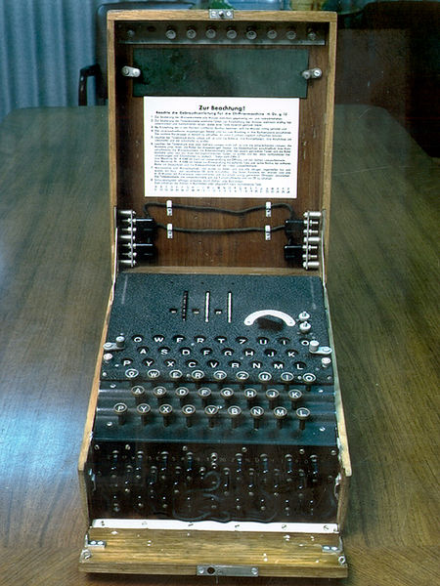
Şekil.129.(Eniqmamaşını — İkincidünya müharibəsində şifrələnmə üçün istifadə olunan maşın)

. Kriptoqrafiya — yunanca Κρυπτός (gizli) və Γραφος (yazı) sözlərindən yaranmışdır
Müasir kriptoqrafiyanın predmeti informasiyanı bədniyyətlinin müəyyən əməllərindən mühafizə etmək üçün istifadə edilən informasiya çevirmələridir. Kriptoqrafiya konfidensiallığı, bütövlüyə nəzarəti, autentikasiyanı və müəlliflikdən imtinanın qeyri-mümkünlüyünü təmin etmək üçün tətbiq edilir. Şifrləmə proseduru adətən müəyyən kriptoqrafik alqoritmdən və açardan istifadəni nəzərdə tutur.
Kriptoqrafik alqoritm – məlumatların çevrilməsinin müəyyən üsuludur. Açar isə çevirmə üsulunu konkretləşdirir. Müasir kriptoqrafiya o prinsipdən çıxış edir ki, kriptoqrafik çevirmənin məxfiliyi yalnız açarın məxfi saxlanması ilə təmin edilməlidir. Kriptoqrafiyanın yaşını heç kim bilmir, lakin kriptoqrafiya — "gizli yazı" mənasına görə də güman etmək olar ki, yazı ilə həmyaşdır, onunla bir vaxtda meydana gəlmişdir. Yazı təxminən e.ə. 3300-cü ildə Şumerdə, e.ə. 3000-ci ildə Misirdə, e.ə. 2000-ci ildə Çində yaranmışdır. Qədim Misir əlyazmalarında dini mətnlər və tibbi reseptlər qeyri-standart heroqliflərlə şifrlənirdi. Qədim sivilizasiyaların günümüzə gəlib çatmış tarixi sənədlərində şifrlənmiş məktubun tərtib edilməsi sistemləri və üsulları haqqında məlumatlar var.
İlk kriptosistemlər artıq bizim eranın əvvəlində meydana çıxır. Məsələn, məşhur Roma sərkərdəsi Yuli Sezar (e.ə. 100–44-cü illər) öz yazışmalarında indi onun adını daşıyan şifrdən istifadə edirdi.
Simmetrik şifrləmə. Simmetrik şifrləmə üsulunda eyni açar (gizli saxlanılan) həm məlumatı şifrləmək, həm də deşifrləmək üçün istifadə olunur. Olduqca effektiv (sürətli və etibarlı) simmetrik şifrləmə metodları var. Simmetrik şifrləmə alqoritmlərindən DES, 3-DES, IDEA, FEAL, Skipcack, RC2, RC4, RC5, CAST, Blowfish kimi blok şifrləri və bir sıra axın şifrləri (RC4, A5) daha geniş istifadə olunur.
Əsas nöqsanı: məxfi açar həm göndərənə, həm də alana məlum olmalıdır. Bu bir tərəfdən məxfi açarların tam məxfi kanalla göndərilməsi problemini yaradır. Digər tərəfdən alan tərəf şifrlənmiş və deşifrlənmiş məlumatın varlığı əsasında bu məlumatı konkret göndərəndən almasını sübut edə bilməz. Çünki belə məlumatı o özü də yarada bilər.
Asimmetrik şifrləmə. Asimmetrik kriptoqrafiyada iki açardan istifadə olunur. Onlardan biri açıq açar (sahibinin ünvanı ilə birlikdə nəşr oluna bilər) şifrləmə üçün istifadə olunur, digəri gizli açar (yalnız alana məlum) deşifrləmə üçün istifadə olunur. Rəqəmsal imza alqoritmlərində gizli açar şifrləmə, açıq açar isə deşifrləmə üçün istifadə edilir. Açıq açara görə uyğun gizli açarın tapılması çox böyük həcmdə hesablamalar tələb edir, hesablama texnikasının hazırki inkişaf səviyyəsində bu məsələ qeyri-mümkün hesab edilir. Asimmetrik şifrləmə alqoritmlərinə misal olaraq RSA, ElGamal, Şnorr və s. alqoritmlərini göstərmək olar.
Əsas nöqsanı sürətin aşağı olmasıdır. Buna görə onlar simmetrik metodlarla birgə işlədilir. Məsələn, açarların göndərilməsi məsələsini həll etmək üçün əvvəlcə məlumat təsadüfi açarla simmetrik metodla şifrlənir, sonra həmin təsadüfi açarı alan tərəfin açıq asimmetrik açarı ilə şifrləyirlər, bundan sonra məlumat və şifrlənmiş açar şəbəkə ilə ötürülür.
Asimmetrik metodlardan istifadə etdikdə, (istifadəçi, açıq açar) cütünün həqiqiliyinə zəmanət tələb olunur. Bu məsələnin həlli üçün rəqəmsal sertifikatdan istifadə edilir. Rəqəmsal sertifikat xüsusi sertifikasiya mərkəzləri tərəfindən verilir. Rəqəmsal sertifikatda aşağıdakı verilənlər olur: sertifikatın seriya nömrəsi; sertifikatın sahibinin adı; sertifikatın sahibinin açıq açarı; sertifikatın fəaliyyət müddəti; elektron imza alqoritminin identifikatoru; sertifikasiya mərkəzinin adı və s. Sertifikat onu verən sertifikasiya mərkəzinin rəqəmsal imzası ilə təsdiq edilir.
Bütövlüyə nəzarət üçün kriptoqrafik heş-funksiyalar istifadə edilir. Heş-funksiya adətən müəyyən alqoritm şəklində realizə edilir, belə alqoritm ixtiyari uzunluqlu məlumat üçün uzunluğu sabit heş-kod hesablamağa imkan verir. Praktikada 128 bit və daha artıq uzunluqda heş-kod generasiya edən heş-funksiyalardan istifadə edilir.
Heş-funksiyanın xassələri elədir ki, onun köməyi ilə alınan heş-kod məlumatla "möhkəm" bağlı olur. Məlumatın hətta bir biti dəyişdikdə belə heş-kodun bitlərinin yarısı dəyişir. Heş-funksiyaya misal olaraq MD2, MD4, MD5, RIPEMD, SHA1 və s. alqoritmlərini göstərmək olar.
Misal. ‘1234567890’ sətri üçün SHA1 heş-funksiya alqoritminin hesabladığı heş-kod 16-lıq say sistemində 01B307ACBA4F54F55AAFC33BB06BBBF6CA803E9A simvollar ardıcıllığıdır.

Kriptoqrafiyanın tətbiqi sahəsində dünya ölkələrinin təcrübəsi.
Elektron Gizlilik İnformasiya Mərkəzi (Electronic Privacy Information Center, EPIC) 1998-ci ildə əksər dünya ölkələrində kriptoqrafiya sahəsində milli siyasət və qanunvericiliyin vəziyyəti barəsində hesabat hazırlamışdı. Bu hesabatda ölkələr qəbul etdikləri və həyata keçirdikləri kriptoqrafiyaya nəzarət siyasətinin xarakterindən asılı olaraq yaşıl, sarı və qırmızı rənglə şərti işarələnmiş üç qrupa bölünüb:
- yaşıl qrup – kriptoqrafiyanın tətbiqini praktiki olaraq məhdudlaşdırmayan ölkələr;
- sarı qrup – ölkə daxilində kriptoqrafiyanın tətbiqi və ikili təyinatlı proqram vasitələrinin ixracına müəyyən nəzarəti həyata keçirmək niyyətində olan ölkələr:
- qırmızı qrup – kriptoqrafiyaya və ölkə daxilində onun tətbiqinə nəzarət edən ölkələr.
Hesabatın analizi göstərir ki, hazırda dünya ölkələrinin əksəriyyətində kriptoqrafiyanın tətbiqinə nəzarət yoxdur, informasiyanın kriptoqrafik mühafizəsi vasitələri hər hansı məhdudiyyət olmadan istehsal oluna, istifadə edilə və satıla bilər (yaşıl qrup). Kriptoqrafiya vasitələrinin tətbiqinə ciddi nəzarət edilən qırmızı qrupa Belarus, Çin, İsrail, Pakistan, Rusiya və Sinqapur daxildir. Yeni nəzarət tədbirlərinin tətbiqini nəzərdən keçirən ölkələr ABŞ, Hindistan və Cənubi Koreyadır. Bununla yanaşı, hazırda ABŞ müxtəlif ölkələrdə tətbiq edilən kriptoqrafik açarlara beynəlxalq nəzarətin həyata keçirilməsini və bu açarların Braziliya, Sinqapur və Cənubi Afrika Respublikası kimi ölkələrə verilməsini təklif edir. Kriptoqrafiya siyasətinin əsas prinsipləri İqtisadi Əməkdaşlıq və İnkişaf Təşkilatı (İƏİT) kriptoqrafik mühafizə vasitələrindən istifadəyə nəzarətin zəifləməsi ilə bağlı beynəlxalq səviyyədə müşahidə edilən tendensiyaya əsaslanaraq, 1997-ci ildə "Kriptoqrafiya sahəsində siyasətin əsas prinsipləri"ni qəbul etdi. Prinsiplər baxılan məsələdə dövlətin və fərdlərin maraqları arasında kompromis tapmağa yönəlmişdi. Hökumətlərə tövsiyə olunurdu ki, şəxsi həyatın toxunulmazlığı hüququna hörmətlə yanaşaraq, milli təhlükəsizlik və hüquq-mühafizə orqanlarının maraqlarını nəzərə alaraq, biznes əməliyyatlarını qorumaq üçün də kriptoqrafiyadan istifadəyə kömək etsinlər. Əsas prinsiplər aşağıdakıları əhatə edir:
- Kriptoqrafik metodlara etimad. Kriptoqrafik metodlar informasiya və kommunikasiya sistemlərinin istifadəsində etimad yaratmaq üçün etibarlı olmalıdır.
- Kriptoqrafik metodların seçilməsi. İstifadəçilərin qüvvədə olan qanuna uyğun hər hansı kriptoqrafik metodu seçmək hüququ olmalıdır.
- Kriptoqrafik metodların istifadəçilərin tələbatı əsasında işlənilməsi. Kriptoqrafik metodlar fərdlərin, biznes sektorunun və dövlətin ehtiyacları, tələbatı və məsuliyyəti əsasında inkişaf etdirilməlidir.
- Kriptoqrafik metodlar üçün standartlar. Milli və beynəlxalq səviyyədə kriptoqrafik metodlar üçün texniki standartlar, meyarlar və protokollar işlənilməli və qəbul edilməlidir.
- Şəxsi həyatın toxunulmazlığı və fərdi məlumatların qorunması. Milli kriptoqrafiya siyasətində və kriptoqrafik metodların reallaşdırılması və istifadəsində yazışmaların gizliliyi və fərdi məlumatların qorunması da daxil olmaqla, əsas insan hüquqlarına hörmət edilməlidir.
- Qanun əsasında giriş. Milli kriptoqrafiya siyasəti qanun əsasında açıq mətnə, kriptoqrafik açarlara və ya şifrlənmiş məlumatlara girişə icazə verə bilər. Belə siyasət bu Prinsiplərdə öz əksini tapan digər prinsiplərə mümkün dərəcədə uyğun olmalıdır.
- Məsuliyyət. Müqavilə və ya qanunvericiliklə müəyyən edilməsindən asılı olmayaraq, kriptoqrafik xidmətlər təklif edən, kriptoqrafik açarları saxlayan və ya istifadə edən şəxslərin və ya təşkilatların məsuliyyəti aydın şəkildə ifadə edilməlidir.
- Beynəlxalq əməkdaşlıq. Hökumətlər kriptoqrafiya siyasətlərini koordinasiya etmək üçün əməkdaşlıq etməlidirlər. Bu əməkdaşlığın bir hissəsi kimi, hökumətlər kriptoqrafiya siyasəti adından ticarətə əsassız maneələr yaradılmasının qarşısını almalı və ya maneələri aradan qaldırmalıdırlar.
Kriptoqrafiyada şifrələnmənin 2 əsas üsulu var: simmetrik və asimmetrik.
- Simmetrik şifrləmə üsulunda eyni açar (gizli saxlanılan) həm məlumatı şifrləmək, həm də deşifrləmək üçün istifadə olunur.
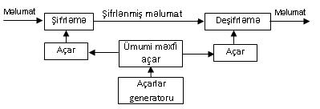
- Asimmetrik kriptoqrafiyada iki açardan istifadə olunur. Onlardan biri açıq açar (sahibinin ünvanı ilə birlikdə nəşr oluna bilər) şifrləmə üçün istifadə olunur, digəri gizli açar (yalnız alana məlum) deşifrləmə üçün istifadə olunur. Rəqəmsal imza alqoritmlərində gizli açar şifrləmə, açıq açar isə deşifrləmə üçün istifadə edilir.
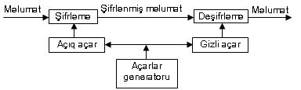

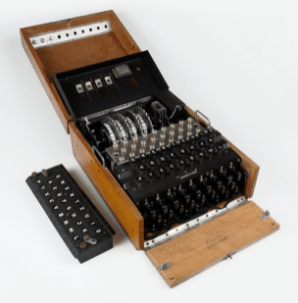
Şekil.130.(enqima)
Kriptovalyutalar rəqəmsal mübadilə vasitələridir. Hansı ki, kriptoqrafiyanı tətbiq edir və əməliyyat məlumatlarını paylaşaraq təhlükəsiz, gizli,nəzarət oluna bilən və potensial olaraq sabit olan pul sistemini yaradır.
Kriptovalyutalar öz adını kriptoqrafiyanın tətbiq olunmasından alıblar. Kriptoqrafiya əsasən təhlükəsiz və şəxsi bir mesaj göndərmək niyyəti ilə edilən əməliyyatları, həmçinin məlumat təhlükəsizliyi və identifikasiyası kimi əməliyyatlar üçün də məlumat şifrələməyin üsullarını öyrədir. Hər iki kəlmənin başlığında istifadə olunan “kripto” sözü Yunan dilində olan “kruptos” sözündən yaranıb və mənası “sir” deməkdir. Kriptovalyulatlar kriptoqraflar tərəfindən həm senzuraya, həm də fırıldaqçılığa davamlı olan rəqəmsal pul vahidi sistemini yaratmaq üçün inkişaf etdirilmiş bir çox texnologiyaları və nəzəriyyələri özündə cəmləyir.

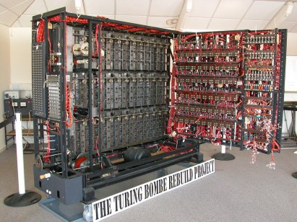

Şekil.131.

Bölmə III. Imzalar.
§ 3.1. Rəqəm imzası sxemləri.
Rəqəmsal imza elektron imzanın növlərindən biridir, müəllifin identifikasiyasından savayı bir neçə əlavə funksiyanı həyata keçirir. Rəqəmsal imza adətən asimmetrik kriptoqrafiyaya əsaslanır.


Şekil.132.
Elektron İmza
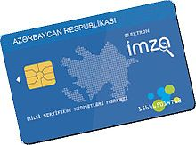

Şekil.133.
Sekil .Azərbaycanda tətbiq olunan ilk rəqəmsal imza kartı
Yəni, rəqəmsal imza – göndərilən məlumatı yoxlamaqla onun həqiqiliyinin müəyyənləşdirilməsini və sənədin imzalandıqdan sonra dəyişdirilmədiyinə zəmanəti təmin edən unikal elektron identifikator. Rəqəmsal imza şəxsi şifrdir və onun açarı yalnız imza sahibinə məlumdur. Rəqəmsal imza üsullarında çox zaman açıq açarlı şifrləmə alqoritmlərindən istifadə olunur, ancaq bir az fərqli şəkildə. Başqa sözlə, rəqəmsal imza üsullarında şifrləmə üçün gizli açardan (PRIVATE KEY), deşifrləmə üçün isə açıq açardan (PUBLIC KEY) istifadə olunur. Gizli açar elə açara deyilir ki, gizli yazışma aparan iki abonent qabaqcadan onu bir-birlərinə verirlər (bildirirlər). Həm şifrləmə, həm də deşifrləmə bu vahid açar vasitəsilə aparılır. Gizli yazışmada əsas məsələ bu açarı üçüncü şəxslərdən gizli saxlamaqdır.
Rəqəmsal imza konkret məlumata (mətnə, fayla və ya ixtiyari uzunluqlu istənilən bitlər yığınına) əlavə olunan və aşağıdakı funksiyaları təmin etməyə imkan verən sabit uzunluqlu informasiya blokudur:
- məlumatın müəllifinin identifikasiyası və autentikasiyası;
- məlumatın bütövlüyünə nəzarət;
- məlumatın müəllifliyindən imtinanın qeyri-mümkünlüyünə zəmanət.

İş prinsipi
Açıq açarlı kriptoqrafiya əsasında rəqəmsal imzanın iş prinsipinə baxaq. Tutaq ki, hər hansı A istifadəçisi müəyyən məlumatı imzalamalıdır. Bunun üçün o, heş-funksiyanın köməyi ilə bu məlumatın heş-kodunu hesablayır və onu özünün gizli açarı ilə şifrləyir. Şifrlənmiş heş-kod məlumata əlavə edilir. Beləliklə, məlumatın rəqəmsal imzası alınır.
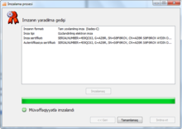

Şekil.134.
Elektron imza proqramı
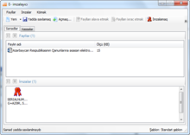
Şekil.135.

Elektron imza proqramı
Sistemin istənilən iştirakçısı imzalanmış sənədi aldıqda A istifadəçisinin imzasını yoxlaya bilər. Bunun üçün o, heş-funksiyanın köməyi ilə alınmış məlumatın heş-kodunu yaradır. Sonra məlumata birləşdirilmiş şifrlənmiş heş-kodu A istifadəçisinin açıq açarı ilə deşifrə edir və alınmış deşifrə edilmiş heş-kodu özünün yaratdığı heş-kodla müqayisə edir. Onlar üst-üstə düşürlərsə, imza həqiqi hesab olunur. Əks halda imza rədd olunur. Gizli açar yalnız A istifadəçisinə məxsus olduğundan aydındır ki, məlumatı da yalnız o imzalaya bilərdi.^{[1]}
Rəqəmsal imzanın olması, göndərilən məlumatın həqiqiliyinin imza sahibi tərəfindən təsdiq olunduğunu bildirir. Əgər rəqəmsal imza ilə təsdiq olunmuş sənəd almısınızsa, onda şifri açmaq üçün imzanın sahibinin sizə vermiş olduğu açıq açar gərəkdir. Bəs, almış olduğunuz açıq açarın həqiqətən imzanın sahibinə məxsus olmasına necə əmin olmalı? Burada rəqəmsal sertifikat köməyə gəlir. Rəqəmsal sertifikat səlahiyyətli orqan tərəfindən imzalanmış elə məlumatdır ki, orada açıq açarın gerçəkdən imza sahibinə aid olması və deşifrləmə məqsədilə istifadə oluna bilməsi təsdiqlənir.
Elektron rəqəm imzası. Elektron imzanın növlərindən biridir, asimmetrik şifrələməyə əsaslanan texnologiyadan ibarətdir. Rəqəm imzası konkret məlumata ( , və ya ixtiyari uzunluqlu istənilən bitlər yığımına) əlavə olunan və xüsusi: məlumatın identifikasiyası və autentikasiyası; bütövlüyünün təsdiqi (sanksiyasız dəyişilmələrin yoxluğu); müəllifliyindən imtinanın qeyri-mümkünlüyünə zəmanət kimi şərtləri təmin etməyə imkan verən qeyd olunmuş (sabit) uzunluqlu blokudur.
Fiziki şəxsin əllə yazılmış imzasının analoqu olub, bağlı açarından istifadə etməklə elektron verilənlərin kriptoqrafik dəyişmə nəticəsində simvollar ardıcıllığı kimi təsvir edilir. Bağlı açarı açıq açar istifadəçisinin tamlığını və dəyişməzliyini təyin etməyə şərait yaradır.
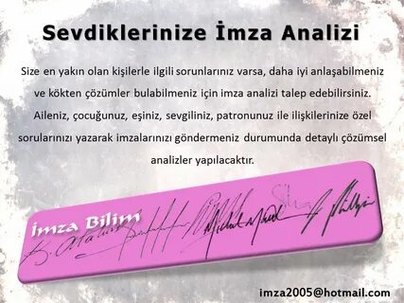

Şekil.136.

Elektron imza ideyası xeyli əvvəllər, 70-80-cı illərdə ortaya çıxıb.Problemin mahiyyəti ondan ibarət idi ki, nə cür etmək olar ki, elektron formada olan hansısa informasiyanın doğurdan da konkret bir şəxs tərəfindən hazırlanmasını sübut etmək mümkün olsun.Xüsusən də 3-cü tərəfə, məsələn məhkəməyə sübut etmək mümkün olsun ki, elektron sənəd məhz konkret şəxs tərəfindən hazırlanıb və imzalanıb. Nə cür arxayın olmaq olar ki, elektron poçt vasitəsilə alınmış məktubun, doğurdan da «yolda» mahiyyəti dəyişməyib ,məhz «filankəs» göndərib, imza da onunkudur.


Şekil.137.
Məlumdur ki, hər bir adi sənəd əsasən aşağıdakı hissələrdən ibarətdir.
1. sənədin mahiyyəti ( informasiya hissəsi )
2. sənədin rekvizitləri ( tarix, ünvan və s.)
3. sənədin daşıyıçısı ( kağız ).
Hər bir adi sənədin həqiqiliyinin aşkara çixarılması o deməkdir ki, sənəd imzalandıqdan sona dəyişilməyib və sənəd konkret şəxs tərəfindən imzalanıb.
Adi halda, yəni kağız formasında olan sənədin kiməsə məxsus olmasını, həqiqiliyini sübut etmək üçün, aydındır ki, o adi formada imzalanır. Lazım gələrsə imza notarius qaydasında təsdiq də edilir. Təbii ki, kağız üzərində. Bu prosesdə vətəndaş birbaşa iştirak edir. İmzasının formasını da qabaqcadan qeydiyyatdan keçirir - pasport aldıqda. Adi sənəd və onun kopiyası fərqli xüsusiyyətlərə malikdir. 
Şekil.138.

Elektron formalı sənəddə isə məsələ bir qədər başqa cürdür. Aydındır ki, kağız formalı sənəd öz daşıyıçısı ilə ( kağızla ) qırılmaz sürətdə bağlıdır. Elektron sənədin isə ən özəl xüsusiyyəti ondan ibarətdir ki, o, öz daşıyıçısı ilə birbaşa bağlı deyil. Elektron sənəd, tutaq ki, fayl, müxtəlif daşıyıcılarda - disketdə, kompakt diskdə , kompüterin yaddaşında, hansısa anda, hətta siqnal şəklində ola bilər.
Elektron sənədin 2-ci özəl xüsusiyyəti ondan ibarətdir ki, onun əsli- orijinalı həmin sənədin surəti ( kopiyası ) ilə eyni xüsusiyyətə malikdir.
Buradan belə qənaətə gəlmək olar ki, hər bir elektron sənədin həqiqiliyini sübut etmək üçün ona hökmən nəsə əlavə, köməkçi informasiya qoşulmalı, və o, elektron sənədin daşıyıçısına bağlı olmamalıdır. Özü də bu əlavə edilmiş informasiya və sənədin məzmunu ayrılmaz sürətdə bir-biri ilə bağlı olmalıdır. Məhz bu əlavə edilmiş informasiya elektron imza adlanır. Bir qədər ümumiləşdirib desək, elektron İmza - hansısa faylı əlavə unikal bir faylla təhciz etmək üçün yaradılan alqoritmdir. Elektron İmzanı iki alqoritm birləşdirir : imzanı yaradan ( « qapalı açar» ) və onu oxuyan( «açıq açar» ) . İmza yaradan alqoritm-«qanalı açar» vasitəsilə vətəndaş sənədin mahiyyətinə uyğun olan bir fayl yaradır. «Qapalı açar» unikaldır, yalnız onun vasitəsilə imza yaratmaq olar. Onu da təbii ki, gizli saxlayırlar.
Müxtəlif fiziki və hüquqi şəxslərə məxsus «açıq açarlar» ( diqqət yetirin, qapalı deyil,«açıq açar» lar ! ) bir baza kimi müəyyən qurumlarda saxlanılır. Bu bir fəaliyyət növüdür ki, onlar da Qeydiyyat qurumu ( və ya Provayder ) adlanır. İmza sahibləri öz «açıq açar» larını bu qurumlara bildirməyə borcludurlar. Elektron məktub alan şəxslər məhz bu qurumlara müraciət etməklə ( təbii ki, İnternet və digər şəbəkələr vasitəsilə), həmçinin özləri müxtəlif proqramlar vasitəsilə «açıq açarın» müvafiq «qapalı açara» uyğunluğunu yoxlayırlar.
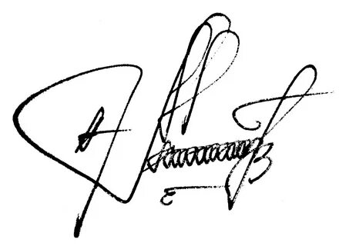
Şekil.139.
Deməli, açıq sistemdə hərəkət edən informasiyanın, əsil elektron sənəd (hüquqi sənəd) hesab edilməsi üçün onunla birlikdə digər bir fayl da hərəkət etməlidir.Qapalı sistemlərdə bu funksiyasını həmin sistemin sahibinin müəyyənləşdirdiyi şərtlər (parollar, protokollar və s.) yerinə yetirir.
Deməli, adi sənədləşmədə imzalama prosesini vətəndaş həyata keçirir. Elektron sənədləşmədə isə imzalamanı, eləcədə onun yoxlanılmasını hansısa kompüter proqramları həyata keçirir. Bir sözlə, vətəndaş proqrama-kompyuterə inanmağa məcburdur.
Bəs dünyada elektron imzaya maraq nədir?. Birinci ən əsas səbəb kimi, ani bir zamanda hüquqi münasibətlər yaratmağa imkan verən ucuz mexanizmi göstərmək olar. Və bu mexanizmin indiki qloballaşma dövründə heç bir sərhəd tanımaması da kifayət qədər ciddi arqumentdir. Təsəvvür edin ki, azərbaycanda əyləşmiş bir hüquqi və ya fiziki subyekt bir andaca dünyanın istənilən yerində ola subyektlə hüquqi münasibətlər yaradır. Məhz bunun nəticəsidir ki, Almaniyada, ABŞ-da və digər inkişaf etmiş ölkələrdə elektron ticarət dövriyyəsi milyardlarla ölçülür.
Deməli, elektron imza məsələsində əsas problem, yuxarıda qeyd olunan alqoritmin (imza yaratma vasitəsinin) sirrinin dayanıqlığıdır.Ümumiyyətlə, virtual iqtisaqiyyatın 1 №-li Problemi hesab edilən bu poblemin həlli Elektron imza və Elektron sənədləşmə haqqında , həmçinin Elektron ticarət haqqında Qanunlarla tənzimlənir.


Şekil.140.
İndi isə bəs Azərbaycanda bu problem nə yerdədir.
Bundan sonra müəyyən sənədi imzalamaq üçün məsafələr qət etməyə, başqa qitəyə, ölkəyə və ya şəhərə getmək lazım olmayacaq. Bu ildən etibarən əl imzasının istifadə olunduğu sahələrdə artıq rahatlıqla elektron imzadan istifadə ediləcək. Bu imzanın tətbiqi vaxta, müəyyən resurslara qənaət, distant təhsilin, elektron xidmətlərin, elektron kommersiyanın inkişafına, müxtəlif biznes proseslərinin sürətləndirilməsinə, məsafələrin qısaldılmasına imkan verəcək. Məsələn, ali məktəblərə sənəd qəbulu internet vasitəsilə aparılsa da, bu imzanın tətbiqinin ləngiməsi üzündən abituriyentlər ərizələrini təsdiqləmək üçün təkrar qəbul komissiyalarına üz tuturdular. Elektron imza mexanizminin işə düşməsi isə bu prosesdə rahatlığı təmin etməklə yanaşı, mərhələləri də qısaldacaq. Rabitə və İnformasiya Texnologiyaları Nazirliyindən bildirilib ki, artıq adıçəkilən imzanın tətbiqi məqsədilə Milli Sertifikat Xidmətləri Mərkəzinin yaradılması işləri başa çatmaqdadır. Mərkəzin fəaliyyətindən sonra elektron imza ilə bağlı İD kartları dövlət hakimiyyəti orqanlarına, hüquqi və fiziki şəxslərə paylanılacaq.

Şekil.141.
Gözlənilən təhlükələr.
Alimlərin fikrincə, elektron imza insanın müxtəlif informasiya sistemlərində autentifikasiyası- həqiqiliyinin, kimliyinin düzgün təyin edilməsi üçün istifadə edilir. Amma real praktikada müəllifi təyin etməklə yanaşı, başqa funksiyalara da ehtiyac var. Çünki burada da müəyyən təhlükələrin olması versiyaları nəzərdən keçirilir. Məsələn, elektron məktub kommunikasiya şəbəkəsində ötürülərkən ona icazəsiz dəyişikliklər edilə və ya məktub, müəllifin xəbəri olmadan onun adından göndərilə bilər. Belə təhlükələrin qarşısını almaq üçün elektron imzadan əlavə funksiyalar da tələb edilir. 
Şekil.142.
O, imzadan boyun qaçırmağın qeyri-mümkünlüyünə, göndərilən məktubun tamlığının təmin olunmasına, elektron məlumatın yalnız imzanın məxsus olduğu şəxs tərəfindən göndərilməsinə zəmanət verməlidir. Elektron imzanın daha geniş yayılmış növü isə riyazi alqaritmlərə əsaslanan rəqəmsal imzadır: "Bu imza bizim qanunvericilikdə gücləndirilmiş elektron imza adlanır. Rəqəmsal imzanı həyata keçirmək üçün iki açar tələb olunur-açıq açar, gizli açar". Gizli açarın məxfiliyi hər vasitə ilə qorunmalı, yalnız imzalayan şəxsə məlum və məxsus olmalıdır: "Çünki bu açar ələ keçirilsə, sahibinin adından imzadan istifadə edə bilərlər. Açıq açar isə qarşı tərəfin imzanı yoxlaması üçündür və o, imzanı yoxlayan şəxslərə əvvəlcədən məlum olmalıdır". Bunun üçün açıq açar adətən açıq mənbələrdə, kataloqlarda yerləşdirilir. Amma açıq açarı şəxsiyyəti saxtalaşdırmaqla, şəxsin adından başqası da yerləşdirə, saxta yolla imzalanmış məktubları üçüncü tərəfə göndərə bilər. Açıq kataloqdan bu açarı götürərək yoxlayan qarşı tərəf də onu düzgün qəbul edə bilər. Bu təhlükənin qarşısını almaq və açıq açarın şəxsə məxsus olduğuna zəmanət vermək üçün isə üçüncü etibarlı tərəfin - Sertifikat Xidmətləri Mərkəzinin (SXM) xidmətindən istifadə edilir: "SXM-lər həm adi vətəndaşlara, həm də dövlət təşkilatlarının əməkdaşlarına elektron imza sertifikatları verəcəklər. İstənilən adi vətəndaş bunu əldə edə bilər".

Şekil.143.

İmzanı necə yoxlamalı?
Müvafiq orqan tərəfindən SXM-nin də müəyyən tələblərə uyğunluğu yoxlanılmalı və akkreditasiya olunmalıdır: "Bizim onlara etibar etməyimiz üçün də mərkəzlər müəyyən tələbləri ödədiklərini sübut etməlidirlər. Qanunvericiliyimizdə nəzərdə tutulub ki, dövlət orqanları yalnız gücləndirilmiş elektron imzadan və akkreditasiya olunmuş SXM-dən istifadə edə bilərlər. 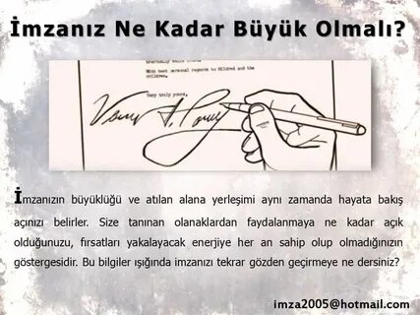
Şekil.144.

Akkreditasiya zamanı SXM-nin sertifikat vermə, onlara xidmət göstərmə siyasəti, reqlamenti, proqram, texniki təchizatı, kadr potensialı və s. yoxlanılır". Dünyada həm dövlət, həm kommersiya təşkilatı kimi fəaliyyət göstərən bu mərkəzlər açıq açarlara sertifikat verir. Sertifikat açıq açarın müəyyən şəxsə malik olduğunu göstərir. Sertifikatın istifadə məqsədləri və funksiyaları isə müxtəlifdir. O, yalnız elektron yazışmalar, elektron kommersiyada alış-verişi həyata keçirmək və ya böyük miqdarda bank əməliyyatları aparmaq üçün istifadə oluna bilər, rəsmi fnksiyanı yerinə yetirmək məqsədilə müəyyən vəzifəlilər üçün nəzərdə tutula bilər. Sertifikatların bir növü də atribut sertifikatlarıdır. Bu sertifikatda onun məxsus olduğu şəxsin rolu, vəzifəsi və s. göstərilir: "Ümumiyyətlə, sertifikat müəyyən məlumat faylıdır. Orada şəxsin adı, familiyası, onun istifadə olunduğu sahələr, onun qüvvədə olma müddəti, sertifikatda istifadə edilən alqaritmlər və digər fərdi verilənlər əks olunur".
Sertifikatların təhlükəsizliyinə gəlincə, bu tələblər də müxtəlifdir. Sertifikatlar onu verən mərkəzlərin rəsmi şəxsi tərəfindən elektron qaydada imzalanır və mərkəzin reyestrinə-verilənlər bazasına daxil edilir. İmzanı yoxlayarkən mərkəzin reyestrinə daxil olub, sertifikatın vəziyyəti barədə-onun qüvvədə olub-olmaması, kimə məxsusluğu və s. məlumatla tanış ola bilərik. SXM bu suallarla bağlı məlumatı imzanı yoxlayan tərəfə verir: "İmzadan istifadə etmək üçün çətin riyazi hesablamalar tələb olunur. Bunu əllə etmək mümkün deyil, ona görə açıq və gizli açarı generasiya etmək, gizli açarı etibarlı şəkildə qorumaq, elektron imzanı yaratmaq, imza sertifikatını saxlamaq, imzanı yoxlamaq üçün xüsusi aparat proqram vasitələrindən istifadə olunur. Tutaq ki, aparat proqram vasitəsinin köməyi ilə açıq və gizli açar cütünü generasiya etmişik, məktubu yoxlamaq üçün gizli açarımızla imzalayırıq. İmzalanmış məktubu, şəxsiyyətimizi təsdiq edən sənədləri və açıq açarı SXM-ə təqdim edirik. Orada məlumatlar tutuşdurulur, gizli açar açıq açara məxsus olarsa, bizə müəyyən müddətə müvafiq ödəniş əsasında elektron sertifikat verilir". Sertifikatın müddəti onun istifadə olunduğu sahədən, gizli açarın uzunluğundan və müəyyən təhlükəsizlik mülahizələrindən asılıdır. Sertifikat adətən 1 il, 2 və 3 il müddətinə verilir. Bu müddət ərzində müxtəlif hadisələr baş verərsə, fləşyaddaşa oxşar qurğularda saxlanan gizli açar itibsə, məxfiliyi qorunmayıbsa və s. hallarda onun fəaliyyətinin dayandırılması üçün dərhal SXM-ə məlumat verilməlidir. SXM həm qüvvədə olan, həm də qüvvədən düşmüş sertifikatların bazasını aparır və reqlamentdən asılı olaraq qüvvədən düşmüş sertifikatların siyahısını vaxtaşırı internetdə yerləşdirir. Ümumiyyətlə, imza yoxlanarkən ilk növbədə sertifikatın qüvvədə olub-olmaması dəqiqləşdirilməlidir.

Şekil.145.

Rəqəm imzası nədir?

Ümumi halda rəqəm imzası (Rİ) konkret məlumata (mətnə, fayla və ya ixtiyari uzunluqlu istənilən bitlər yığınına) əlavə olunan və aşağıdakıları təmin eiməyə imkan verən qeyd olunmuş (sabit) uzunluqlu informasiya blokudur:
- ilkin məlumatın autentikliyinin məlumatın mənbəyinin əslliyinin yoxlanması yolu ilə təsdiqi (informasiyanın sahibinin, müəllifinin, göndərənin autentifikasiyası imkanı);
- məlumatın tamlığının təsdiqi (sanksiyasız dəyişilmələrin yoxluğu);
- məlumatın müəllifliyindən imtinanın qeyri mümkünlüyünə zəmanət;
Məlumatın Rİ məlumatın özündən və yalnız imzalayan subyektə məlum olan məxfi açardan asılıdır. Bu zaman nəzərdə tutulur ki, Rİ asanlıqlı yoxlanılan olmalıdır və imzanı yoxlamaq işini hər bir kəs məxfi açara müraciət etmədən həyata keçirə bilməlidir. İmzalayan şəxsin müəyyən məlumatı imzalama faktından boyun qaçırması və ya imzanı saxtalaşdırmaq cəhdi ilə bağlı mübahisəli vəziyyət yarandıqda, üçüncü tərəfin mübahisəni həll etmək imkanı olmalıdır.
Rİ sxemini realizə etmək üçün iki alqoritm zəruridir:

Rəqəm imzasının yaradılması alqoritmi;
- Rəqəm imzasının yoxlanması alqoritmi.
Bu alqoritmlərə qoyulan başlıca tələblər məxfi açardan istifadə etmədən imzanı almaq imkanının istisna olunması və hər hansı gizli informasiya bilmədən imzanı yoxlamaq imkanına zəmanət verilməsidir.Rİ sxeminin etibarlığı aşağıdakı üç məsələnin çətinliyi ilə müəyyən olunur:
- imzanın saxtalaşdırılması, yəni verilmiş sənədin altındakı imzanın qiymətinin məxfi açarın sahibi olmayan şəxs tərəfindən tapılması;
- imza məlumatının yaradılması, yəni imzanın verilmiş qiymətinə bərabər imzaya malik heç olmasa bir məlumatın tapılması;
- məlumatın dəyişdirilməsi, yəni eyni imza qiymətinə malik iki müxtəlif məlumatın seçilməsi;
Hal-hazırda Rİ sxemlərinin yaradılması üçün bir neçə prinsipial yanaşma təklif olunub. Onları üç qrupa bölmək olar:
- açıq açarlı şifrləmə sistemləri əsasında olan sxemlər;
- xüsusi hazırlanmış imzanı yaratma və yoxlama alqoritmlərinin əsasında olan sxemlər;
- simmetrik şifrləmə sistemləri əsasında olan sxemlər.
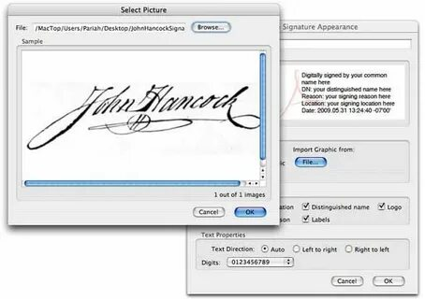
Şekil.146.
Kompüter virusu nə deməkdir? Kompüter virusu elə kiçik ölçülü proqramdır ki, o kompüterdə olan proqramları, faylları silir, sıradan çıxarır və onların üzərində arzu olunmayan əməliyyatlar aparır. Virusu olan proqramlar yoluxmuş proqramlar adlanırlar. Bu proqramlar işləməyə başlayan kimi, əvvəlcə virusu idarəedən proqramlara ötürür, sonra isə virus başqa proqramları tapıb yoluxdurur və çox ziyan verən (məsələn: faylları və onların yerləşdiyi cədvəlləri, operativ yaddaşda olan informasiyaları sıradan çıxarır) əməliyyatlar yerinə yetirir. Virus, ona lazım olan əməliyyatı aparandan sonra idarəetməni yerləşdiyi ( sıradan çıxarmaq istədiyi ) proqrama verir və həmin proqram adi qaydada işləyir və ilk baxışdan onun virusla yoluxması hiss olunmur.

Şekil.147.
Viruslarlın bəziləri ilə yoluxmuş proqramlar kompüterə daxil olandan sonra, uzun müddət (daha doğrusu sistem yenidən yüklənənə qədər) yaddaşda qalır və ziyan verən əməliyyatlar yerinə yetirir. Virus proqramları, bütün əməliyyatları çox sürətlə və heç bir xəbərdarlıq edilmədən (məlumat verilmədən) elə formada yerinə yetirir ki, istifadəçi kompüterdə baş verən qeyri – adiliyi demək olar başa düşmür. Kompüterdə çox sayda proqramları sıradan çıxarmayınca, virusun varlığı ola bilər hiss olunmasın. Lakin o kompüterdə uzun müddət qalarsa orada qəribə, aydın olmayan vəziyyətlər əmələ gətirər. Məsələn:
- Bəzi proqramlar ya ümumiyyətlə işləmir və ya səhv işləməyə başlayır;
- Ekranda başa düşülməyən məlumatlar və simvollar görünməyə başlayır;
- Kompüterdə işləmək vaxt etibarı ilə çox çətinləşir, yəni maşın ləng işləyir.
- Bəzi fayllar sıradan çıxır və s.

Şekil.148.
Bu zaman sizin istifadə etdiyiniz bir çox proqramlar yoluxmuş, bəzi fayllar və disklər sıradan çıxmış olur. Nəticədə isə sizin kompüterdəki yoluxmuş proqramlar, yəni viruslar disket və lokal şəbəkə vasitəsi ilə iş yoldaşlarınızın, dostlarınızın kompüterlərinə keçə bilir.Bəzi viruslar əvvəlcə çox sayda proqramları və diskləri yoluxdurur, sonra isə onlara daha böyük ziyan vurmağa başlayır. Məsələn: kompüterin vinçesterini (sərt, bərk diskini) formatlaşdırır.Beləliklə, əgər virusdan mühafizə olunmağa vaxtında ölçü götürülməsə, kompüterin yoluxmasının nəticəsi çox ciddi olar. Virus proqramının aşkar edilməməsi üçün həmin proqram kiçik həcmli olmalıdır. Ona görə də bu proqramlar Assembler dilində yüksək təcrübəyə malik olan proqramçılar tərəfindən yazılır.
Virusla yoluxmuş və sıradan çıxmış fayllar: Virus kompüterdə olan istənilən faylı sıradan çıxara bilər. Bəzi viruslar isə proqramları və faylları yoluxdurur, onların içinə daxil olur, müəyyən müddətdən sonra fəaliyyətə başlayırlar. Proqramların və sənədlərin mətnləri, verilənlər bazasının informasiya faylları və s. fayllar virus vasitəsi ilə yoluxa bilməz, onlar ancaq sırıdan çıxa bilər. Kompüterlərdə .COM və .EXEC fayllarının virusla yoluxmasına daha tez-tez təsadüf olunur. Kompüterləri bəzən də disketin yüklənmə sektorundan keçmiş viruslar yoluxdurur.
Kompüter viruslarından mühafizə üsulları: Viruslardan mühafizə üçün aşağıdakı metodlardan istifadə olunur:
1. İnformasiyaların mühafizəsinin ümumi vasitələri;
2. Virusla yoluxmanın etimalını azaldan profilaktik ölçülər;
3.Virusdan mühafizə üçün xüsusi proqramlar.
İnformasiya mühafizəsinin ümumi vasitələrinin, həm informasiyaları virusdan mühafizə etməsi, həm də aşağıdakı iki müxtəlif sərfəli cəhəti var:
- İnformasiyaların surətini çıxarmaq;
- İnformasiyaların kənar şəxslər tərəfindən istifadəsinin qarşısını almaq.
İnformasiya mühafizəsinin ümumi vasitələri kompüterləri viruslardan qorumağın əsasını təşkil etməyinə baxmayaraq, virusdan qorunmaq üçün kifayyət deyil. Bunun üçün xüsusi proqramların olması zəruridir və həmin proqramlar aşağıda göstərilmişdir.

Şekil.149.
Detektor və doktor, vaksin, revizor, filtr proqramları.
Bu proqramların əksəriyyəti yoluxmuş faylları ləğv etmə rejimində fəaliyyət göstərir. Bəzi detektor proqramları ancaq bir versiyalı, bəziləri isə bir neçə versiyali virusu ləğv edir. Detektordan fərqli olaraq doktor proqramları yoluxmuş faylları ilkin vəziyyətində zərərsizləşdirir. Bu proqramın çatışmayan cəhəti, onun faylları ancaq bir tip virusdan müalicə etməsi və bəzən də bu müalicəni düzgün aparmamasıdır. Revizor proqramları əvvəlcə proqramları və faylları öyrənir, yadda saxlayır, sonra ilkin vəziyyətləri ilə müqayisə edib, onların uyğun olmayan cəhətləri həqqında istifadəçiyə məlumat verir. Filtr proqramları həmişə kompüterin yaddaşında yerləşir və yerinə yetirilə bilən bütün əməliyyatlar haqqında istifadəçiyə məlumat verir. İstifadəçi isə öz növbəsində bu əməliyyatların yerinə yetirilməsinə ya icazə və ya qadağa qoya bilər. Bununla istifadəçi virusun varlığını qabaqcadan təyin edə bilir.

Şekil.150.
- Kompüterin virusla yoluxduğu zaman 4 əsas qaydaya rəayət etmək vacibdir.
- Birinci növbədə bu məsələnin həllində tələsmək lazım deyil. Düşünülməmiş hərəkət faylın bir hissəsini itirilməylə deyil, (hansı ki, onu bərpa etmək mümkün olardı), hətta kompüterin təkrar virusla yoluxması ilə nəticələnə bilər.
- Kompüterin söndürülməsi birinci və ən vacib addım olmalıdır. Çünki virus kompüterdə çox qaldıqca, dağıdıcı təsirini davam edir.
- Kompüterin virusla yoluxmasının və müalicəsinin bütün tiplərini, əməliyyat sisteminin yazılmaqdan mühafizə olunan disket vasitəsi ilə yüklənməsi zamanı təyin etmək mümkündür. Bunun üçün, yalnız yazılmaqdan mühafizə olunan disketlərdə saxlanılan .EXE və .COM timpli proqramlardan istifadə etmək olar.
- Əgər siz kompüteri müalicə etməyə qadir deyilsinizsə, onda bu sahədə təcrübəsi olan yoldaşlarınızdan kömək istəyin.
Sizin illər ərzində gördüyünüz işin nəticəsini bir virus çox az zamanda məhv edə bilər. Ona görə də informasiyaları (kompüterləri) viruslardan mühafizə etmək üçün yüksək səviyyəli antivirus proqramlarından istifadə etmək zəruridir.
Beləliklə, Antivirus Sizin faylların virusla yaluxmasını tez təyin edən proqramdır. Siz yoxlamaq istədiyiniz fayl qeyd olunduqdan sonra, kompüterdən xüsusi “sanitar” serverə yüklənir və ən yüksək səviyyəli proqram olan- АнтивирусКаспер -ского proqramı vasitəsi ilə yoxlanmağa başlanır. Bu proqram hətta ən yeni virusları da nəzərdən qaçırmır. Bu proqram vasitəsi ilə ölçüsü 1 mb-dan böyük olmayan fayılları bir dəfəyə yoxlamaq mümkündür. Əgər eyni zamanda bir neçə faylı yoxlamaq lazım gələrsə, onda həmin faylları birinci növbədə (ZIP və ARC və s. ) arxivləşdirmək, sonra isə yoxlamaq lazımdır. Bu variantda da arxivin ölçüsü 1 mb-dan böyük olmamalıdır. Baş menyunun Proqramlar siyahısından Антивирус Касперского proqramını seçməklə, həmin proqramın istənilən bölməsini yerinə yetirmək olar. Qeyd edək ki, hazırda digər antivirus proqramları da mövcuddur.
Fayllarin arxivləşdirilməsi. Kompüterin istismarı zamanı müxtəlif səbəblərdən maqnit diskində informasiyaların korranması və silinməsi (itməsi) baş verir. Bu bilavasitə maqnit diskiin fiziki korranması, fayllar üzərində korretirovkaların (düzəlişlərin) düzgün aparılmaması və ya təsadüfi silinməsi, informasiyaların virus vasitəsi ilə məhv edilməsi və s. ilə əlaqədar olur. Belə vəziyyətlərdə itkilərin sayını azaltmaq üçün istifadə olunan faylların arxivləşmiş surətini çıxarmaq və fayllar dəyişdikcə, onların surətini təzələmək lazım olur. Arxivləşdirmə zamanı istifadə olunan bəzi proqramlar vasitəsi ilə faylın tutumu nə qədərdirsə surətində də bir o qədər yer tələb olunur. Bu da müəyyən bir fayl üçün bir neçə disket lazım olması probleminə (xüsusi ilə fayl həddindən böyük olanda) gətirib çıxarır. Ona görə də faylları arxivləşdirmək üçün elə xususi proqramlardan istifadə etmək lazımdır ki, həmin proqramlar həm arxiv disketlərinin tutumuna qənaət etməyə, həm də qrup şəkilində istifadə olunan faylları bir fayl kimi arxivləşdirməyə imkan versin.

Şekil.151.
Bu proqramların bəzilərini pullu, bəzilərini isə pulsuz ( “Shareware” və s.) əldə etmək mümkündür. Arxivləşdirmə zamanı fayllar sıxılmış vəziyyətdə saxlanılır.
Arxivləşmə proqramına misal olaraq WinRAR–32 tərtibli proqramını göstərmək olar. Bu proqram informasiyanı yüksək dərəcəli sıxmaq, digər arxiv faylları (CAB, ARC, LZN) ilə işləmə, özü açılan - SFX və çoxcilidli arxivlərin yaradılması, xarab olmuş arxivlərin bərpası kimi keyfiyyətlərə malikdir.Proqram baş menyunun Proqramlar bölməsindən eyni adlı WinRAR əmrini yerinə yetirməklə yüklənir. Proqramın menyu sətri 6 ədəd menyudan ibarətdir.
Fayl menyusu aşağıdakı əmrlərdən ibarətdir:
Arxivi açmaq (Открыть архив). Bu əmri yerinə yetirdikdə açılmış pəncərədə tələb olunan arxivi və qovluğu seçmək olar. Bundan sonra arxivin və qovluğun tərkibi fayl pəncərəsində əks olunacaq.

Şekil.152.
Diskin seçilməsi (Выбрать диск). Bu əmrlə menyudan cari diski seçmək mümkündür.
Qovluğun seçilməsi (Выбрат папку). Bu əmrlə açılmış pəncərədə kompüterin ağacvari qovluq strukturundan cari qovluğu seçmək olar.
Porol (Пороль).Əmr arxivləşmə porolunu müəyyən etməyə imkan verir.
Hamısııını qeyd etmək (Выделить все). Əmr cari diskin və ya qovluğun fayl siyahısındakı bütün faylları qeyd edir.
Qrunu qeyd etmək (Выделить группу)- Əmr müəyyən şablona uyğun olaraq qovluğu və faylları qeyd edir. Məsələn: açılan pəncərədə verilmiş *. DOC şablonu qovluqdakı bütün MS Word sənədlərini qeyd edəcək.

Şekil.153.
Qeyd olunmadan imtina (Снять выделение)- Bu əmr müəyyən şablona uyğun qeyd olunmuş fayl və qovluqlardan qeyd olunmanı ləğv edir.
Qeyd olunmanın inversiyası (Инвертиравать выделение)- Müəyyən şablona uyğun qeyd olunmuş fayllar və qovluqlarda qeyd olunmanı ləğv edir və əksinə digərlərini qeyd edir.
Əmrlər (Команды) menyusu. Menyu aşağıdakı əmrlərdən ibarətdir:
Fayılın arxivə əlavə edilməsi (Дабавить файл в архив). Bu əmr qeyd olunmuş faylların və ya qovluqların arxivləşməsini həyata keçirir. Əmri yerinə yetirdikdə açılmış pəncərədə arxivə ad, arxivin formatını (RAR və ya ZIP), sıxılma və yeniləşmə üsulunu, lüğətin ölçüsünü, çoxcilidli arxivlər üçün cildin həcmini (1457500 və avtomatik təyin olma (автоопре-деление)), arxivləşmə parametrlərini, ehtiyat surəti üçün parametrləri müəyyən etmək lazımdır.
Proqramda 6 sıxılma metodu nəzərdə tutulmuşdur:
1. Tez (Быстро)
2. Surətli (Скоростной)
3. Yaxşı (Хороший)
4. Maksimal (Максимальный)
5. Adi (Обычный)
6. Sıxılmadan (Сжатия)
Maksimal sıxılma üsulu yüksək dərəcəli sıxılmanı təmin edir. Lakin bu zaman sıxılma sürəti çox kiçik olur. Əksinə, sürətli üsul sürətlə sıxılmanı, lakin pis sıxılmanı təmin edir. Lüğətin ölçüsü – 64,128,256,512 və 1024 kb ola bilər. Lüğətin ölçüsü nə qədər böyük olsa sıxılma sürəti aşağı, keyfiyyəti isə yüksək olur. Əgər kompüter 16 mb operativ yaddaşa maliksə, lüğətin ölçüsünü 256 göstərmək olar.
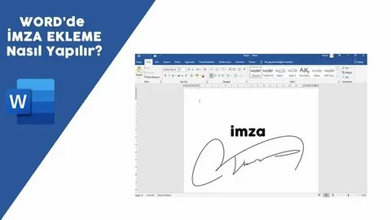
Şekil.154.
Proqramda aşağıdakı arxivləşmə parametrləri nəzərdə tutulmuşdur:
- Arxivləşmədən sonra faylı ləğv etmək (Удалить файла после архивации). Fayl arxivləşdikdən sonra avtomatik ləğv edilir.
- SFX - arxivi yaratma (Создать SFX). Özüaçılan SFX arxiv faylı yaradılır. Belə ki, bu tip arxivdə kursoru həmin faylın üzərinə qoyub, siçanın sol düyməsini sıxmaqla fayl arxivdən azad olur.
- Bütöv arxiv (Непрерывный архив). Yalnız RAR tipli arxiv bütöv arxivləşməyə məruz qalır.
- Elektron imza (Электронный подпись) Bu zaman arxivə elektron imza – müəllif, axırıncı dəfə yeniləşmə tarixi əlavə olunur.

Şekil.155.

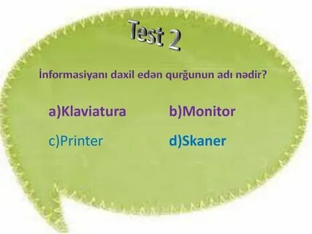



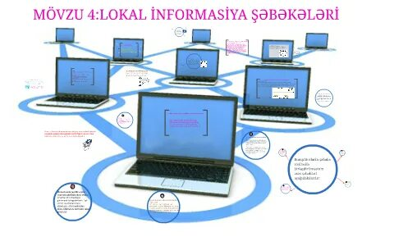
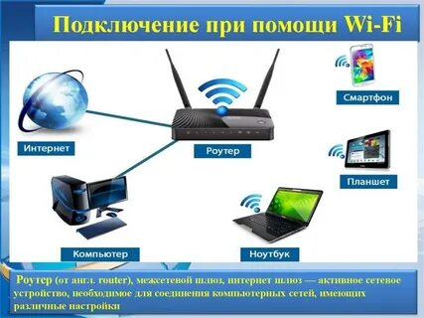

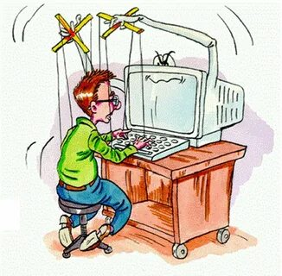



ƏDƏBİYYAT
1.Kərimov S.Q., Babanlı Ə.Y., Məmmədxanov R.Q., Vəliyev N.N., İbrahimova S,H. İnformatika üzrə rusca-ingiliscə-azərbaycanca-türkcə izahlı lüğət.-Bakı: ADNA, 2006.
2. Kərimov S.Q., Rüstəmov N.S., Həbibullayev S.B., Rəhimova Y.Q. Windows sisteminin əsasları. -Bakı, ADNA, 1999.
3.Əskərov T.M., Kərimov S.Q. Alqoritmik dillər və proqramlaşdırma.- Bakı: Maarif, 2012.
4. HopTOH n. üepcoHajıtHbifi KOMntıoTep (fmpMbi IBM H onepauHOHHas CHCTeMa MS-DOS. MocKBa, 1999
5. AxMeTOB K. Kypc MOJiojtoro öoüua, M. 2014.
6. ApTaMOHOB B.H. H ap. OCHOBM coBpeMeHHbix KoıwnbiOTepHbix rexHOJiorHH. -C.-IL: KopOHa npnHT, 1998.
7. KyApaBueB E.M. MATHCAD 8. CnMBOJibnoe n ™cııeHHoe pemeHJfe pa3HOo6pa3Hbix 3a.ua1 !. 7İMK, MocKBa, 2000.
8. rpbianoB B.H., rpbiaaoBa T.Iİ. Typ6o flacKaub 7.0,- M.-/1MK, 2008.-400 c.
9. üeÜT R- BBeaeHHe B CHCTeMbi öaə uaHHbix,-6-e H3n-K.: ünajıeıcTHKa, 2018.
10. TaymaKOB C.B., JIoMOTbKO Ü.B. Kaəbi uaHHbix.-XapbKOB: OOIIHO, 2000.
11. E4>HMOBa O., MoHceeBa M., IilaıJıpHH K).- IIpaKTHKyM no KOMiibiOTepHOH TexHOJiorHHH - MocKBa, 1997.
12. ÜHiJıopMaTHKa - yneSmiK - nou peu. H.B.MaKapoBoü-M., 1999. . 13. HHopMaTHKa - npaKTHKyM no Texııojıoran paöoTbi na KOMnbiOTepe. ITofl pea.H.B.MaKapoBoü - M. 2000.
14. MapweHKo A.H., MapnenKO JI.M. flporpaMMHpOBaHHe B cpene TURBO PASCAL 7.0. KneB-MocıcBa. 1998.
15. HoTeMKHH B.r. BBenemıe B MATLAB. MocKBa, 2000. 18. PoroB H. Windows 98.-M.: EHHOM, 1998.-160 c.
16. 9>nrypHOB B.3. IBM PC ana nojib30BaTena . KpaTKHH Kypc. M., 2017.
17. Kərimov S.Q. İnformasiya sistemləri. Bakı: Elm, 2008.- KopHeeB B.B., TapeeB A.
18.Əliquiiyev R.M., İmamverdiyev Y.M. Kriptoqrafiyanın əsasları Bakı 2006.
19. KeTKOB tO. JL, KCTKOB A. tO., LLIyjn>u M. M. K37 MATLAB 7: nporpaMMHpoBaHHe, HHCJieHHtıe Meroflu. — CI16., BXB-neTeD6vnr 2005. V yv ’
20. Kərimov S.Q. və b. Fərdi kompüterlər və proqramlaşdırma. -Bakı: . Maarif, 2019.

